Додаток до Стратегії розвитку
Самарівської міської територіальної громади на період до 2027 року
(з горизонтом планування
до 2034 року)



ПРОФІЛЬ
Самарівської міської територіальної громади
Дніпропетровської області

м. Самар – 2026

Зміст

Перелік таблиць 4
Перелік рисунків 5
Перелік скорочень 7
1 Історичний розвиток громади 9
2 Загальна характеристика та географічне розташування громади 12
2.1 Розташування та адміністративно-територіальний поділ громади 12
2.2 Характеристика Дніпропетровської області та Самарівського району 14
Дніпропетровська область 14
Самарівський район 19
3 Природний потенціал громади 22
3.1 Ландшафтні особливості рельєфу, характеристика ґрунтів та гідрологія, корисні копалини, кліматичні умови 22
Ландшафтні особливості рельєфу 22
Характеристика ґрунтів 23
Структура земельного фонду 23
Лісові масиви 25
Природно-заповідний фонд 25
Водні ресурси 26
Корисні копалини 26
Клімат 26
3.2 Екологічна ситуація 27
Поточний стан атмосферного повітря 27
Стан водних ресурсів 27
Водопостачання та водовідведення 28
Стан ґрунтів 28
Основні екологічні проблеми 28
4 Населення 31
4.1 Населення Самарівського району 31
4.2 Населення Самарівської громади 32
4.3 Прогноз чисельності населення Самарівської громади 36
4.4 Зайнятість та доходи населення 46
5 Розвиток інфраструктури 47
5.1 Соціальна інфраструктура 48
Освіта 48
Загальна середня освіта 50
Дошкільна освіта 52
Позашкільна освіта 54
Професійно-технічна освіта 54
Охорона здоров’я 55
Адміністративні послуги 58
Соціальний захист 60
Культура 63
Фізична культура та спорт 64
Публічна безпека та правопорядок 64
5.2 Житлово-комунальна, транспортна інфраструктура 65
Житловий фонд 65
Комунальна інфраструктура та інженерні мережі 66
Управління відходами 69
5.3 Транспортна інфраструктура та зв'язок 69
Дорожня система 69
Громадський транспорт 70
Залізничні перевезення 71
Річковий транспорт 71
Поштовий зв'язок 71
Мобільний зв’язок та інтернет 72
5.4 Інфраструктура торгівлі та сфери послуг 72
5.5 Туристична інфраструктура 72
6 Містобудівна документація 74
7 Економічний розвиток 80
7.1 Економічні сектори 80
7.2 Підприємницьке середовище 85
7.3 Інвестиційний потенціал громади 86
8 Фінансовий стан та бюджет територіальної громади 89
8.1 Доходи 89
8.2 Видатки 92
8.3 Порівняльний аналіз 94
9 Система органів влади 96
9.1 Структура органу місцевого самоврядування та виконавчого комітету 96
9.2 Проєктна діяльність. Участь у програмах співробітництва 100
9.3 Міжмуніципальне співробітництво. Соціальні зв'язки 101
10 Органи самоорганізації населення та громадські об'єднання 103
11 Вплив війни на громаду 106
12 Результати опитування заінтересованих сторін та оцінка потреб бенефіціарів 110
12.1 Опитування мешканців, представників бізнесу та ОМС Самарівської громади 110
12.4 Оцінка потреб бенефіціарів 110
Додаток А – Динаміка вікових груп населення Самарівської громади 112
Додаток Б – Характеристика освітніх закладів Самарівської громади 114
Додаток В – Основні характеристики автомобільних доріг місцевого значення в Самарівській громаді 117
Додаток Г – Інформація, щодо місць видалення відходів територіальної громади (згідно витягу з реєстру МВВ) 121
Додаток Д – Проєктна робота в громаді 123
Додаток Е – Звіт за результатами опитування мешканців, Самарівської громади 127
Додаток Є – Звіт за результатами опитування представників Самарівської міської ради 134

Перелік таблиць
Таблиця 2.1 – Характеристики Самарівської МТГ 13
Таблиця 2.3 – Адміністративно-територіальний устрій Самарівського району 20
Таблиця 3.1 – Характеристики рельєфу громади 22
Таблиця 3.2 – Структура земельного фонду Самарівської МТГ в розрізі категорій земель 24
Таблиця 4.1 – Чисельність наявного населення (за оцінкою) по Новомосковському району (на 1 січня; тис. осіб) 31
Таблиця 4.2 – Динаміка чисельності населенням та ВПО в громаді* 32
Таблиця 4.3 – Порівняльні демографічні показники Самарівської громади та подібних громад станом на початок 2025 року* 35
Таблиця 4.4 – Прогноз сумарного показника народжуваності в Самарівській МТГ (дітей на жінку) 42
Таблиця 4.5 – Прогноз середньої очікуваної тривалості життя при народженні в Самарівській МТГ (років) 43
Таблиця 5.1 – Порівняльні показники Самарівської громади та подібних громад станом на початок 2025 року* 48
Таблиця 5.2 – Інклюзивне навчання 50
Таблиця 5.3 – Заклади загальної середньої освіти Самарівської МТГ 50
Таблиця 5.4 – Заклади дошкільної освіти Самарівської МТГ 53
Таблиця 5.5 – Перелік та опис закладів первинної медичної допомоги 56
Таблиця 5.6 – Перелік та опис закладів стаціонарної (вторинної, третинної) медичної допомоги, утримання яких фінансується за рахунок бюджету громади 56
Таблиця 5.7 – Вразливі групи населення у громаді, 2025 р. 60
Таблиця 5.11 – Інформація щодо забезпечення прав дитини у громаді, 2025 р. 60
Таблиця 5.13 – Отримувачі адресної натуральної та грошової допомоги суб’єктів, що надають соціальні послуги, осіб 61
Таблиця 5.14 – Заклади соціального захисту і соціального обслуговування, утримання яких фінансується за рахунок бюджету громади 62
Таблиця 5.11 – Об’єкти спортивної інфраструктури громади 64
Таблиця 5.12 – Характеристика об’єктів житлово-комунального господарства громади 66
Таблиця 5.13 – Характеристики системи життєзабезпечення в ТГ 66
Таблиця 5.14 – Протяжність доріг в громаді 70
Таблиця 5.15 – Характеристика автобусних маршрутів 71
Таблиця 5.16 – Поштові відділення в громаді 71
Таблиця 5.17 – Ринки та торгова площа (станом на 01.01.2025) 72
Таблиця 6.1 – Перелік містобудівної документації Самарівської територіальної громади 75
Таблиця 7.1 – Найбільші платники ПДФО в громаді 84
Таблиця 7.2 – Динаміка підприємницької активності у громаді (2023-2025 рр.) 85
Таблиця 7.3 – Інтегральна оцінка підприємницького середовища Самарівської громади 85
Таблиця 8.1 – Найбільші платники податків в громаді 91
Таблиця 8.2 – Порівняльні фінансові показники Самарівської громади та подібних громад станом на початок 2025 року* 94
Таблиця 8.2 – Проблеми, ризики та можливі наслідки 95
Таблиця 9.1 – Штатний розпис виконавчого комітет Самарівської міської ради на 2025 рік (станом на 01.04.2025 року) 97
Таблиця 9.2 – Комунальні підприємства громади 99
Таблиця 9.3 – Партнерські міста та громади побратими Самарівської громади 101
Таблиця 10.1 – Громадські організації в громаді 103
Таблиця 12.1 – Форма щодо вивчення потреб бенефіціарів 110

Перелік рисунків
Рисунок 1.1 – Свято-Троїцький собор, м. Самар 9
Рисунок 1.2 – Самарський Пустельно-Миколаївський монастир 10
Рисунок 1.3 – Прапор територіальної громади міста Самар 11
Рисунок 1.4 – Герб територіальної громади міста Самар 11
Рисунок 2.1 – Розташування Самарівської міської територіальної громади на мапі України 12
Рисунок 2.2 – Розташування Самарівської громади в межах Дніпропетровської області 13
Рисунок 2.3 – Мінерально-сировинні ресурси Дніпропетровської області 15
Рисунок 3.1 – Карта ґрунтів громади 23
Рисунок 3.2 – Функціональне зонування території громади 24
Рисунок 3.3 – Загальна структура земельних ресурсів Самарівської МТГ 25
Рисунок 3.4 – Схема меж річкової мережі Самарівської громади 26
Рисунок 3.5 – Схема розташування промислових зон в м. Самар 29
Рисунок 4.1 – Динаміка чисельності населенням та ВПО в громаді 32
Рисунок 4.2 – Гендерна структура населення Самарівської МТГ на 01.01.2025 р. 33
Рисунок 4.3 – Динаміка чисельності чоловіків і жінок у Самарівській МТГ, тис. осіб 34
Рисунок 4.4 – Динаміка структури вікових груп громади 34
Рисунок 4.5 – Частка населення у віці 60 років і старше на початок відповідного року, Дніпропетровська область та м. Самар (Самарівська МТГ), 2001-2025, % 37
Рисунок 4.6 – Статево-вікова структура населення, м. Самар (ліва панель) та Самарівської МТГ (права панель) 37
Рисунок 4.7 – Загальні коефіцієнти народжуваності, Дніпропетровська область та м. Самар (Самарівська МТГ), 2001-2025, на 1000 осіб 38
Рисунок 4.8 – Коефіцієнти народжуваності за віком матері, м. Самар 38
Рисунок 4.9 – Сумарний показник народжуваності, Дніпропетровська область та м. Самар (Самарівська МТГ), 2001-2025, дітей на 1 жінку 39
Рисунок 4.10 – Загальні коефіцієнти смертності, Дніпропетровська область та м. Самар (Самарівська МТГ), 2001-2025, на 1000 осіб 39
Рисунок 4.11 – Середня очікувана тривалість життя при народженні, Дніпропетровська область та м. Самар (Самарівська МТГ), 2002-2020, років 40
Рисунок 4.12 – Сальдо міграції населення, м. Самар (Самарівська МТГ), 2002-2021, осіб 40
Рисунок 4.13 – Динаміка розподілу зареєстрованих ВПО за статтю, Самарівська МТГ (м. Самар), осіб 41
Рисунок 4.14 – Сальдо міграцій населення за варіантами прогнозу, Самарівська МТГ (м. Самар), 2021-2040 рр., осіб 44
Рисунок 4.15 – Чисельність населення за варіантами прогнозу, Самарівська МТГ, 2002-2041, осіб 45
Рисунок 5.1 – Динаміка кількості дітей/учнів/вихованців у закладах освіти громади 48
Рисунок 5.2 – Динаміка кількості дітей в Самарівській громаді 49
Рисунок 5.3 – Схема розміщення та показники наповненості закладів загальної середньої освіти Самарівської МТГ 51
Рисунок 5.4 – Форми навчання в закладах середньої освіти Самарівської громади (станом на початок 2026 року) 51
Рисунок 5.5 – Кількість учасників та переможців обласних етапів Всеукраїнських учнівських олімпіад 52
Рисунок 5.6 – Схема розміщення та показники наповненості закладів дошкільної освіти Самарівської МТГ 53
Рисунок 5.7 – Схема розміщення закладів дошкільної та професійно-технічної освіти Самарівської МТГ 54
Рисунок 5.8 – Схема розміщення закладів охорони здоров’я Смарівської МТГ 55
Рисунок 5.9 – Динаміка кількості надавачів та отримувачів первинної медичної
допомоги 56
Рисунок 5.10 – Динаміка кількості захворювань населення громади 58
Рисунок 5.11 – Динаміка кількості померлих мешканців громади 58
Рисунок 5.12 – Заклади культури та спорту Самарівської громади 63
Рисунок 5.13 – Візуалізація типів забудови по районах міста Самар 65
Рисунок 5.14 – Транспортна інфраструктура та мобільність громади 70
Рисунок 5.15 – Туристичні об’єкти Самарівської громади 73
Рисунок 6.1 – Проблематика з адресацією домогосподарств на території
Підгородненської ТГ 77
Рисунок 6.2 – Проблематика з адресацією домогосподарств на території Піщанської ТГ 77
Рисунок 6.3 – Проблематика з адресацією домогосподарств на території
Вільненської ТГ 78
Рисунок 6.4 – Проблематика з адресацією домогосподарств на територіях Губиниської
та Мар’янівської ТГ 78
Рисунок 7.1 – Динаміка кількості зареєстрованих суб'єктів господарювання у громаді 80
Рисунок 7.2 – Схема розташування підприємств на території громади 81
Рисунок 7.3 – Динаміка кількості працездатного населення в Самарівській громаді, осіб 82
Рисунок 7.4 – Динаміка рівня зареєстрованого безробіття в Самарівській МТГ 83
Рисунок 7.5 – Динаміка чисельності працівників найбільших роботодавців у громаді 83
Рисунок 7.6 – Динаміка кількості платників податків в громаді 84
Рисунок 8.1 – Виконання затверджених показників доходів загального фонду громади 89
Рисунок 8.2 – Структура доходів бюджету громади 90
Рисунок 8.3 – Структура місцевих податків і зборів громади 90
Рисунок 8.4 – Динаміка загальної суми сплачених податків найбільшими платниками громади, млн. грн. 92
Рисунок 8.5 – Видатки бюджету громади 92
Рисунок 8.6 – Видатки бюджету громади за І півріччя 2025 року 93
Рисунок 11.1 – Візуалізація руйнувань та об’єкти відновлення на території громади станом на початок 2025 року 107

Перелік скорочень
АЗПСМ амбулаторія загальної практики сімейної медицини
АТ акціонерне товариство
АТО антитерористична операція
БК будинок культури
ВВП валовий внутрішній продукт
ВНС водонасосна станція
ВПО внутрішньо переміщені особи
ГДК гранично допустима концентрація
ГО громадська організація
ГУ головне управління
ГУНП головне управління національної поліції
ДНЗ дошкільний навчальний заклад
ДЗК Державний земельний кадастр
ДРАЦС Державний реєстр актів цивільного стану громадян
ДСНС Державна служба з надзвичайних ситуацій
ДТП дорожньо-транспортна пригода
ДХК державна холдингова компанія
ДЮСШ дитяче-юнацька спортивна школа
ДЮФЛУ дитяче-юнацька футбольна ліга України
ЄДРПОУ Єдиний державний реєстр підприємств та організацій України
ЄП єдиний податок
ЄС Європейський союз
ЗДО заклад дошкільної освіти
ЗОШ загальноосвітня школа
ЗС захисна споруда
ЗСУ Збройні Сили України
ЗУ Закон України
КЗ комунальний заклад
КМУ Кабінет Міністрів України
КНП комунальне неприбуткове підприємство
КНС каналізаційна насосна станція
КП комунальне підприємство
КСП колективне сільськогосподарське підприємство
КУ комунальна установа
МВВ місця видалення відходів
МВС Міністерство внутрішніх справ України
МОЗ Міністерство охорони здоров’я України
МП мале підприємство
МР міська рада
МСП мале та середнє підприємництво
МТГ міська територіальна громада
НАН Національна академія наук
НВФ науково-виробнича фірма
НКС нематеріальна культурна спадщина
НМР Новомосковська міська рада
НМТЗ Новомосковський трубний завод
НСЗУ Національна служба здоров'я України
НТЗ Нижньодніпровський трубопрокатний завод
НТУ національний технологічний університет
НУ найпростіше укриття
ОДА обласна державна адміністрація
ОМС орган місцевого самоврядування
ООН Організація об’єднаних націй
ООП особливі освітні потреби
ООС операція об’єднаних сил
ОТГ об’єднана територіальна громада
ПАТ публічне акціонерне товариство
ПДФО податок на доходи фізичних осіб
ПМД первинна медична допомога
ПП приватне підприємство
ПрАТ приватне акціонерне товариство
ПРООН Програма розвитку Організації Об’єднаних Націй
ПС підстанція
ПТСР посттравматичний стресовий розлад
РВП районний відділ поліції
РЕМ регіональні електричні мережі
рф російська федерація
СЕС сонячна електростанція
СЖО складні життєві обставини
СМР Самарівська міська рада
СОТЖ Середня очікувана тривалість життя при народженні
ССЗ серцево-судинні захворювання
США Сполучені Штати Америки
ТГ територіальна громада
ТЕЦ теплоелектростанція
ТОВ товариство з обмеженою відповідальністю
ТПВ тверді побутові відходи
ТрО територіальна оборона
УЖКГ та КБ управління житлово-комунального господарства та капітального будівництва
ФАП фельдшерсько-акушерський пункт
ФГ фермерське господарство
ФОП фізична особа-підприємець
ФП фельдшерський пункт
ФСК фізкультурно-спортивний клуб
ХСК хімічне споживання кисню
ЦМЛ центральна міська лікарня
ЦНАП Центр надання адміністративних послуг
ЦНСП Центр надання соціальної підтримки
ЦПМСД центр первинної медико-санітарної допомоги
ЮО юридична особа

Історичний розвиток громади
- Глибока історична укоріненість української ідентичності. Місто має понад 450-річну історію (засноване у 1576 році) з автентично українською назвою «Самарь», що походить від річки Самари. Перейменування у 1786 році на «Новомосковськ» за наполяганням графа Потьомкіна було штучним нав'язуванням імперської топоніміки, тоді як повернення назви «Самар» у 2024 році відновлює історичну справедливість та природну ідентичність міста.
- Самар як центр збереження козацької культурної спадщини. Місто історично було центром Самарської козацької паланки (з 1734 року), тут зберігається унікальний Свято-Троїцький собор 1778 року – пам'ятник козацького бароко, та розвивався традиційний Миколаївський розпис. Це робить Самар не просто географічним пунктом, а важливим осередком української козацької культури та народних традицій.
- Сучасна актуалізація історичної пам'яті. Створення у 2020 році територіальної громади та перейменування у 2024 році відображає процес переосмислення історичної спадщини в контексті сучасних викликів. Музейні експозиції, що включають як давню історію, так і сучасну російсько-українську війну, демонструють безперервність боротьби за національну ідентичність від козацьких часів до сьогодення.

Ранній розвиток міста
Самар (попередня назва Новомосковськ) – перлина Присамар`я, місто козацької слави, місто металургів. Засноване у 1576 році на правому березі р. Самари, лівої притоки Дніпра. Перша письмова згадка про Самарь підтверджена королем польським Стефаном Баторієм і датована серпня 1576 року.
У 17 столітті на околицях та поблизу сучасного Самара запорізькі козаки заснували кілька хуторів – зимівників, а будівництво у 1672 році Самарського Пустинно-Миколаївського монастиря поклало початок масовому заселенню запорожцями земель між Старою Самарою і Самарським Пустинно-Миколаївським монастирем (рис. 1.1). Перша назва міста – Самарчик, або Новоселиця. У 1734 році місто Самарь стало центром самої численної козацької паланки – Самарської. У повідомленнях архієпископа Екатеринославського Феодосія Макаревського говориться, що назву Новомосковськ місто отримало у 1786 році. На такій назві наполягав намісник краю граф О.Потьомкін.
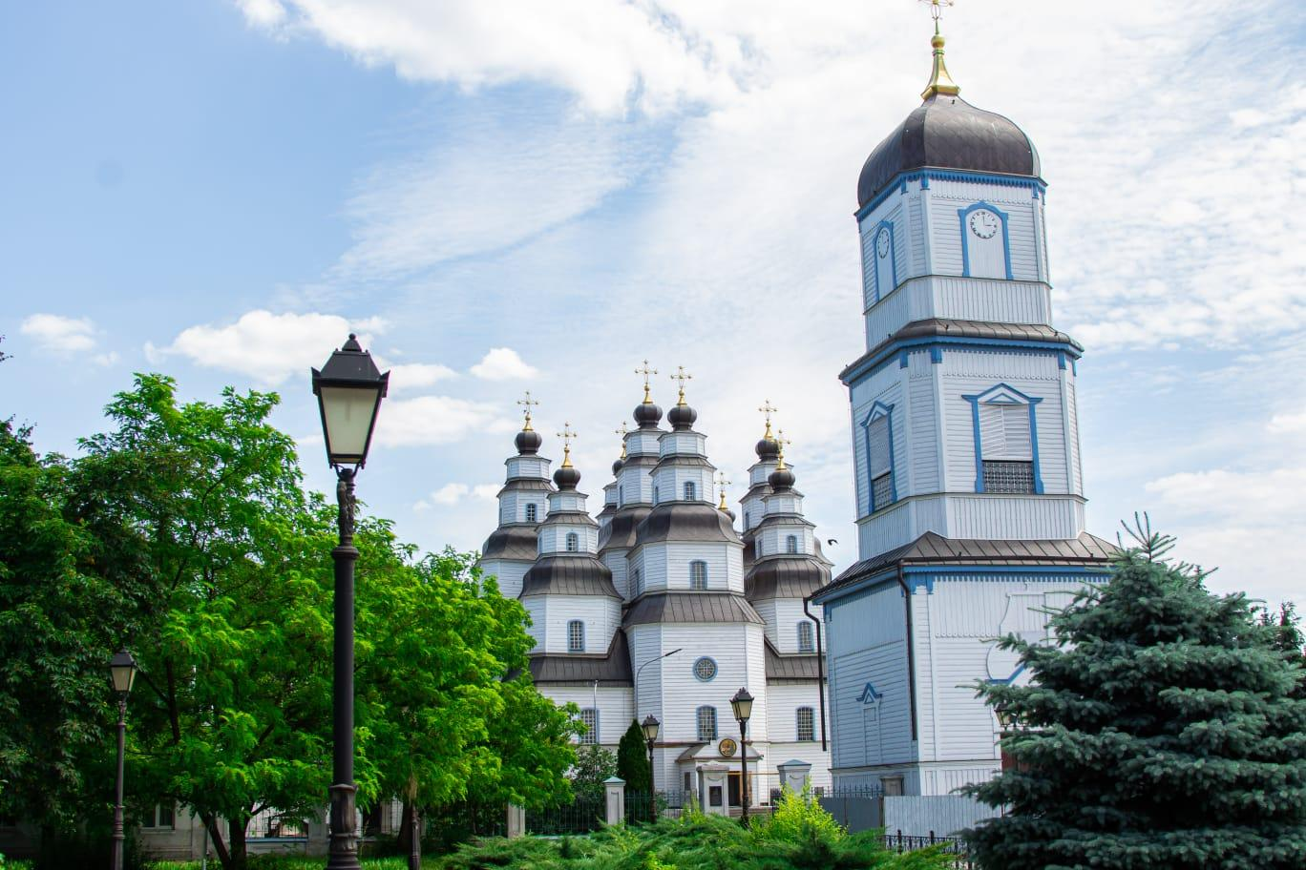
Рисунок 1.1 – Свято-Троїцький собор, м. Самар
У серпні 1797 року замість Катеринославського намісництва була утворена Новоросійська губернія, Новомосковськ став її повітовим містом. Коли у 1802 році розпочався розділ Новоросійської губернії на більш дрібні – Миколаївську, Катеринославську, Тавричеську, Новомосковськ залишився в Катеринославській губернії у статусі повітового міста.
У 1778 році в Новомосковську був збудований унікальний Свято-Троїцький собор (рис. 1.2), пам’ятник архітектури періоду козацького бароко, який був зведений Якимом Погрібняком на замовлення козацької старшини. Конструктивне вирішення споруди не має аналогів у світовій архітектурі. Краса собору надихнула багатьох митців, у тому числі й відомого українського письменника О. Гончара, який зробив його головним «героєм» свого відомого твору «Собор».
У період фашистської окупації з вересня 1941р. по вересень 1943 р. в Новомосковську діяло і героїчно загинуло партійно-комсомольське підпілля, на території Новомосковщини був поширений партизанський рух. Пам’ять про героїв-земляків увіковічена в пам’ятниках та пам’ятних дошках.
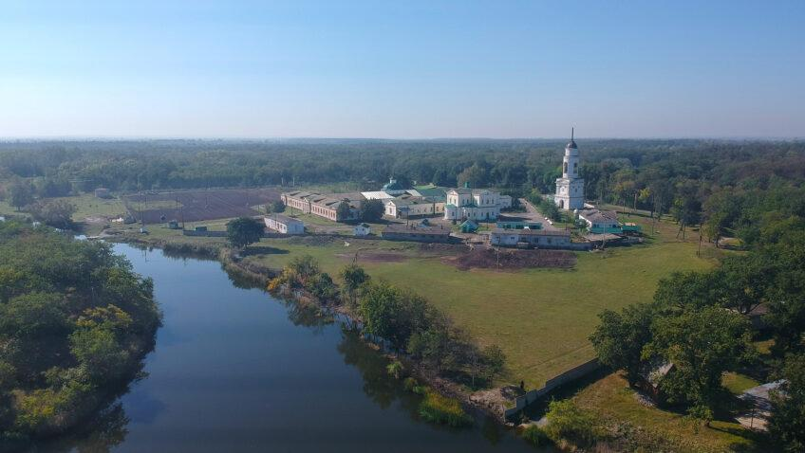
Рисунок 1.2 – Самарський Пустельно-Миколаївський монастир
Сьогодні Самар входить до списку історичних населених місць Дніпропетровської області та частково зберіг історичний ареал.
Самар був центром поширення миколаївського розпису, а нині став осередком його відродження. Розпис визнано елементом нематеріальної культурної спадщини міста.
У 1960 році засновано Історико-краєзнавчий музей ім. П. Калнишевського м. Самар. Будівля музею є архітектурною пам’яткою, зразком забудови міста поч. ХХ ст. Сьогодні історико-краєзнавчий музей є важливим осередком культури міста. Основній фонд музею нараховує більше 15 тисяч експонатів. Сьогодні у міському музеї розміщено 5 стаціонарних експозицій: «Прадавня історія краю», «Доба козацтва», «Повітове місто.», «Новомосковськ в роки Другої Світової війни», «Україна – понад усе! Російсько-українська війна».
Муніципальна геральдика міста Самар (про що свідчать козацькі печатки та архітектурна історія) веде початок з Самарської паланки – «столиці Східного Запоріжжя», а також одного з найважливіших адміністративних і політичних центрів Підпільненської Січі (1734-1775 рр.). В основу Прапора територіальної громади міста Самар було покладено саме запорізьку спадщину Самарської паланки.
Прапор територіальної громади міста Самар являє собою квадратне полотнище (2:2) і має відмінну від герба символіку. Так, на малиновому (пурпуровому) полі зображено дві геральдичні фігури – золотого лева з оберненою назад головою, який взорує до зірки у верхній частині. Водночас малиновий (пурпуровий) колір символізує козацьку владу та могутність (рис. 1.3).

Рисунок 1.3 – Прапор територіальної громади міста Самар
Лев – лицарський образ часів Середньовіччя, – з’являється на козацьких печатках з першої половини XVIII століття. Згідно з геральдичною традицією, лев спрямований праворуч (геральдично вліво); обернена назад голова, постава (sejant regardant), а також золота барва символізують пильність та настороженість; лев нагадує нащадкам про прикордонне минуле Присамар’я і лицарські чесноти його мешканців, серед яких: хоробрість (червоний колір язика лева), повага та справедливість. Срібна ж зірка на прапорі означає прагнення до високих ідеалів, щастя громади й громадян, а отже й християнської духовності Запоріжжя.
Герб територіальної громади міста Самар подається у напівкруглому (іспанському) щиті. У синьому полі цього щита зображено Свято-Троїцький Собор. Колористика передана двома металами (срібло й золото) та однією емаллю (синій колір). Синє поле символізує багатство й красу річки Самари, яку козаки вважали «святою»; золоті хрести Собору символізують спасіння і справедливість, у той час, як срібні стіни – чистоту і мудрість. Від 1773 р., замінивши стару паланкову церкву, й від 1999 р., лишаючись основним геральдичним символом, Собор уособлює духовну єдність міста та громадян.
Декоративний картуш герба виконано згідно з рекомендаціями Українського геральдичного товариства й подається в оновленому ескізі. Так, картуш увінчано срібною короною і символізує місто районного значення; до позащитових елементів додано оздоблений золотим дубовим листям орнамент, що уособлює Самарську Товщу й ліси з їх віковічними зеленими дубами (рис. 1.4).
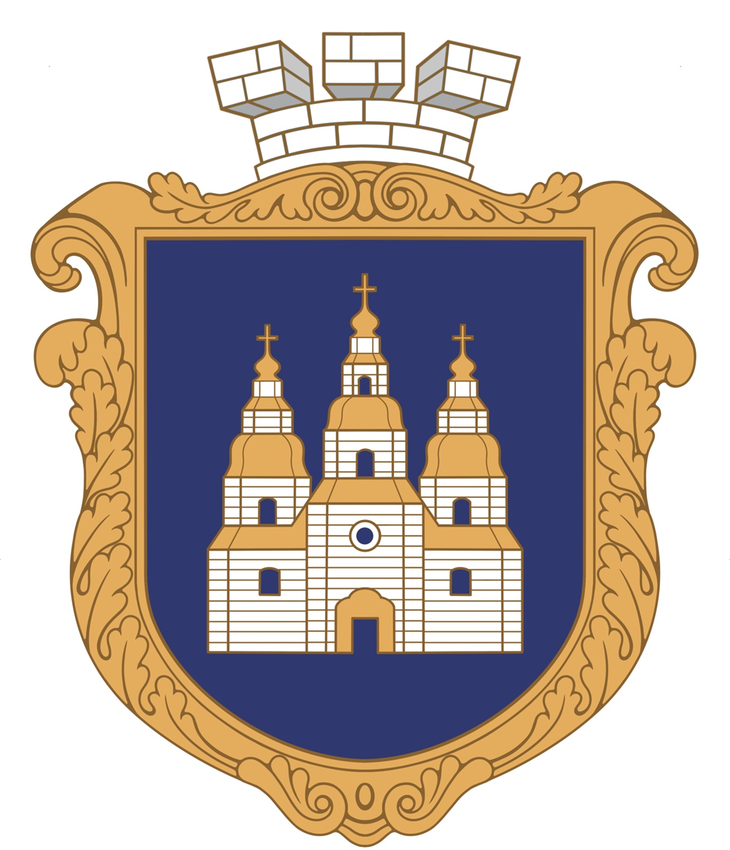
Рисунок 1.4 – Герб територіальної громади міста Самар
Таким чином, Самар як місто Собору і східного лева має унікальну, оригінальну символіку, що повертає громаді її славне минуле, взоруючи до майбутнього і досконалого.

Загальна характеристика та географічне розташування громади
- Самарівська МТГ є унікальною в контексті Самарівського району: вона займає лише 1,04% території району (36 км²), але концентрує близько третини його населення. Щільність населення 1692,61 особи/км² у 34 рази перевищує середню по району (49 осіб/км²) і в 17 разів – по області (99,5 осіб/км²). Це робить громаду найбільшим урбанізованим центром району та одним з найщільніших в області.
- Громада займає виняткове географічне положення, розташовуючись лише за 25 км від обласного центру Дніпра та на перехресті основних транспортних маршрутів. Це нетипово для більшості громад району та області, які часто є периферійними. Таке розташування робить Самар важливим транспортно-логістичним вузлом і сприяє економічній інтеграції з обласним центром.
- Розташування громади в межах промислового поясу Дніпропетровської області – регіону, що формує 11,6% ВВП України та є лідером за експортом товарів, – створює для неї особливі можливості економічного розвитку. Близькість до потужного індустріального центру Дніпра та транспортної інфраструктури області робить громаду потенційним центром для релокованих підприємств та логістичних операцій, що особливо актуально в умовах війни.
- Самарівська МТГ, попри свою компактність, відіграє роль регіонального центру та має значний потенціал для подальшого розвитку завдяки унікальному поєднанню урбанізованості, транспортної доступності та адміністративного статусу.

2.1 Розташування та адміністративно-територіальний поділ громади
Новомосковська міська територіальна громада утворена у 2020 році в рамках адміністративно-територіальної реформи, місто Новомосковськ було включено до складу Новомосковської міської ради. У вересні 2024 року Новомосковськ перейменовано на Самар.
Самарівська міська територіальна громада розташована в південно-східній частині України, на території Дніпропетровської області, є адміністративним центром Самарівського району (рис. 2.1).
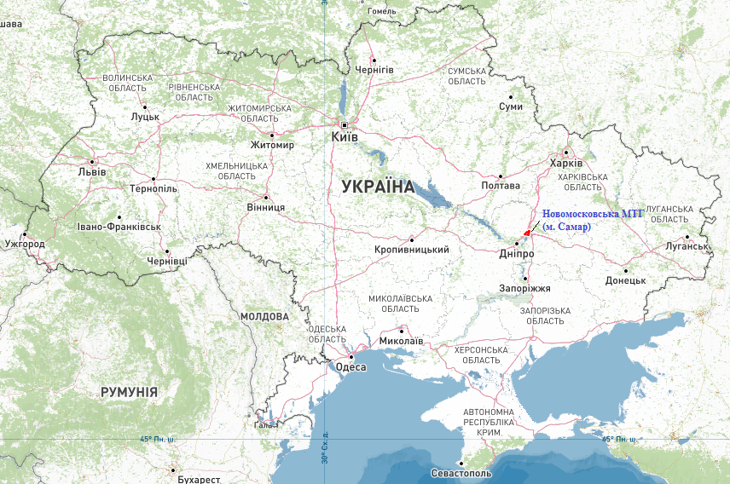
Рисунок 2.1 – Розташування Самарівської міської територіальної громади на мапі України
Самарівська МТГ межує (рис. 2.2):
- на півночі: з Губиниською селищною територіальною громадою Самарівського району Дніпропетровської області;
- на північно-західному напрямку: з Підгородненською міською територіальною громадою Дніпровського району Дніпропетровської області;
- на південно-східному напрямку: з Піщанською сільською територіальною громадою Самарівського району Дніпропетровської області.
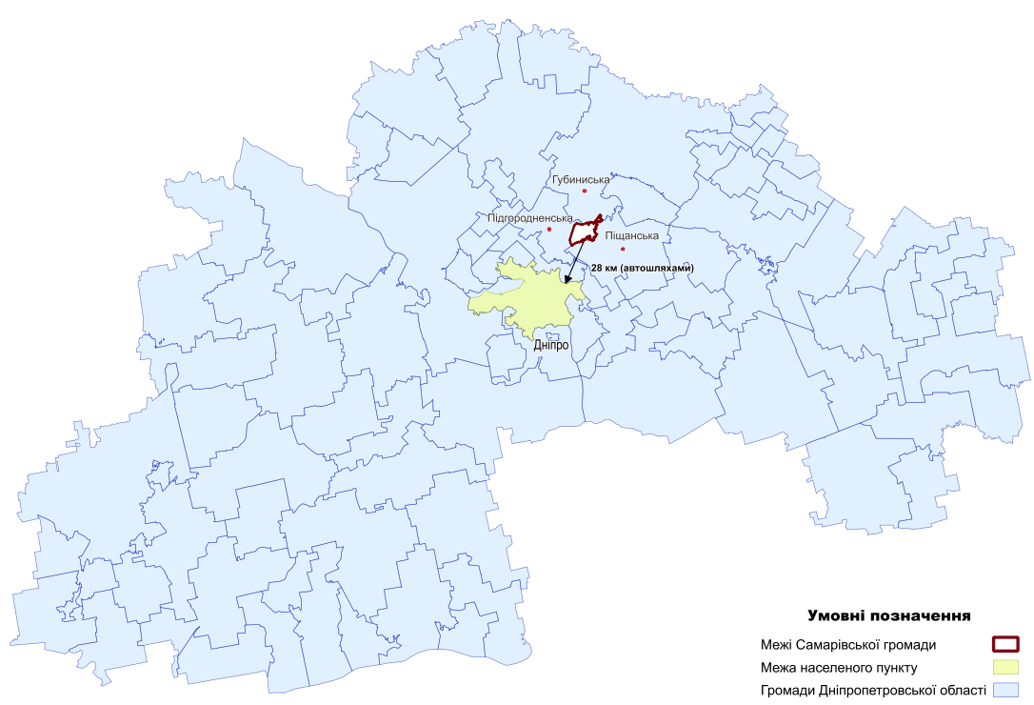
Рисунок 2.2 – Розташування Самарівської громади в межах Дніпропетровської області
Громада лежить на Придніпровській низовині, у долині річки Самара (права притока Дніпра), що надає території сприятливих умов для розвитку сільського господарства та рекреації.
За даними міської ради загальна кількість населення громади станом на початок 2025 року становила 68 783 осіб (з ВПО), загальна площа – 36 км², щільність населення на 1 км² – 1 910,6 осіб (табл. 2.1).
Таблиця 2.1 – Характеристики Самарівської МТГ
Регіон | Площа,  км² | Площа громади у % до загальної площі району/області | Населення, тис. осіб | Населення громади у % до населення району/області | Густота населення (осіб/км²)
Самарівська МТГ | 36 | - | 68,783 | - | 1 910,64
Самарівський район | 3478 | 1,04% | 170,496 | 35,74% | 49,02
Дніпропетровська область | 31923 | 0,11% | 3176,978 | 1,92% | 99,52

Географічне положення громади є стратегічно вигідним як з точки зору транспортної логістики, так і соціально-економічного розвитку. Місто Самар розташоване в безпосередній близькості до обласного центру – міста Дніпро (відстань близько 25 км). Вигідне розташування на перехресті транспортних маршрутів робить громаду важливим вузлом для пасажирських і вантажних перевезень.

2.2 Характеристика Дніпропетровської області та Самарівського району

Дніпропетровська область
Загальні відомості про область
Дніпропетровська область знаходиться у південно-східній частині України, в басейні середньої і нижньої течії річки Дніпро, на перетині магістральних автомобільних, залізничних та водних логістичних маршрутів держави. Територія області складає 31 923 км² (5,3% площі України). Адміністративний центр області – місто Дніпро – розташований на обох берегах річки Дніпро.
Сільськогосподарські землі займають основну частину земельного фонду – 78,7%, включаючи орні землі, пасовища, сіножаті та інші.
Загальна протяжність річки Дніпро в межах області становить 261 км. Гідрографічну мережу формує каскад Дніпровських водосховищ, 3 з яких розташовані на території області. Область належить до найменш забезпечених водними ресурсами регіонів України. Для регулювання стоку було побудовано 100 водосховищ сумарним об’ємом 945 млн м³ і 1 242 ставки сумарним об’ємом 155,1 млн м³.
Адміністративно–територіальний устрій
Дніпропетровська область утворена 27 лютого 1932 року та поділяється на 7 адміністративних районів, до складу яких входить 86 територіальних громад, із них станом на 2023 рік: 20 міських, 41 сільська та 25 селищних громад. На території Дніпропетровської області розташовано 13 міст обласного значення та 7 адміністративних районів.
Транспортна інфраструктура
В Дніпропетровській області функціонує 6 спеціалізованих автотранспортних терміналів, які займаються митним оформленням, зберіганням і перевантаженням вантажів. Найбільшим автотранспортним вузлом області є м. Дніпро. Довжина автомобільних доріг в області становить 9 172 км. З них 2 990,6 км – це дороги державного значення, місцеві дороги – 6 181,4 км. Станом на кінець 2024 року триває активне відновлення інфраструктури, пошкодженої внаслідок бойових дій, а також ведеться будівництво нових автомобільних шляхів.
Одним із основних видів транспорту у Дніпропетровській області є залізничний, протяжність колій становить 1 023,7 км. У регіоні розташовано 6 річкових портів, які обслуговуються залізничними та автомобільними транспортними засобами, 2 міжнародні аеропорти та вантажний термінал, що пов’язують регіон з країнами далекого та ближнього зарубіжжя. Міжнародний аеропорт «Дніпро» (DNK) класу «4С» та міжнародний аеропорт «Кривий Ріг» (KWG) відноситься до класу «В». Станом на 2024 рік з міркувань безпеки авіасполучення тимчасово призупинено.
Корисні копалини
Дніпропетровська область є одним з найбагатших регіонів України на корисні копалини. У регіоні сконцентровано близько 50% загальнодержавних запасів корисних копалин. Забезпеченість мінеральними ресурсами більша ніж втричі в порівнянні із середньодержавним рівнем (рис. 2.3).

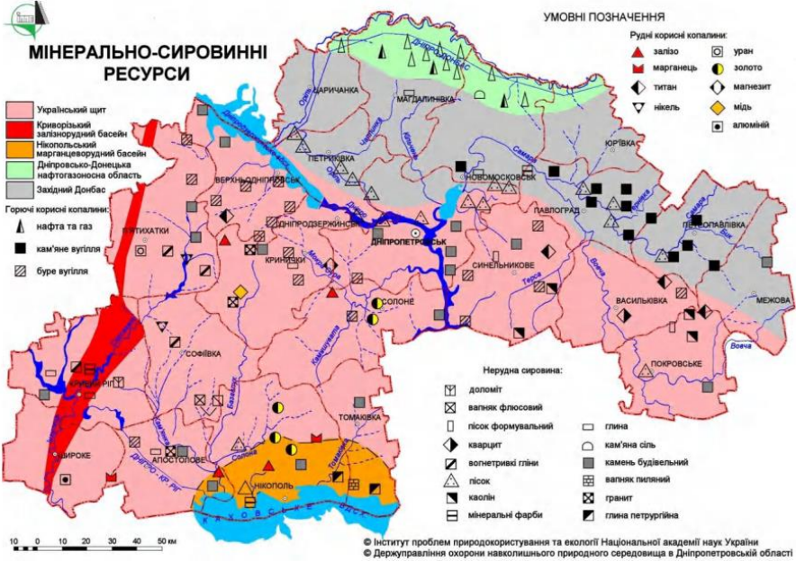
Рисунок 2.3 – Мінерально-сировинні ресурси Дніпропетровської області
Дніпропетровська область забезпечує 100% видобутку марганцевої руди завдяки Нікопольському марганцевому басейну, який містить одні з найбільших у світі запасів марганцю – 2,1 млрд т. Також, область має значні поклади залізної руди, вугілля, урану, рідкоземельних металів, каоліну, гранітів, нафти та газу.
У Дніпропетровській області видобувається 40 видів мінеральної сировини. Регіон має значний потенціал для розвитку кольорової металургії, золотовидобувної та золотопереробної галузей. Область є єдиним регіоном в Україні, що володіє родовищем талько-магнезитів. Введення цього родовища в експлуатацію дозволить на 60-70% забезпечити потреби країни у вогнетривкій сировині та значно зменшити імпорт. Також в області зосереджені значні поклади каменеоблицювальної сировини з багатою кольоровою гамою. Попри відсутність на території Самарівської громади покладів мінеральної сировини, промисловий потенціал міста та зручне логістичне розташування створює можливості для включення місцевих підприємств у виробничі ланцюги переробки сировини, створення нових переробних потужностей.
Демографічна характеристика та зайнятість населення
Впродовж останніх років населення Дніпропетровської області скорочується, що є загальною тенденцією для більшості регіонів України. З 2013 по 2022 роки населення області скоротилось на 6%.
За даними Державного комітету статистики України, в Дніпропетровській області переважає кількість жінок, над кількістю чоловіків, що характерно і для України в цілому. Значно переважає міське населення: понад 80% мешканців(-ок) проживають в містах. Частка сільського населення продовжує скорочуватися, відображаючи загальнонаціональну тенденцію урбанізації.
В Дніпропетровській області переважає економічно активне населення. Однак, спостерігається загальноукраїнська тенденція до поступового старіння населення.
Область є однією з найбільших приймаючих територій для внутрішньо переміщених осіб в Україні. За даними 2024 року, регіон прийняв 11% від загальної кількості зареєстрованих ВПО в Україні. Станом на 31 березня 2024 року у регіоні зареєстровано близько 386 396 ВПО (41% жінок та 59% чоловіків), з яких 57% працездатного віку. Найбільше переселенців(-ок) у містах Дніпро (143 тис. людей) та Кривий Ріг (59 тис. людей).
Соціальна інфраструктура
Наприкінці 2023 року в Дніпропетровській області налічувалося 968 закладів дошкільної освіти. Серед них 676 – ясла-садки, 148 – дитячі садки, 144 – інші заклади дошкільної освіти. Більше двох третин закладів (66,9%) розташовано в міській місцевості. Кількість вихованців у 2023 році становила 73,8 тис.: у містах – 65,3 тис. (88,5%), у селах – 8,5 тис. (11,5%).
На початок 2023/24 навчального року в закладах загальної середньої освіти Дніпропетровської області навчалося 322,9 тис. учнів і працювало 26,3 тис. учителів. Порівняно з 2022/23 роком, кількість учнів зменшилася на 5,6%, а вчителів – на 3,8%.
Професійно-технічні навчальні заклади налічують 57 установ і навчають понад 19 тис. слухачів. У 2023 році заклади прийняли на навчання 10,2 тис. людей, що на 6,3% більше, ніж у 2022 році, але все ще на 12,1% менше порівняно з 2021 роком.
На початок 2023/24 навчального року в області діяло 29 закладів вищої освіти. Кількість здобувачів вищої освіти становила 82,4 тис. людей (за рахунок коштів бюджету 35,2%), з них жінок – 36,2 тис. Релоковані заклади також надають освітні послуги, зокрема 4 заклади вищої освіти та 4 передвищої освіти з 30 викладачами з Донеччини та Луганщини.
Медична інфраструктура
Первинна медична допомога у 2024 році надавалась 231 суб’єктом господарювання за договорами з Національною службою здоров’я України, послуги надавали 2 123 лікарі первинної медичної допомоги в 677 місцях надання такої допомоги.
Станом на 1 липня 2024 року функціонувало 66 центрів первинної медико-санітарної допомоги, 406 амбулаторій загальної практики – сімейної медицини. Діє Єдина регіональна оперативно-диспетчерська служба, яка складається з двох центрів, щодо прийняття викликів у містах Дніпро та Кривий Ріг; функціонує 6 станцій швидкої медичної допомоги з мережею 95 пунктів базування швидкої медичної допомоги, які працюють за принципом екстериторіальності.
Спеціалізована медична допомога у 2024 році надавалась 142 комунальними підприємствами сфери охорони здоров’я Дніпропетровської області. Ці заклади працюють на основі договорів з Національною службою здоров’я України і забезпечують населення регіону необхідними медичними послугами відповідно до пакетів програми медичних гарантій.
Соціальний захист
До основних установ соціального захисту області належать 5 районних та 7 міських управлінь соціального захисту населення, які забезпечують координацію соціальних програм, контроль над соціальними виплатами та організацію послуг для населення.
В області функціонує 10 будинків-інтернатів та 2 центри реабілітації для людей з інвалідністю.
Дніпропетровська область виділяється серед сусідніх регіонів більшою кількістю ВПО та ширшою програмою підтримки для ветеранів(-ок) та малозабезпечених сімей. Зокрема, обсяг субсидій та допомоги у Дніпропетровській області один із найвищих в Україні.
Адміністративні послуги
Станом на початок 2025 року в Дніпропетровській області в кожній з 86 громад регіону створено ЦНАП. Всього налічується 89 головних офісів ЦНАП, їх 23 філії, 252 віддалених робочих місця та 6 мобільних офісів (авто). Всього 370 точок доступу. Усі ЦНАП підключені до систем автоматизації, а також мають електронну чергу та інтегровані сервіси, як-от «єМалятко» та «Я – Ветеран».
Культура і спорт
У 2023 році у Дніпропетровській області працювало 50 дитячо-юнацьких спортивних шкіл, 6 спеціалізованих дитячо-юнацьких шкіл олімпійського резерву та 3 школи вищої спортивної майстерності.
Рівень охоплення дітей та молоді у віці 6-18 років, які займаються спортом, складає 16,1% від загальної чисельності відповідної вікової групи. Частка залучених дітей у сільських громадах залишається нижчою, ніж у містах. Більшість сучасних стадіонів, футбольних полів та басейнів зосереджені в містах, зокрема у Дніпрі, Кривому Розі та Павлограді.
У 2024 році в області діюча базова мережа закладів культури становить 1315 одиниць, з яких у 72 закладах пошкоджені приміщення внаслідок війни росії проти України та 2 будівлі повністю зруйновані.
Торговельна інфраструктура
У 2023 році в області працювало 39 753 суб’єктів господарювання у галузі роздрібної торгівлі. Дніпропетровська область посіла перше місце в Україні за кількістю компаній роздрібної торгівлі, випередивши м. Київ. На кінець 2023 року загальна пропозиція торгових площ у Дніпрі становила приблизно 250 000-270 000 м².
Цифрова інфраструктура та зв’язок
У 2024 році забезпечено розвиток системи електронного документообігу в органах виконавчої влади та місцевого самоврядування Дніпропетровської області. Забезпечено функціонування регіональної платформи порталів ТГ (далі – Платформа), це самодостатній конструктор сайтів, що створений з врахуванням потреб цільової аудиторії. Наразі на базі Платформи створено 97 сайтів з урахуванням вимог до дизайн-коду. Всього запроваджено офіційні сайти для 72 ТГ.
В області розроблено та реалізується 85 програм інформатизації органів місцевого самоврядування, з них 21 – розроблені у 2024 році
Інноваційна інфраструктура
Область відома своєю індустріальною базою та високим рівнем наукового потенціалу, що сприяє розвитку технопарків, бізнес-інкубаторів та інноваційних хабів. Значна частина ініціатив зосереджена у великих містах, таких як Дніпро, Кривий Ріг та Кам’янське.
Окрему увагу приділено розвитку досліджень та інновацій у сферах машинобудування, автоматизації, гірничих технологій, IT та екології. Ці напрями активно підтримуються науковими групами та стартапами, що працюють на базі Національного технічного університету «Дніпровська політехніка», формуючи потенціал для подальшого розвитку інновацій.
В порівнянні з іншими областями України, Дніпропетровщина робить акцент на інтеграцію промислових та технологічних інновацій у традиційні виробництва. Хоча за кількістю стартапів регіон поступається Києву, він є лідером серед центрально-східних областей України завдяки зростаючій кількості інвестицій у технологічні стартапи та індустріальні парки.
Регіональна економіка.
Промисловість. Дніпропетровська область є одним з найпотужніших індустріальних центрів у країні і має значний потенціал для подальшого економічного розвитку держави. У 2023 році в регіоні сформовано близько 11,6% ВВП всієї країни. Через військові дії переважна частина промислових підприємств області працює із суттєвим зменшенням обсягів виробництва та відчуває серйозні складнощі з організацією виробництва та експортом продукції.
Частка капітальних інвестицій області в промисловість у 2023 році перевищує 18% від обсягу капітальних інвестицій в промисловість України та більше 50% від загального обсягу інвестицій в економіку області.
В економіці Дніпропетровщини основними товаровиробниками традиційно залишаються підприємства промисловості, зосереджені переважно в галузях металургії, гірничо–збагачувальної промисловості, хімічного виробництва та машинобудування. Підприємства машинобудівної галузі намагаються подолати проблеми, пов’язані з порушенням мережі постачання матеріалів та комплектуючих для виробництва.
Космічна галузь Дніпропетровської області має значний потенціал для розвитку завдяки традиціям у космічній та аерокосмічній промисловості. Ключовими підприємствами є Південний машинобудівний завод та Державне конструкторське бюро «Південне». У 2024 році Південмаш був залучений до європейського космічного проєкту EU Space Programme, що зміцнило позиції підприємства на світовому ринку та забезпечило нові можливості для співпраці.
Металургійна промисловість:
- АрселорМіттал Кривий Ріг – найбільший виробник сталі в Україні та один із найбільших експортерів металургійної продукції;
- Інтерпайп – виробник трубної продукції та залізничних коліс, що постачає продукцію на міжнародні ринки;
- ПрАТ «Камет-Сталь» – великий виробник чавуну, сталі та прокату.
- Гірнича промисловість:
- Криворізький залізорудний басейн – видобуток залізної руди, що є основою для металургійного виробництва;
- Південний, Центральний і Північний гірничо–збагачувальні комбінати – лідери з видобутку та збагачення залізної руди.
Машинобудування:
- ПАТ «Дніпроважмаш» – один із провідних представників важкого машинобудування, що спеціалізується на випуску обладнання для металургійної та гірничої промисловості;
- ПАТ «Південмаш» – відомий виробник ракетно–космічної та цивільної техніки.
Хімічна промисловість:
  - АТ «Дніпроазот» – один з найбільших виробників та постачальників хімічної продукції в Україні та за кордоном.
Сільське господарство. Аграрний сектор є важливою складовою економіки регіону, займаючи третє місце за обсягом реалізованої продукції – 113,9 млн грн, що становить 8,8% від загального обсягу по Україні у 2023 році. На території області провадить діяльність понад 4 тис. сільськогосподарських підприємств, у тому числі фермерських господарств – 3,3 тис., а також фізичних осіб – 1,5 тис.
Пріоритетними напрямками діяльності сільськогосподарських підприємств області є вирощування зернових, технічних та овочевих культур, виробництво м’яса та молочної продукції і яєць.
У 2023 році обсяги експорту зернових зросли на 10% у порівнянні з 2022 роком завдяки високій врожайності, проте їхня частка в загальному експорті області знизилася. Область переорієнтовується на використання залізничних маршрутів та сухопутних шляхів для транспортування продукції.
За офіційними оцінками, у Дніпропетровській області до 15% сільськогосподарських земель заміновано або перебуває під загрозою мінування, що унеможливлює їх обробку, особливо стосується територій, які межують із зоною активних бойових дій, зокрема в східній частині регіону. район
Вплив повномасштабного вторгнення рф на розвиток регіону
Дніпропетровська область у 2024 році є найближчим до лінії бойового зіткнення стабільно працюючим економічним центром України. На початку 2024 року було проведено оцінку прямих збитків по регіонах України, спричинених війною та бойовими діями, для Дніпропетровської області вони становлять 2,6% від загальних національних збитків.
Кількість зруйнованих та пошкоджених об’єктів в області вимірюються тисячами та продовжує зростати. Станом на перше півріччя 2024 року країною-агресором пошкоджено або повністю знищено понад 10 000 об’єктів.
Знищення агресором підприємств та інженерної інфраструктури в зоні бойових дій в Україні, призводить до релокації, трудових ресурсів та бізнесу до Дніпропетровської області, яка пропонує промислові території та кваліфіковані кадри для перезапуску виробництв. Загалом до області станом на 2024 рік було переміщено 80 суб’єктів економічної діяльності.
Міжнародна спільнота миттєво відреагувала на агресію країни–окупанта. Регіони партнери, муніципалітети, організації та громадськість країн ЄС та всього світу з першого дня війни спрямували гуманітарну, військову, фінансову та іншу допомогу до Дніпропетровської області. Серед європейських регіонів найбільшої вдячності заслуговують Нижньосілезьке воєводство Польщі, землі Саксонія та Північний Рейн-Вестфалія Німеччини, Південноморавський край Чехії, регіон О–де–Франс Франції. Крім того, до підтримки мешканців(-ок) області та ВПО долучилися небайдужі громадяни(-ки) багатьох міст світу: це мешканці(-ки) німецьких міст Бад-Пірмонт та Берлін, міста Стейнх’єр Норвегії, приватні підприємці(-иці) з міста Франкфурт-на-Майні, волонтери з Норвегії та Італійської Республіки, приватні підприємці(-иці) зі Швейцарії та Люксембургу, а також багато інших небайдужих.
Внаслідок повномасштабної війни значно ускладнилися екологічні проблеми, що існували в області до її початку. Воєнна агресія росії призвела до цілого ряду небезпечних впливів на всі складові навколишнього природного середовища: атмосферне повітря, ґрунти та ландшафти, поверхневі та підземні води, рослинність, тваринний світ.

Самарівський район
Самарівський район – один з економічно розвинених районів Дніпропетровської області, який характеризується вигідним географічним положенням, багатими природними ресурсами, промисловим потенціалом, розвинутим сільськогосподарським виробництвом, потужним рівнем розвитку транспорту і зв’язку.
Новомосковський район утворений в 1923 році в складі Катеринославської губернії. У 1932 році район увійшов до складу Дніпропетровської області. В рамках адміністративно-територіальної реформи у 2020 році район було значно розширено за рахунок приєднання територій колишніх Магдалинівського, Перещепинського та частково інших районів. 19 вересня 2024 року Верховна Рада України підтримала перейменування Новомосковського району на Самарівський район, а 26 вересня 2024 року перейменування набуло чинності.
Адміністративний центр – місто Самар. Сучасна площа району 3472,35 км² (10,1% площі області), на 1 січня 2021 року тут проживало 172691 особа.
«Кордони» району тягнуться на 263 кілометри. З півночі район межує з Харківською областю, на сході з Павлоградським, на півдні з Дніпропетровським, а на заході з Полтавським районами.
На території району розташовано 110 населених пунктів, створено 2 міські (Самарівська та Перещепинська), 3 селищні (Губиниська, Магдалинівська та Черкаська) і 3 сільських (Личківська, Піщанська, Чернеччинська ОТГ (табл. 2.3).
Таблиця 2.3 – Адміністративно-територіальний устрій Самарівського району
№ | ОТГ | Терито-рія, км² | Насе-лення, тис. осіб | Населені пункти
 |  |  |  | Усього | міські |  |  |  |  | сільські
 |  |  |  |  | усього | міста обласного значення | у т.ч. міста з районним поділом | міста районного значення | селища міського типу | всього | селища | села
1 | Самарівська | 36,0 | 70357 | 1 | 1 | 1 | - | - | - | - | - | -
2 | Перещепинська | 573,9 | 20854 | 21 | 1 | - | - | 1 | - | 20 | 3 | 17
3 | Губиниська | 749,5 | 18367 | 25 | 1 | - | - | - | 1 | 24 | 1 | 23
4 | Черкаська | 190,2 | 10448 | 2 | 2 | - | - | - | 2 | - | - | -
5 | Піщанська | 395,82 | 20777 | 9 | 1 | - | - | - | 1 | 8 | - | 8
6 | Магдалинівська | 920,79 | 21970 | 36 | 1 | - | - | - | 1 | 35 | - | 35
7 | Личківська | 298,39 | 5298 | 8 | - | - | - | - | - | 8 | 1 | 7
8 | Чернеччинська | 307,75 | 4620 | 8 | - | - | - | - | - | 8 | - | 8
Усього |  | 3472,35 | 172691 | 110 | 7 | 1 | - | 1 | 5 | 103 | 5 | 98

Самарівщина багата на ліс 23478 гектарів, водне дзеркало покриває понад 7 тис. гектарів. На території району протікають річки Самара, Самарчук, Оріль, Кільчень, Багата, Татарка, Підпільнянка та ін. На півночі проходить 30 км каналу Дніпро-Донбас, а на заході канал Фрунзеської зрошувальної системи.
Клімат помірно континентальний. Сприятливі природно-кліматичні умови дозволяють вести інтенсивне сільське господарство, сприяють вирощуванню зернових культур та отриманню високоякісного продовольчого зерна.
Район багатий на корисні копалини. Освоєно Багатське газове родовище, розвідані великі запаси коксівного вугілля, нафти, високоякісної мінеральної води біля озера Солоний лиман (с. Новотроїцьке). У надрах Магдалинівської землі є значні запаси природного газу та ще мало розвідані – нафти. Залягають вони на досить глибоких глибинах, що стримувало в радянські часи їх розвідку та видобуток. Вперше природний газ на території району стали видобувати в 1971 році на Пролетарському газоконденсатному родовищі. З часом, коли газ з під землі забрали, тут було збудовано одне з найпотужніших в Україні підземних сховищ газу, куди влітку запускають, а в взимку забирають імпортований з Росії та Туркменістану газ. В 70-х роках минулого століття були введені в дію Східно-Новоселівське, Виноградівське, Кременівське та Юрівське родовище газу. В 1999 році в Кременівці почали видобувати нафту, в 2001 році – ввели в дію Ульяновське родовище газу, в 2002 році – Личківське нафтогазоконденсатне родовище. В 2006 році – введене в дію Східно-Виноградівське родовище. Розвідка та облаштування свердловини на території району триває.
Промисловість Самарівського району на теренах області представляють середні та малі підприємства, що відносяться до переробної промисловості: виробництво харчових продуктів, напоїв, одягу, продуктів нафтоперероблення, хімічної продукції, пластмасових виробів, металургійне виробництво, машинобудування, виробництво та розподіл води, постачання газу та пари, каналізаційних послуг. Ними виготовляються води натуральні мінеральні газовані та негазовані, напої безалкогольні, пиво солодове, кондитерські вироби, панчішно-шкарпеткові трикотажні вироби, інші трикотажні вироби, продукти первинної переробки нафти, фарби та лаки, посуд столовий, труби великого та малого діаметрів, засоби мастильні, готові корми, кормові добавки для тварин, обладнання промислове для перероблення м’яса або птиці, продукти хімічні, вироби пластмасові, феросплави, також постачається та розподіляється вода.

Природний потенціал громади
- Критична урбанізація та обмеженість природних ресурсів – забудовані землі займають 62,76% території (2272,65 га), що є надзвичайно високим показником урбанізації, тоді як ліси становлять лише 0,53% (19,4 га), а природно-заповідні об'єкти повністю відсутні. Така структура землекористування обмежує екологічну стійкість території та можливості природної абсорбції забруднювачів.
- Комплексне забруднення водних ресурсів – річка Самара характеризується критично високими показниками мінералізації води (сухий залишок 1790-3936 мг/дм³) та забруднення важкими металами (залізо, марганець, нікель, кобальт, кадмій), що зумовлено як зовнішніми факторами (скиди шахтних вод з Донецької області), так і локальними промисловими стоками, створюючи системну екологічну проблему басейну річки.
- Дихотомія якості питної та поверхневих вод – попри критичне забруднення річки Самара, якість централізованого питного водопостачання з Дніпра відповідає всім санітарним нормам, однак існує інфраструктурна вразливість через єдину нитку водогону 1983 року, аварії на якому призводять до зупинки водопостачання для мешканців міста.
- Концентрація промислових ризиків на обмеженій території – площа громади всього 36 км² при густоті населення 1692,61 осіб/км² поєднується з наявністю великого металургійного підприємства та чотирьох об'єктів управління відходами 4-го класу небезпеки, що створює кумулятивний екологічний тягар без можливостей просторового розосередження ризиків.
- Потенціал для екологічної трансформації через фінансову спроможність – висока питома фінансова спроможність громади (надходження 12,83 тис. грн на мешканця) та найвищі капітальні видатки (2,41 тис. грн на мешканця) створюють матеріальну базу для впровадження екологічної модернізації, однак фінансова залежність від промислових підприємств може стримувати впровадження жорстких екологічних вимог.

3.1 Ландшафтні особливості рельєфу, характеристика ґрунтів та гідрологія, корисні копалини, кліматичні умови

Ландшафтні особливості рельєфу
Самарівська громада розташована в центрально-східній частині України, на північному сході Дніпропетровської області, в межах Нижньо-Самарського долинно-терасового фізико-географічного району степової області Приднепровської лівебережної низовини. У геоморфологічному відношенні територія міста Самар представлена акумулятивною терасовою рівниною, яка розділена р. Самарою – правою притокою р. Дніпро. Основні форми рельєфу – платоподібні місцевості, заболочені пониження та річкова долина річки Самари (табл. 3.1).
Таблиця 3.1 – Характеристики рельєфу громади
Показник | Значення
Мінімальна висота | 45 м над рівнем моря
Максимальна висота | 78 м над рівнем моря
Середня висота | 62 м над рівнем моря
Переважаючі форми рельєфу | Річкові тераси, балки
Ухил поверхні | 1-3°

Характеристика ґрунтів
Основними типами ґрунтів в громаді є (рис. 3.1):
- лучно-чорноземні ґрунти та їх слабосолонцюваті і слабоосолоділі відміни середньосуглинкові (шифр агровиробночої групи 121Д);
- лучні, чорноземно-лучні і каштаново-лучні несолонцюваті і слабосолонцюваті засолені середньосуглинкові ґрунти (134Д).
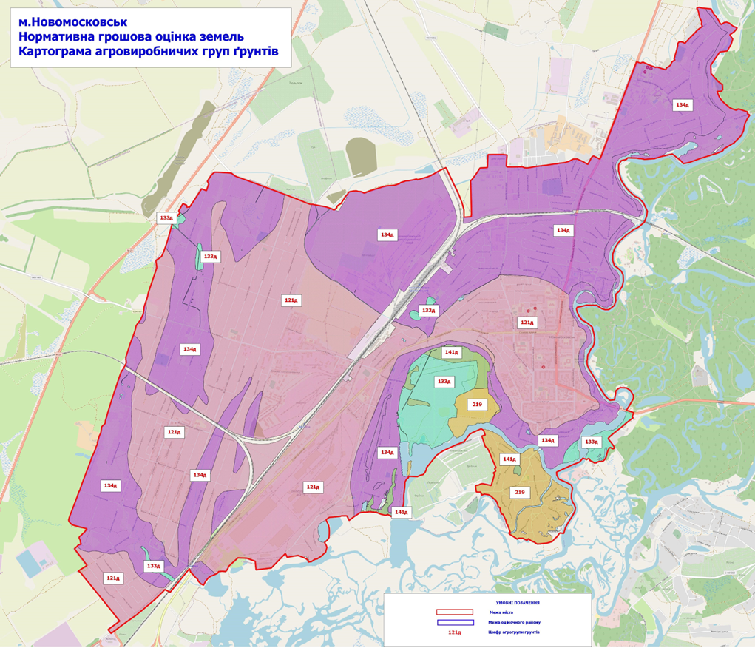
Рисунок 3.1 – Карта ґрунтів громади
Також помітну часту території громади території МТГ займають сучасні руслові відклади (219) та лучні ґрунти та їх слабосолонцюваті і слабоосолоділі відміни середньосуглинкові (133Д).
Домінантним видом деградації ґрунтів в громаді є підтоплення в заплаві річки Самара.

Структура земельного фонду
Загальна площа земельних ресурсів громади складає 3622,38 га, з якої найбільшу частку займають забудовані землі – 2272,65 га (62,76%), що свідчить про високий рівень урбанізації території. Землі сільськогосподарського призначення становлять 1264,86 га (34,91%), що є другою за величиною категорією земель у структурі земельного фонду. Решта території розподіляється між відкритими заболоченими землями та землями без рослинного покриву – 39,07 га (1,08%), землями під водою – 26,4 га (0,72%) та лісами та лісовкритими площами – 19,4 га (0,53%). Детальна карта розподілу земель за категоріями подана на рисунку 3.2.
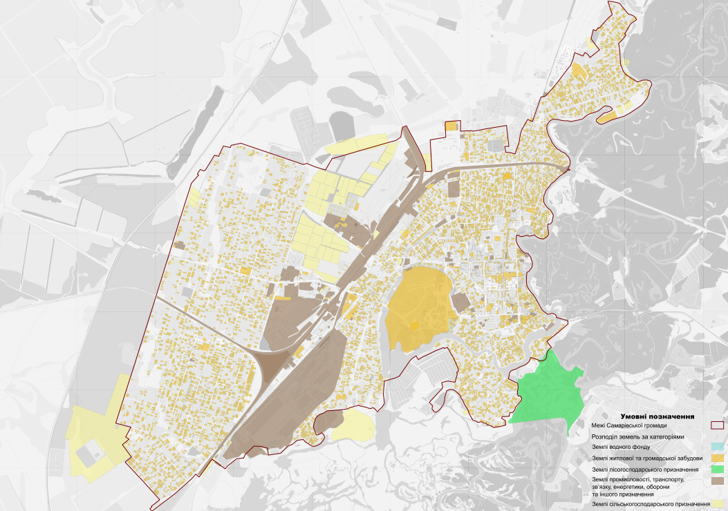
Рисунок 3.2 – Функціональне зонування території громади
Структура забудованих земель демонструє диверсифікований характер використання території: під житловою забудовою розміщено 479,66 га (13,24% від загальної площі), землі промисловості займають 450,64 га (12,45%), землі громадського призначення – 134,34 га (3,70%), а землі для відпочинку та інші відкриті землі становлять 1039,64 га (28,74%). Значну частку також займають землі транспорту та зв'язку – 139,34 га (3,84%) та землі комерційного використання – 23,71 га (0,65%) (табл. 3.2, рис. 3.3).
Таблиця 3.2 – Структура земельного фонду Самарівської МТГ в розрізі категорій земель
Категорія земель | Площа, га | Відсоток до загальної площі
Землі сільськогосподарського призначення, в т.ч.: | 1264,86 | 34,91
сільськогосподарські угіддя | 1260,55 | 34,8
під господарськими будівлями і дворами | 4,31 | 0,11
під господарськими шляхами і прогонами | - | -
землі, які перебувають у стадії меліоративного будівництва та  відновлення родючості | - | -
інші | - | -
Ліси та інші лісовкриті площі, в т.ч.: | 19,4 | 0,53
лісові землі | 19,4 | 0,53
чагарники | - | -
Забудовані землі, в т.ч.: | 2272,65 | 62,76
під житловою забудовою | 479,66 | 13,24
землі промисловості | 450,64 | 12,45
землі під відкритими розробками, кар`єрами, шахтами та відповідними  спорудами, в т.ч.: | 0 | 0
відкриті розробки та кар`єри, шахти, які експлуатують | 0 | 0
інші (під відпрацьовані розробки та кар`єри; закриті шахти; відвали;  терикони, які не експлуатують) | 0 | 0
землі, які використовуються у комерційних цілях | 23,71 | 0,65
землі громадського призначення | 134,34 | 3,7
землі змішаного використання | 0 | 0
землі, які використовуються для транспорту та зв`язку | 139,34 | 3,84
землі, які використовуються для технічної інфраструктури | 5,32 | 0,14
землі, які використовуються для відпочинку та інші відкриті землі | 1039,64 | 28,74
Землі під водою (водні ресурси), в т.ч.: | 26,4 | 0,72
під ставками | - | -
під озерами | - | -
природними водотоками (річками та ставками) | 26,4 | 0,72
штучними водотоками (каналами, колекторами, канавами) | - | -
інше | - | -
Території природно-заповідного фонду | - | -
Відкриті заболочені землі та землі без рослинного покриву  або з незначним рослинним покривом | 39,072 | 1,08
Всього земельний фонд громади | 3622,38 | 100

Рисунок 3.3 – Загальна структура земельних ресурсів Самарівської МТГ
Вказана структура земельного фонду характерна для урбанізованих територій з достатнім рівнем забезпеченості інфраструктурою та житловим фондом.

Лісові масиви
Ліси займають лише 0,5% території громади та відіграють виключно рекреаційну роль.
Зелені насадження міста складаються з мережі парків та скверів, територій площ захисних смуг від очисних споруд, кладовищ, виробничих та складських територій, зелених смуг насадження вздовж залічених об’єктів, рекреаційних зон озеленених територій загального користування вздовж річки.

Природно-заповідний фонд
На території громади відсутні природно-заповідні об’єкти.

Водні ресурси
Місто Самар розташоване на річці Самара, яка є лівою притокою Дніпра (рис. 3.4). Самара – середня річка загальною довжиною 311 км, площею водозабору 22,7 км² і похилом 0,33 м/км. Має переважно снігове та дощове живлення.
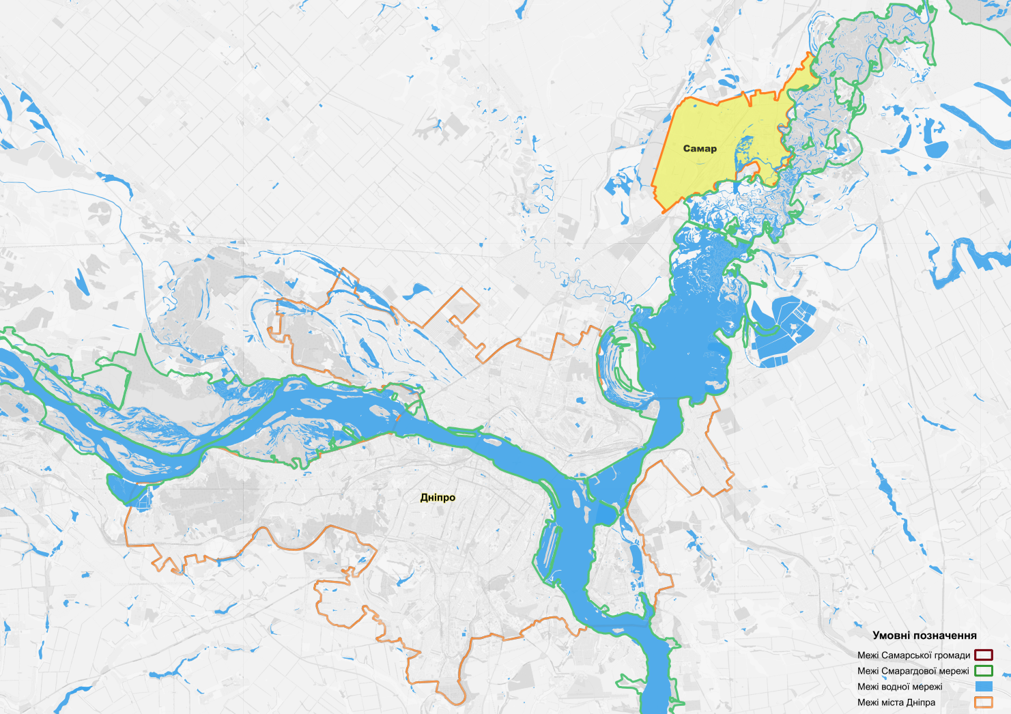
Рисунок 3.4 – Схема меж річкової мережі Самарівської громади
Річка зазнає значного антропогенного навантаження через промислові підприємства регіону. Найхарактернішим забрудненням Самари є висока мінералізація її води, яка зумовлена скидом.

Корисні копалини
На території міста відсутні поклади корисних копалин.

Клімат
Клімат в громаді характеризується помірно м'якою зимою з частими відлигами і порівняно теплим літом.
Середньорічна температура повітря: +8,7°С.
Середньомісячна температура: січня – -2...-6°С, липня – +21...+23°С.
Абсолютний мінімум: -32…-42°С, абсолютний максимум: +39…+41°С.
Територія відноситься до зони недостатнього зволоження. Середньорічна кількість опадів 400-500 мм. Відносна вологість повітря менше 65%.
Переважний напрямок вітрів в січні – північний, південно-західний і західний (повторюваність 13,7-16,7%). Переважний напрямок вітрів в липні – східний і північний.
Характеристика значень навантажень і впливів:
    - вітрове навантаження - 470 Па;
    - снігове навантаження - 1340 Па;
    - товщина стінки ожеледі -19мм;
    - вітрове навантаження при ожеледі - 260 Па.
Характерними особливостями клімату є: значні коливання температур протягом року, місяця, сезону; зливовий характер літніх дощів; часті відлиги взимку, і в зв'язку з цим, нестійкий сніговий покрив; інтенсивне весняне сніготанення (Додаток Д. Стан навколишнього середовища: Кліматичні особливості, опади, Смарагдова та річкова мережі).
Клімат у м. Самар помірно-континентальний, з посушливим літом та малосніжною зимою. Літо переважно спекотне і сухе, зима м’яка та малосніжна. Місто розташоване у межах південного посушливого дуже теплого агрокліматичного району.
В силу свого географічного положення Самар знаходиться під впливом повітряних мас, що приходять з Атлантики, Арктичного басейну або сформувалися над великими континентальними територіями Євразії.
Переважають східні і північно-східні вітри. У квітні-травні бувають суховії.
Норма атмосферних опадів, прийнята для міста, складає 449 мм. Найбільша середня кількість опадів випадає у Самарі у жовтні (52 мм), найменша – у липні (30 мм).
Стійкий сніговий покрив спостерігається менш ніж в 50% зим. Середня висота снігового покриву – 10 см. Глибина промерзання ґрунту: середня – 63 см, максимальна – 115 см. Тривалість безморозного періоду – середня 190 днів.
Істотний вплив на клімат міста має антропогенний чинник. Це річка Самара, та її гирла, які омивають всю частину міста з північного-сходу на південний-захід. Вся ця сторона міста має заболочені території. Річка створює термічний вплив на прилеглу територію, сприяючи розвитку додаткових висхідних потоків повітря і має ефект утеплення.
За метеорологічними умовами місто відноситься до територій з помірним потенціалом забруднення атмосферного повітря та менш сприятливими умовами розсіювання промислових викидів.

3.2 Екологічна ситуація

Поточний стан атмосферного повітря
В м. Самар наявна єдина система моніторингу навколишнього природного середовища міста. Результати дослідження атмосферного повітря населених місць в період квітень-жовтень 2024 р. за заявленими показниками відповідали вимогам наказу «Про затвердження державних медико-санітарних нормативів допустимого вмісту хімічних і біологічних речовин в атмосферному повітрі населених місць» №813 від 10.05.2024 р.

Стан водних ресурсів
Річка Самара зазнає значного антропогенного навантаження через промислові підприємства регіону. Найхарактернішим забрудненням Самари є висока мінералізація її води, яка зумовлена скидом високомінералізованих шахтних вод Донецької області та ДХК «Павлоградвугілля». Високе значення сухого залишку (1790-3936 мг/дм³), вмісту хлоридів (240-783 мг/дм³) та сульфатів (652-1590 мг/дм³) спостерігається по всій течії річки від створу на кордоні області до гирла, незначні коливання якого залежать від періодичних скидів шахтних вод ДКХ «Павлоградвугілля» по балках Косьмінна та Свідовок.
Для всіх створів річки Самара характерні високі значення ХСК, забруднення води завислими речовинами, залізом, нафтопродуктами, марганцем, нікелем, кобальтом, кадмієм.

Водопостачання та водовідведення
У місті Самар основним джерелом питної води є централізоване водопостачання від водогону діаметром 1000 мм, протяжністю 21,1 км, який транспортує воду з розподільних мереж м. Дніпро на ВНС-3 у м. Самар. Вода відповідає вимогам державних санітарних норм для питної води централізованого водопостачання. На водогоні, у місці врізки, встановлений ультразвуковий прилад обліку Ергомера-125.
Водогін введений в експлуатацію у 1983 році, виконаний із залізобетонних труб в одну нитку. Через це будь-які аварійні ситуації на ньому призводять до короткочасної зупинки водопостачання як м. Самар (56055 осіб), так і частини району.
Альтернативні джерела водопостачання (шахтні колодязі, індивідуальні свердловини, бювети, привозна вода, бутильована вода) у місті використовуються обмежено, переважно для технічних потреб або як резерв у разі аварійних ситуацій на централізованій мережі.
У 2022-2025 рр. питна вода з основного водогону та розподільної мережі відповідала вимогам наказу №683 від 22.04.2022 р. Мікробіологічні показники – у нормі, збудники інфекцій не виявлені. Каламутність, забарвленість, запах і смак у межах допустимих значень. Залишковий хлор підтримується на рівні, достатньому для знезараження. Фізико-хімічні показники (рН, амоній, нітрати, сульфати, хлориди, залізо тощо) не перевищують ГДК. Важкі метали, пестициди, токсичні органічні сполуки та радіонукліди – на рівні, значно нижчому за нормативи або не виявлені. Якість води стабільна, серйозних відхилень не зафіксовано.

Стан ґрунтів
Водовмісними ґрунтами служать супіски, глини і піски. Коефіцієнти фільтрації ґрунтів зони аерації і водовмісних ґрунтів такі: супісків – 0,6 м/добу; глин – 1 м/добу; пісків дрібних – 2,5 м/добу, пісків різнозернистих – 7,0 м/добу, супісків глауконітових – 0,3 м/добу.
Відносним водотримом являються палеогенові відкладення з коефіцієнтом фільтрації 0,003 м/добу.
Водоносний горизонт поповнює свої запаси за рахунок інфільтрації атмосферних опадів, витоків з водогінних комунікацій, підтоку з боку вище розміщених забудованих територій. Розвантаження здійснюється в бік р. Самари.
Згідно ДСТУ підземні води прозорі, без кольору та запаху, неагресивні до бетонів та арматури залізобетонних конструкцій.
За водневим показником, сумі сульфатів і хлоридів середньоагресивні до металевих конструкцій при вільному доступі кисню.
Проведені в громаді дослідження проб ґрунту за показниками рН, вмісту хлоридів, сірчаних сполук, свинцю, міді, кадмію та цинку відповідають вимогам ДСанПіН «Планування та забудова населених пунктів», додаток №14.

Основні екологічні проблеми
Екологічний стан території міста Самар знаходиться під значним антропогенним тиском. Причиною значного рівня антропогенного тиску на довкілля міста є висока концентрація промисловості, перш за все металургійної галузі та металообробки, виготовлення будівельних матеріалів, залізобетонних та електротехнічних виробів, машинобудування та ремонт, харчова промисловість на території міста.
В м. Самар є кілька промислових зони (рис. 3.5). На території міста розташовані 49 основних підприємств, які є потенційними забруднювачами навколишнього природного середовища. У промисловий комплекс міста входить чотири великих бюджетоутворюючих підприємства: Новомосковський трубний завод (південний виробничий майданчик), шпалопросочувальний завод, завод залізобетонних і електротехнічних виробів, меблева фабрика (північний майданчик), цех № 1 заводу «Буддеталь»; та комунально-складські підприємства (центральний майданчик). Забруднення повітря від них оцінюється на рівні близько 45-50 % загальної кількості викидів забруднюючих речовин і має чітку тенденцію до постійного зростання.
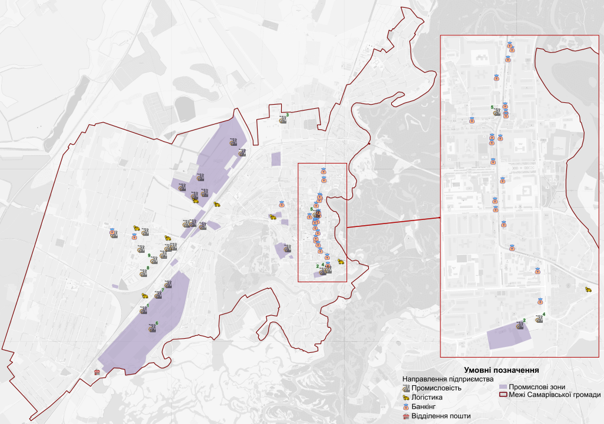
Рисунок 3.5 – Схема розташування промислових зон в м. Самар
Також значно шкідливо впливають на навколишнє середовище населеного пункту кладовища, наявні сміттєзвалища, полігон твердих побутових відходів та шкідливі вихлопи від автотранспорту.
Забруднення атмосферного повітря в м. Самар здійснюється стаціонарними та пересувними (в основному автотранспорт) джерелами викидів забруднюючих речовин. За останні роки дана проблема є актуальною, що визначається як технічним зносом рухомого складу техніки та різною якістю пального. Найбільша інтенсивність руху відмічається по вулицях вул. Гетьманська, 238, м. Самар, автомагістраль М-18; вул. Гідності, 30, м. Самар, автомагістраль Харків-Сімферополь (М-18).
На території міста Самар відсутні діючі сміттєзвалища для збору ТПВ. Сміттєзвалище, яке знаходиться біля меж міста закрите з 2014 року для прийому побутових відходів та перебуває в стадії рекультивації.
Система санітарного очищення міста – планово-регулярна, здійснюється за допомогою контейнерів із вивезенням ТПВ по графіках, що затверджені у терміни визначені санітарними нормами.
На території міста розташовані дев’ять кладовищ, з них вісім закритих та одне відкрите. Діюче кладовище має санітарно-захисну зону 300 м. Враховуючи, що частина кладовищ вичерпали свій ресурс, необхідно переглянути питання стосовно зменшення санітарно-захисної зон від них до 50 м.
Моноцентрична структура громади та висока концентрація промислових потужностей на малій території призводять до накопичення екологічних проблем без можливості їх просторового розосередження. Відсутність диверсифікації джерел доходів (найнижча дохідність земель серед порівнюваних громад – 2 152,3 грн/км²) робить бюджет залежним від промислових підприємств, що ускладнює впровадження жорсткіших екологічних вимог. Водночас висока фінансова спроможність громади (надходження 12,83 тис. грн на мешканця) та найвищі серед порівнюваних територій капітальні видатки (2,41 тис. грн на мешканця) створюють потенціал для інвестицій в екологічну модернізацію та впровадження сучасних технологій очищення.

Населення
- Демографічні тенденції та міграційні процеси. З 2015 по 2021 рік населення Самарівської громади скорочувалося помірними темпами. Після повномасштабного вторгнення воно зазнало відчутних коливань як через прибуття ВПО (частка яких зросла з 1,5% до 11,8%), так і через зменшення чисельності корінного населення (-11,1% за 2022-2024 рр.). Громада частково компенсує скорочення місцевого населення прибуттям ВПО з інших територій.
- Гендерний дисбаланс. В громаді поглиблюється гендерний дисбаланс, особливо з 2024 року, коли співвідношення жінок до чоловіків досягло 1,24. За період 2015-2025 років кількість чоловічого населення скоротилася на 3,9%, а жіночого – на 2,5%, що є наслідком мобілізації, трудової міграції та воєнних дій.
- Старіння населення. В громаді спостерігається тенденція до повільного старіння населення, оскільки частка дітей та молоді скорочується, тоді як частка старшої вікової групи (60+) зросла до 24,7%. Це обмежує відтворювальний потенціал громади і збільшує демографічне навантаження на працездатне населення.
- Фактори впливу на динаміку чисельності населення. Основними факторами, що визначатимуть динаміку чисельності населення громади у майбутньому, є: тривалість воєнних дій, інтенсивність природного убутку населення внаслідок перевищення смертності над народжуваністю та міграційні процеси. За песимістичним варіантом сукупні втрати населення за період 2025-2040 років становитимуть 15665 осіб, за середнім варіантом - 7442 особи, за оптимістичним варіантом - 467 осіб. Міграційне сальдо за оптимістичним сценарієм забезпечить додатковий приріст населення у 5170 осіб протягом прогнозного періоду, тоді як за песимістичним сценарієм міграційний відтік становитиме 4560 осіб.
- Потреба в адаптації та стратегічному плануванні. Прибуття ВПО вимагає перегляду стратегій регіонального розвитку та соціального планування для їх інтеграції та адаптації інфраструктури. Системна робота з ВПО може стати основою для сталого розвитку громади у післявоєнний період.

4.1 Населення Самарівського району
У табл. 4.1 показано динаміку кількості міського та сільського населення у колишньому Новомосковському районі та Дніпропетровській області за період 2016-2021 рр.
Таблиця 4.1 – Чисельність наявного населення (за оцінкою) по Новомосковському району
(на 1 січня; тис. осіб)
Територія | 2016 | 2018 | 2019 | 2020 | 2021 | 2021 до 2016, %
Дніпропетровська область | 3254,9 | 3231,1 | 3206,5 | 3176,7 | 3142,0 | 96,5%
міське населення | 2722,1 | 2707,0 | 2690,5 | 2668,8 | 2642,1 | 97,1%
сільське населення | 532,8 | 524,1 | 516,0 | 507,9 | 499,9 | 93,8%
Новомосковський район | 74,3 | 73,2 | 72,4 | 71,6 | 70,9 | 95,4%
міське населення | 30,5 | 30,0 | 29,9 | 29,7 | 29,4 | 96,4%
сільське населення | 43,8 | 43,2 | 42,5 | 41,9 | 41,5 | 94,7%

Новомосковський район протягом 2016-2021 рр. демонстрував тенденцію до скорочення чисельності населення, однак темпи депопуляції залишалися помірними. За п'ятирічний період населення району скоротилося на 3,4 тис. осіб (з 74,3 до 70,9 тис. осіб), що становить 4,6% від рівня 2016 року. Для порівняння, населення всієї Дніпропетровської області зменшилося на 112,9 тис. осіб (з 3254,9 до 3142,0 тис. осіб), що відповідає 3,5% скорочення. Таким чином, темпи депопуляції в Новомосковському районі виявилися дещо вищими за обласні показники, що може свідчити про посилення демографічних викликів на районному рівні в останні роки перед повномасштабним вторгненням.
Структурний аналіз населення за типом місцевості демонструє значні відмінності в динаміці міського та сільського населення району. Міське населення скоротилося на 1,1 тис. осіб (з 30,5 до 29,4 тис. осіб), що становить 3,6% зменшення – показник, близький до обласного рівня скорочення міського населення (2,9% або 80,0 тис. осіб). Натомість сільське населення району зазнало більш відчутних втрат – 2,3 тис. осіб (з 43,8 до 41,5 тис. осіб), що відповідає 5,3% скорочення. У масштабі області сільське населення скоротилося на 6,2% (32,9 тис. осіб). Частка міського населення в районі зросла незначно – з 41,1% у 2016 році до 41,5% у 2021 році, що відображає повільний процес урбанізації на тлі загального скорочення населення.
Таким чином, Новомосковський район у 2016-2021 рр. втрачав населення швидше за область – 4,6% проти 3,5%. Середньорічні темпи скорочення складали 0,95% для району проти 0,71% для області. При цьому сільське населення скорочувалося майже в 1,5 рази інтенсивніше за міське – 5,3% проти 3,6% відповідно. Це призводило до повільного зростання частки міського населення з 41,1% до 41,5%.

4.2 Населення Самарівської громади
Місто Самар займає 6 місце за чисельністю населення серед 13 міст Дніпропетровської області. Станом на 1 січня 2025 року в громаді проживало 68783 осіб, зокрема, 8095 ВПО (11,8%) (табл. 4.2, рис. 4.1). Показники чисельності населення громади в розрізі вікових та гендерних груп подано в Додатку А.
Таблиця 4.2 – Динаміка чисельності населенням та ВПО в громаді*
Показник по громаді | Значення станом 01 січня
Показник по громаді | 2015 | 2016 | 2017 | 2018 | 2019 | 2020 | 2021 | 2022 | 2023 | 2024 | 2025
Загальна кількість населення, осіб | 70987 | 70987 | 70926 | 70548 | 70548 | 70049 | 69856 | 69279 | 69979 | 68533 | 68783
Темп приросту, % до попереднього року | - | 0,00% | -0,09% | -0,53% | 0,00% | -0,71% | -0,28% | -0,83% | 1,01% | -2,07% | 0,36%
Загальна чисельність ВПО, осіб | 191 | 350 | 539 | 656 | 735 | 933 | 968 | 1014 | 5532 | 6539 | 8095
Темп приросту, % до попереднього року | - | 83,2% | 54,0% | 21,7% | 12,0% | 26,9% | 3,8% | 4,8% | 445,6% | 18,2% | 23,8%
Густота населення, осіб/км² | 1971,9 | 1971,9 | 1970,2 | 1959,7 | 1959,7 | 1945,8 | 1940,4 | 1924,4 | 1924,4 | 1903,7 | 1910,6
*Джерело даних – Самарівська міська рада
Рисунок 4.1 – Динаміка чисельності населенням та ВПО в громаді
Зміни чисельності населення Самарівської громади мають помітні відмінності до та після повномасштабного вторгнення росії.
Період до повномасштабного вторгнення (2015-2021 рр.). У період з 2015 по 2021 рік, до війни, населення Самару дещо зменшилося. Загальне скорочення з 01.01.2015 року по 01.01. 2022 року склало 1 708 осіб (-2,4%), тобто в середньому щороку в цей період кількість мешканців міста зменшувалась на 342 особи (-0,5%)
Чисельність ВПО в громаді у цей період стабільно зростала по роках, проте їх частка не перевищувала 1,5% загальної чисельності населення. Таким чином, протягом 2015-2021 рр. чисельність населення громади мала сталу тенденцію до незначного зниження переважно за рахунок природного скорочення, при цьому міграційний приріст не компенсував природні втрати.
Воєнний період (2022-2024 рр.) відзначився зростанням кількості мешканців, головним чином через прибуття внутрішньо переміщених осіб. Перший рік повномасштабної агресії (2022) характеризувався найвищим темпом приросту населення (+1,0%, або 700 осіб), а вже наступного року (2023) було зафіксовано найбільше скорочення (-2,1%, або -1446 осіб). У 2024 році спостерігалося незначне відновлення кількості населення (+0,36%). Переміщення внутрішньо переміщених осіб мало ключовий вплив на ці зміни. Хоча перша хвиля внутрішньо переміщених осіб в громаді (2015-2017 рр.) характеризувалася відчутним зростанням (+83,2% у 2015 р., +54,0% у 2016 р. та +21,7% у 2017 р.), за нею послідували помірні темпи зростання у 2018-2021 рр (+12,0% у 2018 р., +26,9% у 2019 р., +3,8% у 2020 р. та +4,8% у 2021 р.). Друга міграційна хвиля (2022-2024 рр.), яка розпочалась після повномасштабного вторгнення, відзначилась експоненціальним зростанням: у 2022 році зафіксовано вибуховий приріст ВПО (+445,6%, або +4518 осіб), у подальші роки темпи дещо сповільнилися, але залишалися критично високими (+18,2% у 2023 р., +23,8% у 2024 р.). Зрештою, частка ВПО в структурі населення громади зросла з 1,5% на початку 2021 року до 11,8% на початку 2025 року.
Окремо слід відзначити, що чисельність корінного населення міста Самар за три роки після початку повномасштабного російського вторгнення скоротилася на 7,6 тис. осіб або 11,1%. Через відсутність в громаді об’єктивних даних щодо виїзду та повернення мешканців міста оцінка впливів природного та міграційного чинників окресленої динаміки ускладнена. Проте, можна припустити, що міграційні процесі в громаді залежать від безпекової ситуації. Так, під час опитування мешканців міста в рамках підготовки даної Стратегії при умові завершення військового стану з громади планує виїхати 4,0% респондентів, а при продовження бойових дій – 12,6%, тобто в 3 рази більше (Додаток Е).
Гендер
Гендерний баланс у Самарі у січні 2025 року становив 55,1% жінок проти 44,9% чоловіків (рис. 4.2). Середня тривалість життя в місті становить 60-70 років для жінок і 58-60 років для чоловіків.
Рисунок 4.2 – Гендерна структура населення Самарівської МТГ на 01.01.2025 р.
Співвідношення жінок і чоловіків в громаді протягом 2015-2025 років залишалося сталим і коливалося в межах 1,22-1,24 жінки на одного чоловіка.
За період 2015-2025 рр. кількість чоловічого населення громади скоротилась на 3,9%, а жіночого – на 2,5% (рис. 4.3). При цьому якщо в період до початку повномасштабного вторгнення скорочення чисельності чоловіків і жінок було співмірним (-2,6% та -2,3% відповідно), то за період з 01.01.2022 р. до 01.01.2025 р. кількість чоловічого населення зменшилась на 1,3%, а жіночого – на 0,2%.
Рисунок 4.3 – Динаміка чисельності чоловіків і жінок у Самарівській МТГ, тис. осіб
Вікова структура населення громади не зазнала суттєвих змін після початку повномасштабного вторгнення (рис. 4.4). Чисельність різних вікових груп мешканців протягом 2015-2025 років скорочувалася різними темпами.
Рисунок 4.4 – Динаміка структури вікових груп громади
Наймолодша вікова група (0-5 років) зменшилась протягом 2015-2025 років на 448 осіб (-13,1%), а її частка в структурі населення знизилася з 4,8% до 4,3%, що свідчить про зменшення відтворювальної бази громади. Подібна динаміка характерна і для групи 6-14 років: при відносній стабільності чисельності на початку 2015 року, до 2025 року зафіксовано скорочення на -3,6% при фактично незмінній частці 10,8%.
Війна та міграція населення, ймовірно, посилили відтік молоді. Група підлітків та молоді 15-18 років демонструвала більш різкі коливання: з 3,133 осіб у 2015 році до 2,665 у 2025 році (-15%). Її частка скоротилася з 4,4% до 3,9%. Це потенційно тривожний сигнал, оскільки саме ця група визначає потенціал вступу у працездатний вік та поповнення трудових ресурсів.
Найчисельнішими в громаді залишаються групи 19-35 та 36-59 років. Перша зменшилася з 13,896 у 2015 році до 13,466 у 2025 році (-3,1%), зберігши свою частку близько 19,5-19,6%. Друга група (36-59 років) скоротилася з 25,693 до 25,264 осіб (-1,7%). Її частка становить близько 36,2-36,7%, тобто вона залишається основною трудоресурсною базою громади. Проте присутня тенденція до поступового зменшення і цієї групи.
Старша вікова група (60+) за період скоротилася з 17,178 до 17,025 осіб (-0,9%). При цьому її частка в структурі навіть дещо зросла – з 24,2% до 24,7%. Тобто майже чверть населення громади – пенсіонери і їх частка зростає.
Таким чином, в громаді спостерігається тенденції до більшого скорочення частки дітей та молоді віком до 18 років, ніж людей старшого віку, що містить ризик подальшого обмеження відтворювального потенціалу та поглиблення демографічного навантаження на працездатне населення. Частка працездатного населення складає близько 55%, але до 2024 року ця вікова група також мала сталу тенденцію до поступового скорочення. Виключення склав 2025 рік, коли населення у віці 19-59 років зросло на 2,3%, що може бути наслідком прибуття у громаду 4175 ВПО працездатного віку (у 1,5 рази вище, ніж за попередні рік).
Слід відзначити, що відносна стабільність чисельності старших вікових груп (60+) при зменшенні молодших означає старіння населення. Це може призвести до зростання соціального навантаження на громаду, зокрема у сфері охорони здоров’я та соціального забезпечення.
В таблиці 4.3 наведено порівняння демографічних показників Самарівської громади із показниками подібних міських територіальних громад України.
Таблиця 4.3 – Порівняльні демографічні показники Самарівської громади та подібних громад станом на початок 2025 року*
Показник | Самарівська МТГ | Кременецька МТГ | Заліщицька МТГ | Овруцька МТГ
Місцеве населення на початок 2025 р., осіб | 68783 | 42503 | 25340 | 34505
Місцеве населення на початок 2022 р., осіб | 69279 | 41611 | 26369 | 36995
Приріст 2025-2022 р., % | -0,72% | 2,14 | -4,1 | -7,00%
Густота населення, осіб/км² | 1910,64 | 81 | 1387,9 | 23,9
Чисельність міського населення, тис. осіб | 60934 | 20476 | 8200 | 15837
Кількість населення адмінцентру, тис. осіб (%) | 60934  (100%) | 20476  (100%) | 8200  (32,3) | 15837  (45,9%)
Частка осіб молодше працездатного віку, % | 20 | 20 | 18 | 15
Частка осіб старше працездатного віку, % | 25 | 25 | 33 | 27
Частка осіб працездатного віку, % | 55 | 55 | 49 | 56
Кількість учнів, що навчається в навчальних закладах, осіб | 6729 | 4820 | 1969 | 3397
Кількість дошкільнят, що відвідують ЗДО, осіб | 1307 | 981 | 425 | 635
* – джерело інформації – Самарівська міська рада
Самарівська МТГ характеризується найбільшою чисельністю місцевого населення (68783 особи) та демонструє негативну динаміку зі скороченням 0,72% за період 2022-2025 років. Специфікою є моноцентричний характер – вся територія представлена єдиним міським поселенням на площі 36 км², що обумовлює найвищу густоту населення (1910,64 осіб/км²). Вікова структура населення є найбільш сприятливою: 55% осіб працездатного віку забезпечує найнижчий демографічний тягар серед порівнюваних громад.
Таким чином, під час військового періоду громада продемонструвала здатність частково компенсувати скорочення кількості корінних мешканців міста за рахунок прибуття ВПО з інших громад. Зважаючи на сталість процесів скорочення місцевого населення одним з вагомих чинників поліпшення демографічної ситуації в місті є системна робота з інтеграції ВПО та адаптації соціальної інфраструктури до нових демографічних реалій, що може стати вагомим підґрунтям для сталого розвитку громади у післявоєнний період.
При аналізі та прогнозуванні демографічних процесів в громаді важливим є врахування чинника маятникової робочої міграції. За оцінками міської ради, вже на сьогодні поширена практика, коли мешканці Самару працюють в м. Дніпро (25-30 км), отримуючи доступ до вищих заробітних плат, при цьому продовжуючи жити вдома, де вартість житла та повсякденні витрати нижчі. Це дозволяє громаді утримувати активне населення і зберігати демографічний потенціал З часом доступність житла, спокійне середовище та нижча вартість життя можуть стати привабливими вже самих мешканців Дніпра, які працюють у місті, але обирають громаду для постійного проживання. Для реалізації цієї переваги для громади першочерговим завданням є запровадження моніторингу та проведення комплексного дослідження маятникової трудової міграції, зокрема для визначення міграційних мотивів населення та оцінки її кількісних параметрів. Наразі такі дані відсутні.

4.3 Прогноз чисельності населення Самарівської громади
Метод прогнозування. Оцінка чисельності та статево-вікової структури населення м. Самар на 01 січня 2025 р. була здійснена когортно-компонентним методом від останніх доступних даних Держстату на початок 2021 р. Оскільки дані Держстату за 2022-2024 рр. не були доступними, числа народжених і померлих були обчислені пропорційно до динаміки відповідних показників по Дніпропетровській області в цілому, доступними за даними Міністерства юстиції України. Кількість прибулих та вибулих за ці роки була визначена за експертною оцінкою на основі довоєнних даних та припущень щодо трансформацій міграції населення в період війни.
Когортно-компонентний метод демографічного прогнозу ґрунтується на очевидному факті, що щорічно однорічні вікові групи (когорти) населення старіють на 1 рік, а також на формулі демографічного балансу: чисельність населення в наступному році дорівнює чисельності населення в поточному році без тих, хто помре і виїде, але з тими, хто народиться і приїде. Розробка прогнозу за компонентами (народжуваність, смертність і міграція) здійснюється окремо.
Це робить когортно-компонентний метод гнучким і дає змогу підбирати різні функції народжуваності та дожиття, а також вікові профілі мігрантів незалежно одна від одної, а також накладати відповідні обмеження, якщо інформація є доступною або частково доступною. До прикладу, при оцінці чисельності населення на початок 2025 р. числа народжених і померлих були обчислені пропорційно до динаміки відповідних показників по Дніпропетровській області в цілому, а не на основі прогнозних гіпотез про коефіцієнти народжуваності та смертності.
Оскільки воєнні дії порушили еволюційний розвиток демографічних процесів, який би могли об’єктивно описати трендові моделі, гіпотези про народжуваність, смертність і міграції є суб’єктивними оцінками експертів. До того ж, використання трендових конструкцій прогнозування під час війни є недоцільним, оскільки власне тренди порушені воєнними діями, а доступна поточна інформація є вкрай сумнівної якості.
Аналіз. За відсутності таких різких і руйнівних подій, як війна, ряди демографічних показників у роки перед прогнозом слугують надійним підґрунтям для розробки прогнозних гіпотез, що зумовлено інерційністю більшості демографічних процесів. В сучасних умовах, на жаль, ретроспективний аналіз динаміки демографічних показників дає лише загальне уявлення про досягнуті демографічні характеристики населення та можливі межі, в яких вони можуть коливатися в досліджуваній популяції в майбутньому.
Чисельність і вікова структура населення. Чисельність населення м. Самар від моменту перепису 2001 р. до початку 2021 р. скоротилася на 3,0%. Хоча кількість померлих істотно переважала число народжених, міграційний приріст у 2002-2020 рр. майже повністю нівелював природний убуток. Чисельність населення Самарівської МТГ на початок 2025 р. склала майже 68,5 тисяч осіб.
Частка осіб у віці 60 років і старше в Самарівській МТГ близька до середньої по області (рис. 4.6). Зростання цього показника в останні два десятиліття (рис. 4.6) зумовлене входженням у вікові групи старше 60 років поколінь, народжених у 1950-ті, які чисельно переважають попередні покоління народжених у 1940-х.

Рисунок 4.5 – Частка населення у віці 60 років і старше на початок відповідного року, Дніпропетровська область та м. Самар (Самарівська МТГ), 2001-2025, %
Крім збільшення питомої ваги осіб старшого віку («старіння зверху»), відбувається зменшення частки дітей («старіння знизу»). Порівняно мала кількість народжених зумовлює подальше звуження основи демографічної піраміди (рис. 4.7).

Рисунок 4.6 – Статево-вікова структура населення, м. Самар (ліва панель) та Самарівської МТГ (права панель)
Звернімо увагу, що зараз у найбільш активний репродуктивний вік (25-35 років) входять малолюдні покоління народжених близько 2000 р. Водночас, із репродуктивного віку виходитимуть найбільш чисельні покоління народжених у середині 1980-х (рис. 4.7, права панель). Цей структурний чинник несприятливо позначатиметься на кількості народжених упродовж найближчого десятиліття, що має важливі наслідки для майбутньої динаміки чисельності населення в цілому.
Народжуваність. Загальні коефіцієнти народжуваності в Дніпропетровській області зростали до 2008 р., після чого зберігалися на одному рівні до 2014 р., а з 2015 р. почали знижуватися. Динаміка цього показника в м. Самар була аналогічною на дещо вищому рівні (рис. 4.8).

Рисунок 4.7 – Загальні коефіцієнти народжуваності, Дніпропетровська область та м. Самар (Самарівська МТГ), 2001-2025, на 1000 осіб
Причинами таких змін були як структурний фактор, так і зміна інтенсивності дітонародження. Фактором вікової структури був вхід і, згодом, вихід із найбільш активного репродуктивного віку чисельних поколінь народжених у середині 1980-х (рис. 4.7).
Інтенсивність дітонародження у жінок старше 30 років переважно зростала, тоді як у молодших за 25 років спостерігалося зниження народжуваності (рис. 4.9). Це відповідає загальносвітовій тенденції до підвищення середнього віку матері при народженні дитини. На жаль, у 2020 р. таку інформацію на рівні нижче області оприлюднювати перестали.

Рисунок 4.8 – Коефіцієнти народжуваності за віком матері, м. Самар
Відповідно змінювалася величина сумарного показника народжуваності (рис. 4.10).

Рисунок 4.9 – Сумарний показник народжуваності, Дніпропетровська область та м. Самар (Самарівська МТГ), 2001-2025, дітей на 1 жінку
Його динаміка повторює динаміку загального коефіцієнта народжуваності (рис. 4.9). Перевага цього показника в тому, що він не залежить від особливостей статево-вікової структури, а обчислюється лише на жінок репродуктивного віку. Крім цього, він є інтуїтивно зрозумілим, а саме: показує кількість дітей, яких народила би жінка в середньому, якби народжуваність упродовж її життя зберігалася на рівні відповідного календарного року. Доступні дані за 2002-2019 рр. свідчать, що сумарний показник народжуваності в м. Самар не піднімався вище 1,6 дитини на жінку (рис. 4.10). За непрямими оцінками, в 2022-2024 рр. цей показник опустився нижче 1 дитини на жінку в середньому
Смертність і тривалість життя. Загальні коефіцієнти смертності в м. Самар постійно були нижчими за відповідні показники по Дніпропетровській області (рис. 4.11).

Рисунок 4.10 – Загальні коефіцієнти смертності, Дніпропетровська область та м. Самар (Самарівська МТГ), 2001-2025, на 1000 осіб
Причиною цього є як менша частка осіб похилого віку (рис. 4.6), так і дещо вища тривалість життя населення в цьому місті. Так, середня очікувана тривалість життя при народженні в м. Самар спостерігалася переважно вище за обласний показник як для жінок, так і для чоловіків (рис. 4.12). Загальний тренд до зростання тривалості життя, який відмічався до 2019 р., був зламаний у 2020-2021 рр. внаслідок пандемії Covid-19.
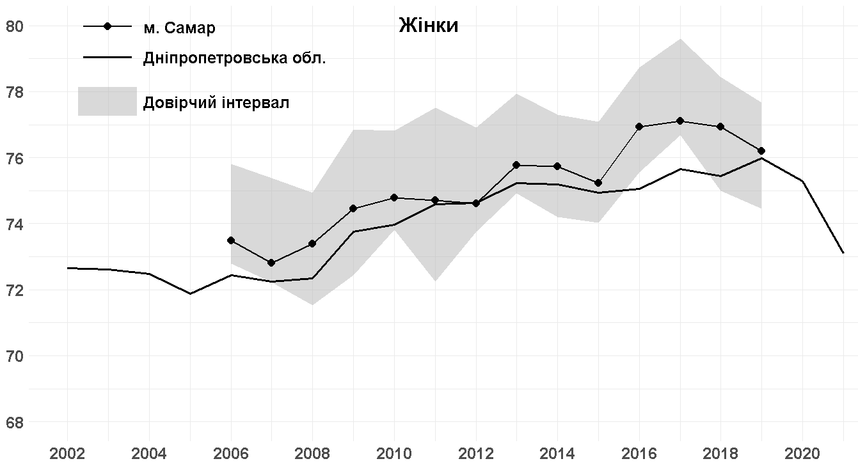
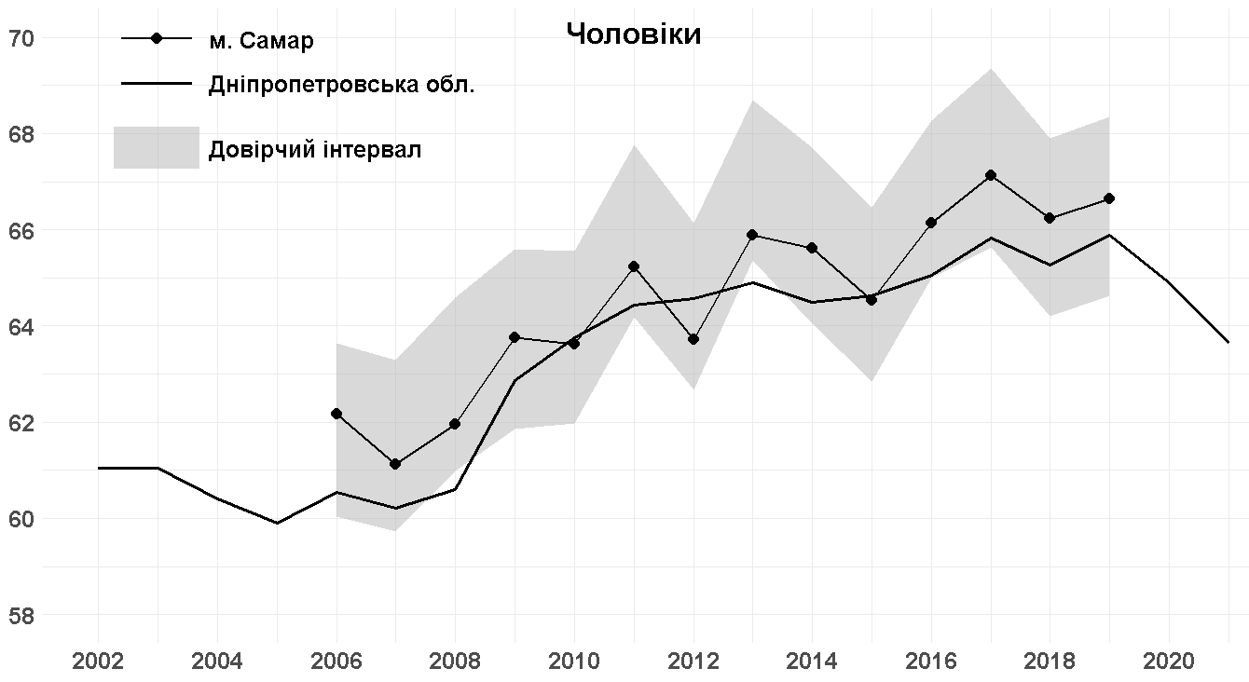
Рисунок 4.11 – Середня очікувана тривалість життя при народженні, Дніпропетровська область та м. Самар (Самарівська МТГ), 2002-2020, років
Вищий розмах коливань для показників громади зумовлений малою чисельністю населення, показники якого сильніше піддаються впливу випадкових подій. Невизначеність цього показника для популяції порядку 35 тисяч осіб (для кожної статі окремо) видно з ширини довірчих інтервалів, яка в окремі роки сягає +/−2,6 року (рис. 4.12).
Міграція населення. Сальдо міграції населення у Самарівській МТГ протягом 2002-2021 рр. мало коливальний характер в діапазоні від -0,2 до 0,7 тис. осіб (рис. 4.3). Зокрема, сукупний міграційний баланс населення громади за період 2002-2021 рр. становить 5341 осіб, що засвідчує про загалом додатний характер міграційного руху населення. Протягом 2017-2021рр. спостерігалася чітка тенденція до поступового зростання, по модулю, сальдо міграції. У 2021 році сальдо міграції складало 509 осіб.
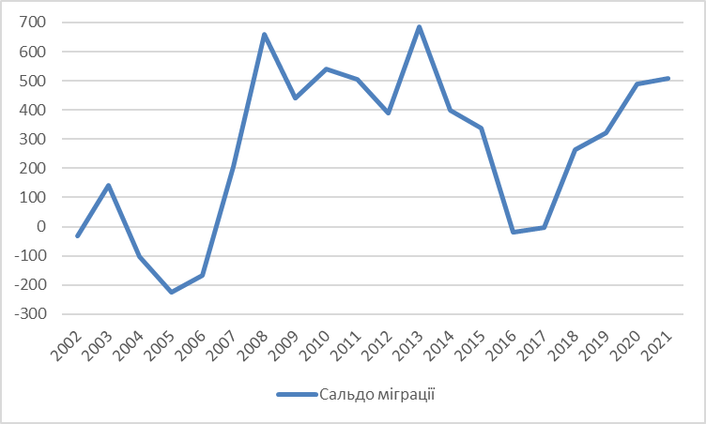
Рисунок 4.12 – Сальдо міграції населення, м. Самар (Самарівська МТГ), 2002-2021, осіб
Станом на 01.01.2025 рік у Самарівській МТГ перебувало на зареєстрованому обліку 8 095 внутрішньо переміщених осіб (ВПО), що у майже 8 разів більше, ніж до початку повномасштабного вторгнення військ країни-агресора (рис. 4.14). Протягом усіх досліджуваних років у статевій структурі ВПО переважали жінки. Так, станом на 01.01.2025 року частка жінок серед ВПО становила близько 57%, для порівняння, станом на початок 2022 року частка жінок становила близько 56%.
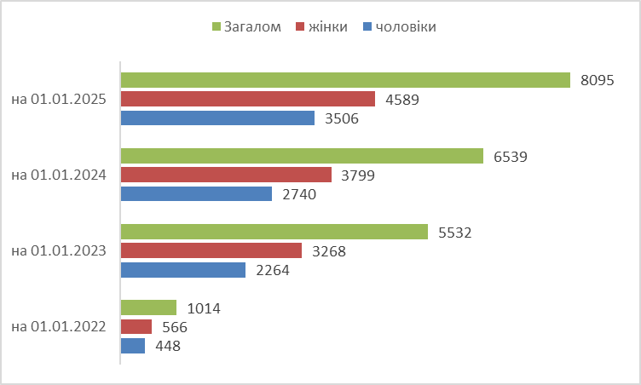
Рисунок 4.13 – Динаміка розподілу зареєстрованих ВПО за статтю, Самарівська МТГ (м. Самар), осіб
Станом на початок 2025 року частка дітей (0-18) у віковій структурі ВПО становила близько 22%, що в 1,5 більше, ніж на початку 2022 року. В абсолютному вираженні кількість дітей-ВПО зросла з 151 до 1760 осіб. На противагу цьому, станом на початок 2025 року частка людей похилого віку (60+ років) серед ВПО складала близько 27%, що майже удвічі менше, ніж на початку 2022 року. Однак, в абсолютних значеннях, кількістю людей похилого віку зросла з 474 осіб на початку 2022 року до 2160 осіб на початку 2025 року.
Демографічний прогноз
Як сама війна, так і її закінчення призводить до різкої зміни інтенсивності демографічних явищ. До прикладу, припинення воєнних дій означатиме, що Дніпропетровська область не втрачатиме загиблими багато сотень людей у працездатному віці щорічно. Це має величезний вплив на показники дожиття та рівень смертності загалом, оскільки за мирних умов більшість цих людей могли би жити. Завершення війни вплине на рішення мігрантів повернутися, або відкриття кордонів означатиме, що їх виїде ще більше. Тому було вирішено не спиратися на попередні тенденції, які до того ж були порушені пандемією Covid-19. Відповідно, гіпотези про природний і міграційний рух на прогнозний період були визначені експертним шляхом.
Вочевидь, рік закінчення війни спрогнозувати неможливо. Проте, це сильно впливає як на формулювання гіпотез про смертність, так і напрямків міграційних потоків. Тому для конкретизації гіпотез було вирішено умовно, що війна закінчиться в 2026 р. за одним (оптимістичним) варіантом, у 2027 р. – за другим (середнім) варіантом і в 2030 р. – за третім (песимістичним) варіантом. Вважатимемо, що у вказані роки війна ще триватиме, але інтенсивність бойових дій зменшуватиметься.
Прогноз народжуваності. Як і в Україні в цілому, в Дніпропетровській області народжуваність уже кілька десятиліть поспіль не забезпечує простого відтворення населення. Тривале збереження сумарного показника народжуваності на цьому рівні загрожує потраплянням до «пастки низької народжуваності» – коли в осіб, які впродовж кількох поколінь виховувалися в переважно однодітних сім’ях, ставши дорослими, формуються репродуктивні настанови на однодітні та бездітні сім’ї. За такої ситуації кардинальна зміна тренда стає неможливою, а сумарний показник залишається нижче рівня простого відтворення. Це явище поширюється і закріплюється в усе більшій кількості країн, наприклад, Італії, Іспанії, Японії, Південній Кореї, Китаї тощо.
Репродуктивні настанови міняються вкрай повільно, лише зі зміною цілих поколінь. Тому в найближчі півтора десятиліття зростання народжуваності до рівня простого відтворення не очікується. Проживання в урбанізованому регіоні є фактором додаткового тиску на народжуваність. Тому, навіть за оптимістичного сценарію, сумарний показник народжуваності не перевищить 1,5 дитини на жінку в середньому (табл. 4.4).
Таблиця 4.4 – Прогноз сумарного показника народжуваності в Самарівській МТГ (дітей на жінку)
Сценарій | 2025 | 2030 | 2035 | 2040
Оптимістичний | 0,90 | 1,37 | 1,46 | 1,50
Середній | 0,85 | 1,23 | 1,32 | 1,35
Песимістичний | 0,82 | 0,80 | 1,13 | 1,20

Загальний коефіцієнт народжуваності, хоча і зросте до понад 10‰ в другій половині 2030-х, до колишніх рівнів не відновиться через низьку частку жінок у репродуктивному віці, що було показано на статево-віковій діаграмі (рис. 4.7). Варто підкреслити, що цей структурний фактор у найближче десятиліття буде несприятливим за будь-якого сценарію.
За середнім сценарієм, після різкого зростання у повоєнні роки, сумарний показник народжуваності знаходитиметься на рівні, досягнутому перед пандемією Covid-19, тобто в межах 1,3-1,4 дитини на жінку в середньому (табл. 4.4). Загальний коефіцієнт народжуваності за таких умов не досягне навіть 10‰.
Соціальна й економічна невизначеність та й просто страх за своє життя та життя дітей під час війни негативно впливають на рішення щодо народження. Продовження війни, згідно песимістичного сценарію, пригнічуватиме такі рішення. Тому сумарний показник народжуваності триматиметься нижче 1 упродовж усієї війни, а його зростання після війни обмежуватиметься зниженням репродуктивних настанов та бачення бажаної кількості дітей у сім’ї. Загальний коефіцієнт народжуваності за такої гіпотези не перевищуватиме 6‰ до 2030 р. та становитиме близько 7‰ в другій половині 2030-х років.
Прогноз смертності та тривалості життя. Як було показано при аналізі смертності і тривалості життя, для населення невеликого міста навіть поточна оцінка СОТЖ може мати помітну невизначеність. Якщо до цього додати тривалу відсутність перепису, неповноту або й відсутність доступних даних про поточну ситуацію та війну, то розробка прогнозу стає значно ускладнюється. Тому подані нижче гіпотези слід розуміти не як об’єктивний прогноз, а як приблизну оцінку.
Якщо оцінити число померлих у Самарівській МТГ у 2022-2025 рр. відповідно до динаміки чисел померлих у Дніпропетровській області, доступних за даними Мінюсту, то воно становить 1139-1250 осіб щорічно, із яких щорічно близько 60 осіб є загиблими військовослужбовцями за доступними даними проєкту UAlosses. Зіставлення цих чисел, оціненої статево-вікової структури населення Самарівської МТГ та функції дожиття, характерної для Дніпропетровської області дає доволі реалістичні показники СОТЖ у 2025 р. Врахування смертей військовослужбовців знижує СОТЖ чоловіків на 1,0-3,8 року залежно від гіпотези (табл. 4.5).
Таблиця 4.5 – Прогноз середньої очікуваної тривалості життя при народженні в Самарівській МТГ (років)
Стать | 2025 | 2030 | 2035 | 2040
Оптимістичний сценарій
Жінки | 77,5 | 78,4 | 79,7 | 80,9
Чоловіки | 66,0 | 68,3 | 70,1 | 71,8
Середній сценарій
Жінки | 76,5 | 77,4 | 78,3 | 79,2
Чоловіки | 63,8 | 67,5 | 68,8 | 70,0
Песимістичний сценарій
Жінки | 76,0 | 76,0 | 77,4 | 77,9
Чоловіки | 61,5 | 61,3 | 67,5 | 68,4

За оптимістичного сценарію закінчення війни в 2026 р. СОТЖ чоловіків повернеться до доковідного рівня вже в першому повоєнному році, а жінок може навіть перевищити цей показник. В наступні роки приріст СОТЖ становитиме в середньому 0,25 та 0,35 року (для жінок і чоловіків відповідно) щорічно й, таким чином, досягне 71,8 та 80,9 року в 2040 р. (табл. 4.5). Такі показники вже досягнуто в багатьох країнах Європи та решти світу. Тож за умови пропаганди здорового способу життя, гарантування безпечного довкілля та поширення передових медичних технологій такі показники можуть бути досягнуто й в Україні. Вищий приріст СОТЖ для чоловіків зумовлений підвищеною смертністю порівняно з жінками, навіть у мирний час. Такий розрив свідчить про істотний потенціал зниження смертності, який може бути швидко реалізований.
Загальні коефіцієнти смертності, за цим сценарієм, не зростатимуть, а триматимуться на рівні 13-15‰. Така динаміка не властива більшості регіонів України. Проте, в Самарівській МТГ збіглися порівняно сприятливі умови набутої вікової структури населення, відносно молодої вікової структури іммігрантів і зниження рівнів вікової смертності.
За середнім сценарієм, відновлення СОТЖ до доковідного рівня відбудеться в 2028 р., згідно умовного припущення про рік закінчення війни. Крім цього, приріст СОТЖ в наступні роки становитиме 0,18 та 0,25 року на рік для жінок і чоловіків відповідно. Такий середньорічний приріст спостерігається в багатьох країнах світу кілька десятиліть поспіль. Тому за умови мирного економічного розвитку країни та продуманої політики щодо охорони здоров’я населення, досягнення 79,2 та 70,0 року для жінок і чоловіків відповідно (табл. 4.5) є цілком реалістичним. Загальні коефіцієнти смертності триматимуться близько 14-16‰.
За песимістичним сценарієм, війна стримуватиме прогрес у зниженні смертності до 2030 р. включно (табл. 4.5). У повоєнні роки, за цим сценарієм, очікується дещо нижчий приріст СОТЖ – на 0,10 та 0,18 року на рік для жінок і чоловіків відповідно. Загальний коефіцієнт смертності зросте до понад 18‰ наприкінці 2030-х як через недостатній прогрес в охороні здоров’я, так і виїзд молоді, що буде посилювати демографічне старіння населення громади.
Прогноз міграцій. За песимістичним варіантом прогнозу міграційний приріст у Самарівській МТГ буде мати коливальну динаміку із подальшою стабілізацією міграційної ситуації. Майбутній розвиток громади перебуватиме під впливом перебігу економічних та суспільно-політичних процесів у Дніпропетровській області і залежатиме від результатів російсько-української війни, яка, згідно з гіпотезами даного варіанту, остаточно «завершиться» у 2030 році. Міграційну привабливість територіальної громади може підвищити впровадження і реалізація стратегій розвитку різних секторів економіки (в т.ч. диверсифікація вже наявної економічної бази) на тлі повоєнної економічної відбудови та реструктуризації, а також розбудова успішної трансрегіональної співпраці.
Варто відмітити, що у 2030 році після «завершення» російсько-української війни матиме місце помітний механічний приріст, який буде напряму пов’язаний із значною повоєнною хвилею повернення частини українських біженців з-за кордону та ВПО з інших регіонів України. У 2030 році сальдо міграції становитиме -0,11 тис. осіб, що на 0,03 тис. осіб більше, ніж у 2029 році (рис. 4.15). Після короткочасної повоєнної міграційної хвилі, з 2031 року і до кінця прогнозного горизонту у громаді буде спостерігатися спадна тенденція сальдо міграції з поступовою стабілізацією наприкінці прогнозного горизонту (рис. 4.14).
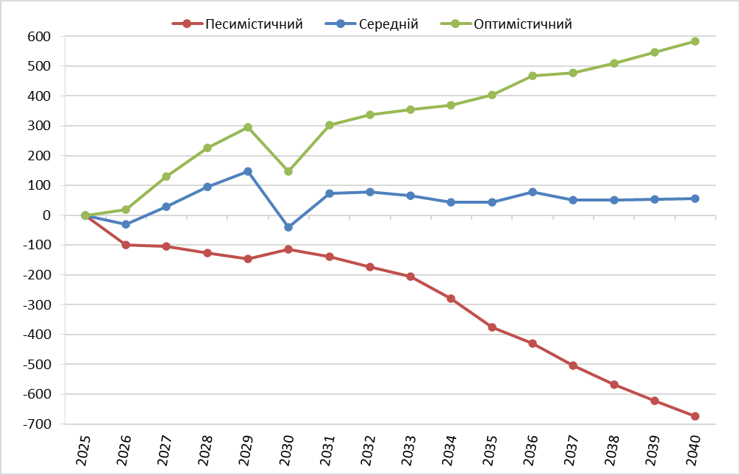
Рисунок 4.14 – Сальдо міграцій населення за варіантами прогнозу, Самарівська МТГ (м. Самар), 2021-2040 рр., осіб
За середнім варіантом прогнозу сальдо міграції населення у Самарівській МТГ матиме строкату динаміку із подальшою стабілізацією міграційної ситуації. Варто відмітити, що у перші два роки після очікуваного завершення війни спостерігатиметься помітний механічний приріст, який буде напряму пов’язаний із повоєнною хвилею повернення українських біженців та ВПО. Протягом 2028-2029 років сальдо становитиме від 0,1 до 0,15 тис. осіб (рис. 4.14). Після повоєнної міграційної хвилі відбуватиметься певна стабілізація міграційної ситуації із поступовим затуханням інтенсивності міграційного руху, при цьому починаючи з 2031 року сальдо міграції буде мати лише додатні значення аж до кінця прогнозного горизонту (рис. 4.14).
За оптимістичним варіантом прогнозу міграційна ситуація у Самарівській МТГ буде набагато ліпшою, ніж за першими двома вищеописаними варіантами. Зокрема, починаючи із 2027 року відбудеться коливальна тенденція сальдо міграції (2027-2030 рр.) з подальшим стабільним зростанням у 2031-2040 роках (рис. 4.14). Різкий стрибок значення сальдо міграції упродовж 2027-2029 рр. буде пов’язаний із повоєнною хвилею повернення місцевих мешканців. Міграційне сальдо громади в останні роки прогнозного горизонту зросте від 0,51 до 0,58 тис. осіб (рис. 4.14). Така сприятлива міграційна ситуація в останні роки прогнозного горизонту може бути пов’язана із зростанням (на перспективу) соціально-економічної ролі громади у житті Самарівського району Дніпропетровщини, що створить пропульсивний ефект для стимулювання соціально-економічного розвитку громади.
Прогноз чисельності та статево-вікової структури населення Самарівської міської територіальної громади. Песимістичний варіант прогнозу передбачає загальне поступове щорічне зменшення чисельності населення Самарівської МТГ на 0,98 тис. осіб до кінця прогнозного горизонту (рис. 4.15). Загалом, на кінець прогнозованого періоду чисельність жителів громади зменшиться приблизно на 23% відносно початку 2025 року – і становитиме 52,8 тис. осіб (на початок 2025 року – 68,5 тис. осіб).
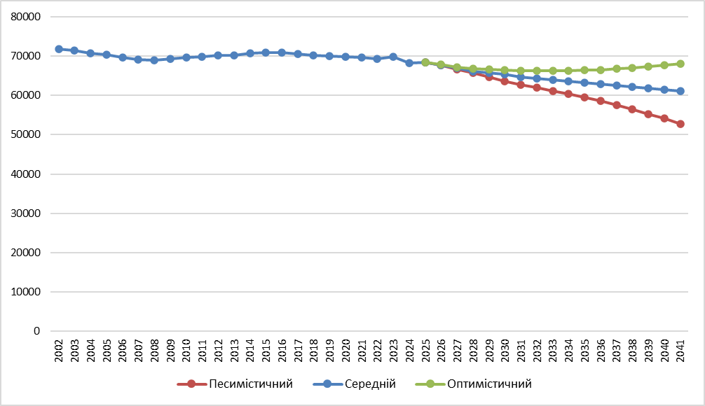
Рисунок 4.15 – Чисельність населення за варіантами прогнозу, Самарівська МТГ, 2002-2041, осіб
На початку прогнозного горизонту (2025 р.) серед мешканців Самарівської МТГ переважали жінки, які складали 55,3% від загальної чисельності населення. Протягом років прогнозу розглянуте превалювання збільшиться на 0,5 відсоткових пункти (далі – в.п.) і частка жінок на початок 2041 р. становитиме 55,8%.
На кінець прогнозного горизонту (2041 р.) більше половини (56,1%) жителів громади перебуватиме у віці 18-59 років, що на 1,1 в.п. менше, ніж на початку прогнозного горизонту. Стрімкими темпами посилюватиметься процес старіння населення Самарівської МТГ. Зокрема, на кінець прогнозного періоду, відносно початку 2025 р., частка осіб віком 60 років і старше у громаді збільшиться на 7,4 в.п. і дорівнюватиме 31,9%. За даним варіантом прогнозу, у громаді частка осіб віком 0-17 років зменшиться до 2041 р. на 6,4 в.п. у порівнянні з початком 2025 р. і становитиме 11,9%.
Середній варіант прогнозу передбачає загальне поступове щорічне зменшення чисельності населення Самарівської громади на 0,47 тис. осіб до кінця прогнозного горизонту (рис. 4.16). Загалом, на кінець прогнозованого періоду чисельність жителів громади зменшиться на 11% відносно початку 2025 року і становитиме 61 тис. осіб.
Протягом років прогнозу превалювання жінок у гендерній структурі зазнає певних змін. Зокрема, на кінець прогнозного горизонту частка жінок складатиме 55,1%, що на 0,2 в.п. менше, ніж на початку прогнозного горизонту.
Посилюватиметься процес старіння населення Самарівської МТГ. Зокрема, на кінець прогнозного періоду, відносно початку 2025 р., частка осіб віком 60 років і старше у громаді збільшиться на 5,1 в.п. і дорівнюватиме 29,6%. За цим варіантом прогнозу, у громаді частка осіб віком 0-17 років зменшиться до 2041 р. на 3,9 в.п. у порівнянні з початком 2025 р. і становитиме 14,4%. Частка осіб віком 18-59 років теж зазнає скорочення відносно початку прогнозного горизонту на 1,2 в.п. і на кінець прогнозу складатиме 56%.
Згідно з оптимістичним варіантом прогнозу на Самарівську МТГ чекає загальне незначне зменшення чисельності населення до кінця прогнозного горизонту (рис. 4.16). Зокрема, на кінець прогнозованого періоду чисельність жителів громади зменшиться на приблизно 1% відносно початку 2025 року і становитиме близько 68 тис. осіб. При цьому у другій половині періоду чисельність населення буде повільно зростати, однак не досягне рівня 2025 р.
Протягом років прогнозу переважання жінок у структурі населення громади зменшиться на 0,4 в.п. і їхня частка становитиме 54,9%. Зміна вікового складу населення громади спричинить зменшення частки осіб віком 18-59 років на кінець прогнозного періоду на 1,6 в.п. (до 55,6%). У Самарівській МТГ посилиться процес старіння населення. Якщо на початку 2025 р. частка осіб віком 60 років і старше складала 24,5% населення громади, то до початку 2041 р. ця частка збільшиться на 4 в.п. Загалом, у громаді на кінець прогнозного періоду на 2,3 в.п. зменшиться частка осіб віком 0-17 років порівняно з початком 2025 р. (із 18,3% до 16%).

4.4 Зайнятість та доходи населення
Передусім слід відзначити, що в умовах воєнного стану громада не має доступ до об’єктивних даних щодо рівня зайнятості та реальних доходів населення, що зумовлено високою мобільністю населення, зростанням неформальної зайнятості, обмеженою роботою статистичних органів та змінами у складі й чисельності мешканців громади.
Проблемними питаннями, характерними для ринку праці громади є: недостатня кількість робочих місць, активність «тіньового» сектору ринку праці, особливо у сфері торгівлі, недостатня мотивація до праці населення внаслідок низького рівня заробітної плати, складнощі у працевлаштуванні неконкурентоспроможних на ринку праці груп населення, нестача кваліфікованих кадрів вузьких спеціальностей тощо. Високий рівень «тіньової» зайнятості зумовлює недоотримання у бюджет громади значного обсягу податку з доходів фізичних осіб, становить загрозу соціальної захищеності жителів громади, зокрема, щодо майбутнього пенсійного забезпечення, та уповільнює розвиток міста через відсутність фінансових ресурсів в бюджеті.
Однією з ключових проблем для громади є міграція висококваліфікованої робочої сили працездатного віку, зокрема, молоді в інші країни. Серед ключових чинників – низький рівень заробітної плати, обмежені можливості професійного розвитку, нестабільна політична ситуація, а також відсутність ефективних механізмів підтримки молоді, війна. Важливу роль відіграє також глобалізація ринку праці, яка відкриває доступ до більш привабливих умов працевлаштування за кордоном, зокрема в країнах Європейського Союзу.
Негативним наслідками міграції працездатного населення, зокрема, молоді є зниження інноваційного потенціалу громади, зменшення кількості активних платників податків, погіршення демографічної структури населення. Крім того, відбувається розрив між поколіннями, що ускладнює передачу культурних і професійних традицій. У довгостроковій перспективі міграція може призвести до стагнації економічного розвитку громади.
Для мінімізації негативних наслідків міграції необхідне комплексне стратегічне планування на рівні територіальної громади. Доцільно впроваджувати програми підтримки молоді, стимулювання інноваційної діяльності, розвиток локального бізнесу та створення сприятливого середовища для життя і професійної реалізації. Лише за умови системного підходу можливо забезпечити сталий розвиток громади та зберегти її людський потенціал.

Розвиток інфраструктури
Соціальна інфраструктура
- Критичний дефіцит безпекової інфраструктури. Основним стратегічним ризиком функціонування соціальної сфери є критична відсутність захисних споруд (укриттів) у закладах дошкільної освіти (100% закладів) та в Центральній міській лікарні, що унеможливлює повноцінний освітній процес та безпечне надання медичних послуг в умовах військової агресії. Опитування мешканців та представників ОМС також показало, що питання безпеки та забезпеченості закладів громади укриттями є першочерговою потребою.
- Скорочення заповненості освітніх закладів на фоні військових дій. Від початку повномасштабного вторгнення в громаді спостерігається стійка тенденція до зменшення кількості вихованців і учнів у закладах дошкільної та середньої освіти. Оптимізація мережі освітніх закладів в таких умовах є недоцільною, оскільки в майбутньому, за умов припинення військових дій, заповненість закладів може бути відновлена.
- Зростаюче навантаження на первинну медичну допомогу. Система охорони здоров'я функціонує в умовах наростаючої диспропорції між попитом та ресурсами. Фіксується зростання кількості укладених декларацій (+12%) на тлі скорочення медичного персоналу (-11,4%) та погіршення показників громадського здоров'я (значне зростання захворюваності, зокрема, серцево-судинної патології), що підвищує ризики зниження якості медичного обслуговування.

Житлово-комунальна та транспортна інфраструктура
- Критична зношеність водопровідних мереж. Функціонування житлово-комунального комплексу характеризується високим рівнем фізичного зносу ключової інфраструктури: понад 50% мереж водопостачання визнано ветхими та аварійними. Це спричиняє значні втрати ресурсу та посилює ризики виникнення масштабних аварій.
- Системна вразливість водопостачання. Забезпечення водою громади залежить від єдиного, застарілого магістрального водогону з м. Дніпро, що створює критичну інфраструктурну вразливість. Будь-яка аварія на цій однонитковій системі може призвести до повної зупинки централізованого водопостачання міста.

Торгова та туристична інфраструктура
- Нереалізований туристичний потенціал. Попри наявність унікального об'єкта культурної спадщини національного значення (Свято-Троїцький собор), туристичний потенціал громади залишається недорозвиненим та не відповідає європейському значенню пам'ятки.
- Дефіцит автентичного туристичного продукту. Головною перешкодою для розвитку туризму є відсутність спеціалізованої тематичної інфраструктури, зокрема, закладів з автентичною кухнею та оформленням, що безпосередньо знижує рівень іммерсивності та привабливості туристичного досвіду.
- Слабка супутня інфраструктура обслуговування. Розвиток туристичних потоків стримується відсутністю ключових елементів супутньої інфраструктури, а саме: інформаційно-туристичних центрів, розвиненої сувенірної мережі та кваліфікованих гідів-екскурсоводів зі спеціалізацією на козацькій історії. Це вимагає розроблення комплексної програми розвитку.

5.1 Соціальна інфраструктура

Освіта
На території Самарівської міської територіальної громади створена різнорівнева структура закладів загальної середньої, дошкільної та позашкільної освіти (Додаток Б).
Освітня інфраструктура Самарівської громади нараховує 10 закладів дошкільної освіти, які станом на початок 2025 року відвідували 1,3 тис. вихованців, 17 закладів середньої освіти (6,7 тис. учнів) та 4 заклади професійно-технічної освіти (громада не володіє інформацією щодо кількості студентів). Водночас подібні до Самарської міські територіальним громадами України мають більшу питому кількість закладів по відношенню до чисельності мешканців (табл. 5.1). Наприклад, в м. Самар в на 10 тис. населення припадає 1,6 ДНЗ та 2,8 ЗСО в той час як в інших порівнюваних громадах ці показники вищі у 2-3 рази.
Таблиця 5.1 – Порівняльні показники Самарівської громади та подібних громад станом на початок 2025 року*
Показник | Самарівська МТГ | Кременецька МТГ | Заліщицька МТГ | Овруцька МТГ
Кількість закладів професійно-технічної / фахової освіти, од. | 4 | 4 | 2 | 1
Кількість закладів дошкільної освіти, од. | 10 | 14 | 15 | 16
Кількість закладів середньої освіти, од. | 17 | 30 | 17 | 15
Населення на початок 2025 р., осіб | 68783 | 42503 | 25340 | 34505
* Джерело інформації – Самарівська міська рада
Кількість закладів освіти різних рівнів в громаді залишається однаковою останні 5 років на фоні сталої тенденції до зменшенні кількості вихованців та учнів (рис. 5.1).
Рисунок 5.1 – Динаміка кількості дітей/учнів/вихованців у закладах освіти громади
Найбільш виражене скорочення чисельності учнів та вихованців відбулось в дошкільних закладах (-38,7%), у закладах загальної середньої освіти кількість учнів скоротилася на 17,5%, а у позашкільних закладах спостерігається помірне зниження (-7,4%).
Зважаючи на такі тенденції важливим є порівняння динаміки кількості учнів в освітніх закладах з динамікою кількістю дітей відповідних викових груп (рис. 5.2).
Рисунок 5.2 – Динаміка кількості дітей в Самарівській громаді
Так, при зменшенні кількості вихованців ДЗО на 38,7% (2020/2021-2024/2025 навчальні роки) загальна кількість дітей в громаді у віці 0-5 років за останні три роки скоротилася на тільки на 3,4%. Аналогічна ситуація і щодо порівняння динаміки кількості учнів шкіл та дітей у віці 6-18 років – 17,5% скорочення учнів проти 4,6% зменшення населення відповідної вікової групи. Зважаючи на високий ступінь охопленні дітей шкільною та дошкільною освітою в громаді, пояснити низьку наповненість закладів можна фізичною відсутністю обліковуваних дітей в місті.
В 2026 році розпочато низку проектів з забезпечення освітніх закладів громади автономними джерелами живлення (генераторами). Планується, що до початку 2026/2027 навчального року 12 освітніх закладів громади будуть обладнані джерелами живлення, які забезпечать повноцінну роботу гімназій, ліцеїв та дитячих садочків в умовах перебоїв централізованого електропостачання.
Однією з ключових проблем для громади є забезпеченість закладів освіти укриттями. Не мають укриттів все ЗДО, заклади позашкільної освіти та 3 із 17 ЗСО. Під час проведення опитувань в рамках підготовки даної Стратегії мешканці міста та представники ОМС назвали найважливішим завданням місцевої влади підвищення рівня безпеки мешканців, в т.ч. через облаштування укриттів (66,6% опитаних мешканців та 61,1% представників ОМС, перше місце в обох рейтингах першочергових завдань) (Додатки Е, Є).
Учасники опитування мешканців громади оцінили рівень надання освітніх послуг в місті в цілому позитивно: загальна частка схвальних оцінок 55,2%, негативних – 11,5% (Додаток Е).
Інклюзивні освітні послуги
В останні роки в освітній сфері громади про активно впроваджуються інклюзивні практики. У сфері дошкільної освіти кількість закладів з інклюзивним навчанням зросла з 7 у 2022 р. до 10 у 2023-2024 рр., кількість інклюзивних груп за останні 5 років збільшилась на 80%, а чисельність вихованців з особливими освітніми потребами подвоїлася – з 20 до 44 осіб (табл. 5.2).
Таблиця 5.2 – Інклюзивне навчання
Показники | 2020 | 2021 | 2022 | 2023 | 2024
Кількість закладів дошкільної освіти з інклюзивним навчанням, одиниць | 9 | 9 | 7 | 10 | 10
у них кількість інклюзивних груп, одиниць | 10 | 11 | 12 | 17 | 18
у них вихованців, осіб | 20 | 24 | 31 | 41 | 44
Кількість закладів загальної середньої освіти з інклюзивним навчанням, одиниць | 8 | 8 | 10 | 10 | 10
у них кількість інклюзивних класів, одиниць | 28 | 31 | 31 | 32 | 37
у них учнів, осіб | 48 | 60 | 57 | 53 | 64

Порівняльний аналіз темпів розвитку інклюзивної освіти на різних рівнях показує, що дошкільна ланка демонструє більш динамічне зростання як за кількістю груп, так і за чисельністю вихованців. Це може свідчить про зростаючу увагу до раннього виявлення та підтримки дітей з особливими освітніми потребами, а також про ефективність реалізованих заходів з розвитку інклюзивної дошкільної освіти. Існує потреба в подальшій розбудові інклюзивного середовища в закладах освіти м. Самар, системному кваліфікованому психолого-педагогічному супроводі дітей з особливими освітніми потребами для рівних можливостей набувати якісну освіту та успішно інтегруватися в суспільство.

Загальна середня освіта
На території Самарівської міської ради функціонують 13 гімназій та 4 ліцеї, де у 2024-2025 навчальному році навчалося 6729 учнів, працювало 484 педагогічні працівники, а заповнюваність ЗСО складала в середньому 74% проєктної потужності (табл. 5.3).
Таблиця 5.3 – Заклади загальної середньої освіти Самарівської МТГ
Показники | На початок навчального року
Показники | 2020/2021 | 2021/2022 | 2022/2023 | 2023/2024 | 2024/2025
Кількість закладів, одиниць | 17 | 17 | 17 | 17 | 17
Кількість учнів, осіб | 8155 | 8206 | 7828 | 7272 | 6729
Середня наповненість класів | 26,1 | 26,1 | 25,7 | 24,8 | 23,8
Кількість учителів, осіб | 552 | 558 | 538 | 507 | 484
Заповненість шкіл (% від потужності) | 90 | 91 | 86 | 80 | 74

Скорочення кількості учнів гімназій та ліцеїв на 17,5% за останні 5 років супроводжувалось зменшенням педагогічного складу на 12,3%, що вказує на адаптацію кадрових ресурсів до зміни освітнього навантаження.
Середня наповненість класів скоротилася з 26,1 учня у 2020/2021 році до 23,8 учня у 2024/2025 році (-8,8%), співвідношення кількості учнів до кількості вчителів відповідно знизилось з 14,8 до 13,9 учня на одного вчителя.
За цей же період заповненість шкіл зменшилась з 91% до 74%. Недовантаженість мають більшості закладів середньої освіти громади (рис. 5.3). Найменш завантаженими є Гімназія №17 (23,1%), Гімназія №5 (36,3%) та Ліцей «Самара» (49,0%). Лише окремі заклади, зокрема ліцеї №18 та №11, демонструють високий рівень використання потужності (100,1% та 94,6% відповідно). Така ситуація пояснюється військовим станом в країні і виїздом обліковуваних дітей з громади. Незважаючи на існуюче наразі нерівномірність навантаження на педагогічні колективи та неефективне використання інфраструктурних ресурсів оптимізація закладів середньої освіти є невиправданою, зважаючи на потенціал повернення учнів до громади після завершення війни.
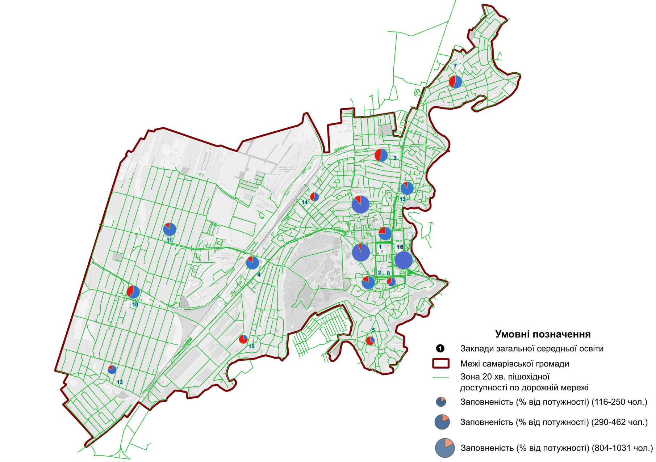
Рисунок 5.3 – Схема розміщення та показники наповненості закладів загальної середньої освіти Самарівської МТГ
Критичним аспектом безпекової інфраструктури є те, що 3 заклади середньої освіти (гімназії №5, №14, та №16) не мають укриттів, що становить 17,6% від загальної кількості закладів (Додаток Б). В решті ЗСО облаштовані найпростіші укриття.
Станом на початок 2026 року в закладах середньої освіти громади переважала змішана форма навчання (66,8% від загальної кількості учнів). Очно навчалися 7,2% учнів, дистанційно – 15,2% (рис. 5.4).
Рисунок 5.4 – Форми навчання в закладах середньої освіти Самарівської громади (станом на початок 2026 року)
В закладах загальної середньої освіти Самарівської громади харчування організовано способом кейтерингу, що передбачає доставку готових страв від зовнішнього постачальника. З вересня 2025 року відповідно до Постанови КМУ всі учні харчуються безкоштовно за рахунок державної субвенції та місцевого бюджету. Загалом в громаді станом на початок 2026 року охоплено харчуванням 4512 учнів 1-11 класів з 16 закладів освіти, які знаходяться на очному або змішаному навчання. Громада взаємодіє із Всесвітньою продовольчою програмою ООН щодо продовження підтримки впровадження програми шкільного харчування в Україні. У 2026 участь в програмі беруть участь 14 закладів, охоплено 917 учнів 1-4 класів. Для забезпечення належного харчування учнів є потреба в проведенні капітальних ремонтів харчоблоків та обідніх залів у закладах середньої освіти та оновлення матеріально-технічної бази (обладнання і меблів).
Важливими показників якості навчання здобувачів середньої освіти є здобутки учнів.
Учні ліцеїв та гімназій громади регулярно беруть участь в обласних етапах всеукраїнських освітніх олімпіад та здобувають призові місця (рис. 5.5). У 2025/2026 навчальному році 2 учні посіли І місце, 7 – ІІ місце та 19 – ІІІ місце.
Рисунок 5.5 – Кількість учасників та переможців обласних етапів Всеукраїнських учнівських олімпіад
У 2025 році:
- 5 учнів отримали 200 балів на Національному мультипредметному тесті;
- 4 учні ліцею «Самар» та по одному учню гімназій №4 та №11 стали переможцями конкурс-захисту науково-дослідницьких робіт Малої академії наук;
- 32 учні з 10 ліцеїв та гімназій громади стали переможцями конкурсу ім. Т. Шевченка, зокрема, учениця 7 класу Ліцею № 11 посіла І місце в обласному етапі;
- 42 учні з 12 ліцеїв та гімназій громади стали переможцями конкурсуім. П. Яцика, зокрема, учениця 10 класу Ліцею «Самара» посіла І місце в обласному етапі.
Таким чином, попри існуючі негативні тенденції щодо відвідування гімназій та ліцеїв, громада зберігає освітню мережу, орієнтуючись на майбутнє повернення мешканців. Наразі ключовими завданнями для забезпечення сталого функціонування закладів загальної середньої освіти є облаштування належних захисних укриттів у частині гімназій, а також модернізація харчоблоків.

Дошкільна освіта
Протягом останніх 5 років кількість закладів дошкільної освіти в Самарівській громаді залишалася незмінною на рівні 10 одиниць. В 2024/2025 навчальному році послугами ЗДО користувалися 1307 вихованців, заповненість дитячих садків складала 80% (табл. 5.4, рис. 5.6).
Таблиця 5.4 – Заклади дошкільної освіти Самарівської МТГ
Показники | На початок навчального року
Показники | 2020/2021 | 2021/2022 | 2022/2023 | 2023/2024 | 2024/2025
Кількість закладів, одиниць | 10 | 10 | 10 | 10 | 10
Кількість дітей, осіб | 2132 | 1963 | 1684 | 1481 | 1307
Завантаженість закладів (дітей на 100 місць) | 131 | 120 | 104 | 91 | 80
Заповненість дитячих садків (% від потужності) | 131 | 120 | 104 | 91 | 80

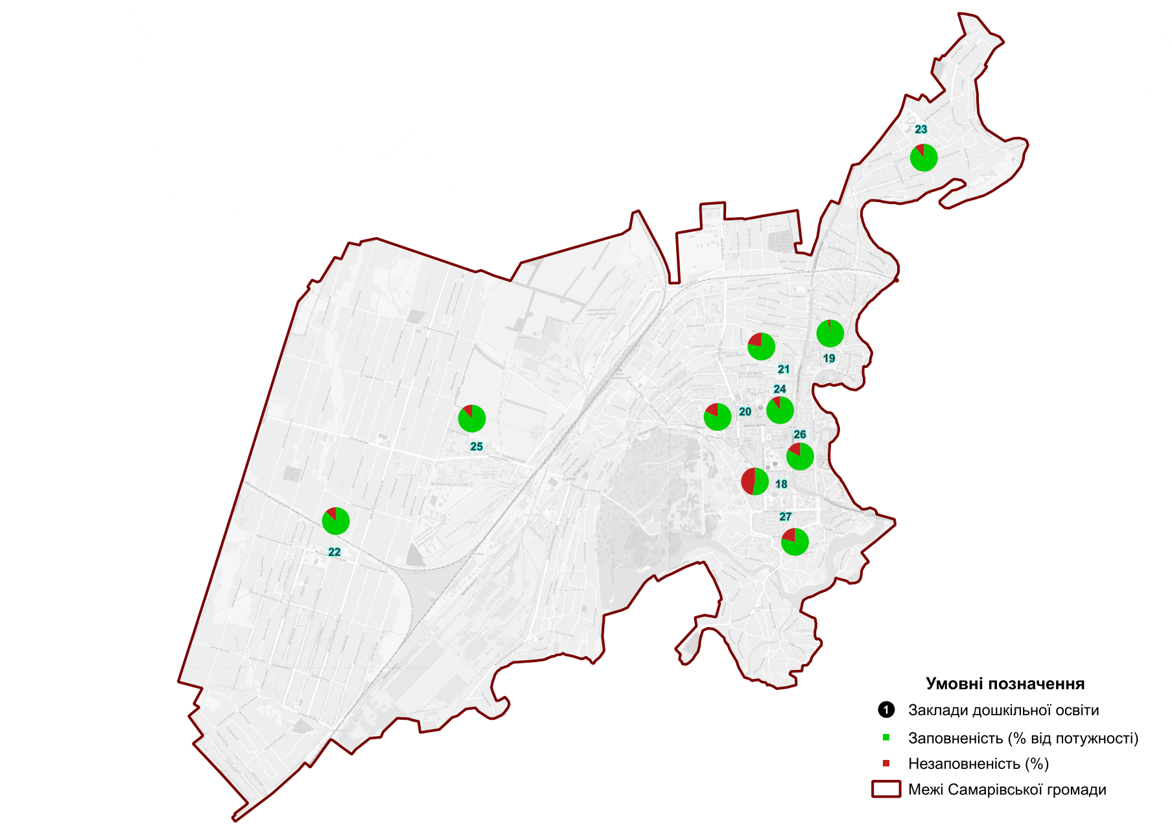
Рисунок 5.6 – Схема розміщення та показники наповненості закладів дошкільної освіти Самарівської МТГ
Динаміка завантаженості закладів дошкільної освіти характеризується переходом від стану перевищення нормативної потужності (131% у 2020/2021 н.р.) до стану відчутної недовантаженості (80% у 2024/2025 н.р.), що пояснюється скороченням відвідування садків вихованцями. Зменшення кількості вихованціввідбувається в усіх дошкільних закладах громади, незалежно від їхнього типу та площі.
Зменшення кількості вихованців садків на 38,7% не корелюється із динамікою загальної чисельності дітей у віці 0-5 (-3,4%), а пояснюється безпековими чинниками. Наприклад, ризик ракетно-дронових обстрілів в місті є порівняно вищім, тому батьки намагаються вивезти дітей в навколишні села, інші громади. Частково вирішити цю проблему та загалом підвищити безпеку вихованців можна за рахунок облаштування садочків належними укриттями.
За умови припинення військових дій та нормалізації відвідування ЗДО громада знов можу стикнутися із проблемою їх перевантаження, тому в довгостроковій перспективі доцільно передбачити розширення мережі закладів дошкільної освіти міста.

Позашкільна освіта
В Самарівській громаді протягом останніх п’яти років діє два комунальні заклади позашкільної освіти – Дитячо-юнацька спортивна школа та Центр позашкільної роботи міста Самар (рис. 5.7).
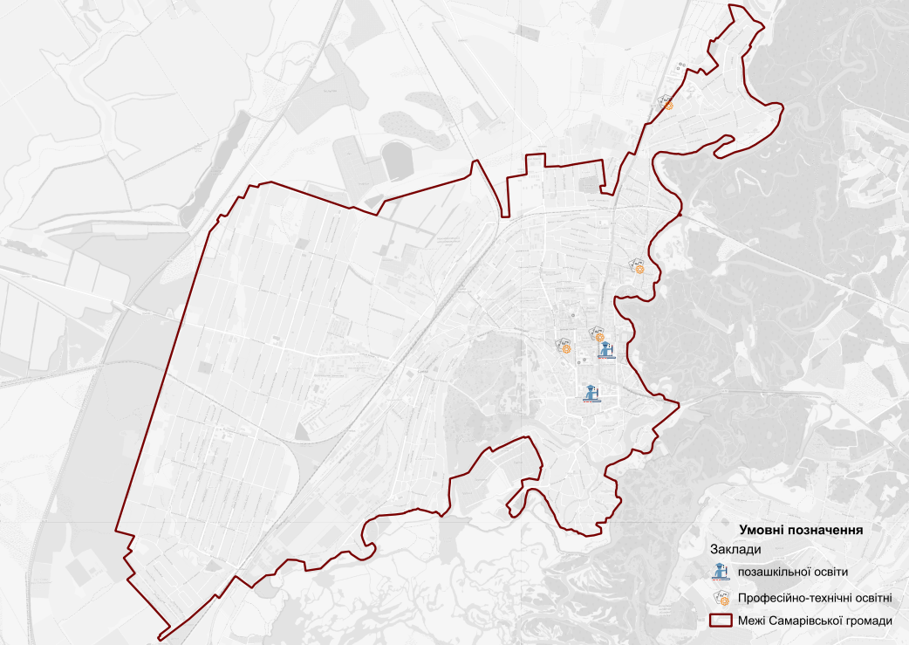
Рисунок 5.7 – Схема розміщення закладів дошкільної та професійно-технічної освіти Самарівської МТГ
Динаміка чисельності вихованців демонструє тенденцію до поступового зменшення (рис. 5.1). Якщо у 2020/2021 н. р. у закладах навчалося 1704 особи, то вже у 2024/2025 цей показник скоротився до 1578, тобто на 7,4% за п’ятирічний період. Незважаючи на незначні коливання (наприклад, зростання у 2022/2023 до 1705 вихованців), загальний тренд є спадним.
Слід відзначити, що обидва заклади позашкільної освіти не мають власних укриттів.

Професійна освіта
В Самарівській громаді функціонують чотири заклади професійної освіти (рис. 5.7):
- один комунальний («Самарівське професійно-технічне училище» Дніпропетровської обласної ради»);
- два державних (Відокремлений структурний підрозділ «Новомосковський фаховий коледж Дніпровського державного аграрно-економічного університету» та Відокремлений структурний підрозділ «Новомосковський фаховий коледж Українського державного університету науки і технологій»;
- один приватний «Самарівський кооперативний фаховий коледж».
Комунальне професійно-технічне училище забезпечує здобуття робітничих спеціальностей, необхідних для промисловості та сільського господарства, тоді як два державні коледжі, інтегровані у структуру провідних університетів, зосереджені на підготовці економістів, інженерів та спеціалістів аграрного профілю. Додаткову нішу на ринку освітніх послуг займає приватний кооперативний коледж, що орієнтується на підготовку кадрів у сфері обліку, права, маркетингу та готельно-ресторанної справи.
Важливою особливістю є те, що навчальні заклади забезпечують підготовку кадрів для ключових галузей економіки громади та регіону. Для агропромислового комплексу найбільш вагому роль відіграє коледж Дніпровського державного аграрно-економічного університету, тоді як інженерно-технічний напрямок підтримується коледжем Українського державного університету науки і технологій. Комунальне училище формує базу робітничих кадрів, що залишаються затребуваними на місцевому ринку праці, а приватний коледж забезпечує попит малого і середнього бізнесу у сфері торгівлі та послуг.
Заклади професійно-технічної освіти не підпорядковуються Самарівській міській раді, громада не має впливу на їх функціонування та не володіє об’єктивною інформацією про них.

Охорона здоров’я
Протягом 2020-2025 рокі попри військовий стан громаді вдалося зберегти стабільність мережі закладів охорони здоров’я: кількість лікарських амбулаторій залишається незмінною і становить 8 одиниць, ще свідчить про сталий характер організаційної бази, без розширення чи скорочення мережі (рис. 5.8).
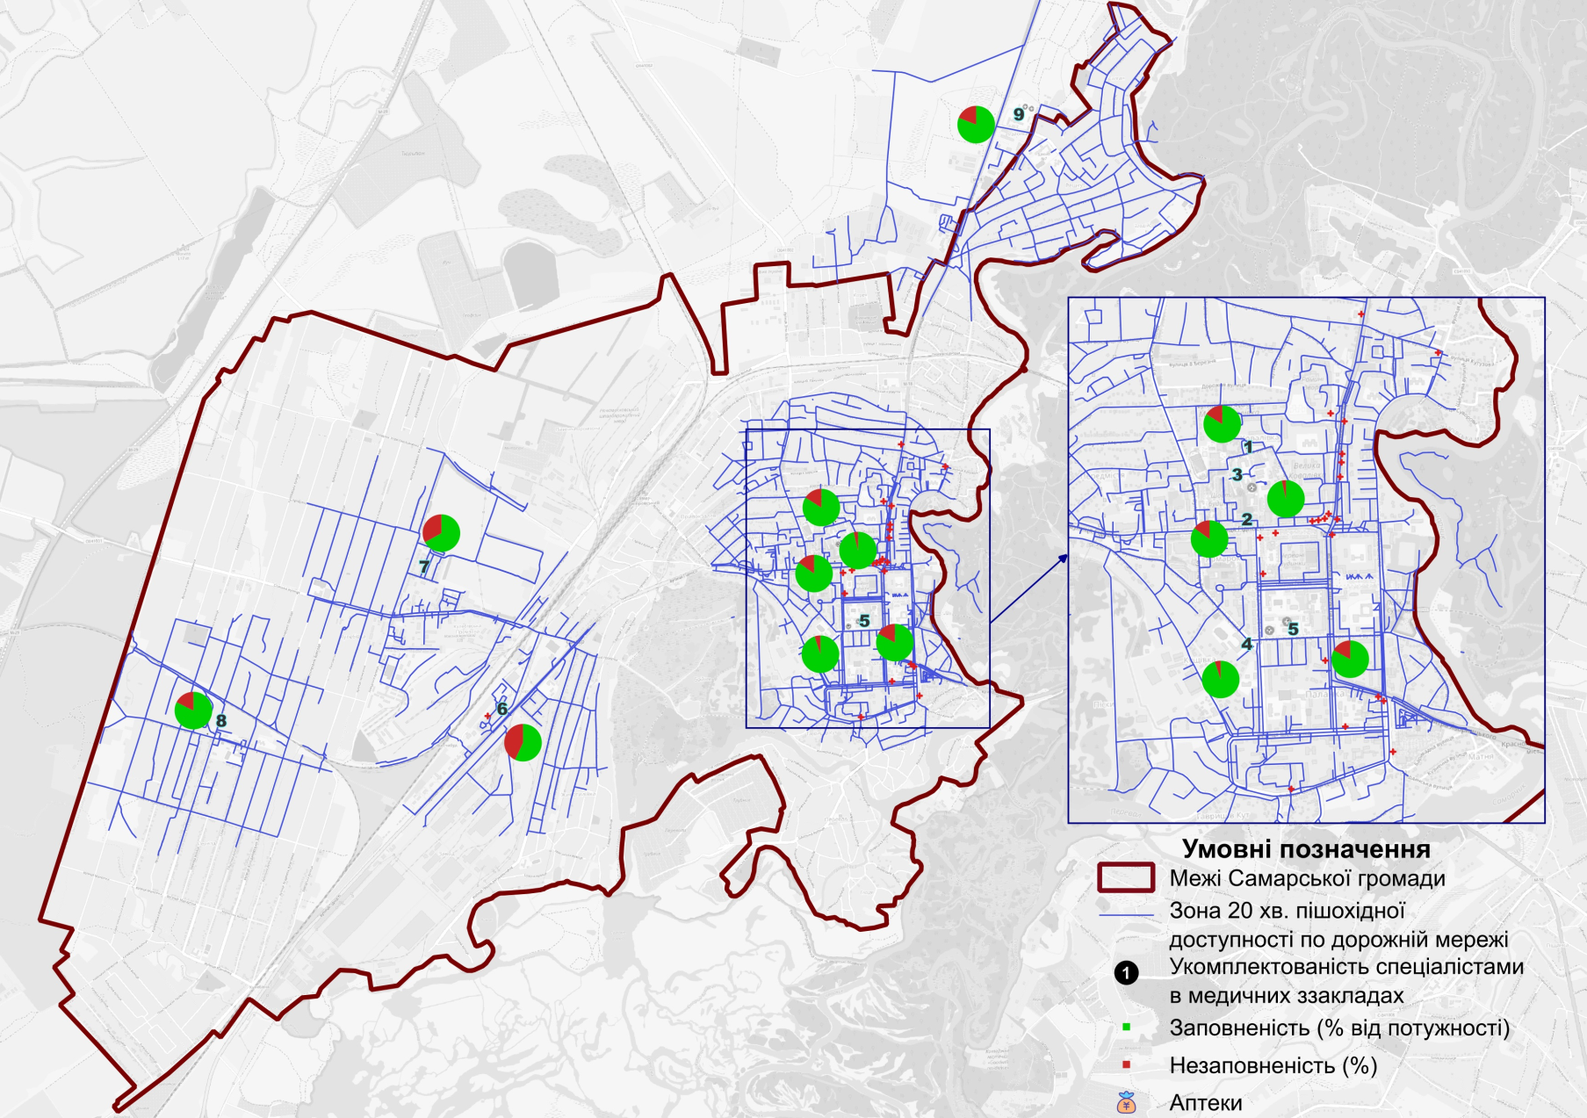
Рисунок 5.8 – Схема розміщення закладів охорони здоров’я Смарівської МТГ
Кадрове забезпечення медичних закладів має тенденцію до поступового зменшення. Чисельність лікарів первинної ланки скоротилася на 11,4% протягом 2020-2025 рр. Це може негативно позначатися на навантаженні на одного лікаря, особливо з огляду на зростання кількості декларацій (+12%). Таким чином, при скороченні лікарських кадрів спостерігається збільшення кількості населення, охопленого медичними послугами, що створює дисбаланс між ресурсами та попитом (рис. 5.9).
Рисунок 5.9 – Динаміка кількості надавачів та отримувачів первинної медичної допомоги
Комунальне некомерційне підприємство «Міський центр первинної медико-санітарної допомоги» складається з дев'яти АЗПСМ. Основна будівля та більшість амбулаторій були збудовані або капітально відремонтовані у 2011 році (табл. 5.5).
Таблиця 5.5 – Перелік та опис закладів первинної медичної допомоги
Назва та місце розміщення | Рік  побудови  чи  капремонту | Наявність укриття (так/ні), тип | Денний стаціонар (за наявності), ліжок | Укомлекто-ваність спеціаліс-тами | Кількість укладених декларацій, од. | Ступінь пошкод-жень, %
Комунальне некомерційне підприємство «Міський центр первинної медико-санітарної допомоги» Самарівської міської ради, вул. Гідності, 40: | 2011 | ні | 15 | 85% | 68783 | 0
АЗПСМ №1, пров. Холодноярівської бригади, 27А | 2011 | ні | 2 | 82,4% | 7365 | 0
АЗПСМ №2, вул. Гідності, 40 | 2011 | ні | 4 | 96,4% | 13857 | 0
АЗПСМ №3, вул. Гідності, 40 | 2011 | ні | 4 | 84,0% | 15358 | 0
АЗПСМ №4, вул. Українська, 12 | 2011 | ні | 2 | 95,0% | 10165 | 0
АЗПСМ №5, вул. Гідності, 124 | 2011 | ні | 0 | 57,0% | 1873 | 0
АЗПСМ №6, вул. Українська, 12 | 2011 | ні | 2 | 83,0% | 11122 | 0
АЗПСМ №7, вул. Космонавтів, 20 | 2011 | ні | 1 | 67,0% | 3798 | 0
АЗПСМ №8, вул. Гетьманська, 238 | 2017 | ні | 0 | 82,0% | 5245 | 0

Центр укомплектований спеціалістами на 85%, тоді як рівень укомплектованості окремих амбулаторій коливається від 57,0% до 96,4%. Найнижчий показник укомплектованості (57,0%) спостерігається в АЗПСМ №5, що може впливати на доступність та якість медичних послуг. Найбільша кількість пацієнтів обслуговується в АЗПСМ №3 (15358 декларацій), а найменша – в АЗПСМ №5 (1873 декларації), що корелює з рівнем укомплектованості.
Комунальне некомерційне підприємство «Самарівська центральна міська лікарня» є багатопрофільним закладом з різним віком будівель, що були зведені або капітально відремонтовані протягом 1900-2019 років (табл. 5.6). Лікарня має 210 ліжок, що забезпечує 30,6 ліжка на 10 тис. населення. Укомплектованість фахівцями становить 98%.
Таблиця 5.6 – Перелік та опис закладів стаціонарної (вторинної, третинної) медичної допомоги, утримання яких фінансується за рахунок бюджету громади
Назва та місце розміщення | Рік побудови чи капремонту | Наявність  укриття  (так/ні),  тип | Кіль-  кість  ліжок | Забезпеченість ліжками на 10 тис населення | Укомлек-  тованість  спеціаліс-тами | Ступінь  пошкод-  жень, %
Комунальне некомерційне підприємство «Самарівська центральна міська лікарня» Самарівської міської ради, вул. Гідності, буд.40,  в тому числі: | 1900 (хірургічне відділення, корпус терапевтичний), 1957 (добудівля хірургічного корпусу - відділення анестезіології з ліжками інтенсивної терапії), 1963 (добудівля гінекологічного корпусу - пологове відділення), 1966 (корпус дитячого відділення), 1973 (добудівля хірургічного корпусу), 2019 (кап.ремонт будівлі терапевтичного корпусу) | ні | 216 | 30,6 | 98% | 0
- хірургічне відділення | 1990/1957 | ні | 40 | 5,7 | 97% | -
- терапевтичне відділення з кардіологічними ліжками | 1900/2019 | ні | 50 | 7,1 | 82% | -
- пологове відділення | 1900/1963 | ні | 25 | 3,5 | 78% | -
- неврологічне відділення | 1900/2019 | ні | 20 | 2,8 | 100% | -
- акушерсько - гінекологічне відділення | 1900/1963 | ні | 40 | 5,7 | 100% | -
- дитяче відділення | 1966 | ні | 35 | 5 | 92% | -
- відділення анестезіології з ліжками для інтенсивної терапії | 1990/1957 | ні | 6 | 0,8 | 100% | -
- клініко-діагностична лабораторія | 1900/1913 | ні | 0 | 0 | 90% | -
- приймальне відділення | 1990/1957 | ні | 0 | 0 | 95% | -
- рентгенологічне відділення | 1990/1957 | ні | 0 | 0 | 88% | -
Комунальне некомерційне підприємство «Самарівська міська стоматологічна поліклініка» Самарівської міської ради, вул. Велика Ковалівка, буд. 26 | 1987 | ні | 0 | 0 | 88% | -

Важливо підкреслити, що жодне з відділень не має укриття.
Найбільші відділення за кількістю ліжок – це терапевтичне (50 ліжок) та хірургічне (40 ліжок). Відділення з кардіологічними ліжками та акушерсько-гінекологічне відділення мають укомплектованість фахівцями 82% та 100% відповідно. Усі будівлі, зазначені в таблицях, мають нульовий відсоток пошкоджень.
Протягом 2020-2024 років спостерігалося постійне зростання загальної кількості захворювань, в тому числі показників на 100 тис. населення (рис. 5.10). Зокрема, кількість серцево-судинних захворювань збільшилась у 1,5 рази, основне зростання припадає на період після початку повномасштабного вторгнення. Кількість випадків новоутворень та інфекційних захворювань також зростала, але дещо повільнішими темпами (+24,1% та +19,7% відповідно).
Рисунок 5.10 – Динаміка кількості захворювань населення громади
Загальна кількість смертей у громаді протягом 2020-2024 років зменшилась на 38,0% (рис. 5.11). Це зниження спостерігається в основному за рахунок зменшення смертності від серцево-судинних захворювань (36,7%), кількість смертей від новоутворень також дещо скоротилася (-4,2%). Смертність від інфекційних захворювань протягом усього періоду становила 0 випадків.
Рисунок 5.11 – Динаміка кількості померлих мешканців громади
Таким чином, спостерігається виражена тенденція до зростання загальної захворюваності, особливо серцево-судинних захворювань, що вказує на погіршення стану здоров'я населення або поліпшення виявлення хвороб. Незважаючи на зростання кількості захворювань, загальна смертність у громаді знижується. Серцево-судинні захворювання залишаються основною причиною захворюваності та смертності в громаді, що потребує посилення профілактичних програм та медичних втручань у цьому напрямку.
В оцінці рівня медичного забезпечення в громаді учасниками опитування мешканців громади, проведеного в рамках розробки даної Стратегії, переважають оцінки «задовільно» (45,2%), частка схвальних оцінок – 39,9%, негативних – 14,9% (Додаток Е).

Адміністративні послуги
Центр надання адміністративних послуг м. Самар створений у 2016 році з метою забезпечення доступності, прозорості та якості надання адміністративних послуг в громаді.
У процесі свого функціонування ЦНАП м. Самар неодноразово модернізувався: проведено оновлення матеріально-технічної бази, впроваджено електронні системи керування чергою, налагоджено роботу інформаційних кіосків, забезпечено доступність приміщення для осіб з інвалідністю та маломобільних груп населення, діє «мобільний офіс».
Протягом 2024 року адміністраторами центру було надано більш ніж 39,5 тис. консультацій заявникам з різних напрямків. Оброблено, сформовано та прийнято до розгляду 19760 адміністративних справ, що на 16% більше ніж у 2023 році. Це є найвищий показник за останні роки (2021 рік – 11612, 2022 рік – 8191, 2023 рік – 17002). Найбільш затребуваними послугами в громаді є:
- послуги, що надаються безпосередньо ЦНАП – 5134;
- реєстрація/ зняття з реєстрації місця проживання – 3566;
- соціальні послуги – 2499;
- державна реєстрація права власності на нерухоме майно - 1959;
- земельні питання, архітектура та реклама – 1073;
- ДЗК – 822;
- державна реєстрація юридичних осіб, фізичних осіб–підприємців та громадських формувань – 811.
Для забезпечення підтримки ветеранів російсько-української війни та їх родин за ініціативи Дніпропетровської ОВА з березня 2023 року через ЦНАП запроваджено надання комплексної послуги «Я-Ветеран». На сьогоднішній день в рамках цього проєкту надаються 109 послуг. Для задоволення потреб цієї категорії громадян працює окремий адміністратор. Впродовж 2024 року з напрямку «Я-Ветеран» було надано 287 послуг.
Крім того, для задоволення потреб жителів громади постійно проводиться робота із збільшення переліку послуг, що надаються через ЦНАП. 12 грудня 2024 року рішенням ради були затверджені оновлені переліки послуг, які надаються через ЦНАП, і станом на сьогодні це 532 послуги за 39 напрямками.
Центр надання адміністративних послуг є сучасною сервісною організацією. Для якісного та зручного надання послуг, крім раніше запроваджених сервісів, активно застосовується шеринг документів.
Завдяки платформі «СВОЇ», яка створена в межах швейцарсько-української Програми EGAP, запроваджено попередній запис до ЦНАП через сайт міської ради. Також, попередній запис на прийом до адміністраторів центру на визначену дату та час здійснюється при особистому зверненні заявників, електронною поштою, месенджерами або телефоном.
На сторінці ЦНАП офіційного сайту міської ради наявні зручні пошукові елементи, розміщено перелік послуг, інформаційні картки та зразки заяв, нормативна база, контакти ЦНАП. З метою отримання зворотного зв’язку щодо якості надання послуг у ЦНАП, заявники мають можливість поділитися враженням від відвідування центру за допомогою унікальних QR-кодів, які розміщені у ЦНАП.
З метою поповнення бюджету міста ЦНАП приймає документи не лише від мешканців нашої громади, а і у тих відвідувачів, хто відповідно до вимог законодавства щодо екстериторіальності, має право звернутись до центру. Відповідно до ст. 64 Бюджетного Кодексу України, сплата за надання адміністративних послуг зараховується до відповідного місцевого бюджету за місцем розташування ЦНАП, у якому отримано послугу.
Центр активно співпрацював із міжнародними та українськими донорськими організаціями, поліпшуючи завдяки цій співпраці матеріально-технічну базу.
Повномасштабна агресія російської федерації проти України внесла свої корективи і в діяльність центрів надання адміністративних послуг. Починаючи з квітня 2022 року центр почав приймати:
- інформаційні повідомлення від громадян про пошкоджене та знищене нерухоме майно внаслідок бойових дій, терористичних актів, диверсій, спричинених військовою агресією Російської Федерації;
- заяви на отримання компенсації за пошкоджене або знищене майно;
- заяви на отримання компенсації витрат за тимчасове розміщення ВПО, які перемістилися у період воєнного стану на оплату житлово-комунальних послуг.
Відповідно, протягом 2024 року було прийнято 136 повідомлень про пошкоджене та знищене нерухоме майно, 38 заяв на отримання компенсації за пошкоджене або знищене майно та 2799 заяв на отримання компенсації власниками житлових приміщень за розміщення ВПО.
З метою проведення державної реєстрації народження фізичної особи та її походження, шлюбу, смерті у грудні 2024 року міською радою було прийнято рішення про здійснення делегованих повноважень у сфері державної реєстрації актів цивільного стану центром надання адміністративних послуг.
Після збільшення приміщення ЦНАП планується запровадження надання соціальних та пенсійних послуг мешканцям нашої громади. Задля цього адміністраторами ЦНАП отримано доступ до ЄІССС (Єдиної інформаційної системи соціальної сфери).
Таким чином, діяльність ЦНАП м. Самар характеризується системним розвитком, підвищенням якості адміністративних послуг та орієнтацією на потреби мешканців громади, що сприяє підвищенню рівня довіри до органів влади та зручності взаємодії громадян із публічною адміністрацією.

Соціальний захист
Система соціального захисту громади базується на комплексному підході до вирішення соціальних проблем, при цьому найбільші виклики пов'язані з підтримкою внутрішньо переміщених осіб, багатодітних сімей, осіб з інвалідністю, дітей-сиріт.
Найбільш чисельними групами вразливого населення в громаді станом на кінець 2025 року є особи з інвалідністю (4294 осіб), сім’ї учасників АТО/ООС (1380 осіб) та сім’ї, яким призначена державна допомога при народженні дитини (1141 особа) (табл. 5.7).
Таблиця 5.7 – Вразливі групи населення у громаді, 2025 р.
Показник | Чисельність, осіб
Кількість осіб із числа дітей-сиріт та дітей, позбавлених батьківського піклування | 69
Кількість сімей, члени яких перебувають / перебували у конфлікті із законом | 0
Кількість сімей, яким призначена державна допомога особі, яка доглядає за хворою дитиною, одиниць | 1
Особи, які мають інвалідність, всього | 4294
у т.ч. кількість дітей, які мають інвалідність | 312
Діти-сироти та діти, позбавлені батьківського піклування, влаштовані в ПС, ДБСТ та сім'ї опікунів / піклувальників | 120
Сім’ї, яким призначена державна допомога при народженні дитини, одиниць | 1141
Сім’ї, яким призначена державна допомога особі, яка доглядає за хворою дитиною, одиниць | 1
Сім’ї усиновлювачів, одиниць | 48
Сім’ї опікунів / піклувальників, одиниць | 71
Прийомні сім’ї, одиниць | 6
Дитячі будинки сімейного типу, одиниць | 3
Одинокі матері (батьки) (які є отримувачами державної соціальної допомоги) | 78
Сім’ї учасників АТО/ООС | 1380
Сім’ї, в яких є ризик вилучення дитини із сім’ї՚ | 2

Військовий стан створив відчутні соціальні виклики для соціальної сфери громади. Станом на початок 2025 року в місті перебувало 8095 внутрішньо переміщених осіб, частка ВПО серед мешканців громади у віці до 18 років складала 13,5%, через військові дії, що тривають, зростає кількість вразливих сімей.
Вагомим аспектом діяльності соціальних служб громади є забезпечення прав дитини (табл. 5.11).
Таблиця 5.11 – Інформація щодо забезпечення прав дитини у громаді, 2025 р.
Показник | Чисельність, осіб
Чисельність дитячого населення всього, з них: | 14868
дітей-сиріт | 58
дітей, позбавлених батьківського піклування | 59
дітей, які перебувають у складних життєвих обставинах | 103
дітей з інвалідністю | 312
дітей у багатодітних сім’ях | 1870
виявлених дітей, які потрапили у ситуацію безпосередньої загрози їхньому життю або здоров'ю | 0
постраждали від домашнього насильства | 2
діти, громадяни України, які залишилися без батьківського піклування на території інших держав, та яких повернули до України | 0
діти, розлучені з сім’єю, які не є громадянами України | 0
діти, із числа внутрішньо переміщених осіб | 1847
Кількість дітей, які перебувають під опікою/піклуванням | 91
Кількість прийомних сімей, одиниць | 6
у них дітей | 15
Кількість дитячих будинків сімейного типу, одиниць | 3
у них дітей | 19

В громаді проживає 58 дітей-сиріт та 59 дітей, позбавлених батьківського піклування, що разом становить 0,79% від загального дитячого населення. 103 дитини перебувають у складних життєвих обставинах. Особливої уваги заслуговує категорія дітей з інвалідністю, яка нараховує 312 осіб (2,1% дитячого населення), що корелює з аналогічним показником серед загального населення з інвалідністю, де діти складають 7,3% від загальної кількості осіб з інвалідністю. Така пропорція вказує на необхідність подальшого розвитку інклюзивної освітньої та соціальної інфраструктури.
В роботі з дітьми-сиротами громада дотримується політики деінституціоналізації та пріоритету сімейного виховання – у сімейні форми догляду перебуває понад 70% таких дітей. Функціонують 6 прийомних сімей з 15 дітьми та 3 дитячі будинки сімейного типу з 19 дітьми, що разом забезпечують альтернативне сімейне середовище для 34 дітей.
Загальна кількість громадян, які перебувають на обліку і потребують адресної натуральної та грошової допомоги в громаді, зазнала протягом 2020-2024 рр. скорочення на 97,7% (з 896 осіб у 2020 році до 21 особи у 2024 році) (табл. 5.13).
Таблиця 5.13 – Отримувачі адресної натуральної та грошової допомоги суб’єктів, що надають соціальні послуги, осіб
Показник | Значення станом на 31 грудня
Показник | 2020 | 2021 | 2022 | 2023 | 2024
Громадяни, яких виявлено та які перебувають на обліку і потребують допомоги (осіб), у тому числі: | 896 | 890 | 856 | 610 | 21
похилого віку, особи з інвалідністю, хворі, що не мають рідних, які повинні забезпечити їм догляд і допомогу | 119 | 110 | 131 | 210 | 34
з особливими умовами безоплатного обслуговування | 0 | 0 | 0 | 0 | 0
які перебувають у складній життєвій ситуації у зв’язку з безробіттям, стихійним лихом, катастрофою | 0 | 0 | 0 | 0 | 0
внутрішньо переміщені особи | 226 | 369 | 453 | 360 | 4
члени сімей учасників/-ць АТО та/або ООС | 4 | 8 | 23 | 40 | 0
ветерани, учасники та учасниці бойових дій, АТО та/або ООС | 0 | 0 | 0 | 0 | 0

Найбільш динамічною категорією виявилися внутрішньо переміщені особи: їх кількість зростала з 226 осіб у 2020 році до піку в 453 особи у 2022 році, що відображає інтенсифікацію міграційних процесів на початку повномасштабної війни, однак у 2024 році цей показник знизився до 4 осіб.
Головним надавачем соціальних послуг у Самарівській МТГ є Центр надання соціальних послуг, який надає такі послуги: догляд вдома, соціальної адаптації, натуральної допомоги, інформування, консультування, соціальна профілактика, представництво інтересів, супровід сімей СЖО, супровід родин в яких виховуються діти сироти та діти позбавленні батьківського піклування. Крім того, КЗ «ЦНСП» СМР проводить організацію дозвілля для осіб з інвалідністю працездатного віку.
Вхід до будівлі обладнаний пандусами та кнопками виклику, поруч із будівлею наявне укриття.
Для підтримки ветеранів війни та членів їх сімей створено КЗ «Ветеранський центр «Територія можливостей» СМР. Метою діяльності Центру є соціальна та психологічна допомога відповідним категоріям населення шляхом надання їм комплексу психологічних, юридичних, соціально-педагогічних, інформаційних та інших видів соціальних послуг для їх соціальної адаптації, відновлення психологічного здоров’я та ефективної соціальної поведінки.
Громада співпрацює у сфері соціального захисту з Лігою соціальних працівників України, яка за сприяння UNICEF допомагає у відкритті «Центру життєстійкості» – безбар'єрного простору, де жителі громади, незалежно від віку, статусу чи гендеру, зможуть безкоштовно отримати соціальні послуги та психологічну допомогу, знайти ресурси для відновлення сил та навчитися долати життєві труднощі. Такий центр також стане платформою для спілкування, обміну досвідом і спільного вирішення проблем.
Система закладів соціального захисту і соціального обслуговування громади характеризується стабільною інфраструктурою при значних коливаннях у кадровому забезпеченні та обсягах наданих послуг (табл. 5.14). Протягом 2020-2025 років кількість закладів залишалася незмінною на рівні 2 одиниць, що свідчить про збереження базової мережі соціальних послуг навіть в умовах воєнного стану. Водночас кадрове забезпечення демонструє нестабільну динаміку: кількість штатних працівників зросла з 103,25 од. у 2020 році до піку 179 од. у 2023 році, після чого різко скоротилася до 94,25 од. у 2024-2025 роках. Фактична кількість працівників коливалася від 87 осіб у 2024 році до 115 осіб у 2023 році, при цьому спостерігається стійкий дефіцит кадрів відносно штатного розпису в більшості періодів.
Таблиця 5.14 – Заклади соціального захисту і соціального обслуговування, утримання яких фінансується за рахунок бюджету громади
Показники | 2020 | 2021 | 2022 | 2023 | 2024 | 2025
Кількість закладів, одиниць | 2 | 2 | 2 | 2 | 2 | 2
Кількість штатних працівників, од. | 103,25 | 103,25 | 103,25 | 179 | 94,25 | 94,25
Фактична кількість працівників закладів, осіб | 103 | 100 | 98 | 115 | 87 | 90
Кількість користувачів послуг закладів, осіб | 2987 | 3233 | 4119 | 2089 | 2235 | 1745

Динаміка попиту на соціальні послуги характеризується високою волатільністю, що відображає вплив зовнішніх факторів на потреби населення. Кількість користувачів послуг зростала з 2987 осіб у 2020 році до піку 4119 осіб у 2022 році (зростання на 37,9%), що співпадає з початком повномасштабної військової агресії та пов'язаним з нею зростанням соціальних потреб населення. Однак у 2023 році відбулося різке скорочення до 2089 осіб (зменшення на 49,3% порівняно з попереднім роком), з подальшим незначним зростанням до 2235 осіб у 2024 році та прогнозованим зниженням до 1745 осіб у 2025 році. Така динаміка може свідчити про нестабільність соціально-економічної ситуації, зміни в структурі потреб населення або трансформацію системи надання соціальних послуг.
Аналіз співвідношення кадрових ресурсів та обсягів послуг виявляє певні диспропорції в ефективності функціонування закладів. У 2022 році при максимальній кількості користувачів (4119 осіб) на одного працівника припадало 42 користувача, тоді як у 2023 році при збільшенні персоналу до 115 осіб навантаження скоротилося до 18 користувачів на працівника. У 2024 році при скороченні штату до 87 осіб навантаження зросло до 26 користувачів на працівника, що може вказувати на оптимізацію кадрових ресурсів відповідно до фактичних потреб у наданні послуг.

Культура
У межах Самарівської громади функціонує розгалужена мережа закладів культури, до складу якої входять бібліотеки, будинки культури, центр культури та дозвілля, історико-краєзнавчий музей, молодіжний культурно-освітній центр, а також профільні установи клубного типу. Ці установи зосереджені на задоволенні інформаційних, освітніх та культурних потреб населення, а також на створенні умов для творчої діяльності та організації змістовного дозвілля (рис. 5.12).
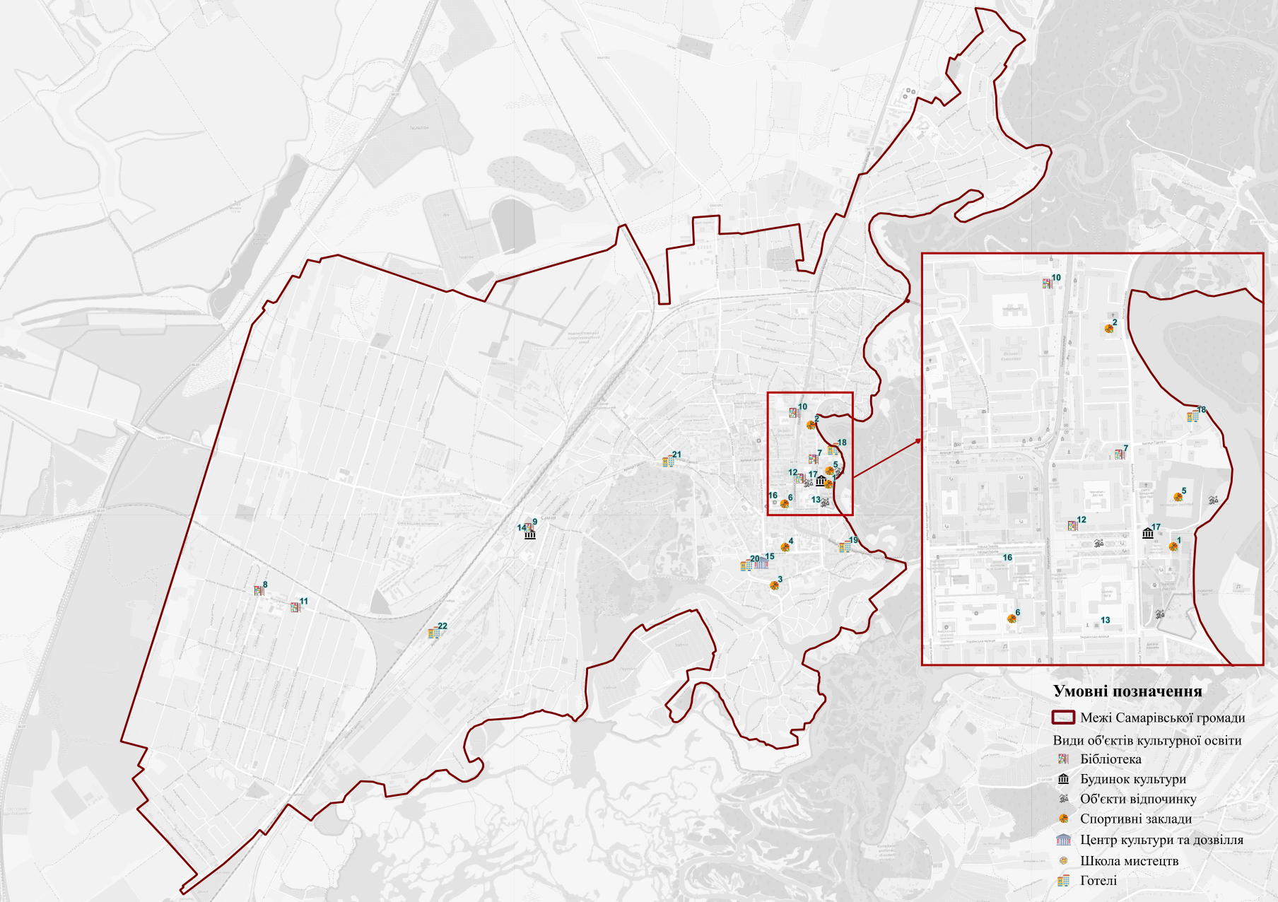
Рисунок 5.12 – Заклади культури та спорту Самарівської громади
Структурно-організаційна мережа охоплює як бібліотеки різного спрямування (дорослі, дитячі, сімейні), так і культурно-дозвіллєві осередки. Зокрема, центральна бібліотека та її філії проводять конкурси, літературні вечори, презентації книг та майстер-класи. Окреме місце займають заклади клубного типу та будинки культури, де реалізуються заходи колективної творчості, концерти, свята та фестивалі.
Важливим чинником функціонування закладів є їх технічний стан та матеріальна база. Частина установ збудована в середині ХХ століття та потребує модернізації, проте спостерігаються й приклади оновлення (зокрема, центральна бібліотека, відремонтована у 2008 році). Укриттями забезпечено не всі об’єкти, що в умовах воєнного стану потребує додаткової уваги. Разом із тим, у нових або спеціалізованих культурних просторах (молодіжний центр, ПК «Металург») передбачені сучасні рішення у сфері безпеки.
Аналіз специфіки роботи засвідчує орієнтацію закладів не лише на збереження культурної спадщини та традицій, але й на інноваційні формати взаємодії з громадою. Молодіжний центр, зокрема, реалізує тренінги, кемпи та заходи з формування лідерських навичок. Значна увага приділяється популяризації національних традицій, народної творчості, а також розвитку дитячої та молодіжної аудиторії.
Узагальнюючи, можна констатувати, що культурна мережа м. Самар виконує як традиційні функції у сфері задоволення інформаційних і дозвіллєвих потреб населення, так і нові завдання, пов’язані з інтеграцією сучасних форм культурного дозвілля та освітньо-виховних практик. Разом із тим, технічний стан частини закладів і недостатній рівень облаштування укриттів залишаються викликами, що вимагають системного вирішення.

Фізична культура та спорт
Спортивна інфраструктура громади м. Самар представлена двома основними об’єктами – Центром фізичного здоров’я населення «Спорт для всіх» та Комплексною дитячо-юнацькою спортивною школою. Заклади виконують різні функції: перший орієнтований переважно на фізкультурно-оздоровчу та масову роботу серед населення, тоді як другий – на системну навчально-тренувальну підготовку дітей та молоді, а також участь у змаганнях різного рівня (табл. 5.11).
Таблиця 5.11 – Об’єкти спортивної інфраструктури громади
Назва об'єкту | Скільки  відвідувачів  вміщує | Наявність укриття (так/ні), тип | Ступінь пошкоджень, % | Події чи заходи, що викликають найбільший приплив гостей
Комунальний заклад «Центр фізичного здоров'я населення «Спорт для всіх», м. Самар | 1742 | Ні | - | Фізкультурно-оздоровча та масова робота
Комунальний заклад «Комплексна дитячо-юнацька спортивна школа», м. Самар | 270 | Ні | - | Навчально-тренувальна робота та участь у змаганнях

З погляду матеріально-технічної бази, об’єкти мають різну місткість (1742 та 270 відвідувачів відповідно), що зумовлює різний масштаб їхньої діяльності. Разом із тим, обидва заклади не обладнані укриттями, що створює обмеження для безперебійного функціонування в умовах воєнного стану. Наявність спеціалізованих заходів, які регулярно збирають значну кількість учасників та гостей, свідчить про сталі традиції спортивно-масової роботи та підтримку розвитку спорту як важливої складової життя громади.

Публічна безпека та правопорядок
Криміногенна ситуація у громаді залишається контрольованою. Найпоширеніші правопорушення – це майнові злочини (крадіжки з приватного житла, автомобілів та магазинів), дрібне хуліганство, порушення громадського порядку у стані алкогольного сп’яніння. Збільшилась кількість ДТП за участі військових, у зв’язку з чим поліція значно активізувала перевірки транспортних засобів під керуванням військовослужбовців, крім того поліцейські щоденно виконують повноваження з виявлення осіб, які порушують законодавство про мобілізацію та осіб, які самовільно залишили військову частину. Тяжкі злочини (вбивства, розбої) фіксуються рідко та, як правило, оперативно розкриваються правоохоронними органами.
Введення воєнного стану значно вплинуло на ситуацію з безпекою: було посилено патрулювання поліцією, військовими командними пунктами та підрозділами територіальної оборони. З початку дії воєнного стану кількість правопорушень має тенденцію до зниження, оскільки у місті діють посилені патрулі Національної поліції, підрозділів ТрО. Населення проявляє підвищену пильність і більш активно співпрацює з поліцією. Загалом рівень злочинності оцінюється як середній, з тенденцією до зниження.
Введено комендантську годину, що зменшило кількість нічних правопорушень. Продаж алкоголю обмежено в певні години, що позитивно вплинуло на рівень побутових злочинів. Створено систему оповіщення населення (мобільні додатки) про сирени повітряної тривоги та інші загрози. Посилено співпрацю між громадою та правоохоронними органами: мешканці активно повідомляють про підозрілих осіб, дрони, покинуті предмети тощо.
На території міста Самар знаходиться Самарівське районне управління цивільного захисту та превентивної діяльності ГУ ДСНС у Дніпропетровській області, яке розташоване за адресою: Дніпропетровська обл., м. Самар, вул. Гідності, буд. 103. Рішенням виконавчого комітету Новомосковської міської ради від 13.06.2022 утворено добровільну пожежну команду при виконавчому комітеті Новомосковської міської ради. До штату добровільної команди входить 9 осіб, вона укомплектована двома спеціальними пожежними автомобілями. У місті функціонує підрозділ Національної поліції (відділення Самарівського РВП ГУНП у Дніпропетровській області).

5.2 Житлово-комунальна, транспортна інфраструктура

Житловий фонд
Житловий фонд м. Самар складається з 15278 приватних будинків та 229 багатоквартирних будинків. Централізоване теплопостачання отримує 168 багатоквартирних будинків. Візуалізація типів забудови по районах міста Самар подана на рисунку 5.13.
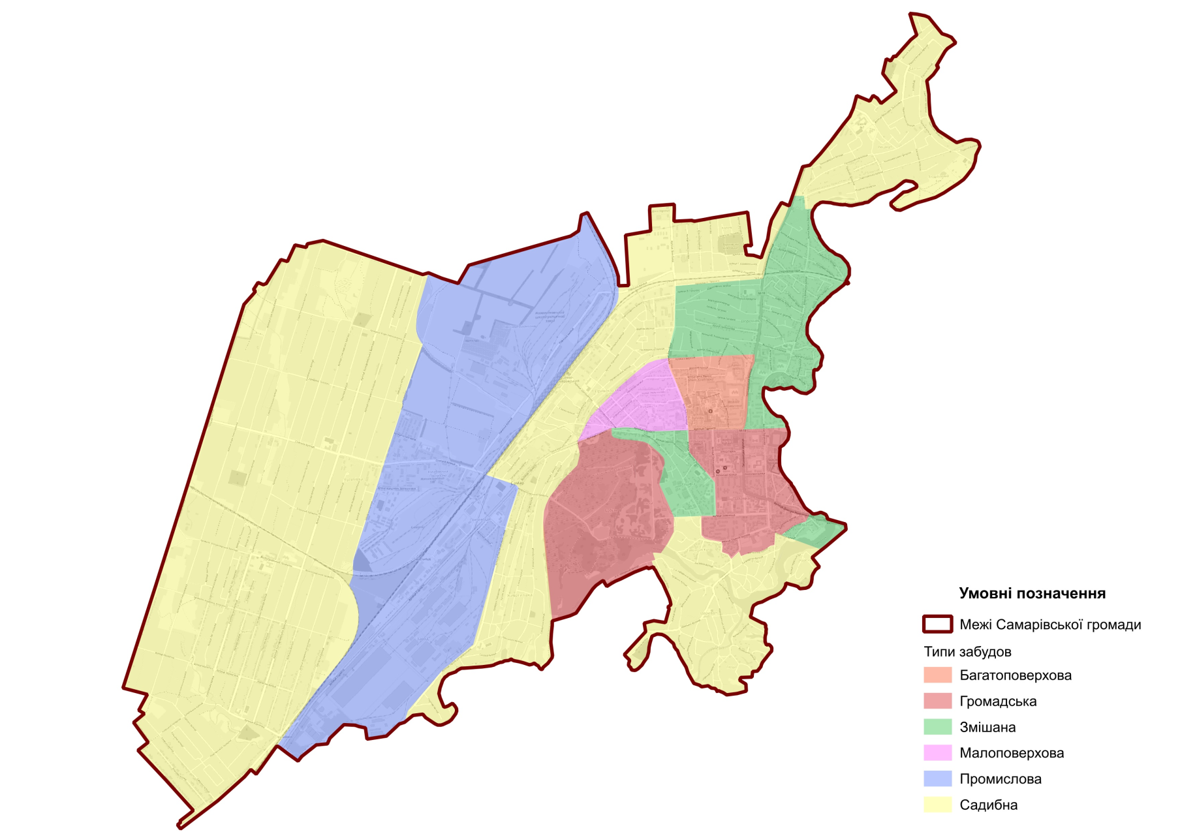
Рисунок 5.13 – Візуалізація типів забудови по районах міста Самар
Система централізованого водопостачання охоплює 25 792 абонента.
Обсяг споживання питної води у 2024 році склав 2,47 млн. м³. Загальна протяжність мереж централізованого водопостачання складає 177,96 км. Система централізованого водовідведення охоплює 15770 абонентів. Обсяг перекачаних стоків у 2024 році склав 1,56 млн.м³, загальна протяжність мереж водовідведення – 90 км.

Комунальна інфраструктура та інженерні мережі
Житлово-комунальне господарство громади м. Самар характеризується переважно задовільним експлуатаційним станом основних об’єктів, однак наявні суттєві потреби у реконструкції окремих елементів інфраструктури. Зокрема, водопровідні мережі функціонують у задовільному режимі, проте потребують модернізації головних колекторів, що може впливати на якість та безперебійність водопостачання. Аналогічна ситуація спостерігається з очисними спорудами, які потребують реконструкції для забезпечення сучасних екологічних стандартів (табл. 5.12).
Таблиця 5.12 – Характеристика об’єктів житлово-комунального господарства громади
Назва | Опис місця розташування | Експлуатаційний стан | Потреба в будівництві чи реконструкції | Балансоутримувач
Водопровідні мережі | м. Самар | Задовільний | Потребують реконструкції головні колектори | УЖКГ та КБ м. Самар
Очисні споруди | Підгородянська міська рада комплекс споруд №15 | Задовільний | Потребує реконструкції | УЖКГ та КБ м. Самар
Котельні | - | Задовільний | Не потребує | КП «Самартеплоенерго»
Об'єкти альтернативної енергетики | Кількість сонячних станцій приватних домогосподарств – 91

Разом з тим, котельні громади перебувають у задовільному стані й наразі не потребують капітальних ремонтів чи додаткового будівництва. Позитивним аспектом є розвиток альтернативної енергетики: на території громади вже функціонує 91 сонячна станція у приватних домогосподарствах, що свідчить про поступовий перехід до енергоефективних технологій і диверсифікацію джерел енергопостачання.
В таблиці 5.13 наведені характеристики системи життєзабезпечення в Самарівській громаді.
Таблиця 5.13 – Характеристики системи життєзабезпечення в ТГ
Показник | Значення
Показник | 2020 | 2021 | 2022 | 2023 | 2024
Водопостачання та водовідведення
Протяжність мереж водопостачання, км | 177,96 | 177,96 | 177,96 | 177,96 | 177,96
Об'єм водопостачання в ТГ, м³/добу | - | - | - | 9126 | 9341
Протяжність мереж водовідведення, км | 90 | 90 | 90 | 90 | 90
Рівень забезпечення водопостачанням, % | 100 | 100 | 100 | 100 | 100
Споживання питної води, тис. м³/рік – всього, у тому числі: | - | - | - | 469926 | 2069265
- населення | - | - | - | 381551 | 1548722
- підприємства | - | - | - | 88374 | 520543
Обсяг поточної каналізаційної системи в ТГ, м³ | - | - | - | 411932 | 1611422
Протяжність мереж каналізування, км | 90 | 90 | 90 | 90 | 90
Рівень забезпечення водовідведенням, % | 100 | 100 | 100 | 100 | 100
Кількість очисних споруд в ТГ | 1 | 1 | 1 | 1 | 1
Газопостачання
Сукупне споживання газу, тис. м³ | 92,93 | 1346,12 | 10516,1 | 19516,86 | 20408,14
Частка квартир та будинків газифікованих природнім газом, % | - | - | - | - | -
Електропостачання
Споживання електроенергії, МВт-год, в т.ч.: | - | 172,48 | 149,19 | 161,84 | 179,44
- побутові споживачі | - | 75,93 | 73,37 | 71,96 | 69,69
- непобутові споживачі | - | 75,93 | 73,37 | 71,96 | 69,69

Водопостачання. Основними типами джерел питної води в громаді є (за категоріями споживачів): централізоване водопостачання, шахтні колодязі та індивідуальні свердловини, природні джерела та струмки, бювети, привозна вода з цистерн, бутильована вода, фільтрувальні станції, установки тощо. Основним джерелом питної води є централізоване водопостачання від водогону діаметром 1000 мм, протяжністю 21,1 км, який транспортує воду з розподільних мереж м. Дніпро на ВНС-3 у м. Самар. Вода відповідає вимогам державних санітарних норм для питної води централізованого водопостачання. На водогоні, у місці врізки, встановлений ультразвуковий прилад обліку Ергомера-125.
Водогін введений в експлуатацію у 1983 році, виконаний із залізобетонних труб в одну нитку. Через це будь-які аварійні ситуації на ньому призводять до короткочасної зупинки водопостачання як м. Самар, так і частини району.
Альтернативні джерела водопостачання (шахтні колодязі, індивідуальні свердловини, бювети, привозна вода, бутильована вода) у місті використовуються обмежено, переважно для технічних потреб або як резерв у разі аварійних ситуацій на централізованій мережі.
Послуги з централізованого водопостачання та водовідведення у громаді надає ТОВ «Комсіті». Підприємство забезпечує водопостачання мешканців міста, а також низки об’єктів соціальної інфраструктури.
Матеріально-технічна база ТОВ «КОМСІТІ» включає:
водопровідну насосну станцію (ВНС-3) з резервуарами чистої води (РЧВ);
- облік води за допомогою ультразвукового приладу Ергомера-125;
- автотранспорт для аварійних і планових ремонтів (аварійні машини, спецтехніка, екскаватор);
- обладнання для зварювальних, сантехнічних та електромонтажних робіт.
Система централізованого водопостачання міста розпочала розвиток у 1930-х роках разом із будівництвом трубного заводу (нині АТ «Інтерпайп» НМТЗ). Поступово вона охопила більшу частину міста та промислові підприємства.
На майданчику ВНС-ІІ підйому розташовані чотири резервуари чистої води (2×3000 м³ і 2×5000 м³).
Мережі водопостачання включають:
- водопровідну насосну станцію міста (ВНС-ІІ підйому) з частотним регулюванням насосів (встановлено у 2004 р.);
- загальна протяжність водопровідних мереж – 177,96 км, з яких ветхих та аварійних – 115,64 км;
- водоводи – 39,31 км (ветхих – 35,6 км);
- вуличні мережі – 118,42 км (ветхих – 65,94 км);
- внутрішньодворові мережі – 20,23 км (ветхих – 14,1 км);
Середній показник аварійності: від 0,68 до 1,68 аварій/км залежно від типу мережі.
Окремі мережі водопостачання в місті обслуговує АТ «Укрзалізниця». Через численні скарги мешканців на постійні аварії та повільне виконання ремонтних робіт, доцільно здійснити перепідключення цих мереж до міської системи, яку обслуговує ТОВ «КОМСІТІ».
Облік води здійснюється на магістральних водогонах, вуличних мережах у споживачів.
Водовідведення. Система централізованого водовідведення функціонує з 1933 року, суттєво розширена у 1980-х роках. Її основу складають:
- очисні споруди каналізації (потужність 25 000 м³/добу, повна біологічна очистка, введені в експлуатацію у 1985 р.), розташовані за межами міста на землях Дніпровського району;
- 11 каналізаційних насосних станцій (КНС-2 – головна, перекачує всі міські стоки, інші – розташовані по мікрорайонах);
- протяжність каналізаційних мереж – 90 км, з яких ветхих та аварійних – 52,4 км;
- головні колектори – 8,1 км (ветхих – 5,3 км);
- вуличні мережі – 54,8 км (ветхих – 20 км);
- внутрішньодворові мережі – 27,1 км (усі ветхі).
Середній показник аварійності на каналізаційних мережах – дуже низький (0-0,02 аварій/км), однак значна частка мереж вичерпала нормативний строк служби.
У періоді обслуговування мереж водопостачання та каналізації ТОВ «Комсіті» проєкти будівництва та масштабної реконструкції систем водопостачання та водовідведення не виконувались. Підприємством проводились роботи з реконструкції аварійних ділянок водопровідних та каналізаційних мереж за рахунок власних коштів з метою забезпечення безперебійного надання послуг та зменшення аварійності.
Унаслідок бойових дій двічі було пошкоджено приміщення водопровідної насосної станції міста (вікна та покрівля). Усі пошкодження повністю відновлено, об’єкт працює у штатному режимі.
Таким чином в громаді є потреба в реконструкції очисних споруд каналізації, каналізаційних насосних станцій, ключових ділянок водогонів та каналізаційних колекторів, вуличних мереж, модернізації насосного обладнання.
Теплопостачання. Теплопостачання в Самарівській громаді здійснює КП «Самартеплоенерго». На балансі підприємства перебувають:
- 8 котелень, з яких працюють 4, сумарна потужність – 59,16 Гкал/год. Всі котельні працюють на газовому паливі, альтернативні джерела відсутні;
- 48,911км теплових мереж, з яких 44 км мають термін служби понад 20 років експлуатації (ступінь зносу мереж – 86%).
Внаслідок бойових дій пошкоджень об′єктів теплопостачання не зафіксовано.
В зв′язку з прийняттям рішення про децентралізацію теплопостачання міста (рішення №1506 від 15.03.24 р.) проекти будівництва та реконструкції систем теплопостачання не реалізовувались.
Завдяки співпраці КП «Самартеплоенерго» з низкою благодійних організацій, зокрема, ЮНІСЕФ, Представництвом «Данчьорчеід» в Україні, Представництвом Чеської гуманітарної організації «Людина в біді» та Представництвом Тайбею в Польщі, вдалося залучити близько 7 млн. грн. на вирішення поточних потреб теплозабезпечення міста.
Електропостачання. Основним постачальник електроенергії в громаді є АТ «ДТЕК Дніпровські електромережі» та ПрАТ «ПЕЕМ «ЦЕК».
На території міста станом на початок 2025 року встановлено 91 сонячну станцію в приватних домогосподарствах (комерційні СЕС відсутні) сумарною потужністю 2,08 МВт.
На території міста розміщено 6 підстанцій:
- ПС «Новомосковська», резерв потужності 49 МВт;
- ПС «Новомосковська міська», резерв потужності 7,2 МВт;
- ПС «ЖБІ», резерв потужності 2,4 МВт;
- ПС «Джерельна», резерв потужності 3,2 МВт;
- ПС «Зооветтехнікум», резерв потужності 8,8 МВт;
- ПС «НЗФ», обслуговується Гвардійським РЕМ.
В умовах військового стану та постійних атак російських агресорів на енергосистему України, в громаді, як на в інших територіях України, застосовуються аварійні та погодинні відключення електропостачання.

Управління відходами
Громадою експлуатується 5 місць видалення відходів, одне з яких розташовано за межами міста, але знаходиться у безпосередній близькості до нього (Додаток Г). Всі МВВ є діючими, мають категорію екологічної безпеки «В», четвертий клас небезпеки та знаходяться у привітній власності.
Система управління побутовими відходами характеризується диференційованим підходом до різних типів забудови та організована на основі приватно-державного партнерства з ТОВ «Комсіті». Багатоповерхові будинки обслуговуються контейнерною системою з щоденним графіком вивозу через 68 контейнерних майданчиків, обладнаних 597 контейнерами загальним об'ємом 656,7 м³, з яких 320 призначені безпосередньо для використання населенням. Приватний сектор охоплено пакетною системою збору з тижневим графіком вивозу, що забезпечується парком з 9 одиниць спеціалізованої техніки. Технічне оснащення характеризується змішаним станом: три одиниці техніки MAN HIDRO-MAK мають відмінний стан, тоді як решта парку (6 одиниць МАЗ та VOLVO) перебувають у доброму стані, що забезпечує достатню надійність послуг.
Система утилізації відходів базується на використанні зовнішніх потужностей – полігону ТОВ «Інноваційні екотехнології України» в м. Підгороднє потужністю 2499,48 тис. тон, що розташований у безпосередній близькості до громади.
Екологічний аспект системи управління відходами викликає певні занепокоєння через відсутність власних потужностей для переробки відходів та залежність від зовнішніх полігонів. Близькість до промислових об'єктів АТ «Інтерпайп НМТЗ» та наявність чотирьох місць видалення відходів 4-го класу небезпеки в околицях створюють додаткові екологічні ризики для територіальної громади. Особливо тривожним є розташування шламонакопичувача ставка-відстійника в західній частині м. Самар на відстані лише 50 метрів від житлового району Животилівка.
Таким чином, позитивними досягненнями організації надання послуги з управління побутовими відходами є: (1) забезпечення повного охоплення як багатоповерхової забудови (щоденний вивіз), так і приватного сектору (тижневий графік) з чітким територіальним розподілом маршрутів та відповідним технічним забезпеченням; (2) наявність парку спеціалізованої техніки з переважно добрим та відмінним технічним станом; (3) розвинену контейнерну інфраструктуру – мережа з 68 контейнерних майданчиків має оптимальне розташування біля соціальних об'єктів, магазинів та житлових будинків, що забезпечує зручність для мешканців та ефективність збору відходів.

5.3 Транспортна інфраструктура та зв'язок

Дорожня система
Місто Самар розташоване в безпосередній близькості до обласного центру – міста Дніпро (відстань близько 25 км). Через громаду проходить міжнародні автомобільні траси:
- Автошлях М29: автомобільний шлях міжнародного значення в Україні, який є частиною європейського маршруту E105.
- Автошлях Е50: автомобільний шлях міжнародного значення.
Загальна протяжність автомобільних доріг місцевого значення в місті Самар складає 214 км, з них 110 км з твердим покриттям і 104 км зі щебінь-ґрунтовим (табл. 5.14). Основні характеристики місцевих доріг у громаді наведено в додатку Б, а схема автомобільних доріг та залізниці в громаді показана на рисунку 5.14.

Таблиця 5.14 – Протяжність доріг в громаді
Показник | Значення
Загальна протяжність автомобільних доріг в громаді, км, в т.ч.: | 214
- дороги державного значення | -
- дороги місцевого значення, в т.ч; | 214
- з твердим покриттям | 110
- зі щебінь-ґрунтовим покриттям | 104
Загальна протяжність залізничних шляхів в громаді, км | 13,4

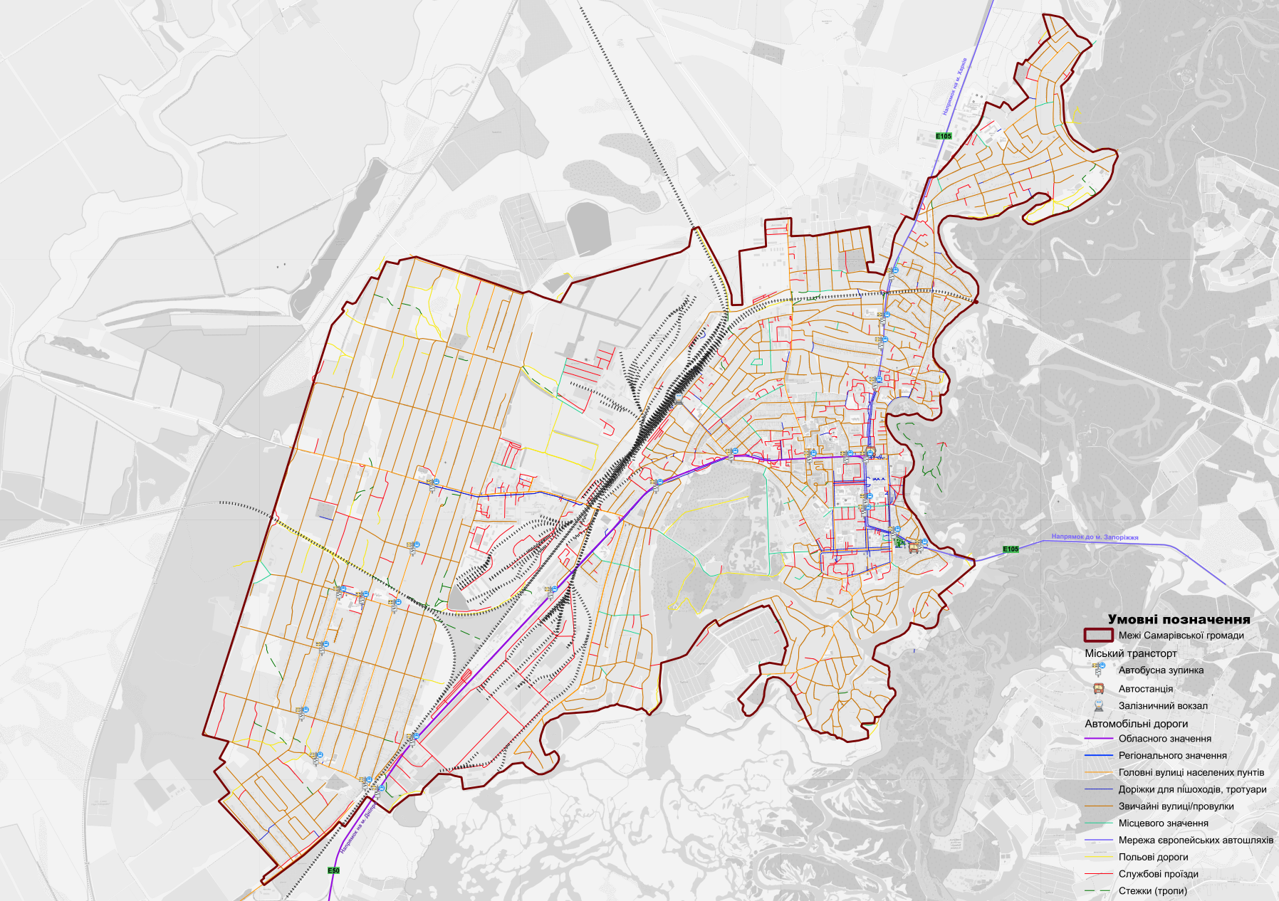
Рисунок 5.14 – Транспортна інфраструктура та мобільність громади
Більша частина доріг міста знаходиться в неякісному стані й потребує ремонту.
На неналежному стані дорожнього покриття наголошували і мешканці громади, опитані в рамках підготовки даної Стратегії. Так, третина респондентів (34,0%) оцінила стан доріг як незадовільний проти 20,9% позитивних оцінок (Додаток Е).

Громадський транспорт
Транспортне сполучення в громаді забезпечується 10 маршрутами громадського транспорту, які обслуговуються двома перевізниками (табл. 5.15) із загальною кількістю 17 автобусів.
Таблиця 5.15 – Характеристика автобусних маршрутів
№та/або найменування маршруту (кінцевих пунктів) | Кількість зупинок | Довжина маршруту, км |  | Кількість  оборотних  рейсів за добу  (розклад руху) | Рухомий склад на маршруті |  | Перевізник
№та/або найменування маршруту (кінцевих пунктів) | Кількість зупинок | у прямому  напрямку | у зворотному  напрямку | Кількість  оборотних  рейсів за добу  (розклад руху) | тип | кіль-кість | Перевізник
№5/6 Автостанція – Гімназія №12 | 17/19 | 10,8 | 10,8 | 26,5 | автобус | 3 | ТОВ «Новотрансавто»
№10 Перевал – вул. Київська | 19 | 11,2 | 11,2 | 8,5 | автобус | 1 | ТОВ «Новотрансавто»
№11 Автостанція – вул. Холодноярської Бригади | 18 | 8,3/10,9 | 8,3/10,9 | 21 | автобус | 3 | ТОВ «Новотрансавто»
№15 Автостанція - вул. Ігоря Ємельяненка | 16 | 9,3 | 9,3 | 6 | автобус | 1 | ТОВ «Новотрансавто»
№1 Автостанція – Решкут (по колу через ЦРЛ) | 13/10 | 8,1 | 6,3 | 14 | автобус | 1 | ФОП «Заблуда В.М.»
№2 Автостанція – Решкут (по колу через вул. Партизанську) | 10/13 | 6,3 | 8,1 | 14 | автобус | 1 | ФОП «Заблуда В.М.»
№9 Автостанція – вул. Героїв Рятувальників | 13 | 6,8 | 6,8 | 27,5 | автобус | 2 | ФОП «Заблуда В.М.»
№14 Автостанція – Залізничний вокзал | 15 | 3,6 | 5 | 14 | автобус | 1 | ФОП «Заблуда В.М.»
№17 Автостанція – вул. Тиха | 10/11 | 4,8 | 6 | 12 | автобус | 1 | ФОП «Заблуда В.М.»
№18 Автостанція – Гімназія №7 | 8 | 6,3 | 6,3 | 33 | автобус | 3 | ФОП «Заблуда В.М.»

Ключовою проблемою громадського транспорту в місті є застарілий рухомий склад, який потребує модернізації та оновлення.

Залізничні перевезення
Загальна протяжність залізничних шляхів в громаді складає 13,4 км.
В місті знаходиться залізнична станція Самар, яка відноситься до Придніпровської залізниці. Залізнична колія в місті Самар відіграє дуже важливу роль районного та обласного значення оскільки саме місто Самар являється точкою розгалуження залізних колій по чотирьом сторонам країни.

Річковий транспорт
В громаді розташовано приватний річковий порт, який здійснює виключно вантажні операції (потужність перевалки вантажів – до 3000 т/день). Робота порту не має суттєвого спливу на соціально-економічне життя ТГ.

Поштовий зв'язок
Поштовий зв’язок в громаді забезпечують 5 відділень Укрпошти, 61 відділення / поштомат «Нової пошти» 19 відділень / поштоматів Meest та 2 відділення Delivery (табл. 5.16)
Таблиця 5.16 – Поштові відділення в громаді
Відділення/поштомат | Адреса
Укрпошта 51200 Міське відділення | вул. Гідності, 34
Укрпошта 51205 Міське відділення | вул. Спаська, 16
Укрпошта 51208 Міське відділення | вул. Гетьманська, 236
Укрпошта 51203 Міське відділення | вул. Кулебівська, 153
Укрпошта 51206 Міське відділення | вул. Микити Головка, 30
Нова Пошта | 61 відділення/поштомати
Meest | 19 відділення/поштомати
Delivery | 2 відділення

Мобільний зв’язок та інтернет
Станом на початок 2025 року у громаді рівень забезпечення телекомунікаційними послугами можна назвати задовільним. На території міста здійснюють свою діяльність основні мобільні оператори України, а саме: ПрАТ «Київстар», ТОВ «Vodafone Україна» та ПрАТ «Lifecell», що забезпечує населенню доступ до послуг мобільного зв'язку та передачі даних.
Щодо забезпечення стаціонарним широкосмуговим доступом до мережі Інтернет, на ринку телекомунікаційних послуг міста присутні як національні, так і регіональні провайдери. Зокрема, ПАТ "Укртелеком" надає послуги оптичного підключення до мережі Інтернет зі швидкістю передачі даних до 1000 Мбіт/с за тарифами від 99 гривень на місяць. Серед місцевих провайдерів функціонують компанії «Fregat», «FTC», «DTS» та інші, які забезпечують обслуговування різних районів міста, включаючи віддалені мікрорайони. Підключення абонентів здійснюється переважно через оптоволоконні лінії зв'язку або телефонні мережі залежно від наявної технічної інфраструктури за конкретною адресою.
Слід зазначити, що у 2025 році будуть модернізовані мережі мобільного зв'язку з поступовим виведенням з експлуатації мереж третього покоління (3G) на користь більш сучасних технологій четвертого покоління (4G/LTE). Дана тенденція спрямована на покращення якості послуг мобільного зв'язку та підвищення швидкості передачі даних для кінцевих споживачів.

5.4 Інфраструктура торгівлі та сфери послуг
На обліку в громаді перебуває лише один майновий комплекс споживчого ринку загальною площею 1,7309 га, що вказує на недостатність стаціонарних торговельних майданчиків для населеного пункту з чисельністю близько 70 тисяч мешканців (табл. 5.17).
Таблиця 5.17 – Ринки та торгова площа (станом на 01.01.2025)
Опис | Значення
Кількість зареєстрованих ринків (майновий комплекс) | 1
Площа зареєстрованих ринків | 1,7309
Кількість продуктових магазинів | н/в
Кількість інших магазинів | н/в
Кількість торгово-розважальних центрів | 0
Кількість супермаркетів | 7
Кількість закладів громадського харчування | н/в
Кількість підприємств оптової та роздрібної торгівлі | н/в

Водночас, структура роздрібної торгівлі характеризується наявністю семи супермаркетів, що свідчить про поступову модернізацію торговельної мережі та перехід від традиційних форматів до сучасних форм організації торгівлі.

5.5 Туристична інфраструктура
Самарівська громада характеризується значним туристично-рекреаційним потенціалом, обумовленим наявністю об'єктів культурної спадщини національного значення та історичної цінності. Населений пункт, що протягом історичного періоду був центром Самарської паланки Запорозької Січі, зберіг унікальні пам'ятки козацької доби, які становлять основу туристичної привабливості території.
Основним туристичним об'єктом міста є Свято-Троїцький собор, найбільший дерев'яним храмом на території України. До значущих туристичних локацій міста також належить Свято-Миколаївський Самарський монастир, заснування якого датується кінцем XVI століття (рис. 5.15). Наявність цих двох визначних об'єктів забезпечує базові передумови для розвитку культурно-пізнавального та паломницького туризму на території міста.
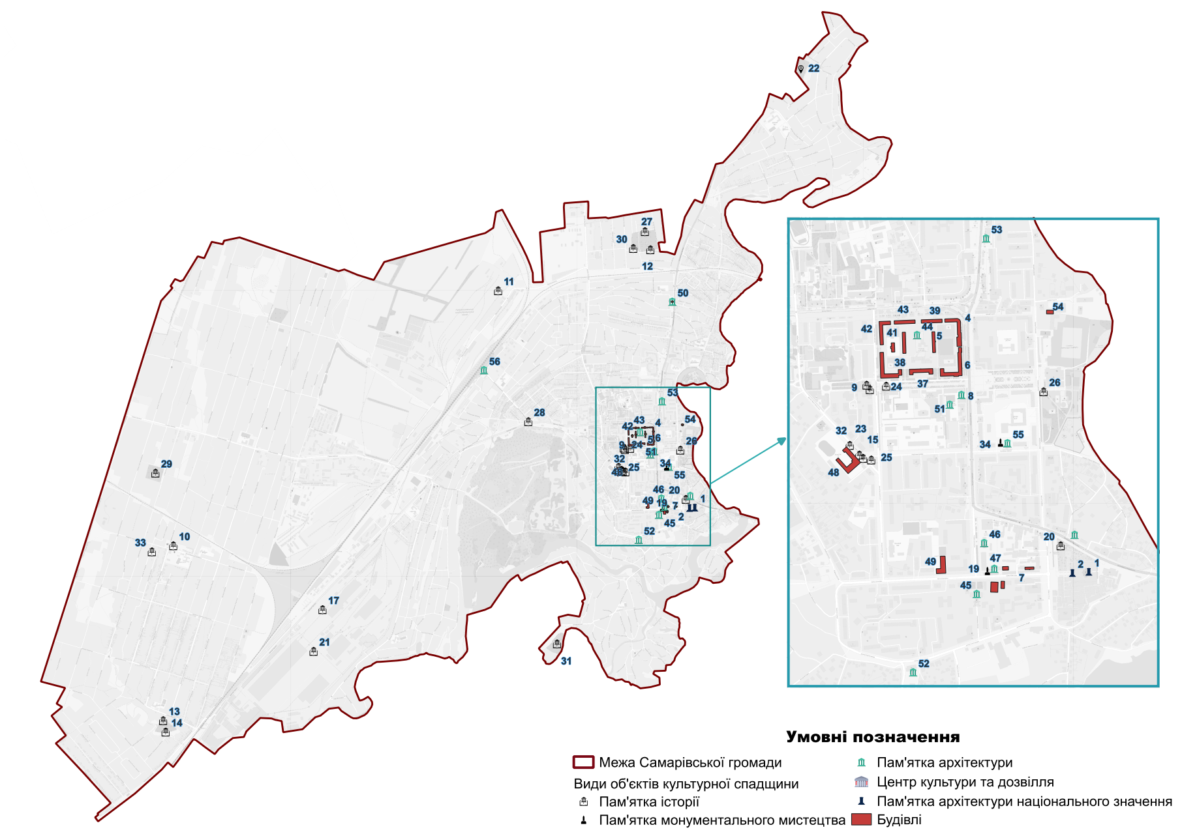
Рисунок 5.15 – Туристичні об’єкти Самарівської громади
Щодо інфраструктури розміщення туристів, на території міста та прилеглих територій є кілька готелів. На базах відпочинку регіону функціонують заклади харчування, спортивні та розважальні майданчики, що створює додаткові можливості для організації дозвілля відвідувачів.
Стосовно закладів громадського харчування, на території міста здійснюють діяльність кафе та ресторани різних цінових категорій. За даними туристичних платформ, у Самарі зареєстровано близько 39 закладів харчування, які надають послуги як місцевому населенню, так і відвідувачам міста. На туристичних базах наявні власні об'єкти громадського харчування, а також кухонні приміщення для самостійного приготування їжі. Водночас, необхідно зазначити, що спеціалізованих закладів із автентичною козацькою кухнею.
Щодо екскурсійного обслуговування та інших туристичних послуг, на території міста функціонують програми, організовані туристичними операторами регіонального рівня, які забезпечують відвідування культових споруд та ознайомлення з історією козацтва. Водночас, відсутність розвиненої сувенірної інфраструктури, інформаційно-туристичних центрів та професійних гідів-екскурсоводів із спеціалізацією на козацькій історії обмежує можливості для повноцінного туристичного досвіду.
Загалом, туристичний потенціал міста Самар залишається недостатньо реалізованим з огляду на невідповідність наявної інфраструктури європейському значенню його культурно-історичних пам'яток. Для підвищення туристичної привабливості території та збільшення туристичних потоків доцільним є розроблення комплексної програми розвитку туристичної інфраструктури з урахуванням міжнародних стандартів обслуговування відвідувачів, створення тематичних закладів харчування та збереження автентичності історичних об'єктів.

Містобудівна документація
      - Першочерговим завданням для громади є виконання робіт з оновлення та внесення змін до генерального плану міста Самар з урахуванням наступних аспектів:
- оновлення топографічного плану м. Самар в масштабі 1:2000 у форматі dmf, SHP з прив’язкою до координат УСК-2000;
- розробка додаткової актуальної містобудівної документації у відповідності до чинного законодавства та норм;
- уточнення прибережної захисної смуги р. Самари;
- розробка та інкорпорування розділу, присвяченого цивільній обороні, до оновленої містобудівної документації;
- розробка та інкорпорування розділу, присвяченого стратегічній екологічній оцінці території, до оновленої містобудівної документації;
- врахування в оновленій містобудівній документації змін згідно державних і громадських інтересів;
- уточнення червоних ліній вулиць м. Самар відповідно до реального землекористування з метою запобігання правових / земельних, судових спорів та затримок інвестицій.

      - У процесі оновлення містобудівної документації важливо паралельно проводити аудит критичних інфраструктурних проєктів (у сферах водопостачання, водовідведення, енергопостачання, дорожньої інфраструктури) з метою звірки розроблювальних планувальних документів з реальним станом та перспективами розвитку відповідних мереж. Слід також у майбутньому опублікувати повні цифрові комплекти містобудівної документації на сайті громади у відкритому машинозчитуваному форматі для підвищення прозорості та пришвидшення роботи інвесторів і контролюючих органів. У свою чергу запуск геоінформаційного шару зонування дозволить уникати конфліктів щодо проведення забудови.

Містобудівна документація є інструментом державного регулювання планування територій і розробляється на державному, регіональному та місцевому рівнях. Проєктні рішення документації вищих рівнів мають враховуватися при розробленні документації більш нижчих рівнів.
У відповідності до вимог чинного законодавства просторове планування розвитку території Самарівської територіальної громади реалізується через розроблення містобудівної документації місцевого рівня.
Статтею 16 Закону України «Про регулювання містобудівної діяльності» визначено три види містобудівної документації місцевого рівня:
- комплексний план просторового розвитку території територіальної громади;
- генеральні плани населених пунктів;
- детальні плани територій.
Проте, відповідно до Закону України «Про регулювання містобудівної діяльності» (ст.16-1 п.1) комплексний план просторового розвитку території територіальної громади розробляється на всю територію територіальної громади і не розробляється, якщо територія громади включає лише територію населеного пункту. Таким чином даний документ не має розроблятися для Самарівської територіальної громади, оскільки межі її території співпадають із межами міста Самар.
Планування територій м. Самар забезпечується міською радою та її виконавчими органами відповідно до їх повноважень, визначених законом, і полягає у розробленні, затвердженні та реалізації генерального плану міста, детальних планів території, проектів забудови території, історико-містобудівних обґрунтувань, проектів зон охорони пам’яток, землевпорядної документації щодо визначення меж територій земель історико-культурного призначення та іншої містобудівної документації, регулюванні використання території міста.
Містобудівна документація затверджується Самарівською міською радою, або її виконавчим комітетом відповідно до законодавства. Власником розробленої містобудівної документації є Самарівська міська територіальна громада в особі виконавчого комітету Самарівської міської ради, що є замовником такої містобудівної документації. Зміни до містобудівної документації вносяться згідно з чинним законодавством.
Відведення земельних ділянок під всі види забудови здійснюється на основі містобудівної документації, згідно з чинним законодавством.
Рішення щодо комплексної реконструкції кварталів (мікрорайонів) застарілого житлового фонду приймаються міською радою та її виконавчими органами відповідно до їх повноважень, визначених законом на підставі містобудівної документації.
Поточний стан
Діюча містобудівна документація «Генеральний план м. Новомосковськ Дніпропетровської області», була розроблена Українським державним проектно-виробничим об’єднанням «Гіпроград» у 1992 році.
У контексті здійснення оновлення баз топографічних даних, міською радою з 2015 по 2024 роки розроблено:
- Топографічний план м. Новомосковськ в масштабі 1:2000 у форматі dmf, SHP з прив’язкою до координат УСК-2000;
- «Історико-архітектурний опорний план міста Новомосковськ Дніпропетровської області» у форматі PDF.
- «План зонування території м. Новомосковськ Дніпропетровської області» у форматі dmf, SHP з прив’язкою до координат УСК- 2000;
Суттєвих змін на місцевості громади, починаючи з 2024р., не відбулося.
На момент розробки стратегії розвитку у громаді розроблено та затверджено наступну основну містобудівну документацію, наведену у таблиці 6.1.
Таблиця 6.1 – Перелік містобудівної документації Самарівської територіальної громади
Назва містобудівної документації | Інформація про затвердження документації | Необхідність внесення змін до документації
Генеральний план м. Новомосковськ Дніпропетровської області | Затверджено рішенням сесії Новомосковської міської ради від 22.09.1998 р. №22/1 | Так
План зонування території м. Новомосковськ Дніпропетровської області | Затверджено рішенням сесії Новомосковської міської ради від 06.07.2018 р. №656 | Так
Історико-архітектурний опорний план міста Новомосковськ Дніпропетровської області | Затверджено Наказом Міністерства культури України від 15.11.2019 р. №878 | Так
Детальний план частини території населеного пункту для формування земельної ділянки загального користування під місця поховання в районі вул. Заводська, м. Самар (Новомосковськ), Дніпропетровської області | Затверджено рішенням сесії Новомосковської міської ради від 20.02.2025 р. №1892 | Ні

Містобудівна діяльність у громаді ведеться згідно діючого законодавства, на підставі чинної містобудівної документації. Суб’єктам містобудування протягом 2024 року було:
- видано 10 будівельних паспортів забудови земельної ділянки;
- надано 32 містобудівних умов та обмежень для проектування об’єктів будівництва;
- присвоєно/змінено 100 адрес об’єктів містобудування, які зареєстровано в електронному реєстрі будівельної діяльності на порталі державної електронної системи у сфері будівництва.
Центром надання адміністративних послуг виконавчого комітету Самарівської міської ради прийнято та направлено до Державної інспекції архітектури та містобудування України:
- 10 реєстрацій повідомлень про початок виконання будівельних робіт;
- 2 реєстрації декларації про готовність об'єкта до експлуатації;
- 11 реєстрацій декларацій про готовність об’єкта до експлуатації (відповідно до пункту 9 розділу V «Прикінцеві положення» ЗУ «Про регулювання містобудівної діяльності»).
Проблемні питання
Наразі «Генеральний план м. Новомосковськ Дніпропетровської області» втратив свою містобудівну значимість і актуальність у зв’язку із докорінними змінами, які відбулися у суспільному устрої, законодавстві та нормативній базі України за час що минув з моменту здобуття нею державної незалежності. Тому першочерговою необхідністю є розробка нової містобудівної документації, що відповідає сучасним вимогам законодавства України, містобудівних норм та класифікації землекористування. Це надасть можливість органу місцевого самоврядування приймати виважені управлінські рішення щодо забезпечення сталого розвитку населеного пункту, розміщення нової житлової забудови, виробничих та комунальних об’єктів, покращення культурно-побутового обслуговування населення, впорядкування існуючого функціонального зонування території населеного пункту, удосконалення вулично-дорожньої мережі, інженерних мереж з метою формування повноцінного життєвого середовища.
Потреба у внесенні змін в існуючу містобудівну документацію обумовлена насамперед необхідність коригування червоних ліній, які були закладені в генеральному плані ще в 1992 році, на сьогоднішній день, мається багато звернень від громадян стосовно неможливості приватизувати земельні ділянки, які фактично знаходяться у них в користуванні багато років, через те, що згідно чинної містобудівної документації ці земельні ділянки знаходяться в межах дії планувальних обмежень червоних ліній магістральних вулиць.
Також існує проблематика з адресацією домогосподарств та підприємств через розташування цих об’єктів поза межами територіальної громади, згідно чинної містобудівної документації.
Зокрема, садове товариство «Трубник», згідно інформації Державного земельного кадастру, знаходиться на землях Підгородненської ТГ, але мешканці користуються інженерними мережами та обслуговуються комунальними підприємствами міста Самар.
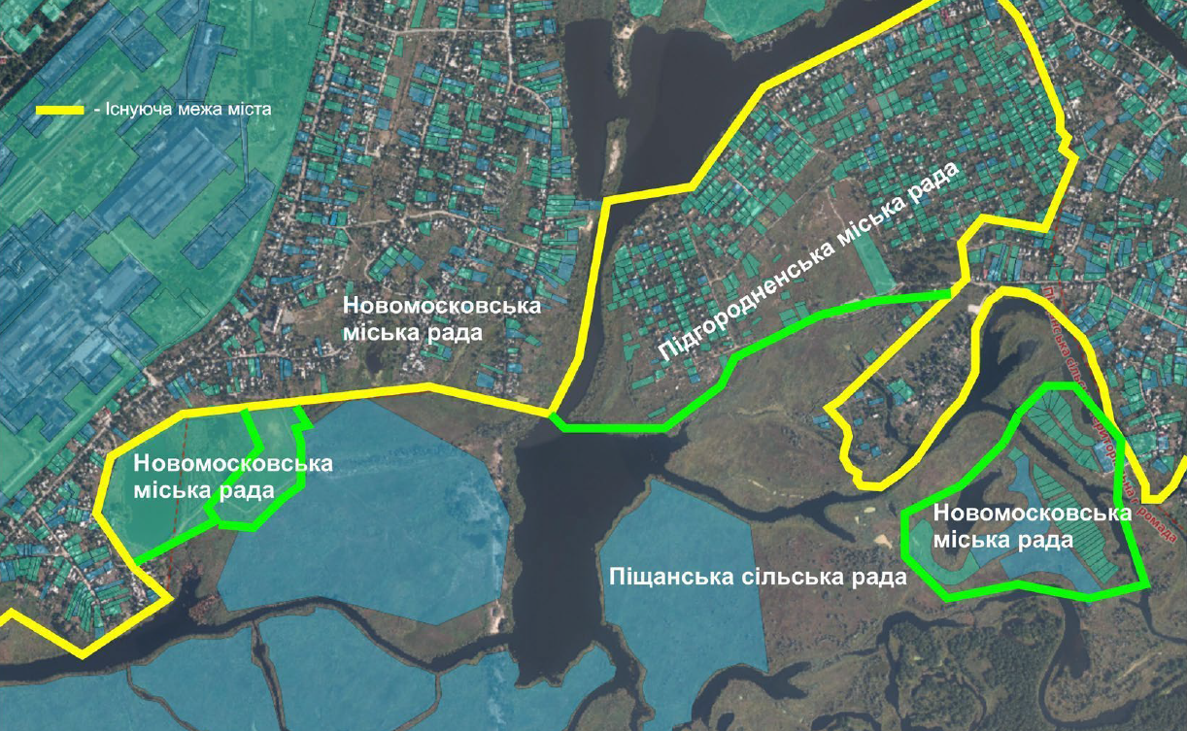
Рисунок 6.1 – Проблематика з адресацією домогосподарств на території Підгородненської ТГ
Держлісгосп та приватні будинки з присадибними ділянками по вулиці Красний Кут (Червоний Кут) мають юридичні адреси (згідно отриманих реєстраційних документів в минулі роки) міста Самар, фактичне місце реєстрації громадян у м. Самар, а згідно інформації Державного земельного кадастру знаходиться на землях Піщанської територіальної громади.
Вздовж вул. Гетьманська(від буд. №235 та №234-Б), у тому числі і Центральна районна лікарня мають юридичні адреси (згідно отриманих реєстраційних документів в минулі роки) міста Самар (Новомосковськ), а згідно інформації Державного земельного кадастру знаходиться на землях Губиниської територіальної громади.
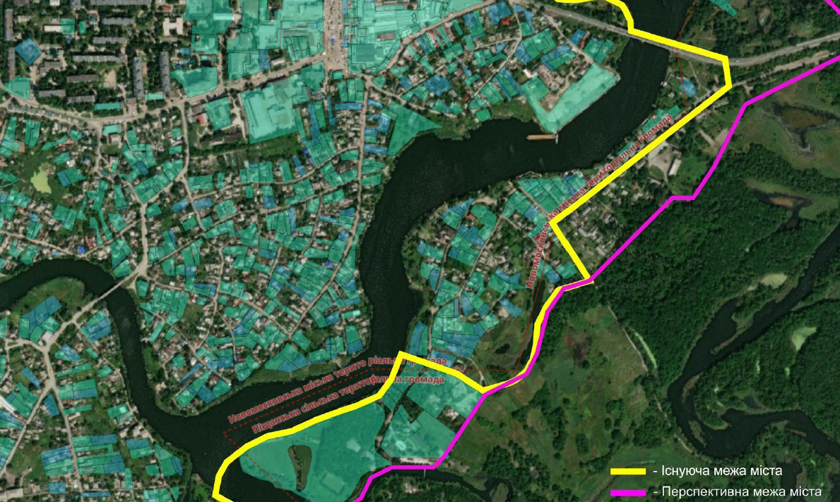
Рисунок 6.2 – Проблематика з адресацією домогосподарств на території Піщанської ТГ
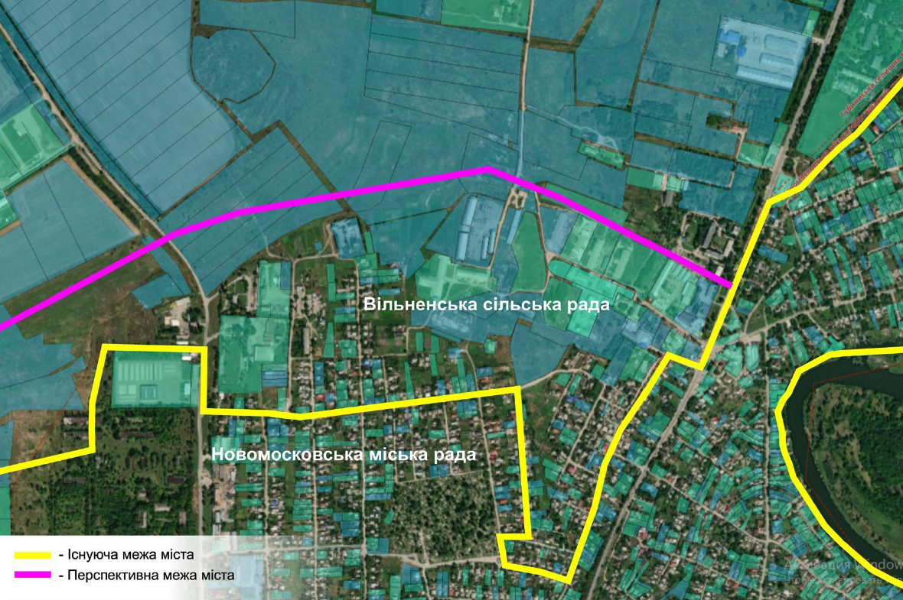
Рисунок 6.3 – Проблематика з адресацією домогосподарств на території Вільненської ТГ
Непарна частина вул. Дружби, частина вул. Надії Курченко, парна сторона вул. Богдана Хмельницького, вздовж вул. Зінаїди Білої (від буд. 158), вул. Калинова, вул. Цегельна, пров. Святковий (Ювілейний), мають юридичні адреси (згідно отриманих реєстраційних документів в минулі роки) міста Самар, а згідно інформації Державного земельного кадастру знаходиться на землях Вільненської сільської ради.
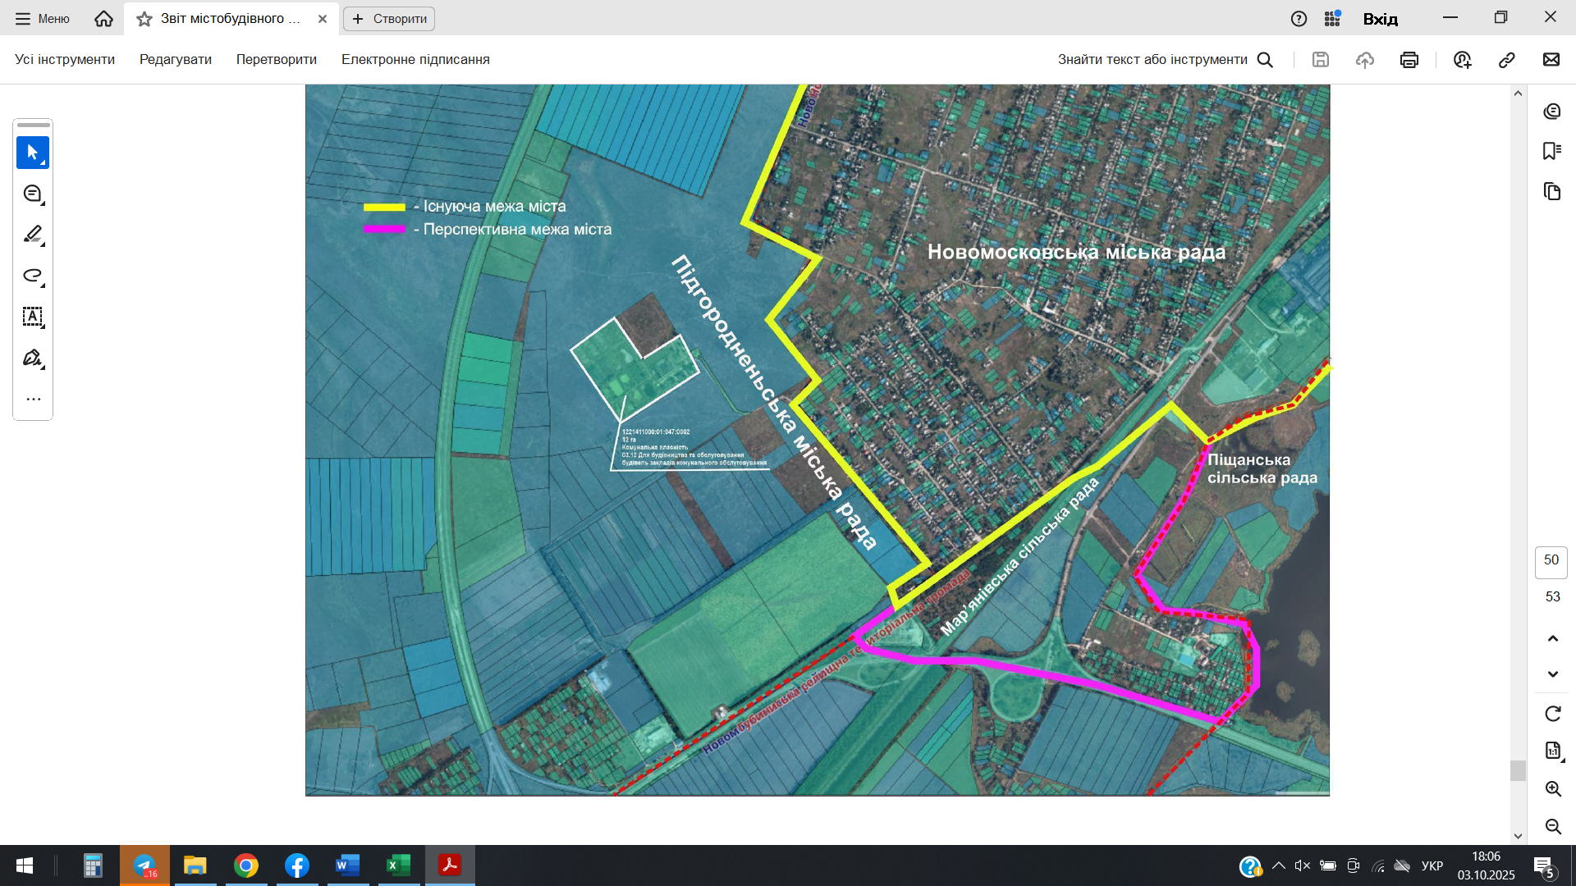
Рисунок 6.4 – Проблематика з адресацією домогосподарств на територіях Губиниської ТГ та Мар’янівської ТГ
Заїзд 4-е Відділення КСП «Нива» мають юридичні адреси (згідно отриманих реєстраційних документів в минулі роки) міста Самар (Новомосковськ), згідно інформації Державного земельного кадастру знаходиться на землях Губиниської територіальної громади.
Оновлення нової містобудівної документації, що відповідає сучасним вимогам законодавства України, містобудівних норм та класифікації землекористування, дозволить усунути вище наведені проблеми. Крім того стане можливою повноцінна інтеграція ризиків безпеки і цивільного захисту у містобудівні рішення. Паралельно з цим необхідно розробляти актуальний геоінформаційний шар для його використання громадськістю (публічні інтерактивні карти генерального плану / зонування) з метою забезпечення прозорого просторового планування та участі громадськості.

Економічний розвиток

- Стійке зростання підприємницької активності попри воєнний стан. Громада демонструє винятково позитивну динаміку розвитку бізнес-середовища з приростом загальної кількості платників податків на 11,9% за 2023-2025 роки (з 5 549 до 6 211 суб'єктів). Це значно перевищує середні показники по Україні, де спостерігалося скорочення МСП на 3-5%. Особливо помітним є зростання фізичних осіб-підприємців на 16,5% та платників другої групи єдиного податку на 22,9%.
- Залежність від обмеженої кількості великих платників. Економіка громади характеризується високою концентрацією ризиків через домінування декількох великих підприємств. АТ «Інтерпайп НМТЗ» забезпечує 37,7% надходжень від топ-15 платників за землю та є ключовим платником ПДФО. Топ-15 платників ПДФО генерують 162,6 млн грн надходжень, при цьому бюджетна сфера формує 45% цих надходжень.
- Демографічна криза та скорочення трудових ресурсів. Працездатне населення скоротилося на 16% за 2016-2024 роки (з 43 262 до 36 337 осіб), при цьому найбільші втрати відбулися після 2022 року - 3 948 осіб за два роки. Це створює серйозні виклики для місцевого ринку праці та економічного потенціалу.

7.1 Економічні сектори
Загальна інформація
Розташування громади в промисловому поясі Дніпропетровської області, яка забезпечує 11,6% ВВП України і є лідером з експорту товарів, створює особливі можливості для її економічного розвитку. Близькість до потужного промислового центру Дніпра та транспортної інфраструктури регіону робить громаду потенційним центром для перенесених підприємств і логістичних операцій, що є особливо актуальним в умовах війни.
Економіка м. Самар формується за рахунок підприємств/установ, що представляють різні види економічної діяльності. Ключовою галуззю економіки м. Самар є промисловість, яка формує майже 60% надходжень до місцевого бюджету.
Загальна кількість підприємств та організацій на території громади за останні 10 років зросла на 20,8%, а з початку повномасштабного вторгнення – на 12,3%, потягом 2015-2025 років ріст кількості підприємницьких структур випереджав зростання кількості ФОП (+28,7% та 6,5% відповідно) (рис.7.1).
Рисунок 7.1 – Динаміка кількості зареєстрованих суб'єктів господарювання у громаді
В м. Самар є три промислових зони, на території міста розташовані 49 основних підприємств, які є провідними об’єктами в економічній складовій міста (рис. 7.2). У промисловий комплекс міста входить низка великих бюджетоутворюючих підприємства: Новомосковський трубний завод (південний виробничий майданчик), шпалопросочувальний завод, завод залізобетонних і електротехнічних виробів, меблева фабрика (північний майданчик), цех №1 заводу «Буддеталь»; та комунально-складські підприємства (центральний майданчик).
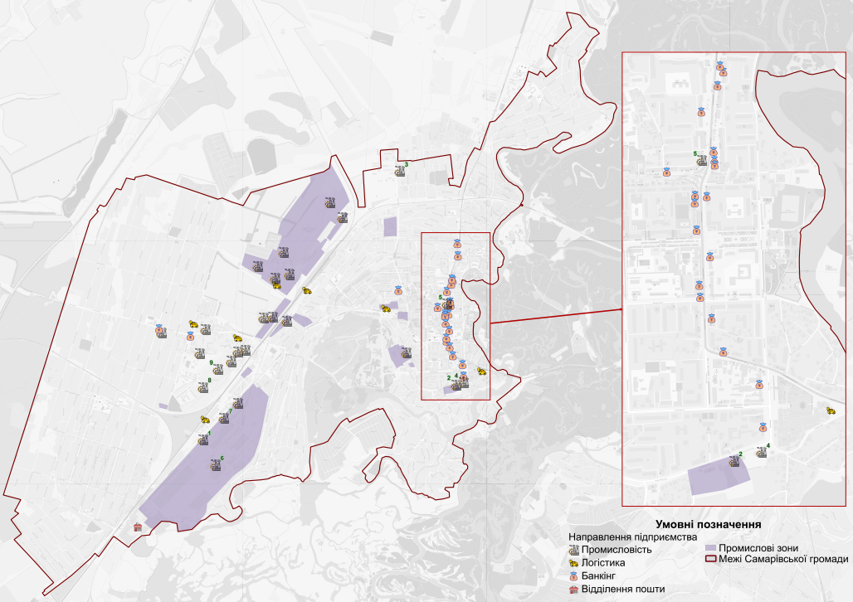
Рисунок 7.2 – Схема розташування підприємств на території громади
Промисловість м. Самар представляють підприємства, що відносяться до переробної промисловості (АТ «Інтерпайп НМТЗ», ТОВ «Новомосковський посуд», ТОВ «Дніпровський хлібокомбінат», ТОВ «Південтранс-будкомплект», ТОВ «Мендєлєєв Лаб», ТОВ «Дніпро-контакт» та інші) та сфери виробництва і розподілення газу та води (КП «Самартеплоенерго»).
Підприємства промислового комплексу міста здійснюють свою діяльність у досить складних умовах ринкової нестабільності в період дії воєнного стану. Переважна частина промислових підприємств працює із суттєвим зменшенням обсягів виробництва та відчуває серйозні складнощі з організацією виробництва та експортом продукції.
Основу економічного потенціалу та інвестиційної привабливості громади виступає промислова база. Безумовним лідером промислового сектору є АТ «Інтерпайп НМТЗ», який є найбільшим в південно-східній частині Європи виробником та постачальником сталевих електрозварювальних труб. Підприємство, засноване у 1935 році, має багаторічну історію, потужну виробничу базу та усталені міжнародні зв'язки. Роль цього підприємства в економіці громади важко переоцінити: воно забезпечує понад 10,9 млн грн надходжень земельного податку та орендної плати, а також 6,4 млн грн податку на доходи фізичних осіб, що свідчить про значну кількість зайнятих працівників та гідний рівень оплати праці.
Окрім металургійного гіганта, економіка громади представлена потужними підприємствами обробної промисловості, зокрема ТОВ «Феррум-Стіл» (19,6 млн грн надходжень ПДФО) та ТОВ «Новомосковський Посуд» (19,4 млн грн). Присутність цих підприємств свідчить про наявність в громаді кваліфікованої робочої сили, необхідної інфраструктури та сприятливих умов для функціонування виробничих потужностей.
Агропромисловий сектор представлений ТОВ «НФМ Агро», яке є другим за обсягом платником ПДФО з показником 24,2 млн грн. Додатково в структурі економіки присутні переробні підприємства АПК, зокрема ТОВ «Павлоградзернопродукт» (4,95 млн грн ПДФО) та ТОВ «Сільпо-Фуд» (3,69 млн грн), що свідчить про наявність потужностей для переробки сільськогосподарської продукції та розвиненість продовольчого ланцюга.
Трудові ресурси
Динаміка кількості працездатного населення має стійку негативну тенденцію протягом 2016-2024 років, яка посилилася внаслідок військової агресії (рис. 7.3). Загальне скорочення чисельності населення у працездатному віці за цей період склало 13,4%. Від 2016 року до початку повномасштабного вторгнення (2022 р.) спостерігалося поступове, хоча й помітне скорочення на 6,9%, що відповідало загальнонаціональним демографічним трендам старіння населення та трудової міграції. За чотири роки після початку російської агресії кількості працездатного населення в Самарівській громаді зменшилась на 7,0%.
Рисунок 7.3 – Динаміка кількості працездатного населення в Самарівській громаді, осіб
Це свідчить про прямий вплив воєнних факторів, зокрема внутрішнього та зовнішнього переміщення населення, а також мобілізаційних процесів. Таке скорочення є ризиком для місцевого ринку праці, економічного потенціалу громади та стабільності фіскальної бази.
Протягом 2016-2025 років загальна кількість зареєстрованих в громаді безробітних демонструвала нестабільну динаміку (рис. 7.4). Слід відзначити суттєве скорочення цього показника після початку повномасштабного вторгнення: з 773 осіб на початок 2021 до 180 осіб на початку 2025 року. При цьому чисельність зареєстрованих безробітних-чоловіків скорочувалася швидше, ніж жінок. Слід зазначити, що в умовах військового стану загальний рівень зареєстрованого безробіття в громаді не відображає об’єктивну ситуацію на ринку праці через низку причин, наприклад, схильність чоловіків уникати обліку у центрах зайнятості.
Рисунок 7.4 – Динаміка рівня зареєстрованого безробіття в Самарівській МТГ
Найбільші роботодавці
Найбільшим роботодавцем в громаді є Управління освіти СМР (рис. 7.5), яке протягом останніх 5 років скоротило чисельність працівників на 16,2%. Це корелюється із негативною динамікою завантаженості закладів освіти.
Рисунок 7.5 – Динаміка чисельності працівників найбільших роботодавців у громаді
Другу та третю позицію в рейтингу найбільших роботодавців громади займають ТОВ «Новомосковський посуд» та Дніпровський хлібокомбінат №11, на яких протягом п’яти останніх років чисельність працівників скоротилася на 42,1% та 5,8% відповідно.
АТ «Інтерпайп НМТЗ», який у 2020 р. був другим роботодавцем в громаді за чисельністю персоналу, станом на 2025 р. опинився на останній позиції, скоротивши кількість робітників на 81,8%. ТОВ «Феррум-Стіл» від моменту своєї реєстрації в громаді у 2022 р. навпаки досягло збільшення працюючих у 8,4 рази.
Податкова база громади
Аналіз динаміки загальної кількості платників податків і зборів, проведений на основі даних Державної податкової служби, свідчить про стабільне зростання податкової бази громади. За трирічний період (2023-2025 рр.) спостерігалася позитивна тенденція збільшення як загальної кількості платників, так і окремо по категоріях юридичних та фізичних осіб (рис. 7.6). Загальний приріст становить 662 платники (+11,9%), в т.ч. приріст ФОП склав 602 особи (+16,5%), юридичних осіб – 60 суб'єктів (+3,2%). Ця тенденція корелюється із динамікою загальної кількості підприємств та організацій на території громади.
Рисунок 7.6 – Динаміка кількості платників податків в громаді
Протягом 2023-2025 рр. в громаді в 2,6 разів зросла кількість платників місцевих податків і зборів за рахунок збільшення чисельності платників податку на нерухомість (фізичні особи). Водночас кількість юридичних осіб-платників залишалася відносно стабільною, що свідчить про усталену структуру корпоративної власності на нерухоме майно.
Кількість платників єдиного податку характеризується відносною стабільністю протягом останніх трьох років. Кількість платників плати за землю за останні три роки скоротилася на 4,1%.Це скорочення відбувалося переважно за рахунок зменшення кількості платників земельного податку серед фізичних осіб.
Серед 15 найбільших платників ПДФО 6 – це структурні підрозділи та комунальні підприємства міської ради (табл. 7.1). Лідером за обсягом сплати ПДФО є Управління освіти виконкому Самарівської міської ради. Серед приватних підприємств найбільшими платниками є ТОВ «НФМ Агро», ТОВ «Феррум-Стіл» та ТОВ «Новомосковський Посуд». Таким чином, один з ключових для громади податків генерується в різних галузях, що позитивно впливає на фінансову стійкість.
Таблиця 7.1 – Найбільші платники ПДФО в громаді
№ | Назва платника | Сплата станом на 01.01.2025, млн. грн.
1. | Управління освіти виконкому Самарівської міськради | 30,57
2. | «НФМ Агро», ТОВ | 24,20
3. | ТОВ «Феррум-Стіл» | 19,58
4. | ТОВ «Новомосковський Посуд» | 19,39
5. | Самарівська ЦМЛ СМР КНП | 16,26
6. | КНП «МЦ ПМСД» СМР» | 8,54
7. | Виконавчий комітет Самарівської міської ради | 6,62
8. | АТ «Інтерпайп НМТЗ» | 6,42
9. | КП «Рідне Місто» СМР | 5,58
10. | Управління культури, молоді, спорту та туризму СМР | 5,26
11. | ТОВ «ВІП-Гарант» | 5,17
12. | ТОВ «Павлоградзернопродукт» | 4,95
13. | ТОВ «Омега» | 2,68
14. | ТОВ «Арго Ком» | 3,71
15. | ТОВ «Сільпо-Фуд» | 3,69

Таким чином, податкова база громади стабільно зростає в останні три роки, фіксується збільшення загальної кількості платників податків і зборів (+11,9%), що свідчить про економічну активність та інвестиційну привабливість території. Кількість платників єдиного податку залишається відносно стабільною. Наявність значних платників як у бюджетній, так і в приватній сферах забезпечує збалансованість та стабільність податкових надходжень до місцевого бюджету. Водночас слід відзначити ключову роль великих підприємств: концентрація значних надходжень від окремих великих платників (особливо АТ «Інтерпайп НМТЗ») створює ризики залежності бюджету від фінансового стану окремих суб'єктів господарювання.

7.2 Підприємницьке середовище
Підприємницьке середовище громади характеризується позитивною динамікою розвитку, що є особливо примітним в умовах воєнного стану та загальноекономічної нестабільності.
Відкриття нових торгівельних об’єктів, підприємств побуту, виробничих об’єктів дало змогу надати нові робочі місця незайнятому населенню. Загалом за 2024 рік відкрито 278 торгівельних об’єктів, підприємств побуту, виробничих об’єктів, створено 620 робочих місць.
За останні два роки відбулось зростання кількості фізичних осіб-підприємців (+16,5%), їх частка у загальній структурі платників збільшилася з 65,7% (01.01.2023 р.) до 68,4% (01.01.2025 р.), що свідчить про активізацію індивідуального підприємництва (табл. 7.2).
Таблиця 7.2 – Динаміка підприємницької активності у громаді (2023-2025 рр.)
Показник | 01.01.2023 | 01.01.2024 | 01.01.2025 | Темп приросту, %
Загальна кількість платників податків | 5 549 | 5 926 | 6 211 | +11,9%
у т.ч. юридичні особи | 1 901 | 1 938 | 1 961 | +3,2%
у т.ч. фізичні особи | 3 648 | 3 988 | 4 250 | +16,5%
Частка ФОП у загальній кількості, % | 65,7% | 67,3% | 68,4% | -

Галузева структура підприємництва у Самарівській громаді характеризується значною диверсифікацією з переважанням сфери торгівлі та послуг. Водночас виробничий сектор та будівництво демонструють ознаки стагнації або незначного скорочення, що пов'язано з об'єктивними труднощами цих галузей в умовах воєнного стану, зокрема з проблемами логістики, постачання сировини та комплектуючих, енергетичною нестабільністю.
У порівнянні з тенденціями на національному рівні, де загальна кількість малих і середніх підприємств у країні зменшилася приблизно на 3-5% через військові дії , міграцію населення, енергетичну кризу та інші негативні фактори у 2023-2024 роках (Державна служба статистики України), зростання кількості підприємців у Самарівській громаді на 11,9% виглядає надзвичайно позитивним і свідчить конкурентні переваги міста.
Ключовими факторами, що забезпечують відносно сприятливі умови для розвитку підприємництва у громаді, є відносна віддаленість від зони активних бойових дій, наявність великих промислових підприємств-роботодавців, які забезпечують стабільні доходи населення, розвинена транспортна інфраструктура та близькість до обласного центру з його значним споживчим ринком.
Таблиця 7.3 – Інтегральна оцінка підприємницького середовища Самарівської громади
Критерій оцінки | Показник | Оцінка (1-10) | Обґрунтування
Динаміка розвитку | +11,9% за 2 роки | 9 | Значно вище середнього по Україні в умовах війни
Структурна диверсифікація | 6 груп платників ЄП | 8 | Представлені всі категорії від мікро до середнього бізнесу
Активність у сфері послуг | +22,9% група 2 | 9 | Найвищий темп зростання серед всіх категорій
Стабільність МСП | 3 400-3 600 платників | 7 | Збереження кількості попри війну
Розвиток корпоративних форм | -4,8% ЮО на ЄП | 5 | Негативна динаміка потребує уваги
Аграрний потенціал | +75% група 4 | 7 | Високий темп приросту при малій базі
Наявність великих роботодавців | 162 млн грн ПДФО | 9 | Забезпечує купівельну спроможність
Географічне розташування | 20 км від Дніпра | 8 | Доступ до ресурсів та ринків
СЕРЕДНІЙ БАЛ | - | 7,75 | Вище середнього / Сприятливе середовище

Інтегральна оцінка підприємницького середовища на рівні 7,75 балів з 10 можливих свідчить про загалом сприятливі умови для ведення бізнесу у Самарівській громаді. Найвищі оцінки отримали критерії динаміки розвитку, активності у сфері послуг та наявності великих роботодавців, що формують стабільний попит на товари і послуги. Найнижчу оцінку отримав показник розвитку корпоративних форм малого бізнесу, що вказує на необхідність посилення уваги до цього сегменту з боку місцевої влади.
Самарівська міська рада не має затверджених спеціальних програм підтримки МСП, проте задачі з підтримки підприємництва містяться в більшості програмних документів ОМС.
Безпекова ситуація залишається фактором невизначеності для всіх суб'єктів господарювання. Хоча Самарівська громада не перебуває у зоні активних бойових дій, періодичні обстріли та загальна нестабільність створюють ризики для довгострокового планування бізнесу, ускладнюють залучення зовнішнього фінансування та можуть стримувати інвестиційну активність. Енергетичні виклики, пов'язані з пошкодженням енергетичної інфраструктури внаслідок російських атак, також негативно впливають на умови ведення бізнесу, особливо для енергоємних виробництв.

7.3 Інвестиційний потенціал громади
В умовах сьогодення активна інвестиційна діяльність в громаді є дієвий інструмент її стабільного соціально-економічного розвитку. Інвестиції забезпечують розвиток інфраструктури, підвищення якості життя мешканців, впровадження інноваційних технологій тощо. Залучення інвестицій, формування привабливого інвестиційного клімату та створення умов для розвитку підприємництва є одним із пріоритетних напрямків життєдіяльності громади.
Вигідне географічне розташування Самарівської громади у безпосередній близькості до обласного центру та на перетині важливих транспортних коридорів створює значні конкурентні переваги для залучення інвестицій. Присутність АТ «Укрзалізниця» серед найбільших платників податків за землю (6,8 млн грн) свідчить про наявність розвинених залізничних потужностей, що є критично важливим для промислових підприємств та логістичних операцій. Автомобільне сполучення забезпечує швидкий доступ до м. Дніпро, його аеропорту, річкового порту та магістральних автошляхів, що з'єднують регіон з іншими частинами України та міжнародними ринками.
Земельні ресурси громади є важливим активом для економічного розвитку та залучення інвестицій. Аналіз структури платників плати за землю показує, що станом на початок 2025 року на території громади зареєстровано 2 499 таких платників, що на 4,1% менше порівняно з 2023 роком. Це скорочення відбувається переважно за рахунок зменшення кількості платників земельного податку серед фізичних осіб, що може бути пов'язано з процесами консолідації земельних ділянок або зміною форм землекористування.
Комплексний аналіз економічних показників дозволяє визначити ключові конкурентні переваги Самарівської громади, які формують її інвестиційну привабливість. По-перше, наявність потужної промислової бази з усталеними виробничими процесами та досвідченим менеджментом створює можливості для реалізації проєктів у сфері промислової кооперації, модернізації виробництв та впровадження нових технологій. Інтерпайп НМТЗ, як найбільший в південно-східній Європі виробник сталевих труб, може виступати як ключовим споживачем продукції та послуг для нових підприємств, так і партнером у реалізації масштабних проєктів.
По-друге, висока якість робочої сили та наявність кваліфікованих кадрів підтверджується значними обсягами надходжень ПДФО від провідних підприємств. Загальна сума надходжень від топ-15 платників ПДФО становить 162,6 млн грн, що за умови середньої ставки податку дозволяє оцінити фонд оплати праці цих підприємств на рівні понад 1,1 млрд грн.
По-третє, розвинена транспортна та комунальна інфраструктура знижує бар'єри для входу нових інвесторів та скорочує початкові капіталовкладення в інфраструктурні об'єкти. Близькість до обласного центру забезпечує доступ до розвиненої фінансової системи, ринку професійних послуг, науково-дослідних установ та великого споживчого ринку з населенням понад один мільйон осіб.
По-четверте, диверсифікована структура економіки з присутністю підприємств різних галузей та масштабів створює синергетичні ефекти та знижує системні ризики. Наявність потужного агропромислового сектору поряд з промисловими виробництвами відкриває можливості для створення переробних підприємств, логістичних центрів та інших об'єктів інфраструктури, орієнтованих на обслуговування декількох галузей одночасно.
При оцінці інвестиційного потенціалу Самарівської громади необхідно враховувати існуючі ризики та обмеження, які можуть впливати на прийняття інвестиційних рішень. Найбільш значущим ризиком є висока концентрація податкових надходжень у обмеженої кількості великих платників. АТ «Інтерпайп НМТЗ» забезпечує левову частку надходжень як по земельному податку (37,7% від топ-15), так і є одним з ключових платників ПДФО. Будь-які негативні зміни у фінансовому стані цього підприємства можуть суттєво вплинути на стабільність місцевого бюджету та інвестиційний клімат громади в цілому.
Безпекова ситуація залишається важливим фактором, що стримує інвестиційну активність. Хоча Дніпропетровська область не є зоною активних бойових дій, відносна близькість до лінії фронту створює ризики для довгострокових капіталовкладень та може впливати на рішення міжнародних інвесторів. Періодичні обстріли та загроза ескалації конфлікту вимагають врахування додаткових витрат на забезпечення безпеки та можливих збитків від пошкоджень інфраструктури.
Енергетичні виклики, характерні для всієї України в умовах війни, також є суттєвим фактором ризику. Перебої в постачанні електроенергії впливають як на операційну діяльність існуючих підприємств, так і на рішення щодо нових інвестицій, особливо в енергоємкі виробництва. Необхідність резервного енергозабезпечення збільшує капітальні та операційні витрати інвесторів.
Крім того, громада має обмежений досвід управління інвестиціями. Структурним підрозділам виконавчого комітету та комунальним підприємствам бракує фахівців із сучасними знаннями в галузі управління інвестиціями, пошуку та супроводу інвесторів, а також розробки якісних інвестиційних пропозицій.
Також слід відзначити низький рівень інформування потенційних партнерів про можливості громади. Інформація про інвестиційні ресурси, земельні ділянки, об’єкти комунальної власності, можливості для створення підприємств або участі у проєктах майже відсутня. Відсутній інтегрований електронний ресурс або онлайн-платформа, де інвестори могли б швидко отримати актуальні дані.
Таким чином, Самарівська міська територіальна громада володіє значним інвестиційним потенціалом, який базується на потужній промисловій базі, розвиненій інфраструктурі, вигідному географічному розташуванні та диверсифікованій економіці. Позитивна динаміка зростання кількості суб'єктів господарювання, збільшення податкових надходжень та активізація підприємницької діяльності свідчать про наявність сприятливих умов для ведення бізнесу та реалізації інвестиційних проєктів.
Ключовими конкурентними перевагами громади є присутність великих промислових підприємств міжнародного рівня, кваліфікована робоча сила, розвинена транспортна інфраструктура та близькість до обласного центру. Структура економіки, яка поєднує промисловість, агропромисловий комплекс та сферу послуг, створює можливості для реалізації проєктів різної спрямованості та масштабу.

Фінансовий стан та бюджет територіальної громади
- Доходна база громади залишається вузькою та залежною від ПДФО, що робить її вразливою до економічних коливань.
- Місцеві податки зростають переважно за рахунок єдиного податку, тоді як плата за землю скорочується.
- Структура видатків є соціально орієнтованою: освіта, соціальний захист та охорона здоров’я формують більшість витрат.
- Частка капітальних інвестицій залишається низькою, хоча у 2025 році спостерігається тенденція до зростання.
- Комунальні підприємства залишаються дотаційними та потребують стабільної бюджетної підтримки.
- У порівнянні з іншими громадами області Самарівська має нижчі доходи на душу населення та вищі соціальні видатки, що забезпечує короткострокову стабільність, але послаблює розвитковий потенціал.
- У переліку інвестиційних проектів практично відсутні проекти у сфері економічного розвитку, що обмежує можливості для залучення нових доходів.

8.1 Доходи
Доходи загального фонду Самарівської громади у 2023 році становили 704,2 млн грн, у 2024 році – 570,0 млн грн, а на 2025 рік затверджено план у розмірі 616,5 млн грн. За перше півріччя 2025 року вже надійшло 326,9 млн грн, що становить понад половину річного плану та свідчить про достатньо реалістичний прогноз. У динаміці спостерігається зниження доходів у 2024 році відносно 2023-го, що пояснюється падінням надходжень ПДФО майже на 40% внаслідок вилучення «військового» ПДФО.

Рисунок 8.1 – Виконання затверджених показників доходів загального фонду громади
Податок на доходи фізичних осіб залишається ключовим джерелом доходів бюджету. У 2023 році його обсяг склав 503,95 млн грн, або 71,5% податкових надходжень загального фонду. У 2024 році ПДФО скоротився до 310,81 млн грн, тобто до 54,5% податкових надходжень. На 2025 рік заплановано надходження у сумі 335,47 млн грн, при цьому у першому півріччі вже отримано 170,94 млн грн. Особливістю є значна роль великих підприємств-роботодавців у формуванні доходів бюджету. Управління освіти, промислові компанії на кшталт «Інтерпайпу» та «Феррум-Стіл», а також агропромислові підприємства забезпечують левову частку надходжень від ПДФО. Це робить бюджет залежним від стабільності кількох великих платників, але водночас створює певну фінансову передбачуваність.

Рисунок 8.2 – Структура доходів бюджету громади
Місцеві податки і збори формують другу за значенням групу доходів. У 2023 році вони становили 142,4 млн грн, у 2024 році – 193,7 млн грн, а на 2025 рік передбачено 211,4 млн грн. Зростання пояснюється насамперед збільшенням надходжень від єдиного податку та плати за землю. Єдиний податок зріс із 66,4 млн грн у 2023 році до 99,0 млн грн у 2024 році, а в 2025 році очікується на рівні 107,6 млн грн. Плата за землю (земельний податок та орендна плата) також має позитивну динаміку: 62,3 млн грн у 2023 році, 78, млн грн у 2024-му і планові 85,8 млн грн у 2025 році. Податок на нерухоме майно є стабільним і становив 13,4 млн грн у 2023 році, 16,3 млн грн у 2024 році та прогнозовано 17,8 млн грн у 2025 році.

Рисунок 8.3 – Структура місцевих податків і зборів громади
Акцизний податок зберігає помітну роль у структурі доходів: 44,4 млн грн у 2023 році та 52,9 млн грн у 2024 році. Інші податки і збори мають обмежений вплив: 13,4 млн грн у 2023 році та 12,6 млн грн у 2024 році.
Офіційні трансферти є важливим джерелом наповнення бюджету: їх обсяг у 2023 році склав 210,1 млн грн, у 2024 році – 231,5 млн грн, а за перше півріччя 2025 року вже отримано 258,0 млн грн. Це свідчить про зростаючу залежність громади від міжбюджетних надходжень, що робить фінансову систему громади менш автономною.
Аналіз динаміки податкових надходжень свідчить про суттєві коливання у обсягах сплачених податків різними категоріями платників (табл.8.1, рис. 8.4). Спостерігається тенденція до зростання податкових надходжень від бюджетних установ, зокрема Управління освіти Самарівської міської ради демонструє стабільне збільшення показників з 14277,6 тис. грн. у 2020 році до 19566 тис. грн. у 2024 році. Водночас промислові підприємства, такі як АТ «Інтерпайп НМТЗ», характеризуються зниженням податкових платежів з 24768,3 тис. грн. у 2020 році до 14940,6 тис. грн. у 2024 році. Особливої уваги заслуговує ТОВ «Дніпровський електро-механічний завод», яке продемонструвало значне зростання податкових платежів з відсутності надходжень у 2020-2021 роках до 35094,2 тис. грн. у 2024 році, що становить найвищий показник серед усіх платників за останній звітний період.
Структурний аналіз галузевої приналежності платників податків вказує на диверсифікованість економічної бази громади, де представлені як соціальна сфера, так і виробничий сектор. Значну частку податкових надходжень формують підприємства металургійної галузі та машинобудування, проте спостерігається нестабільність їхніх показників, що може бути пов'язано із зовнішніми економічними факторами.
Таблиця 8.1 – Найбільші платники податків в громаді
№ | Назва (із зазначенням скороченої організаційно-правової форми) | Адреса місцерозташу-вання | Вид діяльності (основний) | Загальна сума сплачених податків по роках, тис. грн.
 |  |  |  | 2020 | 2021 | 2022 | 2023 | 2024
1 | Управління освіти Самарівської МР | м. Самар, вул. Гетьманська, 39 | Освітня діяльність | 14277,6 | 18417,5 | 18984,9 | 17519,6 | 19566
2 | КНП «Самарівська центральна міська лікарня» СМР» | м. Самар, вул. Гідності, 40 | Діяльність лікарських закладів | 5317,1 | 7922 | 9429,2 | 9859,1 | 10407,7
3 | ТОВ «НФМ Агро» | м. Самар, вул. Зінаїди Білої, 156 | Оптова торгівля сільськогосподарськими машинами й устаткованням | 8619,4 | 10813 | 10044,9 | 5605,1 | 14475,2
4 | АТ «Інтерпайп НМТЗ» | м. Самар, вул. Гідності, 115 | Виробництво труб, порожнистих профілів і фітингів зі сталі | 24768,3 | 21466,3 | 16208,2 | 12752,8 | 14940,6
5 | ТОВ «Новомосковський посуд» | м. Самар, вул. Гідності, 115 | Виробництво інших готових металевих виробів | 10088 | 11498,5 | 10721,9 | 11119,3 | 12383,4
6 | АТ «Укрзалізниця» | м. Київ | Державне управління загального характеру | 1478,6 | 13587,5 | 13308,9 | 8937,1 | 11366
7 | АТ «Дніпропетровськгаз» | м. Дніпро | Розподілення газоподібного палива через місцеві (локальні) трубопроводи | 5535,6 | 7181 | 5287,3 | 4076,5 | 257
8 | Дніпропетровська філія ТОВ «Газорозподільчі системи України» | м. Київ | Розподілення газоподібного палива через місцеві (локальні) трубопроводи | 0 | 0 | 0 | 1061,3 | 6977
9 | АТ «ДТЕК Дніпровські електромережі» | м. Дніпро | Розподілення електроенергії | 4995,6 | 5400,3 | 8600,1 | 4481,4 | 4111,3
10 | ТОВ «ДЕМЗ» | м. Дніпро | Механічне оброблення металевих виробів | 0 | 0 | 790,6 | 7451,4 | 35094,2
Рисунок 8.4 – Динаміка загальної суми сплачених податків найбільшими платниками громади, млн. грн.
Таким чином, доходна база Самарівської громади залишається вузькою та надмірно залежною від ПДФО. Місцеві податки і збори демонструють позитивну динаміку, але їх рівень поки не дозволяє компенсувати скорочення базового податку. Зростання ролі офіційних трансфертів посилює залежність громади від зовнішніх джерел фінансування.

8.2 Видатки
У 2023 році видатки загального фонду громади становили 740,4 млн грн, що перевищило доходи на 36,2 млн грн. У 2024 році вони склали 694,5 млн грн, перевищивши доходи більш ніж на 120 млн грн. За перше півріччя 2025 року здійснено видатків на 359,1 млн грн, що дорівнює 58% річного плану.

Рисунок 8.5 – Видатки бюджету громади
У 2023 році видатки загального фонду Самарівської громади становили 740,4 млн грн, а у 2024 році – 694,5 млн грн. Це означає зменшення витрат на 6%, що було зумовлено передусім оптимізацією фінансування окремих галузей. За перше півріччя 2025 року вже здійснено видатків на 359,1 млн грн, що становить понад половину річного плану, і свідчить про дотримання помірної бюджетної динаміки.
Найбільшою статтею витрат залишається освіта. У 2023 році на неї спрямовано 290,0 млн грн, у 2024 році – 310,6 млн грн, а у 2025 році заплановано вже 579,4 млн грн. Таким чином, видатки на освітню сферу не лише зростають, а й мають стати головним напрямком фінансування в найближчі роки, що підтверджує соціальну орієнтацію бюджету.
На другому місці перебуває житлово-комунальне господарство. У 2023 році на нього виділено 224,2 млн грн, у 2024 році – лише 144,4 млн грн, а на 2025 рік передбачено 144,2 млн грн. Зменшення витрат пов’язане з переглядом програм утримання та розвитку інфраструктури, проте сектор залишається одним із найбільш дотаційних, особливо з огляду на фінансову підтримку комунальних підприємств.
Соціальний захист та соціальне забезпечення отримали 56,7 млн грн у 2023 році, 63,6 млн грн у 2024 році та планові 68,5 млн грн у 2025 році. Це відображає зростання потреб у підтримці малозабезпечених та соціально вразливих груп.
Видатки на охорону здоров’я зменшилися з 97,5 млн грн у 2023 році до 45,0 млн грн у 2024 році, а у 2025 році заплановано 44,6 млн грн. Таким чином, медична сфера фінансується значною мірою за рахунок державних трансфертів, а не місцевого бюджету.
На загальнодержавні функції витрачено 149,0 млн грн у 2023 році, 147,2 млн грн у 2024 році, а на 2025 рік передбачено 162,0 млн грн. На економічну діяльність видатки скоротилися з 71,7 млн грн у 2023 році до 61,4 млн грн у 2024 році, а у 2025 році прогнозовано лише 37,0 млн грн. Це свідчить про другорядність цього напряму для місцевого бюджету.
Видатки на громадський порядок і безпеку у 2023 році становили 51,9 млн грн, а у 2024 році скоротилися до 32,1 млн грн, при плані на 2025 рік лише 4,7 млн грн, що свідчить про майже повну відмову від власного фінансування цього напряму.

Рисунок 8.6 – Видатки бюджету громади за І півріччя 2025 року
У структурі витрат важливим чинником є висока частка поточних витрат, передусім заробітної плати: у 2023 році на неї пішло 355,5 млн грн, а у 2024 році – 400,2 млн грн, що становить понад половину всіх видатків. Це обмежує можливості для розвитку, адже капітальні видатки залишаються на рівні лише 238,8 млн грн у 2023 році та 145,5 млн грн у 2024 році.
Важливою складовою видатків є фінансова підтримка комунальних підприємств. У 2023 році на їх утримання витрачено 11,4 млн грн, у 2024 році – 15,7 млн грн, а у 2025 році планується понад 18 млн грн. Найбільшими отримувачами допомоги є КП «Самартеплоенерго», КП «Комсервіс» та КНП «Центральна міська лікарня». Це підприємства, що забезпечують базові послуги у сферах теплопостачання, благоустрою та медицини, однак їх діяльність залишається дотаційною та залежною від бюджету.
Таким чином, видатки громади мають чітко виражений соціальний характер. Освіта, соціальний захист та ЖКГ є пріоритетними сферами, тоді як економічний розвиток та інфраструктурні інвестиції залишаються недостатньо профінансованими. Така структура забезпечує базову стабільність, проте створює ризики відставання у розвитку й модернізації громади.

8.3 Порівняльний аналіз
В таблиці 8.2 наведено порівняння фінансових показників Самарівської громади із показниками подібних міських територіальних громад України.
Таблиця 8.2 – Порівняльні фінансові показники Самарівської громади та подібних громад станом на початок 2025 року*
Показник | Самарівська МТГ | Кременецька МТГ | Заліщицька МТГ | Овруцька МТГ
Надходження загального фонду на 1 мешканця, 2024 р., тис. грн | 12,83 | 5,63 | 5,4 | 6,2
Дохідність земель (грн за км²) | 2152,3 | 20123,2 | 45504,4 | 17470,1
Питома вага місцевих податків і зборів у власних доходах загального фонду, % | 34 | 31 | 30,4 | 23,2
Фіскальна віддача території, тис. грн/км² | 15742,7 | 478,2 | 389,4 | 251,7
Видатки загального фонду на одного мешканця, тис. грн | 11,60 | 10,3 | 9,6 | 10,7
Капітальні видатки на одного мешканця, тис. грн | 2,41 | 0,51 | 0,8 | 1,32
Видатки на утримання апарату управління на одного мешканця, тис. грн | 1,76 | 1 | 1,52 | 1,17
Індекс податкоспроможності, 2024 р. | 0,8 | 0,6 | 0,6 | 0,6
* – джерело інформації – Самарівська міська рада
Фінансово-економічні показники Самарівської МТГ демонструють лідируюче положення: надходження загального фонду на одного мешканця (12,83 тис. грн) у 2,1-2,4 рази перевищують порівнювані громади, а фіскальна віддача території (15 742,7 тис. грн/км²) у 33-63 рази вища завдяки компактності та високій концентрації економічної активності. Капітальні видатки на одного мешканця (2,41 тис. грн) у 1,8-4,7 рази перевищують інші громади, свідчачи про значну інвестиційну активність. Водночас дохідність земель є найнижчою через урбанізований характер території, а видатки на утримання апарату управління (1,76 тис. грн на мешканця) найвищими серед досліджуваних громад.
Індекс податкоспроможності (0,8) є найвищим серед порівнюваних територій, а питома вага місцевих податків і зборів (34%) свідчить про відносно більшу фінансову автономію, хоча моноцентрична структура створює специфічні управлінські виклики.
Частка інвестиційних видатків у 2024 році становила лише 10,6%, тоді як у громадах-аналогах – 14-15%. Натомість соціальні видатки (соціальний захист та охорона здоров’я) у Самарівській громаді становили 14,8%, що є вищим за середній показник (11-12%). Це означає, що громада спрямовує більше ресурсів на підтримку соціальної стабільності, але відстає у сфері розвитку інфраструктури.
Таблиця 8.2 – Проблеми, ризики та можливі наслідки
Проблема | Ризики | Можливі наслідки
Висока залежність від ПДФО (понад 50% доходів) | Зниження ділової активності чи відтік населення | Втрата дохідної бази, скорочення фінансування соціальних програм
Висока частка зарплатних видатків (понад 66%) | Обмеженість ресурсів для розвитку та інвестицій | Неможливість реалізації інфраструктурних проєктів
Дотаційність комунальних підприємств | Хронічний дефіцит у сфері ЖКГ та медицини | Зростання потреби у субвенціях, додатковий тиск на бюджет
Низька частка капітальних інвестицій (10–11%) | Відкладене оновлення інфраструктури | Погіршення умов життя, зношеність мереж
Відставання у доходах на душу населення | Зниження конкурентоспроможності | Обмежені можливості для залучення бізнесу та інвесторів
Зменшення надходжень від плати за землю | Втрата одного з найбільш стабільних джерел доходів | Зростання залежності від ПДФО та трансфертів, зниження фінансової стійкості громади

Рекомендації
- Диверсифікувати доходи за рахунок податку на нерухомість, підтримки малого бізнесу та підприємництва.
- Оптимізувати видатки, зменшивши частку зарплатних витрат шляхом раціоналізації мережі бюджетних установ.
- Провести аудит діяльності комунальних підприємств і впровадити партнерські моделі управління, щоб зменшити їх дотаційність.
- Збільшити капітальні інвестиції до рівня не менше 15% бюджету, спрямовуючи кошти на інфраструктуру.
- Розробити заходи для залучення бізнесу та інвесторів, підвищення привабливості громади.
- Забезпечити баланс між соціальними витратами та інвестиціями у розвиток.
- Посилити адміністрування земельних платежів та провести інвентаризацію земельних ресурсів для компенсації скорочення надходжень від плати за землю.

Система органів влади
- Ефективна адаптація системи управління до умов воєнного часу. Самарівська міська рада восьмого скликання (38 депутатів) демонструє високий рівень організації роботи з п'ятьма постійними комісіями та 97 штатними одиницями апарату. Структура виконавчої влади є диверсифікованою і включає шість окремих юридичних осіб-управлінь, що забезпечує спеціалізацію та ефективність управління. Громада забезпечує високий рівень прозорості через відеотрансляції засідань, оприлюднення рішень та результатів голосування на офіційному сайті. Створення спеціалізованих підрозділів (відділ цифровізації, відділ ветеранської політики, відділ з питань надзвичайних ситуацій) свідчить про адаптацію структури управління до викликів воєнного часу.
- Високий рівень проєктної активності з концентрацією на критичних напрямках. За 2022-2025 роки громада залучила понад 38 млн грн проєктного фінансування, що є винятковим показником для громади такого масштабу в умовах війни. Спостерігається чітка пріоритизація: 89% коштів спрямовано на охорону здоров'я, зокрема на модернізацію КНП «Самарівська ЦМЛ».
- Проблеми комунальної інфраструктури та залежність від приватних операторів. У громаді функціонує 10 підприємств, що надають комунальні послуги, з яких 7 є комунальними і лише 3 приватними. Водночас критично важливі послуги - газопостачання, електропостачання та частково водопостачання – контролюються приватними компаніями (ТОВ «Газорозподільні мережі України», АТ ДТЕК, ТОВ «Комсіті»). Така структура створює ризики залежності від приватних операторів у стратегічно важливих секторах.

9.1 Структура органу місцевого самоврядування та виконавчого комітету
Місцеве самоврядування Самарівської міської територіальної громади здійснюється Самарівською міською радою Дніпропетровської області восьмого скликання у складі міського голови та 38 депутатів міської ради.
Робота Самарівської міської ради спрямовується на розвиток основних засад місцевого самоврядування, соціально-економічний розвиток громади, проводиться виключно на принципах законності, ефективності та доцільності, у межах повноважень, визначених Законами України «Про місцеве самоврядування в Україні», «Про статус депутатів місцевих рад», Регламентом роботи Самарівської міської ради восьмого скликання, затвердженого рішенням міської ради від 17.12.2020 №12, зі змінами внесеними рішеннями міської ради від 30.04.2021 р. №309, 10.09.2021 р. №471, 18.10.2024 р. №1640 та 26.02.2025 р. №1915.
Відповідно до статті 59 Закону України «Про місцеве самоврядування в Україні» міська рада на пленарних засіданнях приймає акти у вигляді рішень міської ради.
Усі пленарні засідання міської ради є відкритими, відеозаписи та публікуються на офіційному вебсайті міської ради, що дозволяє мешканцям ознайомитися з обговорюваними питаннями та прийнятими рішеннями. Повідомлення про дату та час проведення пленарних засідань, а також розпорядження міського голови про скликання засідань міської ради публікуються на офіційному вебсайті міської ради м. Самарів. У день проведення пленарного засідання оприлюднюються результати поіменного голосування депутатів міської ради. Рішення, прийняті на пленарних засіданнях міської ради, своєчасно доводиться до відома виконавців.
У Самарівській міській раді працює п’ять постійних комісій ради:
- з питань планування, соціально-економічного розвитку, бюджету та фінансів;
- з питань земельних відносин, комунальної власності та містобудування;
- з питань гуманітарної та ветеранської політики;
- з питань житлово-комунального, дорожнього господарства та питань енергоефективності;
- з питань місцевого самоврядування, депутатської етики, законності та правопорядку.
На засіданнях постійних комісій міської ради розглядаються проекти рішень, з подальшим винесенням їх на розгляд пленарних засідань міської ради, звернення громадян, питання, подані управліннями та відділами міської ради. Постійні комісії міської ради працювали своєчасно, ефективно та якісно.
До складу виконавчого комітету входить 15 осіб, зокрема, міський голова, секретар міської ради, перший заступник міського голови, заступник міського голови з питань діяльності виконавчих органів ради. Загальна чисельність апарату та виконавчих органів Самарівської міської ради становить 200 штатних одиниць.
Станом на вересень 2025 року розробляється Стратегія цифрового розвитку Самарівської міської ради та Програма інформатизації. У громаді запроваджено електронний документообіг на базі системи ДокПРОФ, що функціонує на семи робочих місцях. Також у громаді функціонує система електронної взаємодії органів виконавчої влади (СЕВ ОВВ). Всі робочі місця працівників виконавчого комітету Самарівської міської ради забезпечені персональним комп’ютером та підключені до мережі інтернет. В процесі обміну важливими документами з іншими органами виконавчої влади іноді застосовуються кваліфіковані електронні підписи на захищених носіях.
Як окремі юридичні особи у громаді здійснюють діяльність: фінансове управління; управління житлово-комунального господарства та капітального будівництва; управління культури, молоді, спорту та туризму; управління соціального захисту населення; управління освіти; управління по роботі з активами (табл. 9.1).
Таблиця 9.1 – Штатний розпис виконавчого комітет Самарівської міської ради на 2025 рік (станом на 01.04.2025 року)
№ | Назва структурного підрозділу та посад | Кількість штатних посад
1 | Міський голова | 1
2 | Секретар міської ради | 1
3 | Перший заступник міського голови | 1
4 | Заступник міського голови з питань діяльності виконавчих органів | 4
5 | Керуючий справами | 1
Разом |  | 8
Відділ кадрової роботи
6 | Начальник | 1
7 | Старший інспектор | 1
Разом |  | 2
Загальний відділ
8 | Начальник | 1
9 | Заступник начальника відділу | 1
10 | Головний спеціаліст | 4
11 | Спеціаліст І категорії | 1
12 | Старший інспектор | 1
Разом |  | 8
Відділ організаційної роботи
13 | Начальник | 1
14 | Заступник начальника | 1
15 | Головний спеціаліст | 2
Разом |  | 4
Відділ бухгалтерського обліку та фінансової звітності
16 | Начальник відділу бухгалтерського обліку та фінансової звітності-головний бухгалтер | 1
17 | Заступник начальника | 1
18 | Головний спеціаліст | 3
Разом |  | 5
Архівний відділ міста
19 | Начальник | 1
20 | Головний спеціаліст | 1
Разом |  | 2
Відділ ведення Державного реєстру виборців
21 | Начальник | 1
22 | Заступник начальника | 1
Разом |  | 2
Господарський відділ
23 | Начальник | 1
24 | Прибиральниця службових приміщень | 4
25 | Водій автотранспортного засобу | 2
26 | Старший інспектор | 1
27 | Сторож | 4
Разом |  | 12
Інспекція з благоустрою
28 | Начальник | 1
29 | Старший інспектор з паркування та благоустрою | 2
30 | Головний спеціаліст | 2
Разом |  | 5
Відділ правового забезпечення
31 | Начальник | 1
32 | Заступник начальника | 1
33 | Головний спеціаліст | 2
Разом |  | 4
Відділ державної реєстрації
34 | Начальник | 1
35 | Державний реєстратор | 3
Разом |  | 4
Відділ економіки, транспорту та торгівлі
36 | Начальник | 1
37 | Заступник начальника | 1
38 | Головний спеціаліст | 3
Разом |  | 5
Сектор інформаційно-комп’ютерного забезпечення
39 | Завідувач сектором | 1
Разом |  | 1
Відділ внутрішнього контролю та аудиту
40 | Начальник | 1
Разом |  | 1
Центр надання адміністративних послуг
41 | Начальник | 1
42 | Заступник начальника | 1
43 | Адміністратор | 7
Разом |  | 9
Відділ реєстрації та обліку громадян
44 | Начальник | 1
45 | Головний спеціаліст | 2
46 | Старший інспектор | 2
Разом |  | 5
Відділ цифровізації, розвитку та інвестицій
47 | Начальник | 1
48 | Головний спеціаліст | 1
Разом |  | 2
Служба у справах дітей
49 | Начальник | 1
50 | Головний спеціаліст | 3
Разом |  | 4
Відділ комунікацій з громадськістю та інформаційної політики
51 | Начальник | 1
52 | Головний спеціаліст | 3
53 | Старший інспектор | 1
Разом |  | 5
Відділ з питань ветеранської політики
54 | Начальник | 1
55 | Головний спеціаліст | 2
Разом |  | 3
Відділ з питань надзвичайних ситуацій, цивільного захисту населення та взаємодії з правоохоронними органами
56 | Начальник | 1
57 | Головний спеціаліст | 2
Разом |  | 3
Відділ мобілізаційної роботи
58 | Начальник | 1
59 | Головний спеціаліст | 1
60 | Старший інспектор з питань оборонної та мобілізаційної роботи | 1
Разом |  | 3
УСЬОГО |  | 97
Структурні підрозділи зі статусом юридичної особи
1 | Фінансове управління Самарівської міської ради | 11,5
2 | Управління житлово-комунального господарства та капітального будівництва Самарівської міської ради | 13
3 | Управління культури, молоді, спорту та туризму Самарівської міської ради | 6
4 | Управління соціального захисту населення Самарівської міської ради | 49
5 | Управління освіти Самарівської міської ради | 9,5
6 | Управління по роботі з активами Самарівської міської ради | 14

Крім того, в громаді діють 10 підприємств, що надають мешканцям комунальні послуги (табл. 9.2).
Таблиця 9.2 – Підприємства надавачі комунальних послуг
№ | Назва | Вид діяльності | Адреса
1 | КП «Благоустрій міста» СМР | Утримання, експлуатація, ремонт та обслуговування об’єктів благоустрою в місті. Демонтаж, транспортування та зберігання малих архітектурних форм в місті. Виконання робіт з озеленення, благоустрою, утримання, видалення, відновлення зелених насаджень. Розвиток електричних мереж зовнішнього освітлення. | м. Cамар, вул. Паланкова, 20
2 | КП «Міськсервіс» СМР | Здійснення контролю за станом благоустрою на території міста у сфері споживчого ринку, відпочинку та сфери послуг. Організація належної експлуатації та утримання об’єктів. Будівництво, реконструкція, відновлення тощо об’єктів благоустрою. Послуги з організації культурно-масових, рекламно-інформаційних та комерційно-розважальних заходів. | м. Cамар, вул. Гетьманська, 14
3 | КП «Самартеплоенерго» СМР | Виробництво та безперебійне постачання населенню, комунально-побутовим та іншим підприємствам та організаціям теплової енергії. | м. Самар, вул. Олексія Цокура, 17
4 | КП «Водоканал» СМР
5 | КП «Комсервіс» СМР | Підприємство забезпечує утримання багатоповерхових будинків та їх внутрішніх мереж, поточні ремонти будинків, опікується роботою водозабірних свердловин, дворового освітлення та виконує ремонт контейнерних майданчиків для збору ТПВ. | м. Самар, Парковий провулок,2
6 | КП «Рідне місто» СМР | Прибирання та вивіз сміття по місту; озеленення, впорядкування клумб, покос трави, обрізка дерев; ремонти ліній зовнішнього вуличного освітлення, заміна ламп та світильників; чищення дощоприймачів, зливних та каналізаційних ям; ремонти доріг і асфальтних, і ґрунтових, відновлення дорожнього покриття, грейдерування; контроль за популяцією безхатніх тварин: чипізаця та стерилізація; благоустрій міста, фарбування, ремонти або монтаж лавок, ліхтарів, дорожніх знаків, поточні ремонти міських об’єктів тощо. | м. Самар, вул. Зінаїди Білої, 156-Б
7 | КП «Бюро ритуальних послуг» СМР | Підприємство надає ритуальні послуги, що охоплює: Організація похорону або кремації,  Бальзамування та інша обробка тіла, Поховання та перепоховання, Послуги крематоріїв, Догляд за могилою, Виготовлення трун. | м. Самар, вул. Зелінського Гавриіла, 44
Приватні
8 | ТОВ «Газорозподільні мережі України» Дніпропетровська філія  Новомосковське управління по експлуатації газового господарства | Приватна компанія, яка входить до групи НАК «Нафтогаз України» і відповідає за розподіл природного газу споживачам. Дніпропетровська філія  є регіональним підрозділом компанії, що обслуговує територію Дніпропетровщини. | м. Самар, вул. Стадіонна, 30
9 | АТ ДТЕК «Дніпровські електро мережі»  Центральний регіон Самарівська дільниця | Постачальник електроенергії. | м. Самар, вул. Стадіонна, 25
10 | ТОВ «Комсіті» | Приватна компанія. Надає послуги з водопостачання, водовідведення та вивезення побутових відходів. | м. Самар, вул. Олексія Цокура, 1

9.2 Проєктна діяльність. Участь у програмах співробітництва
Проєктна діяльність Самарівської громади у період 2022-2025 років характеризується високим рівнем адаптивності до умов воєнного стану та стратегічним підходом до залучення зовнішнього фінансування. Загальний обсяг проєктного фінансування становить понад 38 млн грн. (Додаток Д).
Структурний аналіз проєктної діяльності демонструє чітку пріоритизацію двох ключових напрямів: охорони здоров'я та освіти. Сектор охорони здоров'я акумулював найбільший обсяг фінансування – понад 33,8 млн грн (89% від загальної суми), що реалізується переважно через муніципальні програми розвитку КНП «Самарівська ЦМЛ». Інвестиції спрямовані на модернізацію діагностичного обладнання (комп'ютерний томограф, ендоскопічна візуалізація, мамографічна система), що відповідає сучасним стандартам медичної допомоги та потребам воєнного часу. Окремо варто відзначити залучення міжнародного фінансування від J.P. Morgan AG на суму 400 тис. грн для придбання специфічного медичного обладнання.
Освітній сектор демонструє диверсифікований підхід до залучення ресурсів з акцентом на відновлення пошкоджених об'єктів та адаптацію до умов воєнного стану. Загальне фінансування освітніх проєктів становить близько 15,2 млн грн, з яких 43% спрямовано на створення цифрових освітніх центрів за підтримки міжнародних благодійних організацій (БФ «Сейвд», БФ «Стрит чайлд Україна» та інших). Особливістю є фокус на безпеці освітнього процесу: понад 6,2 млн грн виділено на капітальний ремонт підвальних приміщень для створення укриттів та відновлення пошкоджених внаслідок ворожих атак вікон у навчальних закладах.
Соціальний напрям представлений проєктами підтримки внутрішньо переміщених осіб (276 тис. грн від Helvetas) та ветеранів (3,15 млн грн від ПРООН), що відображає адаптацію громади до нових соціальних викликів воєнного часу. Важливим аспектом є збалансованість між власними ресурсами громади (муніципальні програми) та залученими коштами міжнародних донорів, що забезпечує фінансову стійкість проєктної діяльності.
Часовий розподіл проєктів демонструє інтенсифікацію діяльності у 2024-2025 роках, коли реалізовано або заплановано до реалізації 68% від загальної кількості проєктів. Географічний розподіл освітніх проєктів охоплює всі основні навчальні заклади громади (гімназії №1, 2, 3, 4, 7, 17, ліцеї №6, 11).

9.3 Міжмуніципальне співробітництво. Соціальні зв'язки
Самарівська громада активно розвиває міжнародне та міжрегіональне співробітництво, що є важливим інструментом залучення ресурсів та обміну досвідом у складних умовах воєнного часу. На міжнародному рівні громада встановила побратимські зв'язки з чотирма містами у Європі та Туреччині, серед яких найбільш продуктивним є партнерство з німецьким містом Везель (табл. 9.3). Ця співпраця має конкретний практичний вимір: громада отримала реабілітаційне обладнання, інвалідні візки, два соціальні автомобілі, футбольне поле та тренажери, а також було організовано культурно-освітню поїздку для 20 дітей. Угоди з італійським містом Лучера, польським Семполенським Повітом та турецьким Аладагом поки що перебувають на стадії підписаних.
На національному рівні Самарівська громада бере участь у проєкті «Пліч-о-пліч», який передбачає партнерство з українськими територіальними громадами різних регіонів. Вже підписано меморандуми про співпрацю із Залищицькою та Кременецькою громадами, а з Овруцькою планується формалізація відносин. Ця ініціатива має стратегічне значення для обміну управлінським досвідом, реалізації спільних проєктів та взаємопідтримки між громадами з різним рівнем розвитку та різними викликами.
Таблиця 9.3 – Партнерські міста та громади побратими Самарівської громади
№ | Назва міста / селища/ громади побратима | Країна | Опис особливостей співпраці
1 | м. Лучера | Італія | Підписано братський договір.
2 | м. Везель | Німеччина | Підписано братський договір, отримали реабілітаційне обладнання та інвалідні візки, отримали 2 соціальні автомобілі, футбольне поле, тренажери; 20 дітей громади відвідали місто Везель.
3 | Семполенській Повіт | Польща | Підписано братський договір.
4 | Аладаг | Туреччина | Підписано братський договір.
5 | Залищицька МТГ | Україна | Проєкт «Пліч-о-пліч». Підписано меморандум про співпрацю.
6 | Кременецька МТГ | Україна | Проєкт «Пліч-о-пліч». Підписано меморандум про співпрацю.
7 | Овруцька МТГ | Україна | Проєкт «Пліч-о-пліч». Планується підписання меморандуму про співпрацю.

Найбільші реалізовані інвестиційні проєкти та міжнародна технічна допомога:
1. Будівництво Ветеранського центру «Територія можливостей». Проєкт реалізовано спільно з Програмою розвитку ООН (ПРООН) та Благодійною організацією «Тепле серце». Центр створено завдяки гранту ПРООН у рамках проєкту «Використання потенціалу вразливих груп для стабілізації та відновлення Східних та Південних регіонів України» за фінансової підтримки уряду Німеччини. Загальна сума залучених коштів становить 99 996,81 дол. США.
2. Створення «Центру життєстійкості». За підтримки UNICEF у громаді створено сучасний простір підтримки населення з загальним обсягом залучених коштів до 250 000 дол. США.
3. Підтримка освітньої інфраструктури. Благодійна організація «Благодійний фонд ХЕЛП КОД ІТАЛІЯ В УКРАЇНІ» забезпечила школи та дитячі садочки громади необхідним обладнанням, а також забезпечила облаштування інклюзивного простору.
4. Розробка стратегічних документів. У межах співпраці з Програмою Polaris (Підтримка багаторівневого врядування в Україні), що фінансується урядом Швеції, триває розробка Стратегії розвитку Самарівської громади на 2026–2027 роки.
5. Енергетична ефективність. Спільно з ГО «Екоклуб» розробляється Муніципальний енергетичний план до 2030 року. За фінансування «Екоклубу» створюється проєктно-кошторисна документація по об’єкту «Реконструкція системи опалення будівлі Будинку культури ім. Олеся Гончара м. Самар». За фінансуванням ГО «Екодія» розробляється проєктно-кошторисна документація по об’єкту «Встановлення сонячної електростанції на даху хірургічного відділення лікарні за адресою: м. Самар, вул. Гідності, 40/б».
6. Розвиток цифрових послуг. У межах співпраці з Міністерством цифрової трансформації України та міжнародною програмою EGAP триває створення Дія Центру в межах Національної стратегії безбар’єрності, ініційованої Першою леді Оленою Зеленською. Також громада отримала мобільну валізку ЦНАП у рамках Програми EGAP.
Основними партнерами громади у 2025 році стали UNICEF, ПРООН, EGAP, Благодійна організація «ХЕЛП КОД ІТАЛІЯ В УКРАЇНІ», Polaris.

Органи самоорганізації населення та громадські об'єднання
- У Самарівській громаді зареєстровано понад 20 громадських організацій, з яких активно працюючими є 9. Активні ГО спеціалізуються на проєктах з надання допомоги малозабезпеченим громадянам, підтримці ЗСУ, постраждалих від бойових дій мешканців, ВПО.
- В громаді виходять 2 друковані газети та діє місцевий телеканал. Найпопулярніші сторінки в соціальних мережах – оголошень та місцевої інформації.

Громадська об’єднання
В громаді зареєстровано понад 20 громадських організацій, створено 2 громадські ради, діє один ветеранський хаб. Перелік найбільш активних ГО подано в таблиці 10.1.
Таблиця 10.1 – Громадські організації в громаді
№ | Назва | Дата реєстрації
1 | ГО «Від мрії до дії» | 30.09.2016
2 | ГО «Гордість нації ЮА» | 18.11.2022
3 | ГО «Прометей» | 05.08.2014
4 | ГО «Центр захисту тварин «ЗООпатрон» | 14.08.2023
5 | ГО «Добрі серця Новомосковськ» | 22.02.2021
6 | БО «БФ «Тепле серце» | 13.06.2018
7 | ГО «Родина героя» | 19.11.2015
8 | ГО «Об’єднання вимушено переміщених осіб « Шлях до майбутнього» | 20.11.2015
9 | ГО «Навчально-тренувальний центр «Домедичної допомоги та майбутнього дітей» | 09.04.2024

Громадські організації та благодійні фонди в громаді відіграють важливу роль у вирішенні різноманітних соціальних, культурних та економічних проблем. Їх діяльність спрямована на покращення якості життя мешканців та розвиток регіону.
Серед громадських та благодійних організацій можна виділити:
- ГО «Від мрії до дії» - зареєстрована 30.09.2016. Основні напрямки діяльності: задоволення громадських, соціальних, культурних, екологічних та інших інтересів громадян, розвиток соціальної згуртованості та підтримка демократичних цінностей;
- ГО «Гордість нації ЮА» - зареєстрована 18.11.2022. Основні напрямки діяльності: підтримка ВПО та допомога людям з особливими потребами, допомога ЗСУ, допомога дітям;
- ГО «Прометей» - зареєстрована 5.08.2014. Основні напрямки діяльності: патріотичне виховання, допомога ЗСУ, підтримка ветеранів;
- ГО «Центр захисту тварин «ЗООпатрон» - зареєстрована 14.08.2023. Основні напрямки діяльності: зооволонтерство, захист тварин, організація притулку для тварин;
- ГО «Добрі серця Новомосковськ» - зареєстрована 22.02.2021. Основні напрямки діяльності: допомога у задоволенні різноманітних потреб населення, зокрема малозабезпечених сімей, людей з особливими потребами. Допомога багатодітним сім’ям та сім’ям у складних життєвих обставинах;
- БО «БФ «Тепле серце» - зареєстрована 13.06.2018. Основні напрямки діяльності: допомога військовим, вразливим верствам населення, участь у культурному та освітньому розвитку міста;
- ГО «Родина героя» - зареєстрована 19.11.2015. Основні напрямки діяльності: допомога сім’ям загиблих військових, ветеранам.
ГО «Об’єднання вимушено переміщених осіб « Шлях до майбутнього» - заснована 19.11.2015. Основні напрямки діяльності сприяння у працевлаштуванні та розвитку бізнесу підприємців з числа вимушено переміщених осіб, надання допомоги членам їх сімей, представлення їхніх інтересів в органах державної влади та місцевого самоврядування, а також контроль за дотриманням прав та інтересів переселенців
В громаді створено молодіжну раду та раду з питань ВПО.
Молодіжна рада при Самарівському міському голові є консультативно-дорадчим органом, утвореним з метою залучення молоді до формування та реалізації молодіжної політики в громаді, сприяння демократизації суспільства, розвитку молодіжного руху, зокрема учнівського та студентського самоврядування.
Рада з питань ВПО створена з метою реалізації регіональної політики у сфері забезпечення та захисту прав та інтересів внутрішньо переміщених осіб, сприяння діяльності територіальної громади у розвитку ефективних механізмів їх адаптації та інтеграції.
Хаб КЗ «Ветеранський центр «Територія можливостей» Самарівської міської ради надає допомогу військовим, ветеранам, добровольцям, їхнім родинам, а також сім'ям загиблих або зниклих безвісти. Центр підтримує учасників бойових дій, зокрема тих, хто брав участь в антитерористичній операції, захисті України від російської агресії, а також військових, звільнених з полону.
Засоби масової інформації
Опитані в рамках підготовки даної Стратегії мешканці міста основними джерелами інформації про події в громаді назвали соціальні мережі (89%), місцеві ЗМІ (54,3%) та сайт громади (44,3%) (Додаток Е, питання допускало кілько варіантів відповіді).
У місті Самар функціонують два основні друковані видання:
- «На Самарі» (попередня назва — «Новомосковська правда») (тираж 5 000 примірників, ЄДРПОУ 42745979). Основна аудиторія – пенсіонери.
- «Вісник Присамар’я»– також міське видання з більшим тиражем – 20 000 примірників. Засновник – ТОВ телерадіокомпанія «Мета Плюс» (ЄДРПОУ 34359120).
Ці видання відіграють важливу роль у поширенні новин серед старшого населення, яке традиційно більше довіряє друкованим джерелам.
В громаді працює ТРК «Самарь» – міський інформаційний канал, який охоплює локальні події, новини громади та суспільно важливі теми.
Інформування мешканців громади також здійснюється з використанням інтернет ресурсів – створено офіційний сайт Самарівської міської ради та сторінки громади в соціальній мережі Facebook (4,8 тис. читачів) та Instagram. Влада громади відкрита й проактивна в комунікаціях з громадським сектором.
Найпопулярніші сторінки в соціальних мережах – оголошень та різнопланової місцевої інформації:
– Facebook: Підслухано Самар Новомосковськ Оголошення (40,7 тис. учасників), Самар/Новомосковськ | Оголошення та Новини (40,2 тис. учасників), Самар сьогодні (28,7 тис. учасників), Новомосковск без границ (15,5 тис. учасників), Події Самарі та району (12,4 тис. учасників), Самар (Наш Новомосковськ) (10,2 тис. учасників), Оголошеня Самар i район! (10,0 тис. учасників), Доска обьявлений Новомосковск (9,7 тис. учасників), Самар/Новомосковськ. Новини (9,2 тис. учасників), Подслушано Новомосковск (8,5 тис. учасників), Новомосковськ (6,9 тис. учасників) Новомосковськ. САМАР. Оголошення (запроси в групу реальних людей)!!! (5,4 тис. учасників), Самарські простори - купуй, продавай, даруй! (4,9 тис. учасників), Жахливий Новомосковськ (4,4 тис. учасників), Підглянуто Самар (4,1 тис. учасників), Афиша, объявления, работа, аренда, реклама Самара (3,4 тис. учасників), Самар-на-Самарі (3,0 тис. учасників), Нерухомість міста Самар (Новомосковськ) (2,7 тис. учасників), місто Самар (1,0 тис. учасників);
– Telegram: ХН 🇺🇦Самар/Новомосковськ (29,7 тис. учасників), Новік NOW 🇺🇦 Самар | Новомосковськ (18,9 тис. учасників), Підслухано Самар Новомосковськ Дніпро Україна (6,6 тис. учасників), Корисна газета міста Самар/Новомосковська 🇺🇦 (1,3 тис. учасників);
– Instagram: Подслушано Самар Новомосковск VER2.0 (32,6 тис. підписників), Самар – Новомосковськ (1,3 тис. підписників) Самар ( Новомосковськ ) 🇺🇦 (9,4 тис. підписників), Підслухано Самар (кол.Ново-вськ) (5,3 тис. підписників), Самар | Новомосковськ Україна 🇺🇦 (4,1 тис. підписників), novomoskovsk_ua (2,1 тис. підписників).

Вплив війни на громаду
- Демографічні зміни: значний приріст ВПО після 2022 року (11,8% населення громади), зокрема велика кількість дітей, що створює додаткові соціальні виклики.
- Втрати інфраструктури: регулярні ракетно-дронові удари спричинили руйнування житла, шкіл, енергетичних та газових мереж, що особливо проявилось у 2022, 2024 та 2025 роках.
- Соціальні наслідки: відтік молоді та кваліфікованих кадрів, зниження народжуваності, поширення ПТСР і зростання потреб у психологічній та соціальній підтримці.
- Необхідність введення додаткових безпекових заходів: посилення охорони правопорядку, створення добровільної пожежної дружини та системи оповіщення, дефіцит укриттів для населення.
- Наявність перманентних безпекових та соціально-економічних ризиків: нові удари по інфраструктурі, погіршення демографії, відтік робочої сили і загроза зупинки процесів відновлення.

Повномасштабне вторгнення російської федерації починаючи з 24.02.2022 р. спричинило для Самарівської громади різнопланові негативні наслідки:
  - прямі та опосередковані ушкодження інфраструктури та житла (через обстріли й дрони у регіоні);
  - людські втрати та переміщення населення за межі громади;
  - порушення економічної активності та бюджетних надходжень;
  - підвищення потреб у гуманітарній допомозі та соціальних послугах.
Повномасштабне вторгнення росії кардинально змінило демографічну структуру Самарівської громади. У 2022 році вперше за багато років зафіксовано зростання населення на 1,0% завдяки притоку ВПО. У 2023 році відбулося найбільше скорочення за весь період спостережень – на 2,1%. Станом на січень 2025 року в громаді перебуває 8,095 внутрішньо переміщених осіб, що становить 11,8% від загального населення – один з найвищих показників серед громад Дніпропетровської області.
Можна виділити дві основні міграційні хвилі, пов’язані з військовими діями на території України. Перша хвиля, пов'язана з початком війни на сході України у 2014-2015 роках, характеризувалася поступовим зростанням кількості ВПО з 191 особи у 2015 році до 968 осіб у 2021 році. Ця група переселенців встигла інтегруватися в місцеву спільноту. Друга міграційна хвиля, що розпочалася з 24 лютого 2022 року, мала вибуховий характер. У 2022 році кількість ВПО зросла на 445,6%, досягнувши 5,532 осіб. У подальші роки темпи дещо сповільнилися, але залишалися критично високими – 18,2% у 2023 році та 23,8% у 2024 році. Особливо важливим є те, що серед ВПО значну частку становлять діти – 1,847 осіб, що складає 12,4% від загального дитячого населення громади і підкреслює масштаб впливу війни на соціальну структуру громади. Це створює додаткові виклики для системи соціального захисту в частині адаптації та інтеграції переселенців шляхом створення сприятливих умов для реалізації конституційних прав та основоположних свобод, забезпечення доступу до адміністративних, соціальних, освітніх та інших послуг, спрямованих на вирішення проблем, які виникають при вимушеному переміщені.
Від початку повномасштабного вторгнення Дніпропетровській області притаманні регулярні удари по системам енергетики, водопостачання та критичних об'єктах, що створювало тимчасові відключення електроенергії, тепла, води і впливало на підприємства та домогосподарства у громаді.
Громада періодично піддається повітряним атакам, які призводять до різного ступеня пошкоджень житлових масивів, комунальних та приватних підприємств, соціальної інфраструктури, комунікацій та виробничої інфраструктури. Розташування зруйнованих та пошкоджених об’єктів наведене на рисунку 11.1.
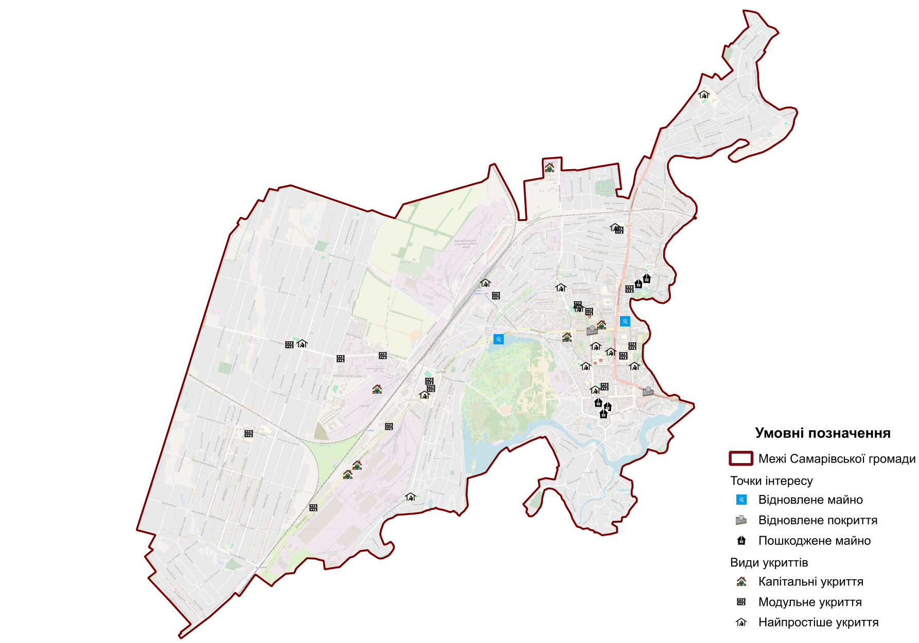
Рисунок 11.1 – Візуалізація руйнувань та об’єкти відновлення на території громади станом на початок 2025 року
Найвагоміші задокументовані інциденти в контексті руйнування житла та інфраструктури внаслідок ракетно-дронових ударів припадали на грудень 2022 року, червень 2024 року та липень 2025 року, через що були спричинені масштабні пошкодження житла та соціальної у м. Самар: були пошкоджені десятки приватних будинків, кілька навчальних закладів, пошкоджено газову інфраструктуру, поранено цивільних.
У грудні 2022 року окупанти здійснили ракетний удар по м. Самар, внаслідок якого постраждало цивільне населення, пошкоджено 13 приватних домоволодінь, господарські споруди та лінію електропередачі.
У червні 2024 року внаслідок ракетно-дронової атаки по м. Самар було пошкоджено близько 90 приватних будинків, пошкоджено 5 навчальних закладів, вражено газову інфраструктуру (внаслідок чого виникали пожежі), поранено щонайменше 6 мирних жителів (серед них – діти). Типові види ушкоджень, зафіксовані на місцях вражень: вибиті шибки, пошкодження дахів (частково знесений шифер), вибиті віконні рами, часткові пошкодження стін / перекриттів, руйнування господарських будівель, пошкодження спортивних та актових залів.
Протягом липня 2025 року відбулися масовані атаки ударними дронами по м. Самар, внаслідок яких пошкоджені багатоповерхові житлові будинки та школа (основні наслідки: вибиті вікна, часткові ушкодження фасадів і дахів).
Повномасштабне вторгнення спричинило стрімке загострення у соціальній сфері, зокрема призводило до розпаду сімей, загибелі рідних, появи великої кількості біженців та переселенців. В даному контексті головними викликами для громади стали:
  - міграція висококваліфікованої робочої сили працездатного віку, зокрема молоді, в інші країни;
  - зниження рівня народжуваності;
  - зниження демографічного потенціалу сімей (деформація шлюбно-сімейних відносин, масове поширення бездітності й однодітності, а також таких явищ, як відкладання шлюбів і народження дітей);
  - збільшення потреб у психологічній допомозі ветеранам / сім’ям загиблих;
  - зростання навантаження на соціальні служби для підтримки ВПО;
  - поширеність ПТСР, тривоги, соціальної дезінтеграції у місцевих жителів;
  - зростання попиту на соціальні виплати сім’ям загиблих та переселенцям.
В контексті негативних економічних наслідків для громади військові дії в Україні призвели до зниження ділової активності (особливо МСП), проблем логістики та скорочення ринку праці. Однак Самарівській громаді вдалося зберегти економічний потенціал і навіть наростити ділову активність.
Місцевий бюджет громади був змушений перенаправляти кошти на термінові потреби, пов’язані з війною (евакуація, ремонти, допомога постраждалим). Водночас частину ініціатив з місцевого розвитку було відкладено через пріоритети безпеки.
Введення воєнного стану суттєво вплинуло на стан безпеки у громаді.
Було посилено патрулювання силами поліції, військових комендатур та підрозділів територіальної оборони. Запроваджено комендантську годину, що у свою чергу зменшило кількість нічних правопорушень. Обмежено обіг алкоголю у певні години. У громаді налагоджено систему оповіщення населення (в т. ч. через мобільні додатки) щодо повітряних тривог та інших загроз. Зміцнилася співпраця громади з правоохоронними органами: жителі активно повідомляють про підозрілих осіб, безпілотники, залишені предмети тощо. Загалом, воєнний стан підвищив рівень організованості населення, а спільні дії поліції, ТрО та ДСНС дозволяють підтримувати громадську безпеку на належному рівні, незважаючи на існуючі виклики.
Також у 2024 році за рішенням виконавчого комітету Самарівської міської з числа жителів міста створено Добровільну пожежну дружину при виконавчому комітеті Самарівської міської ради. Метою створення даної організації є допомога працівникам ДСНС швидше та ефективніше реагувати на пожежі та надзвичайні ситуації в місті, що особливо важливо в умовах воєнного стану.
Але поряд із підвищенням соціальної активності та відповідальності у безпековому аспекті у громаді існує проблема недостатнього рівня забезпеченості населення укриттями. Значна частина навчальних закладів не мають укриттів, належним чином облаштованих для повноцінної організації очного навчання під час повітряних тривог. Це змушує заклади працювати в змішаному або дистанційному форматі. Значна частина приміщень укриттів громади не відповідає сучасним вимогам безпеки повною мірою, не має належної вентиляції, освітлення чи санітарних умов. Будівництво та ремонт укриттів вимагає значних коштів. Наявні фінансові ресурси не покривають всіх потреб на їх облаштування. Ці проблеми потребують системного вирішення через державне фінансування, міжнародну підтримку та координацію зусиль на рівні громади.
Для підтримки ветеранів війни та членів їх сімей у громаді створено КЗ «Ветеранський центр «Територія можливостей» Самарівської міської. Метою діяльності центру є соціальна та психологічна допомога відповідним категоріям населення шляхом надання їм комплексу психологічних, юридичних, соціально-педагогічних, інформаційних та інших видів соціальних послуг для їх соціальної адаптації, відновлення психологічного здоров’я та ефективної соціальної поведінки. Центр надає допомогу військовим, ветеранам, добровольцям, їхнім родинам, а також сім'ям загиблих або зниклих безвісти. Центр підтримує учасників бойових дій, зокрема тих, хто брав участь в антитерористичній операції, захисті України від російської агресії, а також військових, звільнених з полону.
Також у громаді створено раду з питань ВПО з метою реалізації регіональної політики у сфері забезпечення та захисту прав та інтересів внутрішньо переміщених осіб, сприяння діяльності територіальної громади у розвитку ефективних механізмів їх адаптації та інтеграції.
Продовження війни зберігає наступні безпекові та соціально-економічні ризики для громади:
  - повторні удари по комунальній, виробничій та житловій інфраструктурі та її руйнування;
  - погіршення демографічного стану, міграційних процесів, відтік робочої сили;
  - скорочення платоспроможного попиту та подальше зниження ділової активності у громаді;
  - переривання процесів відбудови та відновлення у громаді через зменшення місцевих доходів.

Результати опитування заінтересованих сторін та оцінка потреб бенефіціарів

12.1 Опитування мешканців, представників бізнесу та ОМС Самарівської громади
В рамках підготовки даної Стратегії проводилися онлайн опитування мешканців громади, представників бізнесу та співробітників Самарівської міської ради.
Всього було опитано 589 мешканців міста та 18 представників ОМС. Водночас від представників бізнесу отримано лише 2 заповнені анкети (Державний медичний заклад та Ветеринарний центр). Спроби активізувати представників бізнесу підчас опитування не дали бажаного результату. Вкрай низька активність представників бізнесу може свідчити про необхідність посилення комунікації з цією цільовою групою в майбутньому.
Результати опитувань подано в Додатках Е, Є.

12.4 Оцінка потреб бенефіціарів
Відповідно до Методичних рекомендацій щодо порядку розроблення, затвердження, реалізації, проведення моніторингу та оцінювання реалізації стратегій розвитку територіальних громад, затверджених наказом Міністерства розвитку громад та територій України від 21.12.2022 №265 під час виконання аналізу та в рамках проведення опитування було вивчено потреби бенефіціарів за такими ключовими групами: жінки, молодь, пенсіонери, безробітні та представники бізнесу (табл. 12.1).
Таблиця 12.1 – Форма щодо вивчення потреб бенефіціарів
Бенефіціари | Чисельність  групи | Потреби | Проблеми | Пропозиції
Жінки | 55% | 1. Подолання високого рівня безробіття в громаді.  2. Сприяння розвитку промислових підприємств як ключового сектору, що забезпечує високий рівень зайнятості.  3. Посилення цивільного захисту населення з метою підвищення рівня безпеки мешканців: облаштування укриттів, поліпшення роботи системи сповіщення тощо.  4. Створення належних умов життя в громаді для зупинення відтоку мешканців. | 1. Складна безпекова ситуація в громаді.  2. Низький рівень оплати праці.  3. Поширення злочинності, алкоголізму, наркоманії.  4. Обмежене фінансування розвитку громади. | 1. Розвиток бізнес-середовища в громаді.  2. Розвиток системи цивільного захисту населення (облаштування укриттів та розвиток системи оповіщення).  3. Стимулювання зайнятості.  4. Покращення соціальної  Інфраструктури.
Молодь | 38,5% | 1. Посилення цивільного захисту населення з метою підвищення рівня безпеки мешканців: облаштування укриттів, поліпшення роботи системи сповіщення тощо.  2. Подолання високого рівня безробіття в громаді.  3. Розвиток малого та середнього бізнесу в громаді.  4. Розвиток промислових підприємств в громаді. | 1. Складна безпекова ситуація в громаді.  2. Працевлаш-тування та низький рівень оплати праці.  3. Забезпече-ність школами/ садками. | 1. Розвиток системи цивільного захисту населення (облаштування укриттів та розвиток системи оповіщення).  2. Створення додаткових робочих місць з достойною оплатою праці..  3. Розвиток малого та середнього бізнесу на рівні міста.  3. Покращення соціальної та комунальної  інфраструктури.
Пенсіонери | 25,0% | 1. Подолання високого рівня безробіття в громаді.  2. Створення належних умов життя в громаді для зупинення відтоку мешканців.  3. Посилення цивільного захисту населення з метою підвищення рівня безпеки мешканців: облаштування укриттів, поліпшення роботи системи сповіщення тощо.  4. Благоустрій населених пунктів громади | 1. Складна безпекова ситуація в громаді.  2. Виїзд людей з громади.  3. Високий рівень безробіття.  4. Старіння населення громади. | 1. Покращення дорожньої інфраструктури та поліпшення благоустрою.  2. Покращення соціальної та комунальної  інфраструктури.  3. Розвиток системи цивільного захисту населення (облаштування укриттів та розвиток системи оповіщення).
Безробітні | 2% | 1. Подолання високого рівня безробіття в громаді.  2. Створення належних умов життя в громаді для зупинення відтоку мешканців.  3. Посилення цивільного захисту населення з метою підвищення рівня безпеки мешканців: облаштування укриттів, поліпшення роботи системи сповіщення тощо.  4. Сприяння розвитку промислових підприємств. | 1. Складна безпекова ситуація в громаді.  2. Високий рівень безробіття.  3. Виїзд людей з громади.  4. Низький рівень оплати праці. | 1. Розвиток бізнес-середовища в громаді.  2. Розвиток системи цивільного захисту населення (облаштування укриттів та розвиток системи оповіщення).  3. Покращення соціальної та комунальної  Інфраструктури.
Представники  бізнесу | 2,2% | 1. Розвиток малого та середнього бізнесу в громаді.  2. Розвиток транспортної інфраструктури.  3. Підвищення рівня безпеки мешканців.  4. Створення умов для зупинення відтоку мешканців з громади.  5. Сприяння розвитку промислових підприємств. | 1. Виїзд людей з громади.  2. Складна безпекова ситуація в громаді.  3. Низький рівень оплати праці.  4. Високий рівень безробіття. | 1. Розвиток бізнес-середовища в громаді.  2. Покращення транспортної та соціальної  Інфраструктури.  3. Розвиток системи цивільного захисту населення (облаштування укриттів та розвиток системи оповіщення).

Додаток А – Динаміка вікових груп населення Самарівської громади
Таблиця А.1 – Динаміка загальної чисельності населення громади
Вікова група, повних років | Населення громади*
Вікова група, повних років | на 01.01.2015 |  |  | на 01.01.2016 |  |  | на 01.01.2017 |  |  | на 01.01.2018 |  |  | на 01.01.2019 |  |  | на 01.01.2020
Вікова група, повних років | Чоловіки | Жінки | Разом | Чоловіки | Жінки | Разом | Чоловіки | Жінки | Разом | Чоловіки | Жінки | Разом | Чоловіки | Жінки | Разом | Чоловіки | Жінки | Разом
0-5 | 1624 | 1789 | 3413 | 1604 | 1743 | 3347 | 1608 | 1731 | 3339 | 1573 | 1714 | 3287 | 1588 | 1705 | 3293 | 1493 | 1684 | 3177
6-14 | 3866 | 3808 | 7674 | 3904 | 3840 | 7744 | 3898 | 3809 | 7707 | 3874 | 3803 | 7677 | 3862 | 3785 | 7647 | 3983 | 3749 | 7732
15-18 | 1550 | 1583 | 3133 | 1596 | 1577 | 3173 | 1570 | 1578 | 3148 | 1561 | 1548 | 3109 | 1548 | 1560 | 3108 | 1569 | 1490 | 3059
19-35 | 6624 | 7272 | 13896 | 6582 | 7324 | 13906 | 6547 | 7310 | 13857 | 6515 | 7278 | 13793 | 6501 | 7287 | 13788 | 6449 | 7222 | 13671
36-59 | 12108 | 13585 | 25693 | 12141 | 13576 | 25717 | 12154 | 13586 | 25740 | 12105 | 13551 | 25656 | 12118 | 13529 | 25647 | 11857 | 13439 | 25296
60+ | 6130 | 11048 | 17178 | 6086 | 11014 | 17100 | 6111 | 11024 | 17135 | 6045 | 10981 | 17026 | 6079 | 10986 | 17065 | 6151 | 10963 | 17114
Разом | 31902 | 39085 | 70987 | 31913 | 39074 | 70987 | 31888 | 39038 | 70926 | 31673 | 38875 | 70548 | 31696 | 38852 | 70548 | 31502 | 38547 | 70049
* – з урахуванням чисельності ВПО

Вікова група, повних років | Населення громади*
Вікова група, повних років | на 01.01.2021 |  |  | на 01.01.2022 |  |  | на 01.01.2023 |  |  | на 01.01.2024 |  |  | на 01.01.2025
Вікова група, повних років | Чоловіки | Жінки | Разом | Чоловіки | Жінки | Разом | Чоловіки | Жінки | Разом | Чоловіки | Жінки | Разом | Чоловіки | Жінки | Разом
0-5 | 1547 | 1656 | 3203 | 1434 | 1636 | 3070 | 1657 | 1532 | 3189 | 1604 | 1521 | 3125 | 1225 | 1740 | 2965
6-14 | 3941 | 3815 | 7756 | 3921 | 3694 | 7615 | 4009 | 3803 | 7812 | 3933 | 3371 | 7304 | 3836 | 3562 | 7398
15-18 | 1481 | 1502 | 2983 | 1509 | 1422 | 2931 | 1622 | 1563 | 3185 | 1682 | 1583 | 3265 | 1386 | 1279 | 2665
19-35 | 6423 | 7192 | 13615 | 6396 | 7159 | 13555 | 6407 | 7238 | 13645 | 6310 | 7065 | 13375 | 6385 | 7081 | 13466
36-59 | 11892 | 13478 | 25370 | 11731 | 13380 | 25111 | 11583 | 13359 | 24942 | 11296 | 13204 | 24500 | 11865 | 13399 | 25264
60+ | 5997 | 10932 | 16929 | 6087 | 10910 | 16997 | 6178 | 10778 | 16956 | 5970 | 10994 | 16964 | 5974 | 11051 | 17025
Разом | 31281 | 38575 | 69856 | 31078 | 38201 | 69279 | 31456 | 38273 | 69729 | 30795 | 37738 | 68533 | 30671 | 38112 | 68783
* – з урахуванням чисельності ВПО

Таблиця А.2 – Динаміка чисельності ВПО в громаді
Показник | ВПО
Показник | на 01.01.2015 |  |  | на 01.01.2016 |  |  | на 01.01.2017 |  |  | на 01.01.2018 |  |  | на 01.01.2019 |  |  | на 01.01.2020
Показник | Чоловіки | Жінки | Разом | Чоловіки | Жінки | Разом | Чоловіки | Жінки | Разом | Чоловіки | Жінки | Разом | Чоловіки | Жінки | Разом | Чоловіки | Жінки | Разом
Загальна чисельність ВПО, зареєстрованих у громаді, у тому числі: | 0 | 0 | 0 | 86 | 105 | 191 | 142 | 208 | 350 | 219 | 320 | 539 | 267 | 389 | 656 | 301 | 434 | 735
діти віком 0-5 років | 0 | 0 | 0 | 0 | 0 | 0 | 0 | 0 | 0 | 0 | 0 | 0 | 0 | 0 | 0 | 0 | 0 | 0
діти віком 6-18 років | 0 | 0 | 0 | 0 | 0 | 0 | 0 | 0 | 0 | 1 | 4 | 5 | 10 | 13 | 23 | 16 | 19 | 35
особи похилого віку (60+ років) | 0 | 0 | 0 | 75 | 71 | 146 | 104 | 126 | 230 | 160 | 199 | 359 | 175 | 228 | 403 | 183 | 250 | 433
Загальна фактична чисельність ВПО, які перебувають у громаді | 0 | 0 | 0 | 86 | 105 | 191 | 142 | 208 | 350 | 219 | 320 | 539 | 267 | 389 | 656 | 301 | 434 | 735

Показник | ВПО
Показник | на 01.01.2021 |  |  | на 01.01.2022 |  |  | на 01.01.2023 |  |  | на 01.01.2024 |  |  | на 01.01.2025
Показник | Чоловіки | Жінки | Разом | Чоловіки | Жінки | Разом | Чоловіки | Жінки | Разом | Чоловіки | Жінки | Разом | Чоловіки | Жінки | Разом
Загальна чисельність ВПО, зареєстрованих у громаді, у тому числі: | 425 | 543 | 968 | 448 | 566 | 1014 | 2264 | 3268 | 5532 | 2740 | 3799 | 6539 | 3506 | 4589 | 8095
діти віком 0-5 років | 5 | 3 | 8 | 10 | 4 | 14 | 100 | 90 | 190 | 153 | 125 | 278 | 222 | 184 | 406
діти віком 6-18 років | 63 | 70 | 133 | 65 | 72 | 137 | 466 | 462 | 928 | 549 | 530 | 1079 | 690 | 664 | 1354
особи похилого віку (60+ років) | 192 | 265 | 457 | 197 | 277 | 474 | 611 | 1054 | 1665 | 687 | 1167 | 1854 | 808 | 1352 | 2160
Загальна фактична чисельність ВПО, які перебувають у громаді | 425 | 543 | 968 | 448 | 566 | 1014 | 2264 | 3268 | 5532 | 2740 | 3799 | 6539 | 3506 | 4589 | 8095

Додаток Б – Характеристика освітніх закладів Самарівської громади
Назва закладу | Місцезнаходження (адреса) | Тип підпорядкування закладу | Рівень акреди-  тації | Наявність укриття  (так/ні), тип | Загальна площа закладу, м² | Кількість педагогічних працівників, осіб | Проектна потужність, осіб | Фактична наповнюваність на 01.01 |  |  |  |  |  | Ступінь пошкод-жень, %
 |  |  |  |  |  |  |  | 2020 | 2021 | 2022 | 2023 | 2024 | 2025 | Ступінь пошкод-жень, %
Заклади дошкільної освіти
Комунальний заклад «Заклад дошкільної світи (ясла-садок) №2 «Перлинка» Самарівської міської ради | місто Самар, вулиця Велика Ковалівка, 14 | комунальний | - | Ні | 2182,1 | 14 | 185 | 93 | 219 | 220 | 200 | 190 | 165 | 0
Комунальний заклад «Заклад дошкільної світи (ясла-садок) комбінованого типу №3 «Ромашка» Самарівської міської ради | місто Самар, вулиця Калнишевського, 11Б | комунальний | - | Ні | 2678,8 | 24 | 292 | 294 | 252 | 238 | 195 | 190 | 155 | 0
Комунальний заклад «Заклад дошкільної світи (ясла-садок) комбінованого типу №4 «Росинка» Самарівської міської ради | місто Самар, вулиця Гетьманська, 45 | комунальний | - | Ні | 2470 | 10 | 157 | 284 | 196 | 182 | 126 | 121 | 122 | 0
Комунальний заклад «Заклад дошкільної світи (ясла-садок) №5 «Веселка» Самарівської міської ради | місто Самар, провулок Холодноярівської бригади, 20 | комунальний | - | Ні | 1799 | 14 | 125 | 198 | 162 | 161 | 120 | 115 | 109 | 0
Комунальний заклад «Заклад дошкільної світи (ясла-садок) №6 «Калинка» Самарівської міської ради | місто Самар, вулиця Олександра Мітягіна, 21А | комунальний | - | Ні | 2498 | 11 | 125 | 222 | 200 | 172 | 134 | 133 | 111 | 0
Комунальний заклад «Заклад дошкільної світи (ясла-садок) комбінованого типу №7 «Ластівка» Самарівської міської ради | місто Самар, вулиця  Спаська, 8Г | комунальний | - | Ні | 1252 | 10 | 115 | 158 | 140 | 145 | 126 | 123 | 101 | 0
Комунальний заклад «Заклад дошкільної світи (ясла-садок) №8 «Черемушки» Самарівської міської ради | місто Самар, площа  Героїв, 2А | комунальний | - | Ні | 1666 | 12 | 125 | 225 | 206 | 167 | 121 | 111 | 103 | 0
Комунальний заклад «Заклад дошкільної світи (ясла-садок) комбінованого типу №10 «Дюймовочка» Самарівської міської ради | місто Самар, вулиця Паланкова, 39 | комунальний | - | Ні | 2470 | 22 | 185 | 276 | 242 | 227 | 182 | 184 | 179 | 0
Комунальний заклад «Заклад дошкільної світи (ясла-садок) №13 «Барвінок» Самарівської міської ради | місто Самар, вулиця Зіни Білої, 4 | комунальний | - | Ні | 1557 | 15 | 110 | 153 | 130 | 125 | 110 | 100 | 90 | 0
Комунальний заклад «Заклад дошкільної світи (ясла-садок) комбінованого типу №14 «Струмочок» Самарівської міської ради | місто Самар, вулиця Шевченко, 23А | комунальний | - | Ні | 1985 | 17 | 145 | 243 | 214 | 211 | 173 | 144 | 115 | 0
Заклади загальної середньої освіти
Гімназія №1 Самарівської міської ради | м. Самар, вул. Калнишевського, 7 | комунальний | - | так, найпростіше | 2578,6 | 21 | 470 | 453 | 454 | 443 | 429 | 387 | 353 | 0
Гімназія №2 Самарівської міської ради | м. Самар, вул. Калнишевського, 19 | комунальний | - | так, найпростіше | 2921,5 | 30 | 434 | 466 | 483 | 464 | 395 | 371 | 350 | 15
Гімназія №3 Самарівської міської ради | м. Самар, пров. Новоселівський, 11 | комунальний | - | так, найпростіше | 2517,1 | 22 | 530 | 507 | 510 | 492 | 451 | 385 | 290 | 0
Гімназія №4 Самарівської міської ради | м. Самар, вул. Гідності, 103 | комунальний | - | так, найпростіше | 1602,1 | 18 | 360 | 345 | 340 | 346 | 318 | 274 | 306 | 0
Гімназія №5 Самарівської міської ради | м. Самар, вул. Шкільна, 10 | комунальний | - | ні | 1223 | 15 | 320 | 121 | 122 | 116 | 125 | 127 | 116 | 0
Ліцей №6 Самарівської міської ради | м. Самар, вул. Зінаїди Білої, 6-А | комунальний | - | так, найпростіше | 5538,3 | 53 | 1080 | 1130 | 1134 | 1132 | 1115 | 1051 | 941 | 0
Гімназія №7 Самарівської міської ради | м. Самар, вул. Олександра Мітягіна, 21 | комунальний | - | так, найпростіше | 3314 | 33 | 720 | 576 | 574 | 595 | 550 | 466 | 413 | 0
Гімназія №8 Самарівської міської ради | м. Самар, вул. Шевченка, 8 | комунальний | - | так, найпростіше | 1412,2 | 29 | 250 | 157 | 155 | 178 | 171 | 160 | 157 | 0
Ліцей №11 Самарівської міської ради | м. Самар, вул. Гавриіла Зелінського, 5 | комунальний | - | так, найпростіше | 4393,04 | 36 | 850 | 698 | 719 | 749 | 730 | 716 | 804 | 0
Гімназія №12 Самарівської міської ради | м. Самар, вул. Січеславської бригади, 141 | комунальний | - | так, найпростіше | 4157 | 28 | 720 | 580 | 598 | 600 | 558 | 485 | 438 | 0
Гімназія №13 Самарівської міської ради | м. Самар, вул. Спаська, 42-A | комунальний | - | так, найпростіше | 2188,4 | 20 | 400 | 380 | 389 | 375 | 387 | 377 | 349 | 0
Гімназія №14 Самарівської міської ради | м. Самар, вул. Юрченка, 24 | комунальний | - | ні | 943,3 | 21 | 310 | 297 | 301 | 333 | 316 | 284 | 250 | 0
Гімназія №15 Самарівської міської ради | м. Самар, вул. Паланкова, 33 | комунальний | - | так, найпростіше | 2223,9 | 40 | 510 | 546 | 592 | 587 | 548 | 496 | 462 | 0
Гімназія №16 Самарівської міської ради | м. Самар, вул. В'ячеслава Чорновола, 1 | комунальний | - | ні | 951,4 | 12 | 260 | 138 | 143 | 144 | 139 | 139 | 145 | 0
Гімназія №17 Самарівської міської ради | м. Самар, вул. Героїв-рятувальників, 203 | комунальний | - | так, найпростіше | 2313 | 15 | 520 | 145 | 157 | 165 | 160 | 136 | 120 | 0
Ліцей №18 Самарівської міської ради | м. Самар, вул. Паланкова, 9-А | комунальний | - | так, найпростіше | 5582,8 | 57 | 1030 | 1186 | 1206 | 1215 | 1211 | 1148 | 1031 | 0
Ліцей «Самара» Самарівської міської ради | м. Самар, вул. Шевченка, 8 | комунальний | - | так, найпростіше | 1299,7 | 18 | 300 | 278 | 278 | 272 | 225 | 179 | 147 | 0
Заклади професійно-технічної та вищої освіти
Комунальний заклад освіти «Самарівське професійно-технічне училище» Дніпропетровської обласної ради» | м. Самар, вул. Джонсона Бориса, 27А | комунальна (обласна рада) | н/в | н/в | н/в | н/в | н/в | н/в | н/в | н/в | н/в | н/в | н/в | 0
Відокремлений структурний підрозділ «Новомосковський фаховий коледж Дніпровського державного аграрно-економічного університету» | м. Самар, вул. Гетьманська, 236 | державна | н/в | н/в | н/в | н/в | н/в | н/в | н/в | н/в | н/в | н/в | н/в | 0
Відокремлений структурний підрозділ «Новомосковський фаховий коледж Українського державного університету науки і технологій» | м. Самар, вул. Зелінського, 16 | державна | н/в | н/в | н/в | н/в | н/в | н/в | н/в | н/в | н/в | н/в | н/в | 0
Самарівський кооперативний фаховий коледж | м. Самар, вул. Гетьманська, 29 | приватна | н/в | н/в | н/в | н/в | н/в | н/в | н/в | н/в | н/в | н/в | н/в | 0
Заклади позашкільної освіти
Дитячо-юнацька спортивна школа Самарівської міської ради | місто Самар, вулиця Шевченко, 8А | комунальний | - | ні | 1035 | 8 | 505 | 504 | 499 | 505 | 502 | 448 | 448 | 0
Центр позашкільної роботи міста Самар | місто Самар, площа  Героїв, 3 | комунальний | - | ні | 647,3 | 15 | 1200 | 1200 | 1200 | 1200 | 1150 | 1130 | 1130 | 0

Додаток В – Основні характеристики автомобільних доріг місцевого значення в Самарівській громаді
Назва дороги, категорія | Тип  покриття | Орган управління  (дорогою) | Протяжність у межах громади
вул. Гетьманська, вул. Гідності, вул. Спаська | Асфальтобетонна | Самарівська міська рада | 15 км
Провулок Аграрний | Щебенева | Самарівська міська рада | 102 м
Вул. А. Джусова | Щебенева | Самарівська міська рада | 455 м
Провулок А.Джусова | Щебенева | Самарівська міська рада | 65 м
Вул. Академіка Жлуктенка | Щебенева | Самарівська міська рада | 5200м
Провулок Академіка Жлуктечка | Щебенева | Самарівська міська рада | 1900м
Вул. Антіна Головатого | Щебенева | Самарівська міська рада | 350м
Вул. Артема | Щебенева | Самарівська міська рада | 455м
Вул. А. Литвиненка | Щебенева | Самарівська міська рада | 570 м
Вул. Б. Хмельницького | Щебенева | Самарівська міська рада | 455м
Провулок Б. Хмельницького | Щебенева | Самарівська міська рада | 200м
Провулок Базарний | Щебенева | Самарівська міська рада | 260 м
Вул. Барачна | Щебенева | Самарівська міська рада | 520м
Провулок Барачний | Щебенева | Самарівська міська рада | 780м
Вул. Барикадна | Асфальтобетонна | Самарівська міська рада | 325м
Вул. Басейна | Щебенева | Самарівська міська рада | 675м
Провулок Басейний | Щебенева | Самарівська міська рада | 155м
Вул. Бойова | Щебенева | Самарівська міська рада | 285м
Вул. Будівельників | Щебенева | Самарівська міська рада | 200м
Провулок Будівельників | Щебенева | Самарівська міська рада | 155 м
Вул. Велика Ковалівка | Асфальтобетонна | Самарівська міська рада | 520м
Вул. Вишнева | Щебенева | Самарівська міська рада | 845м
Вул. В. Комарова | Щебенева | Самарівська міська рада | 2 470м
Вул. В. Мельникова | Щебенева | Самарівська міська рада | 260м
Вул. Вербова | Асфальтобетонна | Самарівська міська рада | 410м
Вул. Волгоградська | Асфальтобетонна | Самарівська міська рада | 5 175 м
Провулок Волгоградський | Асфальтобетонна | Самарівська міська рада | 2015м
Вул. Воронівська | Асфальтобетонна | Самарівська міська рада | 975м
Провулок Воронівський | Ґрунтова | Самарівська міська рада | 182м
Вул. Вузенька | Ґрунтова | Самарівська міська рада | 1820м
Вул. Гавришів Кут | Асфальтобетонна | Самарівська міська рада | 325м
Вул. Національної Гвардії | Ґрунтова | Самарівська міська рада | 1170м
Провулок Національної гвардії | Ґрунтова | Самарівська міська рада | 260м
Вул. Г. Бораковського | Ґрунтова | Самарівська міська рада | 325м
Вул. Спокійна | Ґрунтова | Самарівська міська рада | 625м
Вул. Г. Зелінського | Асфальтобетонна | Самарівська міська рада | 650м
Вул. Геологів | Ґрунтова | Самарівська міська рада | 455 м
Героїв площа | Асфальтобетонна | Самарівська міська рада | 501 м
Провулок Гоголя | Щебенева | Самарівська міська рада | 325м
Вул. Глінкі | Щебенева | Самарівська міська рада | 390м
Вул. Глодянська | Щебенева | Самарівська міська рада | 650м
Вулиця Ранкова | Щебенева | Самарівська міська рада | 520м
Вул. Волонтерська | Бетонна | Самарівська міська рада | 390м
Вул. Дальня | Ґрунтова | Самарівська міська рада | 530м
Вул. Територіальної Оборони | Асфальтобетонна | Самарівська міська рада | 1430м
Провулок Територіальної Оборони | Асфальтобетонна | Самарівська міська рада | 585м
Вул. Дніпровська | Ґрунтова | Самарівська міська рада | 455м
Вул. Дорожня | Ґрунтова | Самарівська міська рада | 650мм
Вул. Дружби | Ґрунтова | Самарівська міська рада | 1842 м
Провулок Железнодорожний | Ґрунтова | Самарівська міська рада | 220м
Провулок Гавриіла Зелінського | Ґрунтова | Самарівська міська рада | 210м
Заїз 4-е відділення КСП «Нива» | Ґрунтова | Самарівська міська рада | 520м
Вул. Заводська | Бетонна | Самарівська міська рада | 4550м
Вул. Залізнична | Щебенева | Самарівська міська рада | 260м
Провулок Залізничний | Щебенева | Самарівська міська рада | 560м
Заливний провулок | Щебенева | Самарівська міська рада | 730м
Вул. Заозерна | Щебенева | Самарівська міська рада | 845м
Провулок Заозерний | Щебенева | Самарівська міська рада | 170м
Вул. Запорожська | Щебенева | Самарівська міська рада | 480м
Вул. Зіни Білої | Асфальтобетонна | Самарівська міська рада | 2575м
Вул. Зелена | Ґрунтова | Самарівська міська рада | 620м
Вул. І.Данеко | Ґрунтова | Самарівська міська рада | 470м
Вул. І. Ємельяненко | Ґрунтова | Самарівська міська рада | 6565м
Провулок І.Ємельяненко | Ґрунтова | Самарівська міська рада | 1 690м
Вул. Медова | Ґрунтова | Самарівська міська рада | 820м
Вул. І.Франка | Ґрунтова | Самарівська міська рада | 665м
Вул. Калинова | Ґрунтова | Самарівська міська рада | 300м
Вул. Калнишевського | Асфальтобетонна | Самарівська міська рада | 900м
Пров. Калнишевського | Асфальтобетонна | Самарівська міська рада | 182м
Провулок Кар’єрний | Щебенева | Самарівська міська рада | 470м
Вул. Київська | Асфальтобетонна | Самарівська міська рада | 1480м
Провулок Київський | Ґрунтова | Самарівська міська рада | 600м
Вул. Кирпична | Ґрунтова | Самарівська міська рада | 550м
Вул. Ковальова | Ґрунтова | Самарівська міська рада | 755м
Провулок Козацький | Щебенева | Самарівська міська рада | 220м
Вул. Кільцева | Щебенева | Самарівська міська рада | 1040м
Вул. Короленко | Щебенева | Самарівська міська рада | 290м
Вул. Космонавтів | Щебенева | Самарівська міська рада | 275м
Вул. Крайня | Бетонна | Самарівська міська рада | 845м
Вул. Кривецька | Ґрунтова | Самарівська міська рада | 380м
Вул. Кузнечна | Ґрунтова | Самарівська міська рада | 470м
Вул. Кулебівська | Асфальтобетонна | Самарівська міська рада | 5125м
Вул. Чечелівська | Ґрунтова | Самарівська міська рада | 400 м
Вул. Кущівська | Бетонна | Самарівська міська рада | 1430м
Провулок Кущівський | Ґрунтова | Самарівська міська рада | 300м
Вул. Лікарняна | Асфальтобетонна | Самарівська міська рада | 390м
Провулок Лікарняний | Щебенева | Самарівська міська рада | 80м
Вул. Леваневського | Щебенева | Самарівська міська рада | 2055м
Провулок Леваневського | Щебенева | Самарівська міська рада | 390м
Вул. Комбрига Зенченка | Щебенева | Самарівська міська рада | 1025м
Вул. Лісна | Щебенева | Самарівська міська рада | 235м
Провулок Ломаний | Ґрунтова | Самарівська міська рада | 105м
Вул. Ломоносова | Ґрунтова | Самарівська міська рада | 205м
Провулок Ломоносова | Ґрунтова | Самарівська міська рада | 195м
Вул. Лугова | Ґрунтова | Самарівська міська рада | 1795м
Вул. Л. Українки | Ґрунтова | Самарівська міська рада | 1275м
Вул. М. Залізняка | Асфальтобетонна | Самарівська міська рада | 560м
Провулок М. Залізняка | Щебенева | Самарівська міська рада | 220м
Вул. Мала Ковалівка | Щебенева | Самарівська міська рада | 340м
Вул. Малинова | Щебенева | Самарівська міська рада | 925м
Вул. Малютіна | Асфальтобетонна | Самарівська міська рада | 1742м
Вул. Марянівська | Щебенева | Самарівська міська рада | 275м
Провулок Марянівський | Щебенева | Самарівська міська рада | 1378м
Провулок Решкутянський | Щебенева | Самарівська міська рада | 245м
Вул. Яблунева | Щебенева | Самарівська міська рада | 390м
Провулок Миколи Козенка | Щебенева | Самарівська міська рада | 250м
Вул. Олексія Цокура | Асфальтобетонна | Самарівська міська рада | 1120 м
Провулок Олексія Цокура | Ґрунтова | Самарівська міська рада | 930 м
Вул. М.Гребенюка | Ґрунтова | Самарівська міська рада | 505м
Вул. Межова | Ґрунтова | Самарівська міська рада | 820м
Провулок Металістів | Ґрунтова | Самарівська міська рада | 170м
Вул. Металургів | Ґрунтова | Самарівська міська рада | 960м
Вул. Мира | Асфальтобетонна | Самарівська міська рада | 1050м
Вул. Монастирська | Ґрунтова | Самарівська міська рада | 340м
Вул. Маріупольська | Ґрунтова | Самарівська міська рада | 250м
Провулок Мостовий | Ґрунтова | Самарівська міська рада | 520м
Вул. Надії Курченко | Ґрунтова | Самарівська міська рада | 950м
Вул. Нахімова | Ґрунтова | Самарівська міська рада | 455м
Провулок Набережний | Ґрунтова | Самарівська міська рада | 340м
Вул. Нова | Ґрунтова | Самарівська міська рада | 665м
Провулок Благодатний | Ґрунтова | Самарівська міська рада | 340м
Вул. Новоселівська | Ґрунтова | Самарівська міська рада | 755м
Провулок Новоселівський | Ґрунтова | Самарівська міська рада | 960м
Вул. Новоукраїнська | Ґрунтова | Самарівська міська рада | 675м
Вул. О. Гончара | Ґрунтова | Самарівська міська рада | 1145м
Вул. О.Костріченка | Бетонна | Самарівська міська рада | 350м
Вул. О. Пахучого | Щебенева | Самарівська міська рада | 325м
Провулок О. Пахучого | Щебенева | Самарівська міська рада | 780м
Вул. Олександра Мітягіна | Асфальтобетонна | Самарівська міська рада | 1495м
Провулок Мітягіна | Ґрунтова | Самарівська міська рада | 390м
Вул. Івана Багряного | Ґрунтова | Самарівська міська рада | 285м
Вул. Одеська | Ґрунтова | Самарівська міська рада | 1170м
Вул. Героїв Чорнобиля | Ґрунтова | Самарівська міська рада | 455м
Провулок Героїв Чорнобиля | Ґрунтова | Самарівська міська рада | 120м
Провулок Юрія Голополосова | Ґрунтова | Самарівська міська рада | 155м
Вул. Юності | Ґрунтова | Самарівська міська рада | 975м
Вул. Паланкова | Асфальтобетонна | Самарівська міська рада | 1430м
Провулок Кирила Тарловського | Ґрунтова | Самарівська міська рада | 300м
Вул. Партизанська | Ґрунтова | Самарівська міська рада | 2080м
Провулок Партизанський | Ґрунтова | Самарівська міська рада | 275м
Вул. Перервана | Ґрунтова | Самарівська міська рада | 560м
Провулок Перерваний | Ґрунтова | Самарівська міська рада | 180м
Провулок Підпільний | Ґрунтова | Самарівська міська рада | 300м
Провулок Піщаний | Ґрунтова | Самарівська міська рада | 700м
Вул. Героїв Рятувальників | Асфальтобетонна | Самарівська міська рада | 2820м
Провулок Героїв Рятувальників | Ґрунтова | Самарівська міська рада | 670м
Провулок Повстанський | Щебенева | Самарівська міська рада | 755м
Вул. Чумацька | Щебенева | Самарівська міська рада | 615м
Провулок Чумацький | Асфальтобетонна | Самарівська міська рада | 365м
Вул. Польова | Ґрунтова | Самарівська міська рада | 4265м
Вул. Північна | Асфальтобетонна | Самарівська міська рада | 3185м
Вул. Підлісна | Ґрунтова | Самарівська міська рада | 2055м
Провулок Підлісний | Ґрунтова | Самарівська міська рада | 780м
Вул. Подолянська | Асфальтобетонна | Самарівська міська рада | 650м
Провулок Подолянський | Щебенева | Самарівська міська рада | 260м
Вул. Полтавська | Щебенева | Самарівська міська рада | 600м
Вул. Поперечна | Асфальтобетонна | Самарівська міська рада | 390м
Вул. Портова | Ґрунтова | Самарівська міська рада | 520м
Вул. Поштова | Ґрунтова | Самарівська міська рада | 3935м
Провулок Поштовий | Ґрунтова | Самарівська міська рада | 420м
Вул. Привокзальна | Ґрунтова | Самарівська міська рада | 1000м
Провулок Привокзальний | Ґрунтова | Самарівська міська рада | 235м
Провулок Прогонний | Ґрунтова | Самарівська міська рада | 440м
Провулок Прокатний | Ґрунтова | Самарівська міська рада | 350м
Провулок Путьовий | Ґрунтова | Самарівська міська рада | 440м
Вул. Пушкіна | Ґрунтова | Самарівська міська рада | 390м
Вул. Руслана Дубовика | Ґрунтова | Самарівська міська рада | 1420м
Вул. Решкутянська | Ґрунтова | Самарівська міська рада | 560м
Вул. Робоча | Асфальтобетонна | Самарівська міська рада | 755м
Вул. Раїси Подрєз | Ґрунтова | Самарівська міська рада | 455м
Вул. Сагайдачна | Щебенева | Самарівська міська рада | 585м
Провулок Річковий | Асфальтобетонна | Самарівська міська рада | 155м
Вул. Садова | Ґрунтова | Самарівська міська рада | 315м
Вул. Самарська | Ґрунтова | Самарівська міська рада | 1950м
Провулок Самарський | Ґрунтова | Самарівська міська рада | 155м
Вул. Севастопольська | Ґрунтова | Самарівська міська рада | 5225м
Вул. Сільвестрова | Ґрунтова | Самарівська міська рада | 885м
Провулок Складський | Асфальтобетонна | Самарівська міська рада | 170м
Вул. Солона | Щебенева | Самарівська міська рада | 1755м
Провулок Солоний | Щебенева | Самарівська міська рада | 90м
Вул. Сонячна | Щебенева | Самарівська міська рада | 145м
Вул. Спаська | Асфальтобетонна | Самарівська міська рада | 3600м
Провулок Спаський | Ґрунтова | Самарівська міська рада | 2730м
Вул. Стадіонна | Асфальтобетонна | Самарівська міська рада | 340м
Провулок Степовий | Ґрунтова | Самарівська міська рада | 520м
Вул. Суворова | Ґрунтова | Самарівська міська рада | 325м
Вул. Гідності | Асфальтобетонна | Самарівська міська рада | 6750м
Вул. Таїсії Тонконіг | Ґрунтова | Самарівська міська рада | 940м
Вулиця Технікумівська | Ґрунтова | Самарівська міська рада | 1690м
Провулок Технікумівський | Ґрунтова | Самарівська міська рада | 340м
Вул. Технічна | Асфальтобетонна | Самарівська міська рада | 300м
Вул. Толстого | Ґрунтова | Самарівська міська рада | 4840м
Провулок Толстого | Ґрунтова | Самарівська міська рада | 1925м
Вулиця Травнева | Ґрунтова | Самарівська міська рада | 285м
Провулок Транспортний | Ґрунтова | Самарівська міська рада | 130м
Провулок Тупиковий | Ґрунтова | Самарівська міська рада | 380м
Вул. Тургєнєва | Асфальтобетонна | Самарівська міська рада | 450м
Вул. Українська | Асфальтобетонна | Самарівська міська рада | 560м
Провулок Упорний | Щебенева | Самарівська міська рада | 365м
Вулиця Харківська | Щебенева | Самарівська міська рада | 340м
Вул. Херсонська | Щебенева | Самарівська міська рада | 845м
Провулок Херсонський | Щебенева | Самарівська міська рада | 300м
Вул. Хутірська | Щебенева | Самарівська міська рада | 640м
Вул. Центральна | Щебенева | Самарівська міська рада | 1130м
Вул. Василя Стуса | Щебенева | Самарівська міська рада | 300м
Провулок Василя Стуса | Щебенева | Самарівська міська рада | 145м
Вул. Чайковського | Щебенева | Самарівська міська рада | 250м
Вул. Чернова | Щебенева | Самарівська міська рада | 570м
Вул. Червоний Кут | Асфальтобетонна | Самарівська міська рада | 975м
Вул. Челюскіна | Ґрунтова | Самарівська міська рада | 550м
Вул. Черняхівського | Ґрунтова | Самарівська міська рада | 255м
Вул. Чкалова | Ґрунтова | Самарівська міська рада | 1690м
Провулок Чкалова | Ґрунтова | Самарівська міська рада | 560м
Вул. Шаповалова | Асфальтобетонна | Самарівська міська рада | 730м
Вул. Шевська | Ґрунтова | Самарівська міська рада | 195м
Провулок Шевський | Ґрунтова | Самарівська міська рада | 235м
Вул. Шевченка | Асфальтобетонна | Самарівська міська рада | 755м
Вул. Шкільна | Асфальтобетонна | Самарівська міська рада | 1170м
Вул. Шмідта | Щебенева | Самарівська міська рада | 260м
Провулок Шосейний | Щебенева | Самарівська міська рада | 208м
Вул. Щаслива | Щебенева | Самарівська міська рада | 300м
Вул. Ювілейна | Щебенева | Самарівська міська рада | 1260м
Провулок Ювілейний | Щебенева | Самарівська міська рада | 165м
Вул. Юрія Голополосова | Бетонна | Самарівська міська рада | 925м
Вул. Юрченко | Бетонна | Самарівська міська рада | 885м
Вул. Якима Погрібняка | Асфальтобетонна | Самарівська міська рада | 1005м
Вул. Дмитра Яворницького | Асфальтобетонна | Самарівська міська рада | 780м
Вул. 1-а Набережна | Ґрунтова | Самарівська міська рада | 775м
Вул. 2-га Паланська | Ґрунтова | Самарівська міська рада | 990м
Вул. Зенітників | Ґрунтова | Самарівська міська рада | 740м
Вул. Друга Набережна | Ґрунтова | Самарівська міська рада | 1066м
Вул. Івана Богуна | Ґрунтова | Самарівська міська рада | 940м
Вул. Княгині Ольги | Ґрунтова | Самарівська міська рада | 390м

Додаток Г – Інформація, щодо місць видалення відходів територіальної громади (згідно витягу з реєстру МВВ)
Реєстраційний номер МВВ, дата реєстрації | Найменування МВВ, код | Місце знаходження МВВ (населений пункт, район), код | Повне найменування та адреса власника МВВ, код | Режим функціонування МВВ (діючих, закритих) | Категорія екологіч-ної безпеки МВВ | Характеристика МВВ (обсяг, площа, наземне, підземне) | Характеристика відходів (найменування, група, клас небезпеки) | Примітка
143/15 31.08.2015 | Шламонако-пичувач газоочистки флюсової дільниці | Розташоване на території підприємства в західній частині міста Новомосковськ, віддаленість від населеного пункту 1,500 км 1211900000 | ПАТ "Інтерпайп Новомосковський трубний завод" ЄДРПОУ 05393139 51200, Дніпропетровська обл., м. Новомосковськ, вул. Сучкова, 115 | Діюче | В | Обсяг: 75 тис. т Площа: 2,37 га/8,42 га/8,42 га Відкрите заглиблене в землю | Шлам газоочисних споруд. Груп: 27. Клас небезпеки: 4. | Приватне
145/15 31.08.2015 | Шламонако-пичувач ставка-відстійника | Розташоване на території жил масиву Животилівка в західній частині м. Новомосковськ віддаленість від населеного пункту - 0050 км, обмежене з східної частини житловим районом, а з південно-східної частини - солонцями 1211900000 | ПАТ "Інтерпайп Новомосковський трубний завод" ЄДРПОУ 05393139 51200, Дніпропетровська обл., м. Новомосковськ, вул. Сучкова, 115 | Діюче | В | Обсяг: 180 тис.т Площа: 8,65га/15,5261га/13,10га Відкрите поверхневе | Шлам від очищення вод стічних неспецифічних промислових Група: 90 Клас небезпеки: 4 | Приватне
152/15 11.11.2015 | Полігон для переробки ТПВ в м. Підгороднє Дніпропетровської області | м. Підгороднє, вул. Смоленська, буд. 72, 0,56 км на північний схід від мкр. Кулебівка (м. Самар), поблизу траси Харків-Сімферополь 1221411000 | ТОВ «Інноваційні екотехнології України» ЄДРПОУ 39794282 (ТОВ «Екологія Україна» ЄДРПОУ 32576064), 52001, Дніпропетровська обл, Дніпропетровський р-н, м. Підгороднє, вул. Смоленська, буд. 72 | Діюче | В | Обсяг: 2499,48 тис. т Площа: 7,4 га / / 8,5 га / 21,5 га Відкрите заглиблене в землю | Відходи комунальні (міські) змішані у т. ч. сміття з урн Група: 77 Клас небезпеки: 4 Відходи, одержані в процесі очищення вулиць, місць загального використання, інші Група: 77 Клас небезпеки: 4 Гравій, щебінь, пісок, мука доломітова, заповнювачі, гіпсоцементи, мастика гідроізоляційна, речовини зв'язувальні зіпсовані, забруднені або неідентифіковані, їх залишки, які не можуть бути використані за призначенням Група: 45 Клас небезпеки: 4 Продукція будівельна (у т. ч. від ремонту будівель і споруд, шляхів, мостів, шляхопроводів тощо) некондиційна Група: 45 Клас небезпеки: 4 Матеріали абразивні та вироби з них зіпсовані, забруднені або неідентифіковані, які не можуть бути використані за призначенням Група: 29 Клас небезпеки: 4 | Приватне. Розташовано не на території громади, але знаходиться у безпосередній близькості
157/16 10.06.2016 | Мулові площадки | 1,2 км від м. Новомосковськ (Новомосковський р-н) на північний-захід північна широта 8* 41 хв, південна довгота 35* 13 хв 1211900000 | ВП «Новомос-ковський шпалопросочувальний завод» філія «Центр управління промисловістю» ПАТ «Українська залізниця» 40081389 51200, м. Новомосковськ, вул. Північна, 25-А | Діюче | В | Обсяг: 9,900 т Площа: 0,002 га / 28,262 га / 0,002 га Відкрите заглиблене у землю | Шлам септиків Група: 77 Клас небезпеки: 4 | приватне
202/18 19.09.2018 | Мулові майданчики | Дніпропетровський р-н, Підгороднецька міська рада, комплекс споруд №15 (400 м до населеного пункту м. Новомосковськ, р-н Кулебівка вул. Крайня) | КП «Новомосковськ водоканал» 36615515 51200 Дніпропетровська обл., м. Новомосковськ, вул. Сучкова, 40 | Діюче | В | 34,605 т/добу (12630,9 т/рік) Відкрите, заглиблене у землю, змішаного типу Площа 3,6688/3,6688/113, 7688 га с СЗЗ3 | Залишки, одержані в процесі вилучення піску (відходи піску) Група: 90 Клас небезпеки: 4 Відходи знезараження та (або) очищення вод стічних (відходи мулу очисних споруд) Група: 90 Клас небезпеки: 4 | Розташовано не на території громади, але знаходиться у безпосередній близькості

Додаток Д – Проєктна робота в громаді
№ | Назва гранту/Назва БФ/Організації | Мета гранту (Ціль/тематика) | Учасник міста | Короткий опис проєкту | Сума  проєкту, грн. | Рік реалізації
1 | Програма Розвитку та фінансової підтримки комунального некомерційного підприємства «Новомосковська центральна міська лікарня» Новомосковської міської ради» на 2020-2022 роки | Придбання: ендоскопічна стійка, аудіометр, дві операційні безтіньові пелюсткові лампи. | КНП «Новомосковська ЦМЛ» НМР» | Профінансовано з бюджету громади | 2650000 | 2022
2 | Програма Розвитку та фінансової підтримки комунального некомерційного підприємства «Новомосковська центральна міська лікарня» Новомосковської міської ради» на 2023-2025 роки | Система ендоскопічної візуалізації  комп'ютерний томограф  вісім персональних комп'ютерів  система мамографічна рентгенівська стаціонарна  ПКД будівлі для комп'ютерного томографа  вісімдесят кондиціонерів  два авторефкератометра  безконтактний тонометр  стіл операційний  дефібрелятор  електрокардіоргаф. | КНП «Новомосковська ЦМЛ» НМР» | Профінансовано з бюджету громади | 19900000 | 2023
3 | Програма Розвитку та фінансової підтримки комунального некомерційного підприємства «Новомосковська центральна міська лікарня» Новомосковської міської ради» на 2023-2025 роки | система загальної візуалізації EPIG Elite - ультразвукова система преміум-класу  реконструкція нежитлової будівлі КНП «Новомосковська ЦМЛ» НМР» для комп'ютерного томографа  ПКД на реконструкцію внутрішніх електричних мереж, вузлів обліку лікарні. | КНП «Новомосковська ЦМЛ» НМР» | Профінансовано з бюджету громади | 6330000 | 2024
4 | J,P,Morgan AG (Germany) | Кольпоскоп  аналізатор сечі  аналізатор електролітів. | КНП «Новомосковська ЦМЛ» НМР» |  | 400000 | 2024
5 | Helvetas | Створення комфортного проживання внутрішньо переміщених осіб в шелтері та облаштування укриття в Новомосковській територіальній громаді. | КП «Рідне місто» |  | 276000 | 2024
6 | Всеукраїнська асоціація органів місцевого самоврядування «Всеукраїнська асоціація громад» | Отримання гуманітарної допомоги – насіння для містян. | КП «Рідне місто»
7 | Програма Розвитку та фінансової підтримки комунального некомерційного підприємства «Новомосковська центральна міська лікарня» Новомосковської міської ради» на 2023-2025 роки | Джерело безперебійного (резервного) живлення для комп'ютерного томографа  промислова електрична сковорідка. | КНП «Новомосковська ЦМЛ» НМР» | Профінансовано з бюджету громади | 1485000 | 2025
8 | Програма Розвитку та фінансової підтримки комунального некомерційного підприємства «Новомосковська центральна міська лікарня» Новомосковської міської ради» на 2023-2025 роки | Реконструкція нежитлової будівлі КНП «Новомосковська ЦМЛ» НМР» для комп'ютерного томографа. | КНП «Новомосковська ЦМЛ» НМР» | Профінансовано з бюджету громади | 3459000 | 2025
9 | Благодійна організація «Міжнародний благодійний фонд «СЕЙВД». Створення цифрового освітнього центру на базі Гімназії №2 міста Новомосковська | Освіта та навчання дітей в Україні. Надолуження освітніх втрат. Створення цифрового освітнього центру. | Гімназія №2 міста Новомосковська | Ремонт кабінету, оргтехніка, ноутбуки. Меблі, проєктор, екран, меблі, штори, канцтовари, ігри, дидактичні матеріали | 959 868,37 | 2024
10 | Благодійна організація «Міжнародний благодійний фонд «СЕЙВД». Створення цифрового освітнього центру на базі Гімназії №4 міста Новомосковська | Освіта та навчання дітей в Україні. Надолуження освітніх втрат. Створення цифрового освітнього центру. | Гімназія №4 міста Новомосковська | Ремонт кабінету, оргтехніка, ноутбуки. Меблі, проєктор, екран, меблі, штори, канцтовари, ігри, дидактичні матеріали | 835 538,82 | 2024
11 | Благодійна організація «Міжнародний благодійний фонд «СЕЙВД». Створення цифрового освітнього центру на базі Гімназії №7 міста Новомосковська | Освіта та навчання дітей в Україні. Надолуження освітніх втрат. Створення цифрового освітнього центру. | Гімназія №7 міста Новомосковська | Ремонт кабінету, оргтехніка, ноутбуки, меблі, проєктор, екран, меблі, штори, канцтовари, ігри, дидактичні матеріали, шафа для зарядки ноутбуків | 2 161 641,51 | 2024
12 | Благодійна організація «Міжнародний благодійний фонд «СЕЙВД». Створення цифрового освітнього центру на базі Ліцей№11 міста Новомосковська | Освіта та навчання дітей в Україні. Надолуження освітніх втрат. Створення цифрового освітнього центру. | Ліцей №11 міста Новомосковська | Ремонт кабінету, оргтехніка, ноутбуки. Меблі, проєктор, екран, меблі, штори, канцтовари, ігри, дидактичні матеріали | 727 822,88 | 2024
13 | Благодійна організація «Благодійний фонд «ГЕНОФОНД МАЙБУТНЬОГО». Створення безбар’єрного безпекового простору на базі Гімназії №4 міста Новомосковська | Створення класу безпеки на базі Гімназії №4 міста Новомосковська. | Гімназія №4 міста Новомосковська | Ремонт кабінету, оргтехніка, ноутбуки. Меблі, проєктор, екран, меблі, штори, канцтовари, ігри, дидактичні матеріали | 2 000 000 | 2024
14 | Благодійна організація «Благодійний фонд «СТРІТ ЧАЙЛД УКРАЇНА». Створення цифрового освітнього центру на базі Гімназії №1 міста Новомосковська | Освіта та навчання дітей в Україні. Надолуження освітніх втрат. Створення цифрового освітнього центру. | Гімназія №1 міста Новомосковська | Облаштування пандусом, туалетом для осіб з обмеженими можливостями, меблі, ноутбуки, екран, канцтовари | 530 726,22 | 2024
15 | Благодійна організація «Благодійний фонд «HELP CODE». Створення цифрового освітнього центру на базі Гімназії №1 міста Новомосковська | Освіта та навчання дітей в Україні. Надолуження освітніх втрат. Створення цифрового освітнього центру. | Гімназія №1 міста Новомосковська | Ремонт кабінету, фліпчарти, 2 генератора, вогнегасники, ноутбуки, маршрутизатори, зарядна станція, | 405865 | 2024
16 | Капітальний ремонт підвального приміщення Гімназії №17 міста Новомоська за адресою: м. Новомосковськ, вул. Героїв рятувальників, 203 | З метою організацією освітнього процесу в онлайн чи змішаному форматі існує нагальна потреба у капітальному ремонті підвального приміщення з метою використання його як найпростіше укриття. | Управління освіти | Існує потреба в капітальному ремонті підвального приміщення гімназії №17 міста Новомосковська з метою використання його як найпростіше укриття для організації освітнього процесу за змішаною чи онлайн формою. | 1 988 891 | 2025
17 | Капітальний ремонт підвального приміщення Ліцею №6, за адресою: м. Новомосковськ, вул. Зінаїди Білої, 6 | З метою організацією освітнього процесу в онлайн чи змішаному форматі існує нагальна потреба у капітальному ремонті підвального приміщення з метою використання його як найпростіше укриття. | Управління освіти | Можливість організації освітнього процесу у 2024/2025 навчальному році за очною та/або змішаною формою навчання шляхом створення безпечних умов перебування. Існує потреба в капітальному ремонті підвального приміщення | 2 000 000,00 | 2025
18 | Заміна вікон на металопластикові віконні блоки для будівлі Гімназії №17 міста Новомосковська | Відновлення пошкоджених вікон, забезпечення безперервного освітнього процесу, збереження енергоресурсів, створення комфортного температурного режиму для учасників освітнього процесу. | Управління освіти | Внаслідок ворожої атаки країни-агресора вибуховою хвилею пошкоджено 79 вікон закладу (вибито шибки, деформовані рами). 332 м² віконних прорізів потребують заміни на енергоефективні, після встановлення віконних блоків необхідний ремонт укосів. Даний проєкт сприятиме енергозбереженню у будівлі та відповідатиме діючим вимогам та стандартам. | 1 798 809,87
19 | Заміна вікон на металопластикові віконні блоки для будівлі Гімназії №7 міста Новомосковська | Відновлення пошкоджених вікон, забезпечення безперервного освітнього процесу, збереження енергоресурсів, створення комфортного температурного режиму для учасників освітнього процесу. | Управління освіти | Внаслідок ворожої атаки країни-агресора вибуховою хвилею пошкоджено 10 вікон закладу (вибито шибки, деформовані рами). Віконних прорізи потребують заміни на енергоефективні, після встановлення віконних блоків необхідний ремонт укосів. Даний проєкт сприятиме енергозбереженню у будівлі та відповідатиме діючим вимогам та стандартам. | 172 171,58
20 | Заміна вікон на металопластикові віконні блоки для будівлі Гімназії №3 міста Новомосковська | Відновлення пошкоджених вікон, забезпечення безперервного освітнього процесу, збереження енергоресурсів, створення комфортного температурного режиму для учасників освітнього процесу. | Управління освіти | Внаслідок ворожої атаки країни-агресора вибуховою хвилею пошкоджено 48 вікон закладу (вибито шибки, деформовані рами). Віконні прорізи потребують заміни на енергоефективні, після встановлення віконних блоків необхідний ремонт укосів. Даний проєкт сприятиме енергозбереженню у будівлі та відповідатиме діючим вимогам та стандартам. | 1 064 670,99
21 | Заміна вікон на металопластикові віконні блоки для будівлі Ліцею №6 міста Новомосковська | Відновлення пошкоджених вікон, забезпечення безперервного освітнього процесу, збереження енергоресурсів, створення комфортного температурного режиму для учасників освітнього процесу. | управління освіти | Внаслідок ворожої атаки країни-агресора вибуховою хвилею пошкоджено 36 вікон закладу (вибито шибки, деформовані рами). Віконні прорізи потребують заміни на енергоефективні, після встановлення віконних блоків необхідний ремонт укосів. Даний проєкт сприятиме енергозбереженню у будівлі та відповідатиме діючим вимогам та стандартам | 1 272 381,39
22 | ПРООН | Облаштування простору КЗ «Ветеранський центр «Територія можливостей» | КЗ «Ветеранський центр «Територія можливостей» СМР | «Капітальний ремонт частини приміщень I поверху та вхідної групи адміністративної будівлі по вул. Шевченка, 7, м. Новомосковськ» Корегування | 3 150 000,00 | 2025

Додаток Е – Звіт за результатами опитування мешканців, Самарівської громади
Мета та завдання опитування
Це опитування було проведено в рамках розробки Стратегії розвитку Самарівської міської територіальної громади на 2026-2027 роки. Основною метою було збір думок та пропозицій від ключових цільових груп: мешканців громади, представників бізнесу та посадових осіб місцевого самоврядування.
Результати опитування дозволять:
- Визначити актуальні проблеми та виклики, що існують у громаді.
- Оцінити рівень задоволеності поточним станом справ.
- З'ясувати потреби та пріоритети різних соціальних груп.
- Врахувати думки стейкхолдерів для формування реалістичних та ефективних напрямків розвитку.
Методологія дослідження
Опитування тривало в період з 5 по 31 серпня 2025 року за допомогою інструменту Google Forms. Анкети були розроблені окремо для кожної цільової групи, щоб максимально врахувати специфіку їхнього досвіду та сфер діяльності. Загалом було зібрано 609 заповнених анкет.
- Мешканці: 589 анкет
- Представники бізнесу: 2 анкети (Державний медичний заклад та Ветеринарний центр)
- Посадові особи місцевого самоврядування: 18 анкет
Аналіз кількості відповідей показує вкрай низьку активність представників бізнесу, що може свідчити про необхідність посилення комунікації з цією цільовою групою в майбутньому.
Опитування було анонімним, проте респонденти могли залишати свої контакти для проведення окремого інтерв’ю.
Результати опитування мешканців
1. Яким із нижче запропонованих тверджень Ви б охарактеризували громаду:
Твердження | Бізнес середовища | Частота | Відсоток
Я пишаюсь своєю громадою |  | 101 | 17,1%
Я хочу, щоб тут жили мої діти |  | 130 | 22,1%
Громада, в якій я просто живу |  | 215 | 36,5%
Мені важко себе тут реалізувати |  | 31 | 5,3%
Громада на узбіччі прогресу |  | 30 | 5,1%
Громада, в якій немає перспектив |  | 29 | 4,9%
Важко відповісти |  | 53 | 9,0%
2. Чи плануєте Ви залишитись жити в громаді?
Якщо бойові дії закінчаться  у найближчий час |  | Якщо бойові дії триватимуть  у найближчий час
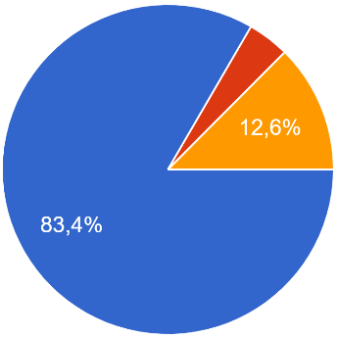 | 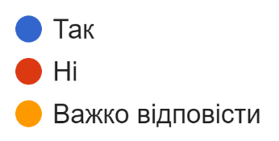 | 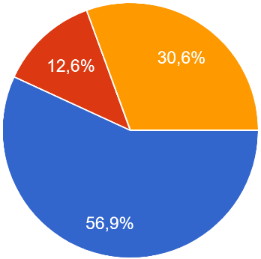

4. Як би Ви оцінили рівень нинішнього стану окремих показників стану громади:
Показник | Незадовільно | Задовільно | Добре | Відмінно
Якість комунальних послуг | 113 | 259 | 197 | 20
Стан доріг | 200 | 266 | 115 | 8
Стан тротуарів | 106 | 260 | 196 | 27
Рівень задоволення культурних потреб | 113 | 259 | 191 | 26
Медичне забезпечення | 88 | 266 | 217 | 18
Рівень надання освітніх послуг | 68 | 196 | 260 | 65
Робота дошкільних установ | 202 | 207 | 150 | 30
Екологічний стан | 173 | 264 | 145 | 7
Інфраструктура відпочинку та дозвілля | 100 | 266 | 199 | 24
Безпека мешканців | 245 | 230 | 106 | 8
Умови для започаткування та ведення власного бізнесу | 142 | 304 | 129 | 14
Можливості працевлаштування | 142 | 297 | 136 | 14
Інфраструктура для активних видів відпочинку та зайнять спортом | 119 | 255 | 184 | 31

5. Що, на Вашу думку, заважає розвиткові громади?
Перешкоди для розвитку підприємництва на території громади | Частота | Відсоток
Низькооплачувані робочі місця | 377 | 64,0%
Безпекова ситуація | 333 | 56,5%
Поширення злочинності, алкоголізму, наркоманії | 207 | 35,1%
Обмежене фінансування розвитку громади | 166 | 28,2%
Зношеність інженерних мереж (водопостачання, водовідведення) | 160 | 27,2%
Недостатня громадська ініціативність та активність мешканців | 137 | 23,3%
Виїзд людей з громади | 132 | 22,4%
Низька якість питної води | 113 | 19,2%
Низька якість (відсутність) дорожнього покриття в громаді | 107 | 18,2%
Старіння населення | 95 | 16,1%
Несприятлива екологічна ситуація, забруднення довкілля | 78 | 13,2%
Низькі якість та доступність медичних послуг | 62 | 10,5%
Несприятливі умови для розвитку бізнесу | 57 | 9,7%
Відсутність можливості для самореалізації, забезпечення змістовного дозвілля | 49 | 8,3%
Низькі якість та доступність освітніх послуг | 46 | 7,8%
Безробіття | 43 | 7,3%
Недостатня підприємливість мешканців громади | 25 | 4,2%
Інше: корупція, негатив в бік влади, негативний вплив війни | 31 | 5,2%

6. Першочергові завдання, які необхідно виконати місцевій владі для розвитку міста:
Першочергові завдання місцевій владі для розвитку міста | Частота | Відсоток
Підвищення рівня безпеки мешканців (укриття, сповіщення, цивільний захист) | 392 | 66,6%
Розвиток соціальної інфраструктури (дитячі садочки, школи, лікарні) | 245 | 41,6%
Підвищення якості водопостачання та водовідведення | 190 | 32,3%
Розвиток транспортної інфраструктури (дороги, мости, сполучення) | 155 | 26,3%
Поліпшення криміногенної ситуації в громаді | 150 | 25,5%
Сприяння розвитку промислових підприємств | 130 | 22,1%
Створення комфортних умов дозвілля для молоді (спорт, дозвілля, відпочинок) | 130 | 22,1%
Управління побутовими відходами (сміттєзвалища) | 120 | 20,4%
Створення умов для зупинення відтоку мешканців з громади | 117 | 19,9%
Вирішення проблеми безробіття | 111 | 18,8%
Розвиток малого і середнього бізнесу | 96 | 16,3%
Покращення стану довкілля | 89 | 15,1%
Благоустрій громади | 67 | 11,4%
Сприяння розвитку туризму та рекреаційного бізнесу | 58 | 9,8%
Покращення освітлення в громаді | 36 | 6,1%
Сприяння розвитку громадських інституцій та ініціатив | 35 | 5,9%
Використання місцевих природних ресурсів | 29 | 4,9%

7. Чи вірите ви у реалізацію завдань, вказаних у попередньому пункті?
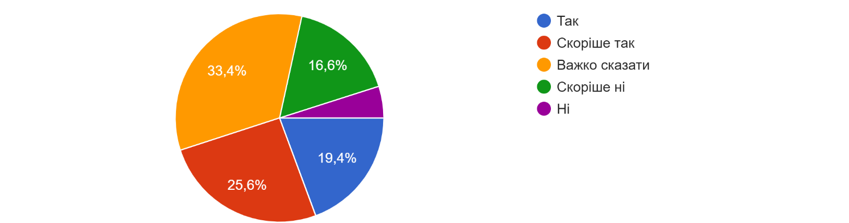
8. Якими є, на Вашу думку, основні ресурси громади для подальшого розвитку
Ресурси громади | частота | відсоток
Допомога від держави | 258 | 43,8%
Активна молодь | 250 | 42,4%
Місцеві підприємства і підприємці | 243 | 41,3%
Активність / підприємливість мешканців громади | 233 | 39,6%
Іноземні інвестори / донори | 227 | 38,5%
Людський капітал | 205 | 34,8%
Географічне положення | 94 | 16,0%
Туристичні об‘єкти | 94 | 16,0%
Вільні промислові приміщення | 68 | 11,5%
Земельні ділянки | 30 | 5,1%
Корисні копалини на території громади | 27 | 4,6%

9. Чи довіряєте ви місцевій владі у питаннях розвитку громади?
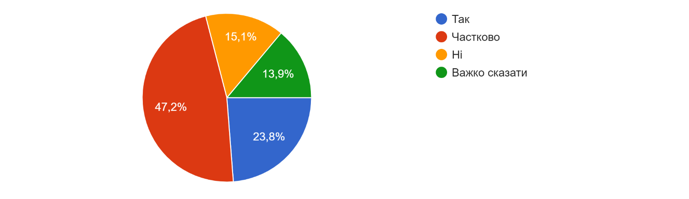

10. Чи вважаєте Ви комунікацію з боку місцевої влади достатньою та зрозумілою?
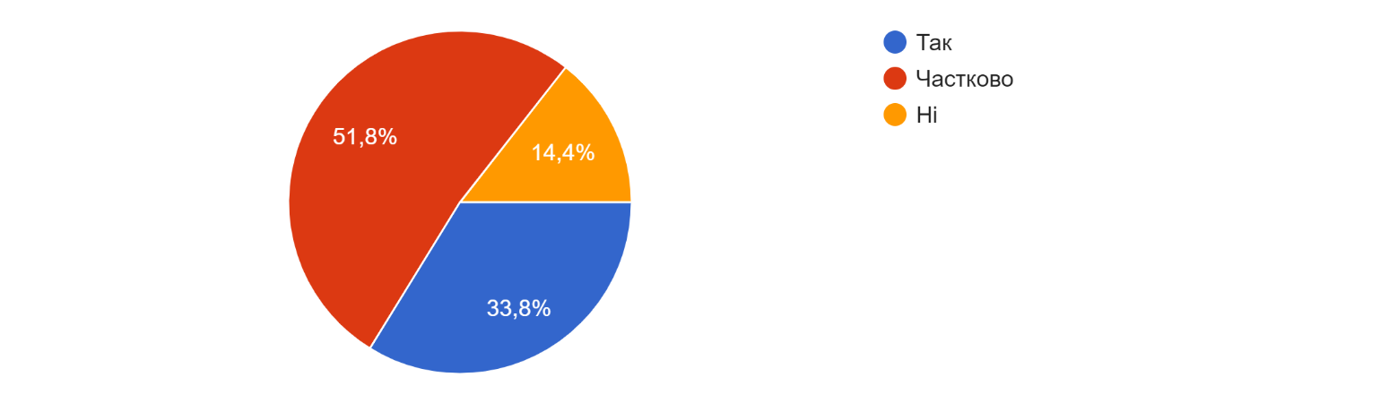
11. Чи брали Ви участь у громадських обговореннях / бюджеті участі / зверненнях до влади?
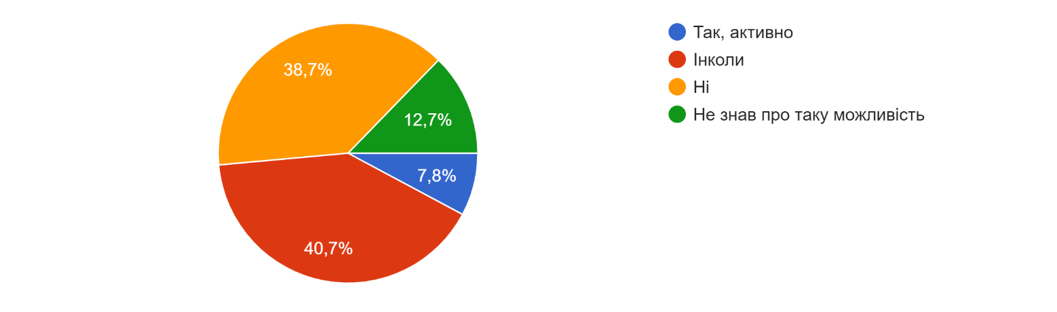
12. Яку роль Ви хочете відігравати у розвитку громади?
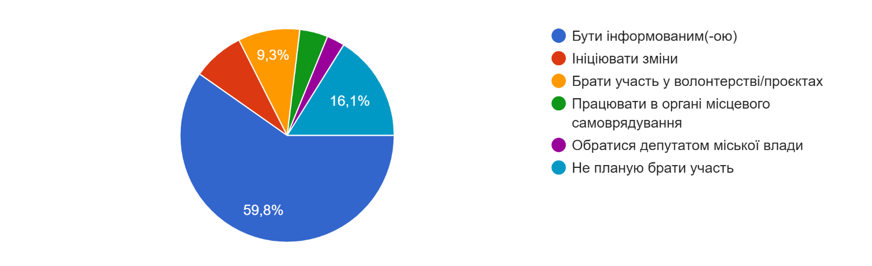

13. Як Ви зазвичай дізнаєтеся новини громади?
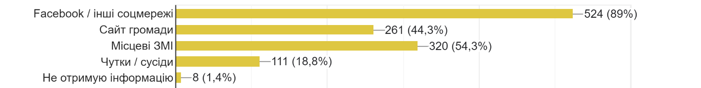

14. Чи маєте Ви інші побажання або пропозиції щодо розвитку громади?
Молодь (15 – 35 років)
 | Категорія | Ключові ідеї та побажання | Кількість згадувань
🛡️ | Безпека, Інфраструктура та Війна | Укриття/оборона (як головний пріоритет); безпечні дитячі садки (з укриттями, детальний план); дороги (жахіття, особливо на мікрорайонах/прилеглих узбіччях); освітлення мікрорайонів. | 11
🧑‍🤝‍🧑 | Соціальний капітал та Дозвілля | Кінотеатр/спортзал/стадіон (добудувати); створення груп для пенсіонерів (клуби, майстерні); залучення технічного потенціалу молоді. | 7
🚨 | Управління та Кадрова політика | Змінити владу (радикально, на націоналістів/ветеранів); боротьба з корупцією; скорочення штату неефективних працівників; підвищення зарплати кваліфікованим службовцям; людина при свідомості на посаді. | 7
🚫 | Правопорядок та Соціальна гігієна | Боротьба з алкоголіками, наркоманами, безхатьками, циганами-попрошайками; смертна кара для працівників поліції, які порушують права/сприяють хабарництву (найрадикальніша пропозиція); реагування на голки біля шкіл. | 5
🌿 | Екологія та Естетика | Забрудненість довкілля; припинити паління листя (штрафи); еко-ініціативи (вітряки, сонячні панелі); враховувати європейський досвід. | 4
💰 | Економіка та Інвестиції | Інвестувати по нагальних потребах, а не задля наживи; підвищення заробітних плат (дошкільникам, загалом). | 3
 | Відсутність пропозицій | не маю | 24
 | Всього |  | 61

Економічно активне населення (35 – 65 років)
 | Категорія | Ключові ідеї та побажання | Кількість згадувань
🚧 | Безпека та інфраструктура (Першочергове) | Укриття та бомбосховища (у школах, садочках, гімназіях); покращення доріг/тротуарів (особливо у віддалених/приватних мікрорайонах); вуличне освітлення; транспорт (графік, заміна автобусів, велодоріжки). | 25
📈 | Економіка та бізнес | Робочі місця (з нормальною оплатою); залучення інвесторів; створення сприятливих умов для малого/середнього бізнесу (пільги, мікрогранти); відновлення роботи підприємств (НЕ магазинів). | 11
🧑‍🤝‍🧑 | Соціальний капітал та молодь | Активізація молоді; створення простору та проєктів для молоді; гуртки/майстерні для дітей; забезпечення шкіл/садків необхідним матеріалом; реабілітаційний центр для ветеранів. | 10
⚖️ | Управління та Прозорість | Прозоре використання коштів; менше корупції; дослухатися до думки громади; зміна влади/перевибори; боротьба зі злочинністю/наркоманією; якісний підбір фахівців у владу. | 10
🌳 | Благоустрій та Екологія | Озеленення (деревами, а не кущами); боротьба зі сміттям (сортування, вивіз); чистота водойм/річки; прибирання міста; приведення лісу до ладу. | 8
🍿 | Послуги та Дозвілля | Відкриття дитячих садків/шкіл; басейн, кінотеатр, стадіон; житло для ВПО; інформаційні дошки на зупинках; продовження роботи громадських вбиралень. | 7
 | Специфічні/Інше | Підтримка військових (більше фінансування ЗСУ, менше на дороги/тротуари); розвантаження центру від магазинів/стихійної торгівлі; створення умов для ІТ-сфери; хвилина мовчання о 9:00. | 6
 | Відсутність пропозицій | не маю / все влаштовує / важко сказати | 42
 | Всього |  | 119

Старше населення (65 + років)
 | Категорія | Ключові ідеї та побажання | Кількість згадувань
🚧 | Інфраструктура та благоустрій | Ремонт асфальту на вулицях; встановлення світлофорів (біля зупинки "Літак" та базарної площі); замінити автобуси; звільнити центр від стихійної торгівлі/скупчення магазинів. | 4
📈 | Економіка та соціальний захист | Достойні пенсії; фіксована доплата вихователям; все після початку нормального життя без війни. | 3
⚖️ | Управління та безпека | Потрібен новий Мер міста; безпека громадян; єдність. | 3
🧑‍🤝‍🧑 | Соціальні послуги | Відновити роботу державних дитячих садочків. | 1
🛡️ | Підтримка армії | Сприяти більше в допомозі армії; фінансування ЗСУ для перемоги. | 2
 | Відсутність пропозицій | не маю / важко сказати | 30
 | Всього |  | 43

15. Вкажіть, будь ласка, Вашу стать
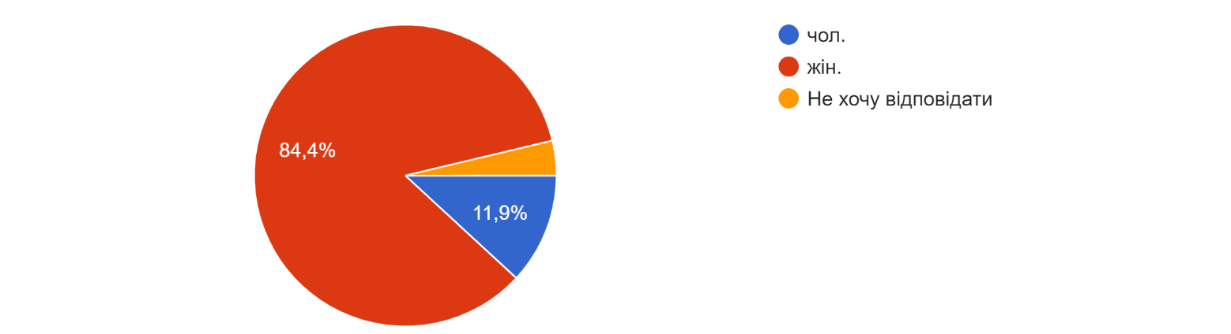
16. Ваш вік:
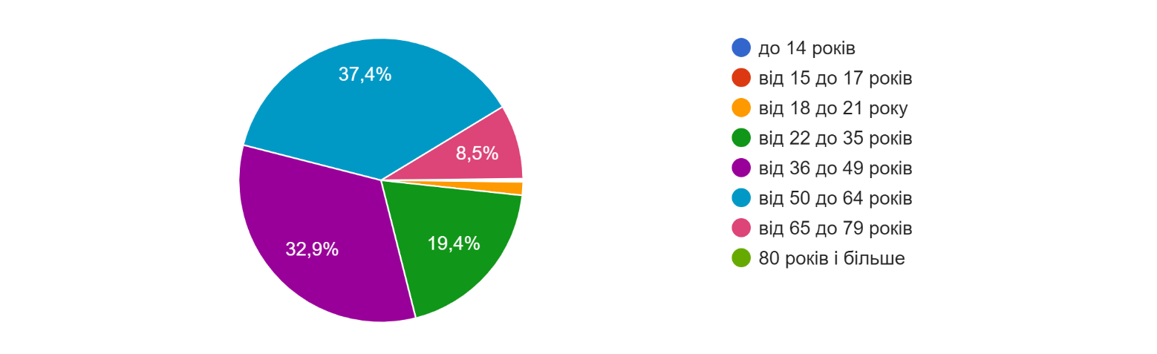

17. Рід занять:
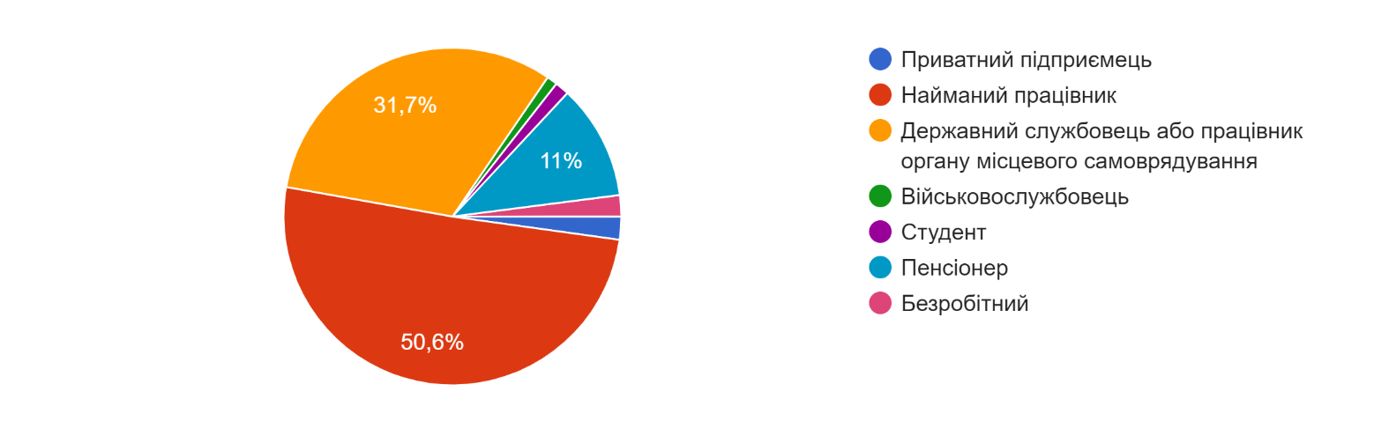

18. Соціальна вразливість
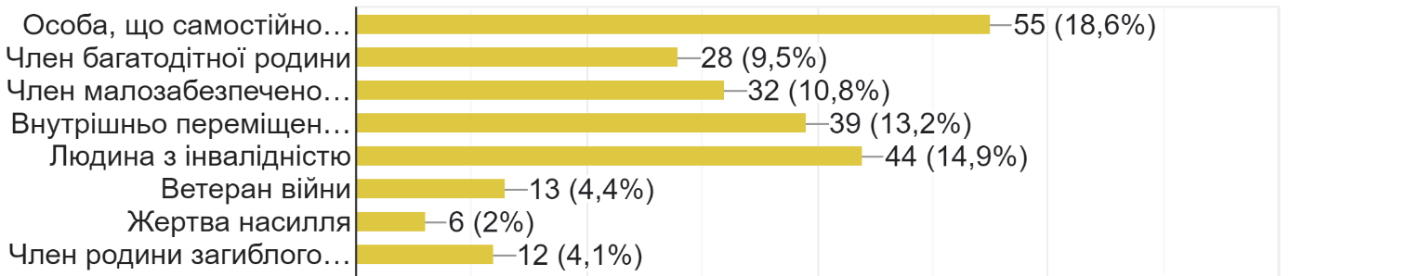

Додаток Є – Звіт за результатами опитування представників Самарівської міської ради
Мета та завдання опитування
Це опитування було проведено в рамках розробки Стратегії розвитку Самарівської міської територіальної громади на 2026-2027 роки. Основною метою було збір думок та пропозицій від ключових цільових груп: мешканців громади, представників бізнесу та посадових осіб місцевого самоврядування.
Результати опитування дозволять:
- Визначити актуальні проблеми та виклики, що існують у громаді.
- Оцінити рівень задоволеності поточним станом справ.
- З'ясувати потреби та пріоритети різних соціальних груп.
- Врахувати думки стейкхолдерів для формування реалістичних та ефективних напрямків розвитку.
Методологія дослідження
Опитування тривало в період з 5 по 31 серпня 2025 року за допомогою інструменту Google Forms. Анкети були розроблені окремо для кожної цільової групи, щоб максимально врахувати специфіку їхнього досвіду та сфер діяльності. Загалом було зібрано 609 заповнених анкет.
- Мешканці: 589 анкет
- Представники бізнесу: 2 анкети (Державний медичний заклад та Ветеринарний центр)
- Посадові особи місцевого самоврядування: 18 анкет
Аналіз кількості відповідей показує вкрай низьку активність представників бізнесу, що може свідчити про необхідність посилення комунікації з цією цільовою групою в майбутньому.
Опитування було анонімним, проте респонденти могли залишати свої контакти для проведення окремого інтерв’ю.

Результати опитування представників місцевого самоврядування
1. Ви є фахівцем в сфері: | частота
Економіка та фінанси | 6
ЖКГ | 3
Медицини | 2
Соціальні питання | 2
Адміністративних послуг | 1
Земельні питання | 1
Інформаційна політика | 1
Цивільний захист | 1
Юридичні питання | 1
Разом | 18

2. Що, на Вашу думку, заважає розвиткові громади?
 | Перешкоди для розвитку громади | частота | відсоток
 | Безпекова ситуація | 11 | 61,1%
 | Низькооплачувані робочі місця | 10 | 55,6%
 | Обмежене фінансування розвитку громади | 5 | 27,8%
 | Недостатня громадська ініціативність та активність мешканців | 5 | 27,8%
 | Поширення злочинності, алкоголізму, наркоманії | 4 | 22,2%
 | Безробіття | 3 | 16,7%
 | Низькі якість та доступність освітніх послуг | 3 | 16,7%
 | Старіння населення | 3 | 16,7%
 | Несприятливі умови для розвитку бізнесу | 2 | 11,1%
 | Відсутність можливості для самореалізації, забезпечення змістовного дозвілля | 2 | 11,1%
 | Зношеність інженерних мереж (водопостачання, водовідведення) | 2 | 11,1%
 | Виїзд людей з громади | 2 | 11,1%
 | Низька якість питної води | 1 | 5,6%
 | Інше: Дуже великий рівень корупції | 1 | 5,6%
 | Недостатня підприємливість мешканців громади | 0 | 0%
 | Несприятлива екологічна ситуація, забруднення довкілля | 0 | 0%
 | Низька якість (відсутність) дорожнього покриття в громаді | 0 | 0%
 | Низькі якість та доступність медичних послуг | 0 | 0%
3. Першочергові завдання, які необхідно виконати місцевій владі для розвитку міста:
 | Першочергові завдання місцевій владі для розвитку міста | частота | відсоток
 | Підвищення рівня безпеки мешканців (укриття, сповіщення, цивільний захист) | 11 | 61,1%
 | Розвиток малого і середнього бізнесу | 8 | 44,4%
 | Створення комфортних умов дозвілля для молоді (спорт, дозвілля, відпочинок) | 7 | 38,9%
 | Сприяння розвитку промислових підприємств | 5 | 27,8%
 | Підвищення якості водопостачання та водовідведення | 5 | 27,8%
 | Сприяння розвитку громадських інституцій та ініціатив | 4 | 22,2%
 | Розвиток соціальної інфраструктури (дитячі садочки, школи, лікарні) | 4 | 22,2%
 | Розвиток транспортної інфраструктури (дороги, мости, сполучення) | 3 | 16,7%
 | Благоустрій громади | 3 | 16,7%
 | Поліпшення криміногенної ситуації в громаді | 3 | 16,7%
 | Вирішення проблеми безробіття | 2 | 11,1%
 | Покращення освітлення в громаді | 2 | 11,1%
 | Створення умов для зупинення відтоку мешканців з громади | 2 | 11,1%
 | Покращення стану довкілля | 2 | 11,1%
 | Сприяння розвитку туризму та рекреаційного бізнесу | 1 | 5,6%
 | Управління побутовими відходами (сміттєзвалища) | 1 | 5,6%
 | Використання місцевих природних ресурсів | 0 | 0%
4. Чи відчуваєте Ви нестачу фахівців певних професій, навичок персоналу, які є важливими для розвитку громади?
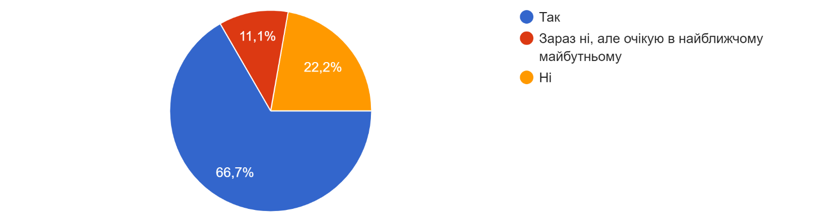
Не вистачає таких професій:
- фахівці у сфері енергетичного менеджменту, проєктної діяльності
- управління активів, міжнародний відділ
- бухгалтер, тендерист, архітектор, геодезист, спеціаліст з геоінформаційних систем
- працівників бухгалтерських служб бюджетних установ
- економістів
- у сфері цивільного захисту
- всі у сфері ЖКГ
- вся медицина
- не вистачає кваліфікованих спеціалістів в ОМС
- компетентних фахівців у сфері обслуговування населення
Не вистачає таких навичок:
- швидкість навчання, зацікавленість у реформах держави, комп’ютерна грамотність
5. Загальна думка про громаду, як місце для комфортного проживання
Оцінка | Комфорт проживання | Частота | Відсоток
5 – найкраща |  | 2 | 11,1%
4 – хороша |  | 9 | 50,0%
3 – середня |  | 6 | 33,3%
2 – погана |  | 1 | 5,6%
1 – найгірша |  | 0 | 0%
6. Загальна думка про громаду, як місце для ведення бізнесу
Оцінка | Бізнес середовища | Частота | Відсоток
5 – найкраща |  | 1 | 5,6%
4 – хороша |  | 7 | 38,9%
3 – середня |  | 5 | 27,8%
2 – погана |  | 4 | 22,2%
1 – найгірша |  | 1 | 5,6%
7. Що заважає розвитку підприємництва на території громади?
 | Перешкоди для розвитку підприємництва на території громади | частота | відсоток
 | Безпекова ситуація, обстріли | 12 | 66,7%
 | Відсутність необхідної кількості кваліфікованих працівників | 10 | 55,6%
 | Надмірна вартість оренди комунального майна/землі | 6 | 33,3%
 | Надмірний тиск на підприємство з боку контролюючих органів | 5 | 27,8%
 | Відсутність землі для розширення | 4 | 22,2%
 | Надмірний податок на землю та нерухоме майно | 2 | 11,1%
 | "Суспільний опір" розвитку підприємництва | 2 | 11,1%
 | Відсутність (недостатня потужність) очисних споруд | 1 | 5,6%
 | Інше: Дуже великий рівень корупції | 1 | 5,6%
 | Немає можливості розширити виробничі приміщення | 0 | 0,0%
 | Відсутність потужності електропостачання | 0 | 0,0%
 | Погана транспортна доступність до основних ринків/споживачів | 0 | 0,0%
8. Які види економічної діяльності є пріоритетними для майбутнього розвитку громади?
 | Першочергові завдання місцевій владі для розвитку міста | частота | відсоток
 | Легка промисловість | 10 | 55,6%
 | Металургія | 9 | 50,0%
 | Харчова промисловість | 9 | 50,0%
 | Консультаційні та інші інтелектуальні послуги | 6 | 33,3%
 | Туристичні послуги | 5 | 27,8%
 | Транспорт і логістика | 4 | 22,2%
 | Переробка с/господарської продукції | 3 | 16,7%
 | Виробництво будматеріалів | 2 | 11,1%
 | Виготовлення озброєння, БПЛА та НРК | 1 | 5,6%
 | Машинобудування | 0 | 0,0%
 | Хімічна промисловість | 0 | 0,0%
 | Сільське господарство | 0 | 0,0%
10. Бачення майбутнього громади (Через 7 років)
 | Категорія | Ключові ідеї та побажання | Кількість згадувань
💰 | Економічний розвиток та добробут | Фінансово/економічно стабільна; процвітаюча; високий рівень заробітку; нові підприємства та заводи; розвинене виробництво та підприємництво; достатньо робочих місць (для молоді та пенсіонерів). | 9
✨ | Якість життя та комфорт | Максимально комфортна для життя; сучасна; успішна; безпечна; не гірше, ніж зараз; дружній простір; схожа на європейське містечко; кожен відчуває свою цінність. | 8
🤝 | Соціальна справедливість та управління | Без корупції; ефективна робота ОМС; подолання корупції у всіх сферах; достойні люди при владі; відкритість та інформативність; залучення мешканців до проєктів розвитку; співпраця. | 6
🕊️ | Безпека та мир | Мирна; без злочинності; під мирним небом. | 5
🌳 | Інфраструктура та естетика | Квітуча; зелена; безбар'єрна; цифровізована; ковзанка, басейн, кінотеатр; працюючі дитячі садочки; користування СЕС. | 6
📚 | Послуги та освіта | Відповідний освітній рівень; належне медичне обслуговування; зниження захворюваності; соціальна підтримка малозабезпечених. | 2
🛍️ | Загальні побажання | Розвинена; конкурентоспроможна; велика; вільне місто вільних людей. | 5
Додаткові коментарі
Ключові ідеї та побажання
Створення ради підприємців
Громада потерпає від корупції в усіх сферах життя.
Жителі неактивні, байдужі і незалучені до керування громадою.
Забезпечення житлом та робочими місцями мешканців громади та ВПО для подальшого її розвитку та бажання людей тут залишитися і жити.
Громада повинна бути високоморальною, відповідальною, демократичною

Міський голова Сергій РЄЗНІК

Начальник відділу
цифровізації, розвитку та інвестицій Антон БУРОВ

https://decentralization.ua/areas/0562
https://surl.li/nypjjd
Джерело інформації – Оновлена стратегія розвитку Дніпропетровської області на період до 2027 року (https://surl.li/nypjjd)
https://sm-rd.dp.gov.ua/nasha-gromad%D0%B0/pro-rajon
https://sm-rd.dp.gov.ua/nasha-gromad%D0%B0/pro-rajon/administrativno-teritorialnij-ustrij-rajonu
http://www.dneprstat.gov.ua/catpub/nas%20ta%20migr/2021/Prezent_Zbirnik_Naselennay2021.pdf
Джерело: 2002-2022 рр. – обчислено за даними Держстату України, решта – авторська оцінка
Джерело: за переписом 2001 р. – за даними Держстату України, 2025 р. – авторська оцінка
Джерело: 2002-2021 рр. – за даними Держстату України, 2022-2025 р .– авторська оцінка
Джерело: обчислено за даними Держстату України
Джерело: 2002-2021 рр. – обчислено за даними Держстату України, 2022-2025 р. – авторська оцінка
Джерело: 2002-2021 рр. – за даними Держстату України, 2022-2025 р. – авторська оцінка
Джерело: обчислено за даними Держстату України
Джерело: складено за даними Держстату України
Джерело: дані Самарівської МТГ (м. Самар)
Детальна інформація про проект «Пліч-о-пліч» та конкретні результати співпраці для цього аналізу не були доступні.
https://adm.dp.gov.ua/storage/app/media/EKOLOGIA/MVV-REESTR-20-08-2021.pdf

